放送分野における外資規制関係事項
記載マニュアル（第２．０版）

令和６年４月
総務省
情報流通行政局
放送政策課

＜目次＞

第１章 放送分野における外資規制について 7
Ⅰ 放送分野における外資規制の概要 7
１ 国籍等に関する欠格事由（参入規制） 7
２ 役員に関する欠格事由（役員規制） 8
３ 議決権割合に関する欠格事由（出資規制） 10
Ⅱ 手続 11
１ 申請書等への記載 11
２ 変更届出 12
３ 定期報告 12
４ 名義書換拒否等 13
５ 免許・認定の取消等 13
第２章 外資規制関係事項の記載要領 15
Ⅰ 地上基幹放送（コミュニティ放送を除く。）を行う基幹放送局の免許の申請等 15
１ 免許、再免許及び地位の承継の許可の申請 15
（１）別表第一号「無線局の免許申請書及び再免許申請書の様式」「２ 電波法第５条に規定する欠格事由」 16
（２）別表第二号第１「基幹放送局（衛星基幹放送局及び衛星基幹放送試験局を除く。）の無線局事項書の様式」「33 特定役員の氏名又は名称」 18
（３）別表第二号第１「基幹放送局（衛星基幹放送局及び衛星基幹放送試験局を除く。）の無線局事項書の様式」「34 外国人等直接保有議決権割合」「35 外国人等直接保有議決権割合と外国人等間接保有議決権割合とを合計した割合」 23
（４）別表第五号「無線局の免許承継申請書（届出書）の様式」「３ 電波法第５条に規定する欠格事由」 36
２ 変更届出 42
（１）別表第四号「無線局の変更等申請書及び変更届出書の様式」 43
（２）別表第二号第１「基幹放送局（衛星基幹放送局及び衛星基幹放送試験局を除く。）の無線局事項書の様式」「33 特定役員の氏名又は名称」 47
（３）別表第二号第１「基幹放送局（衛星基幹放送局及び衛星基幹放送試験局を除く。）の無線局事項書の様式」「34 外国人等直接保有議決権割合」及び「35 外国人等直接保有議決権割合と外国人等間接保有議決権割合とを合計した割合」 49
３ 定期報告 53
Ⅱ コミュニティ放送を行う基幹放送局の免許の申請等 59
１ 免許、再免許及び地位の承継の許可の申請 59
（１）別表第一号「無線局の免許申請書及び再免許申請書の様式」「２ 電波法第５条に規定する欠格事由」 60
（２）別表第二号第１「基幹放送局（衛星基幹放送局及び衛星基幹放送試験局を除く。）の無線局事項書の様式」「33 特定役員の氏名又は名称」 62
（３）別表第二号第１「基幹放送局（衛星基幹放送局及び衛星基幹放送試験局を除く。）の無線局事項書の様式」「34 外国人等直接保有議決権割合」 67
（４）別表第五号「無線局の免許承継申請書（届出書）の様式」「３ 電波法第５条に規定する欠格事由」 78
２ 変更届出 84
（１）別表第四号「無線局の変更等申請書及び変更届出書の様式」 85
（２）別表第二号第１「基幹放送局（衛星基幹放送局及び衛星基幹放送試験局を除く。）の無線局事項書の様式」「33 特定役員の氏名又は名称」 88
（３）別表第二号第１「基幹放送局（衛星基幹放送局及び衛星基幹放送試験局を除く。）の無線局事項書の様式」「34 外国人等直接保有議決権割合」 90
３ 定期報告 94
Ⅲ 衛星基幹放送局の免許の申請等 99
１ 免許、再免許及び地位の承継の許可の申請 99
（１）別表第一号「無線局の免許申請書及び再免許申請書の様式」「２ 電波法第５条に規定する欠格事由」 100
（２）別表第二号第５「衛星基幹放送局及び衛星基幹放送試験局（以下この別表において「衛星基幹放送局等」という。）、人工衛星局及び宇宙局の無線局事項書の様式」「39 外国人等により占められる役員の割合」 102
（３）別表第二号第５「衛星基幹放送局及び衛星基幹放送試験局（以下この別表において「衛星基幹放送局等」という。）、人工衛星局及び宇宙局の無線局事項書の様式」「40 外国人等直接保有議決権割合」 106
（４）別表第五号「無線局の免許承継申請書（届出書）の様式」「３ 電波法第５条に規定する欠格事由」 116
２ 変更届出 122
（１）別表第四号「無線局の変更等申請書及び変更届出書の様式」 123
（２）別表第二号第５「衛星基幹放送局及び衛星基幹放送試験局（以下この別表において「衛星基幹放送局等」という。）、人工衛星局及び宇宙局の無線局事項書の様式」「39 外国人等により占められる役員の割合」 125
（３）別表第二号第５「衛星基幹放送局及び衛星基幹放送試験局（以下この別表において「衛星基幹放送局等」という。）、人工衛星局及び宇宙局の無線局事項書の様式」「40 外国人等直接保有議決権割合」 127
Ⅳ 地上基幹放送（コミュニティ放送を除く。）の業務の認定の申請等 131
１ 認定、認定の更新及び地位の承継の認可の申請 131
（１）別表第六の一号「地上基幹放送の業務認定申請書」「特定役員の氏名又は名称」 132
（２）別表第六の一号「地上基幹放送の業務認定申請書」「外国人等直接保有議決権割合」「外国人等直接保有議決権割合と外国人等間接保有議決権割合とを合計した割合」 137
（３）別表第六の一号「地上基幹放送の業務認定申請書」「欠格事由の有無」 149
（４）別表第二十号「基幹放送の業務認定承継認可申請書」「欠格事由の有無」 150
（５）別表第二十一号「基幹放送の業務認定承継認可申請書」「欠格事由の有無」 151
２ 変更届出 152
（１）別表第十九号「放送事項等の変更届出書」 153
（２）別表第六の一号「地上基幹放送の業務認定申請書」「特定役員の氏名又は名称」の注に規定する様式 156
（３）別表第六の一号「地上基幹放送の業務認定申請書」「外国人等直接保有議決権割合」及び「外国人等直接保有議決権割合と外国人等間接保有議決権割合とを合計した割合」の注に規定する様式 158
３ 定期報告 162
Ⅴ コミュニティ放送の業務の認定の申請等 168
１ 認定、認定の更新及び地位の承継の認可の申請 168
（１）別表第六の一号「地上基幹放送の業務認定申請書」「特定役員の氏名又は名称」 169
（２）別表第六の一号「地上基幹放送の業務認定申請書」「外国人等直接保有議決権割合」 174
（３）別表第六の一号「地上基幹放送の業務認定申請書」「欠格事由の有無」 184
（４）別表第二十号「基幹放送の業務認定承継認可申請書」「欠格事由の有無」 185
（５）別表第二十一号「基幹放送の業務認定承継認可申請書」「欠格事由の有無」 186
２ 変更届出 187
（１）別表第十九号「放送事項等の変更届出書」 188
（２）放送法施行規則別表第六の一号「地上基幹放送の業務認定申請書」「特定役員の氏名又は名称」の注に規定する様式 190
（３）放送法施行規則別表第六の一号「地上基幹放送の業務認定申請書」「外国人等直接保有議決権割合」の注に規定する様式 192
３ 定期報告 196
Ⅵ 衛星基幹放送の業務の認定の申請等 201
１ 認定、認定の更新及び地位の承継の認可の申請 201
（１）別表第六の二号「衛星基幹放送の業務認定申請書」「特定役員の氏名又は名称」 202
（２）別表第六の二号「地上基幹放送の業務認定申請書」「外国人等直接保有議決権割合」 207
（３）別表第六の二号「衛星基幹放送の業務認定申請書」「欠格事由の有無」 217
（４）別表第二十号「基幹放送の業務認定承継認可申請書」「欠格事由の有無」 218
（５）別表第二十一号「基幹放送の業務認定承継認可申請書」「欠格事由の有無」 219
２ 変更届出 220
（１）別表第十九号「放送事項等の変更届出書」 221
（２）別表第六の二号「衛星基幹放送の業務認定申請書」「特定役員の氏名又は名称」の注に規定する様式 223
（３）別表第六の二号「衛星基幹放送の業務認定申請書」「外国人等直接保有議決権割合」の注に規定する様式 225
３ 定期報告 229
Ⅶ 認定放送持株会社の認定の申請等 234
１ 認定及び地位の承継の認可の申請 234
（１）別表第六十号「認定放送持株会社認定申請書」「特定役員の氏名」 235
（２）別表第六十号「認定放送持株会社認定申請書」「外国人等直接保有議決権割合」「外国人等直接保有議決権割合と外国人等間接保有議決権割合とを合計した割合」 239
（３）別表第六十号「認定放送持株会社認定申請書」「欠格事由の有無」 250
（４）別表第六十五号「認定放送持株会社承継申請書」 251
（５）別表第六十六号「認定放送持株会社承継申請書」「欠格事由の有無」 252
２ 変更届出 253
（１）別表第六十四号「認定放送持株会社変更届出書」 254
（２）放送法施行規則別表第六十号「認定放送持株会社認定申請書」「特定役員の氏名」の注に規定する様式 256
（３）別表第六十号「認定放送持株会社認定申請書」「外国人等直接保有議決権割合」及び「外国人等直接保有議決権割合と外国人等間接保有議決権割合とを合計した割合」 258
３ 定期報告 262
第３章 参考資料 268
Ⅰ 放送分野における外資規制の概要 268
Ⅱ 参照条文 285
１ 放送法（昭和二十五年法律第百三十二号）（抄） 285
２ 放送法施行令（昭和二十五年政令第百六十三号）（抄） 291
３ 放送法施行規則（昭和二十五年電波監理委員会規則第十号）（抄） 292
４ 電波法（昭和二十五年法律第百三十一号）（抄） 297
５ 電波法施行規則（昭和二十五年電波監理委員会規則第十四号）（抄） 301
６ 無線局免許手続規則（昭和二十五年電波監理委員会規則第十五号）（抄） 303
７ 基幹放送の業務に係る特定役員及び支配関係の定義並びに表現の自由享有基準の特例に関する省令（平成二十七年総務省令第二十六号）（抄） 305
８ 会社法（平成十七年法律第八十六号）（抄） 306
９ 会社法施行規則（平成十八年法務省令第十二号）（抄） 307
10 情報通信技術を活用した行政の推進等に関する法律（平成十四年法律第百五十一号）（抄） 308
11 行政手続における特定の個人を識別するための番号の利用等に関する法律（平成二十五年法律第二十七号）（抄） 308
別記１－１：免許又は再免許申請 309

【本マニュアルについて】

◎ 本マニュアルは、基幹放送局の免許の申請等が遺漏なく行われるよう、外資規制の概要、免許の申請等における外資規制関係事項の記載要領等を示すものです。
◎ なお、受信障害対策中継放送は、本マニュアルの対象としません。このため、本マニュアルおける基幹放送や基幹放送局といった用語には受信障害対策中継放送を含まないものとします。

第１章 放送分野における外資規制について

Ⅰ 放送分野における外資規制の概要
放送分野においては、放送が用いる電波は有限希少なものでありその利用に当たっては原則として自国民を優先させるべきであること、放送は言論報道機関としての社会的影響力を有することを理由として、電波法（昭和25年法律第131号）及び放送法（昭和25年法律第132号）の規定により、基幹放送局等に対し、外資規制に係る欠格事由が設けられています。
具体的には、基幹放送局等に対する外資規制に係る欠格事由として、次に示すとおり、（１）国籍等に関する欠格事由（参入規制）、（２）役員に関する欠格事由（役員規制）及び（３）議決権割合に関する欠格事由（出資規制）の３種類が設けられており、それぞれ、基幹放送局の免許、基幹放送の業務の認定、特定基地局（移動受信用地上基幹放送に係るものに限ります。以下同じです。）の開設計画の認定及び認定放送持株会社の認定（以下「免許・認定」といいます。）に関する申請（基幹放送局に係る免許、再免許及び地位の承継の許可の申請、基幹放送の業務に係る認定、認定の更新（衛星基幹放送及び移動受信用地上基幹放送に係るものを除きます。）及び地位の承継の認可の申請、特定基地局の開設計画に係る認定及び地位の承継の許可の申請並びに認定放送持株会社に係る認定及び地位の承継の認可の申請をいいます。以下同じです。）がなされた際の拒否事由とされているとともに、免許・認定の取消事由とされています。
なお、第３章「Ⅰ 放送分野における外資規制の概要」も適宜参照ください。

１ 国籍等に関する欠格事由（参入規制）
次の①から③までに該当する者（以下「外国人等」といいます。）は、絶対的な外国性を有する者であり、免許・認定を与えないこととされています。具体的には、下表のとおりです。
① 日本の国籍を有しない人
② 外国政府又はその代表者
③ 外国の法人又は団体

【国籍等に関する欠格事由（参入規制）】
右欄に該当する者（外国人等）には、免許・認定を与えないこととされている。 |  | 日本の国籍を有しない人  外国政府又はその代表者  外国の法人又は団体
基幹放送局の免許 | 地上基幹放送を行う基幹放送局 | ○  （電波法§5Ⅳ一）
 | ・衛星基幹放送局  ・移動受信用地上基幹放送を行う基幹放送局 | ○  （電波法§5Ⅰ）
基幹放送の業務の認定 | 地上基幹放送の業務 | ○  （放送法§93Ⅰ七イ～ハ）  （※１）
 | ・衛星基幹放送の業務  ・移動受信用地上基幹放送の業務 | ○  （放送法§93Ⅰ七イ～ハ）  （※１）
特定基地局の開設計画の認定 | 移動受信用地上基幹放送をする特定基地局 | ○  （電波法§27の14Ⅳ四）
認定放送持株会社の認定 |  | －  （※２）
・条番号について、例えば「電波法§5Ⅳ一」は「電波法第５条第４項第１号」を示します。以下同じです。
※１ 日本放送協会（NHK）については放送法第24条第１項、放送大学学園については、放送法第88条の規定により、国籍等に関する欠格事由（参入規制）は適用除外とされています。
※２ 認定放送持株会社については、株式会社である（放送法第159条第２項第１号）ため、自然人や団体に関する要件を課す必要はなく、また、認定放送持株会社が「外国の法人」である場合、子会社である地上基幹放送事業者が外資規制に違反し、基幹放送に係る業務の認定又は免許を受けることができない者となることで、当該認定放送持株会社もまた認定の要件を満たさなくなることが自明であることから、国籍等に関する欠格事由が課されていません。

２ 役員に関する欠格事由（役員規制）
外国人等が役員として支配的影響力を行使する法人又は団体は、免許・認定の対象から排除することとされています。具体的には、下表のとおり、外国人等が特定役員（※３）等である法人又は団体には免許・認定を与えないこととされています。

【役員に関する欠格事由（役員規制）】
外国人等が右欄である法人又は団体には、免許・認定を与えないこととされている。 |  | 特定役員（※３） | 代表者  又は役員の３分の１以上
基幹放送局の免許 | 地上基幹放送を行う基幹放送局 | ○  （電波法§5Ⅳ二前段） | －
 | ・衛星基幹放送局  ・移動受信用地上基幹放送を行う基幹放送局 | － | ○  （電波法§5Ⅰ四前段）
基幹放送の業務の認定 | 地上基幹放送の業務 | ○  （放送法§93Ⅰ七ニ前段） | －
 | ・衛星基幹放送の業務  ・移動受信用地上基幹放送の業務 | ○  （放送法§93Ⅰ七ニ前段） | －
特定基地局の開設計画の認定 | 移動受信用地上基幹放送をする特定基地局 | － | ○  （電波法§27の14Ⅳ四）
認定放送持株会社の認定 |  | ○  （放送法§159Ⅱ五イ前段） | －
※３ 「特定役員」とは、「法人又は団体の役員のうち、当該法人又は団体の業務の執行に対し相当程度の影響力を有する者として総務省令で定めるもの」（放送法第２条第31号）をいいます。具体的には、基幹放送の業務に係る特定役員及び支配関係の定義並びに表現の自由享有基準の特例に関する省令（平成27年総務省令第26号）第３条において、衛星基幹放送又は移動受信用地上基幹放送の業務を行う場合において、業務執行決定役員であって業務執行役員でない者の数の業務執行決定役員の総数に占める割合が３分の１を超えないときについては「業務執行役員」であり、それ以外の場合については「業務執行役員及び業務執行決定役員」と規定されています。また、「業務執行役員」及び「業務執行決定役員」は、同省令第２条第13号及び第14号において、法人・団体の形態に応じ、それぞれ次のとおり定められています。
【業務執行役員及び業務執行決定役員（主なもの）】
法人・団体の形態 |  |  | 業務執行役員 | 業務執行決定役員
株式会社 |  |  | 取締役 | 取締役
 | 取締役会設置会社 |  | 業務執行取締役
 |  | 指名委員会等設置会社 | 執行役
一般社団法人 |  |  | 理事 | 理事
 | 理事会設置一般社団法人 |  | 業務執行理事
一般財団法人 |  |  | 業務執行理事 | 理事
学校法人 |  |  | 理事 | 理事
社会福祉法人 |  |  | 理事 | 理事
特定非営利活動法人 |  |  | 理事 | 理事
なお、監査役設置会社の「監査役」は特定役員には該当しませんが、監査等委員会設置会社の「監査等委員」については、監査等委員が取締役でなければならないとされていること（会社法（平成17年法律第86号）第399条の２第２項）、監査等委員である取締役は業務執行取締役を兼ねてはならないとされていること（同法第331条第３項）から、業務執行役員に該当しないが、「業務執行決定役員」に該当します。

３ 議決権割合に関する欠格事由（出資規制）
外国人等が出資により支配的影響力を行使する法人又は団体は、免許・認定の対象から排除することとされています。具体的には、下表のとおり、外国人等が直接保有する議決権の割合が５分の１以上である法人又は団体等には免許・認定を与えないこととされています。さらに、地上基幹放送（コミュニティ放送を除きます。）及び認定放送持株会社については、外国人等による直接出資（外国人等直接保有議決権割合）だけではなく間接出資（外国人等間接保有議決権割合）も規制の対象とされています。

【議決権割合に関する欠格事由（出資規制）】
外国人等が右欄の議決権を保有する法人又は団体には、免許・認定を与えないこととされている。 |  | ５分の１以上 |  | ３分の１以上
 |  | 直接  出資規制 | 間接  出資規制
基幹放送局の免許 | 地上基幹放送（コミュニティ放送を除く。）を行う基幹放送局 | ○  （電波法§5Ⅳ二後段） | ○  （電波法§5Ⅳ三） | －
 | コミュニティ放送を行う基幹放送局 | ○  （電波法§5Ⅳ二後段） | － | －
 | ・衛星基幹放送局  ・移動受信用地上基幹放送を行う基幹放送局 | － | － | ○  （電波法§5Ⅰ四後段）
基幹放送の業務の認定 | 地上基幹放送（コミュニティ放送を除く。）の業務 | ○  （放送法§93Ⅰ七ニ後段） | ○  （放送法§93Ⅰ七ホ） | －
 | コミュニティ放送の業務 | ○  （放送法§93Ⅰ七ニ後段） | － | －
 | ・衛星基幹放送の業務  ・移動受信用地上基幹放送の業務 | ○  （放送法§93Ⅰ七ニ後段） | － | －
特定基地局の開設計画の認定 | 移動受信用地上基幹放送をする特定基地局 | － | － | ○  （電波法§27の14Ⅳ四）
認定放送持株会社の認定 |  | ○  （放送法§159Ⅱ五イ後段） | ○  （放送法§159Ⅱ五ロ） | －

Ⅱ 手続
放送分野における外資規制に係る手続の概要は次のとおりです。

１ 申請書等への記載
免許・認定に関する申請を行う者は、総務大臣に提出する申請書や添付書類に、特定役員の氏名又は名称（※４）、外国人等直接保有議決権割合及び外国人等直接保有議決権割合と外国人等間接保有議決権割合とを合計した割合（※５）（以下「外資規制関係事項」といいます。）を記載しなければならないこととされています（電波法第６条第２項・第27条の14第１項、放送法第93条第２項・第159条第３項及び第４項）（※６）。
※４ 衛星基幹放送又は移動受信用地上基幹放送を行う基幹放送局にあっては「代表者の氏名又は名称及び外国人等により占められる役員の割合」。認定放送持株会社にあっては「特定役員の氏名」。
※５ 外国人等直接保有議決権割合と外国人等間接保有議決権割合とを合計した割合（以下「外国人等保有議決権割合」ということがあります。）については、地上基幹放送（コミュニティ放送を除く。）及び認定放送持株会社に係るものに限ります。
※６ 衛星基幹放送の業務及び移動受信用地上基幹放送の業務に係る認定の更新においては、放送法第96条第２項の規定により、外資規制に係る欠格事由は審査の対象外とされていますが、現行の認定が有効であることを確認するため、放送法施行規則等の一部を改正する省令（令和５年総務省令第38号）の施行により、業務認定更新申請書（放送法施行規則別表第16号・別表第16号の２）において、業務認定申請書（放送法施行規則別表第６の２号・別表第６の３号）を添付書類として求めており、当該業務認定申請書において外資規制に係る欠格事由の記載が必要です。

２ 変更届出
免許・認定を受けた者は、「特定役員の氏名又は名称」の変更があったとき（※７）及び「外国人等直接・直間保有議決権割合」（「外国人等直接保有議決権割合」又は「外国人等直接保有議決権割合と外国人等間接保有議決権割合とを合計した割合」をいいます。以下同じ。）の変更があったとき（※８）は、遅滞なく、その旨の総務大臣への届出（以下「変更届出」といいます。）を行うこととされています。ただし、当該変更によって外資規制に係る欠格事由に該当することとなるおそれがないものとして総務省で定めるものについては、変更届出を行わなくてもよいこととされています（電波法第17条第２項・第27条の15第５項、放送法第97条第２項・第160条第２号）。
※７ 原則として、氏名、住所、役名、担当部門、特定役員の該当の有無、日本の国籍の有無又は備考のいずれの事項の変更であっても変更届出の対象となります。
※８ 電波法及び放送法の一部を改正する法律（令和４年法律第63号）による改正前に事業計画書・事業計画の変更届出と異なり、「外国人等直接・直間保有議決権割合」の数値に変更があった場合のみが変更届出の対象となります。すなわち、例えば、日本人同士の株式譲渡が行われた場合、外国人等から外国人等への株式譲渡が行われたが、当該数値に変更がない場合、また、議決権の総数が変わったが、当該数値が０のままで変更がない場合は、変更届出の対象外となります。ただし、「議決権の総数」表又は「議決権割合に関する事項」表の記載内容に変更が生じる場合は、下記の定期報告の対象となります。なお、「外国人等直接・直間保有議決権割合」の変更は、例えば基準日において議決権の確定が行われた場合、その確定前の「外国人等直接・直間保有議決権割合」を起点としての変更をいい、申請等により総務省に提出している「外国人等直接・直間保有議決権割合」を起点としての変更をいうものではありません。

３ 定期報告
免許・認定を受けた者（※９）は、外国人等による議決権の保有制限等に係る規定の遵守状況の報告として、総務省令で定めるところにより、総務省令で定める期間（毎事業年度経過後３月以内）ごとに、当該期間（毎事業年度）における、
① 外資規制に係る欠格事由に該当することとならないようにするために講じた措置の実施状況
② 上記２の変更届出の対象外とされている「外資規制に係る欠格事由に該当することとなるおそれが少ないものとして総務省令で定めるもの」に該当する変更があった場合には当該変更の内容
③ その他総務省令で定める事項
ア 外国人等直接保有議決権割合又は外国人等直接保有議決権割合と外国人等間接保有議決権割合とを合計した割合に変更がない場合であって、「議決権の総数」表又は「議決権割合に関する事項」表の内容に変更があったときにおける当該変更内容（※10）
イ 過去５年以内に免許・認定を取り消さないこととされた者にあっては、再発防止のために講じた措置の実施状況
を、総務大臣に報告（以下「定期報告」といいます。）しなければならないこととされています（電波法第80条の２、放送法第116条の２・第161条の２）。
※９ 衛星基幹放送及び移動受信用地上基幹放送に係る基幹放送局提供事業者は対象外です（電波法第80条の２）。また、日本放送協会（NHK）は対象外です（電波法第80条の２・電波法施行規則第42条の６第１項、放送法第84条）。
※10 日本人同士の株式譲渡等、「議決権の総数」表又は「議決権割合に関する事項」表に変更がない場合は定期報告の対象外です。

４ 名義書換拒否等
上場会社等である基幹放送事業者及び認定放送持株会社は、その株式を取得した外国人等又は外資系日本法人からその氏名及び住所に係る株主名簿への記載・記録の請求を受けた場合、また、株式会社証券保険振替機構から総株主通知を受けた場合において、外資規制に係る欠格事由に該当することとなるときは、株主名簿への記載・記録を拒むことができるものとされています（放送法第116条第１項及び第２項・第125条第１項及び第２項・第161条第１項及び第２項）。
また、株主名簿への記載・記録を拒むことができる場合を除き、外資系日本法人を通じて間接に占められる議決権の割合が増加することにより、外資規制に係る欠格事由に該当することとなるときは、特定の株主の株式について、議決権を有しないこととされています（放送法第116条第３項及び第４項・第125条第２項・第161条第２項）。
上場会社等である基幹放送事業者及び認定放送持株会社は、外国人等がその議決権に占める割合が15％以上となる場合は、その割合を６か月ごとに公告しなければならないこととされています（放送法第116条第５項・第125条第２項・第161条第２項）。

５ 免許・認定の取消等
総務大臣は、免許・認定を受けた者が外資規制に係る欠格事由に該当することとなったときは、免許・認定を取り消さなければならないこととされていますが、これに関わらず、当該該当することとなった状況、免許・認定を取り消すこと又は取り消さないことが受信者の利益に及ぼす影響、その他総務省令で定める事項を勘案して必要があると認めるときは、免許・認定の有効期間の残存期間内に限り、期間を定めて免許・認定を取り消さないことができることとされています（電波法第75条第２項、放送法第103条第２項・第166条第２項）。
これに関し、総務大臣は、免許・認定を受けた者が外資規制に係る欠格事由に該当することとなったと認めるときは、免許・認定を受けた者の意見を聴いた上で、免許を取り消さないこととするか否かの決定をしなければならず、当該決定をしたときは、遅滞なく、免許・認定を受けた者に対し、理由を付してその旨（免許・認定を取り消さないこととするものであるときはその旨及び期間）を通知しなければならないとされています（電波法第75条第３項～第５項、放送法第103条第３項～第５項・第166条第３項～第５項）。

第２章 外資規制関係事項の記載要領

Ⅰ 地上基幹放送（コミュニティ放送を除く。）を行う基幹放送局の免許の申請等

１ 免許、再免許及び地位の承継の許可の申請
地上基幹放送（コミュニティ放送を除く。）を行う基幹放送局に係る免許、再免許及び地位の承継の許可の申請に用いられる外資規制関係事項の様式は、次表のとおりです。これらの様式への記載に当たっては、（１）から（４）に示す「記載例」及び「記載に当たっての留意事項」を参照願います。
様式（※１）
【免許及び再免許の申請】
○無線局免許手続規則
・別表第一号「無線局の免許申請書及び再免許申請書の様式」「２ 電波法第５条に規定する欠格事由」
・別表第二号第１「基幹放送局（衛星基幹放送局及び衛星基幹放送試験局を除く。）の無線局事項書の様式」「33 特定役員の氏名又は名称」、「34 外国人等直接保有議決権割合」及び「35 外国人等直接保有議決権割合と外国人等間接保有議決権割合とを合計した割合」
【地位の承継の許可の申請】
○無線局免許手続規則
・別表第五号「無線局の免許承継申請書（届出書）の様式」「３ 電波法第５条に規定する欠格事由」
※１ 各様式は、次の総務省のホームページで公開していますので、ご活用ください。
・ 電波利用ホームページ
無線局免許手続様式：
https://www.tele.soumu.go.jp/j/download/proc/index.htm
放送分野における外資規制：
https://www.tele.soumu.go.jp/j/download/proc/rfi/index.htm
・ 総務省 放送政策の推進
放送分野における外資規制：
https://www.soumu.go.jp/menu_seisaku/ictseisaku/housou_suishin/housou_gaishi.html
地上基幹放送局の免許手続等に関する情報提供ポータルサイト：
https://www.soumu.go.jp/menu_seisaku/ictseisaku/housou_suishin/122831.html

（１）別表第一号「無線局の免許申請書及び再免許申請書の様式」「２ 電波法第５条に規定する欠格事由」

【記載例】

２ 電波法第５条に規定する欠格事由
開設しようとする無線局 | 無線局の種類（法第５条第２項各号） | □ 該当  ☑ 該当しない
外国性の有無 | 国籍等（同条第１項第１号から第３号まで） | □ 有 □ 無
 | 代表者及び役員の割合（同項第４号） | □ 有 □ 無
 | 議決権の割合（同号） | □ 有 □ 無
相対的欠格事由 | 処分歴等（同条第３項） | □ 有 □ 無
一部の基幹放送をする無線局の欠格事由 | 国籍等（同条第４項第１号） | □ 有 ☑ 無
 | 処分歴等（同号） | □ 有 ☑ 無
 | 特定役員（同項第２号） | □ 有 ☑ 無
 | 議決権の割合（同項第２号及び第３号） | □ 有 ☑ 無
 | 役員の処分歴等（同項第４号） | □ 有 ☑ 無
６ ２の欄は、法第５条に規定する欠格事由について、該当する□にレ印を付けること。ただし、開設しようとする無線局の種別が法第５条第２項各号のいずれかに該当する場合には、外国性の有無の欄の記載は要しない。一部の基幹放送をする無線局の欠格事由の欄は、受信障害対策中継放送、衛星基幹放送又は移動受信用地上基幹放送以外の基幹放送を行う基幹放送局の申請に限つて記載することとし、この場合において、当該基幹放送局は外国性の有無及び相対的欠格事由の欄の記載は要しない。なお、申請者が個人の場合は、国籍等の欄及び処分歴等の欄に限つて記載すること。

【記載に当たっての留意事項】

① 注６に記載のとおり、レ印の記入を要する項目について、漏れなく該当する□にレ印を記入してください。その際、地上基幹放送を行う基幹放送局の場合、レ印の記入を要する項目は、「開設しようとする無線局」及び「一部の地上基幹放送をする無線局の欠格事由」のみですので、留意願います。

② 「開設しようとする無線局」については、電波法第５条第２項各号に掲げる外資規制に関する欠格事由の適用除外となる無線局（実験等無線局、アマチュア無線局等）に該当する場合は「該当する」にレ印を記入しますが、基幹放送のみを目的とする無線局の場合はこれらに該当しませんので、「該当しない」にレ印を記入してださい。

③ 「一部の地上基幹放送をする無線局の欠格事由」については、国籍等に関する欠格事由（電波法第５条第４項第１号）、処分歴等に関する欠格事由（同号）、特定役員に関する欠格事由（同項第２号）、議決権割合に関する欠格事由（同項第２号及び第３号）及び役員の処分歴等に関する欠格事由（同項第４号）に該当しない場合は、それぞれ、「無」にレ印を記入してください。

（２）別表第二号第１「基幹放送局（衛星基幹放送局及び衛星基幹放送試験局を除く。）の無線局事項書の様式」「33 特定役員の氏名又は名称」

【記載例】

33 特定役員の氏名又は名称 | 別紙のとおり。
30 33の欄は、次により記載すること。
⑴ 法人又は団体の場合に限つて記載することとし、次に掲げる様式により記載すること。ただし、（略）
フリガナ | 住所 | 役名 | 特定役員への該当の有無 | 日本の国籍の有無 | 備考
氏 名
チヨダ ハルコ  千代田 春子 | 東京都千代田区 | 取締役会長 | ☑有 □無 | ☑有 □無
チュウオウ イチロウ  中央 一郎 | 東京都中央区 | ㈹代表取締役社長（常） | ☑有 □無 | ☑有 □無
ミナト ナツコ  港 夏子 | 東京都港区 | 取締役（常） | ☑有 □無 | ☑有 □無
シンジュク ジロウ  新宿 二郎 | 東京都新宿区 | 取締役（常） | ☑有 □無 | ☑有 □無
ブンキョウ アキコ  文京 秋子 | 東京都文京区 | 取締役 | ☑有 □無 | ☑有 □無
タイトウ サブロウ  台東 三郎 | 東京都台東区 | 取締役 | ☑有 □無 | ☑有 □無
スミダ フユコ  墨田 冬子 | 東京都墨田区 | 監査役 | □有 ☑無 | □有 □無
（注１） 株式会社にあつては役員、その他の法人又は団体にあつてはこれに準ずる者について記載すること。ただし、定款に別段の定めがある場合は、その定めに従い記載し、定款を提出すること。
（注２） 特定役員とは、基幹放送の業務に係る特定役員及び支配関係の定義並びに表現の自由享有基準の特例に関する省令（平成27年総務省令第26号。以下「表現の自由享有基準」という。）第２条第13号に規定する業務執行役員及び同条第14号に規定する業務執行決定役員をいう。
（注３） 住所の欄は、住民基本台帳に記載された住所の都道府県市区町村（外国に住所を有する者にあつてはこれに準ずるもの）を記載すること。
（注４） 役名の欄は、代表権を有する役員については役名の前に「㈹」の文字を、常勤の役員については役名の後に「（常）」の文字を付記すること。
（注５） 日本の国籍の有無の欄は、特定役員に該当する場合に記載すること。
（注６） 備考の欄は、予定のものについてはその旨を記載すること。
（注７） 株式会社であるか、その他の法人又は団体であるかにかかわらず、特定役員が日本の国籍を有することを証する書類（例：戸籍抄本、本籍の記載のある住民票又は旅券（現に有効なものに限る。）の写し）を添付すること。法人にあつては、登記事項証明書（登記事項証明書に代表者以外の記載がない者にあつてはこれに準ずる役員の一覧が記載された書類）を添付すること。
⑵ 記載する内容の全部が同一の免許人に属する他の基幹放送局のものと同一の場合であつて、当該他の基幹放送局についてその全部を記載しているときは、「何基幹放送局に同じ」のように記載することができる。

【記載に当たっての留意事項】

① 記載例にあるとおり、「33 特定役員の氏名又は名称」欄に「別紙のとおり。」と記載の上、注30に定める役員の表を別紙として添付してください。

② 「氏名」は、特定役員の記載漏れを防止する観点から、（注１）において「株式会社にあつては役員・・・について記載すること」としているところ、特定役員だけではなく監査役を含む全ての役員について漏れなく記載してください。なお、フリガナの付記が必要であることに留意願います。

③ 「住所」及び「役名」は、（注３）及び（注４）に基づき漏れなく記載してください。その際、「住所」については都道府県市区町村（外国に住所を有する者にあってはこれに準ずるもの）の記載で足りること、「役名」については「㈹」及び「（常）」の付記が必要であることに留意願います。

④ 「特定役員への該当の有無」は、全ての役員を対象に「有」又は「無」にレ印を記入してください。なお、「特定役員」は（注２）に記載されていますが、地上基幹放送の業務を行う者の場合は、具体的には「業務執行役員」及び「業務執行決定役員」となります。これらについては、下図を参照願います。

特定役員 ＝ 業務執行役員及び業務執行決定役員
＜株式会社（取締役会設置会社）の例＞
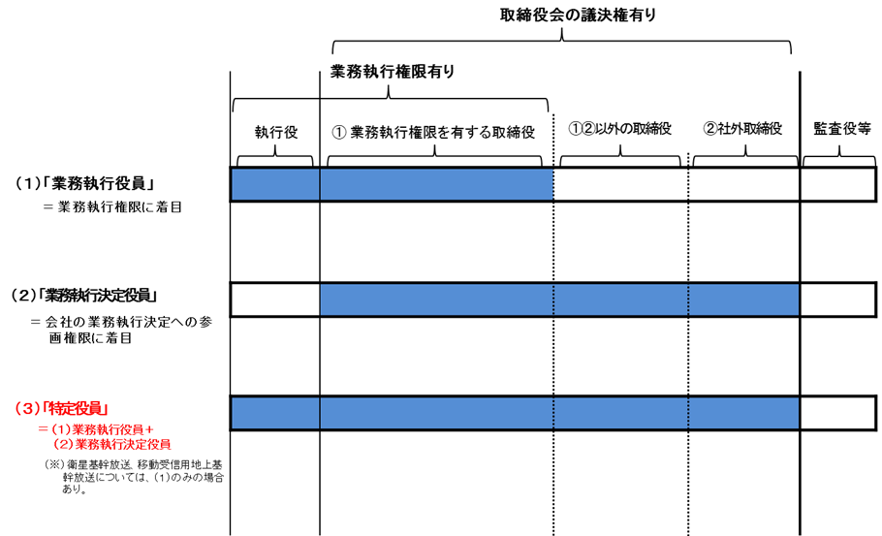
※ 「執行役」は、指名委員会等設置会社の場合のみ設置される。

⑤ 「日本の国籍の有無」は、（注５）にあるとおり、全ての特定役員（「特定役員への該当の有無」欄において「有」にレ印を記載した役員）について、日本の国籍を有する場合は「有」に、有さない場合は「無」にレ印を記載してください。
なお、特定役員が日本の国籍と他国の国籍との二重国籍を有する場合は、役員規制に関する欠格事由に該当しない取扱いをします。該当する特定役員に係る下記⑥の証拠書類の提出については、日本の国籍を有することの証拠書類の提出のみで足り、他国の国籍を有することの証拠書類の提出は不要とします。
一人でも日本の国籍を有さない者が特定役員に就任している場合は、役員に関する欠格事由に該当していることになりますので、十分にご留意願います。

⑥ 全ての特定役員について、（注７）のとおり日本の国籍を有することの証拠書類を添付してください（変更届出の場合は新任の特定役員についてのみの添付となります。詳しくは下記２（２）③をご覧ください。）。証拠書類は、例えば、次の書類を添付願います。
・ 戸籍抄本（当該特定役員に関する部分のみで可。１年以内に発行されたものに限る。）
・ 本籍の記載のある住民票の写し（１年以内に発行されたものに限る。）
・ 旅券（パスポート）（現に有効なものに限る。）の顔写真が入ったページの写し（１年以内に作成（コピー、スキャン、カメラ撮影等）されたものに限る。）
なお、戸籍抄本及び本籍の記載のある住民票の写しは、発行年月日がわかるものとしてください。また、例えば家族の情報やマイナンバー等、特定役員が日本の国籍を有することの確認に必要な情報以外の情報は、黒塗りされていても構いません。
また、旅券（パスポート）の顔写真が入ったページの写しは、余白に「この写しは〇年〇月〇日に作成したもの」と記載する等、作成年月日（コピー、スキャン、カメラ撮影等をした日）がわかるものとしてください。
これらのほか、本籍が確認できる限りにおいて、運転免許証のICチップに記録されている本籍情報について、警察署等の端末での確認結果を印字したもの及びスマホアプリでの確認結果を画面コピーしたものでも構いません。この場合、氏名が記載されている等当該本籍情報がその特定役員のものであること、運転免許証の有効期間内であることが確認できることが必要です。
また、次の書類は証拠書類として用いないこととします。
・ 本籍の記載のない住民票の写し（日本の在留資格を持つ外国人であっても住民基本台帳に記録され、住民票の写しの交付を受けることができ、本籍の情報がない限り日本の国籍を有するか判断できないため。）
・ 運転免許証の写し（現在、券面上に本籍の記載がなく、券面の写しでは日本国籍を有することが確認できないため。）
・ マイナンバーカードの写し（外国人でも取得することができるため。）
・ １年以内に発行されたものではない戸籍抄本及び本籍の記載のある住民票の写し
・ １年以内に作成されたものではない旅券（パスポート）の顔写真入りのページの写し

⑦ （注７）では登記事項証明書の添付を求めていますが、株式会社など、登記事項証明書に全ての役員が記載されている法人・団体にあっては、情報通信技術を活用した行政の推進等に関する法律（平成14年法律第151号）（デジタル手続法）第11条の規定に基づき、添付の省略が可能です。
登記事項証明書に代表者以外の役員が記載されていない法人・団体にあっては、全ての役員の一覧が記載されている登記事項証明書以外の書類を添付してください。例えば、特定非営利活動法人にあっては、役員の変更があった場合に所轄庁に提出する届出に添付されている役員一覧等を添付してください。

（参考）情報通信技術を活用した行政の推進等に関する法律（平成十四年法律第百五十一号）
第十一条 申請等をする者に係る住民票の写し、登記事項証明書その他の政令で定める書面等であって当該申請等に関する他の法令の規定において当該申請等に際し添付することが規定されているものについては、当該法令の規定にかかわらず、行政機関等が、当該申請等をする者が行う電子情報処理組織を使用した個人番号カードの利用その他の措置であって当該書面等の区分に応じ政令で定めるものにより、直接に、又は電子情報処理組織を使用して、当該書面等により確認すべき事項に係る情報を入手し、又は参照することができる場合には、添付することを要しない。

⑧ ⑵にあるとおり、外資規制関係事項については、いずれか一の基幹放送局（複数の総合通信局（各地方総合通信局及び沖縄総合通信事務所をいいます。以下同じ。）の管轄区域内に設置される基幹放送局に係る申請の場合はいずれか一の総合通信局の管轄区域内に設置されるいずれか一の基幹放送局）について記載すれば、他の基幹放送局については、例えば、「○○ＤＴＶに同じ」のように記載することができます。
なお、上記「いずれか一の基幹放送局」としては親局（ラテ兼営社等複数の親局を保有している場合は地上デジタルテレビジョン放送、中波放送、超短波放送、短波放送の順。）が想定され、上記「いずれか一の総合通信局」としては申請者の放送対象地域を管轄する総合通信局（放送対象地域が複数の総合通信局の管轄区域にわたる場合は住所(本店の所在地)を管轄する総合通信局）が想定されます。

（３）別表第二号第１「基幹放送局（衛星基幹放送局及び衛星基幹放送試験局を除く。）の無線局事項書の様式」「34 外国人等直接保有議決権割合」「35 外国人等直接保有議決権割合と外国人等間接保有議決権割合とを合計した割合」

【記載例】

34 外国人等直接保有議決権割合 | 4.23％
35 外国人等直接保有議決権割合と外国人等間接保有議決権割合とを合計した割合 | 15.23％
31 34及び35の欄は、次により記載すること。
⑴ 法人又は団体の場合に限つて記載することとし、小数点第３位を四捨五入して小数点第２位まで記載すること。ただし、四捨五入する前の割合が20%未満である場合において、小数点第３位を四捨五入して20.00%となるときは、四捨五入せず、割合が20%未満であることがわかる小数点以下の位まで記載し、その位未満の端数は切り捨てて記載すること（例：19.999456%の場合は19.9994%まで記載すること。）。受信障害対策中継放送を行う無線局の申請の場合にあつては、当該様式を用いず、34の欄に外国人等直接保有議決権割合を記載し、移動受信用地上基幹放送を行う無線局の申請の場合にあっては、34の欄に外国人等直接保有議決権割合を記載すること。ただし、四捨五入前の数値が３分の１未満である場合において、小数点第３位を四捨五入とし小数点第２位まで記載して33.33%となるときは四捨五入をせず、３分の１未満であることがわかる小数点以下の位まで記載し、その位未満の端数は切り捨てて記載すること（例：33.33321%の場合は33.3332%まで記載すること。）。
ア 議決権の総数
区 分 |  |  | 株式数（株） | 議決権の数（個）
発行済株式(Ａ) | 無議決権株式(Ｂ) |  | 1,000
 | 議決権制限株式(Ｃ) |  | 1,000 | 10
 | 完全議決権株式 | 自己保有株式(Ｄ) | 1,000
 |  | 相互保有株式(Ｅ) | 1,000
 |  | 申請者（子会社を含む。）における株主の相互保有対象議決権の総数の４分の１以上の保有の有無 |  | ☑有 □無
 |  | 特定外国株式(Ｆ) | 0
 |  | その他(Ｇ) | 200,000 | 2,000
 | 単元未満株式(Ｈ) |  | 1,111
総数(Ｉ) |  |  | 205,111 | 2,010
備考 |  | １単元の株式数 | 100
（注１） 最近日現在の議決権の状況について記載すること。
（注２） (Ａ)の欄は、申請者が株式会社である場合に記載すること。
（注３） (Ｂ)の欄は、会社法第108条第１項第３号の規定により、株主総会の全部の事項について議決権を行使することができない株式（同法第189条第１項に定める単元株式数に満たない数の株式（以下この別表において「単元未満株式」という。）を除く。以下この別表において「無議決権株式」という。）の総数を記載し、当該株式は議決権の数に含めない。
（注４） (Ｃ)の欄は、会社法第108条第１項第３号の規定により、株主総会の一部の事項について議決権を行使することができない株式（単元未満株式を除く。以下この別表において「議決権制限株式」という。）の総数を記載し、当該株式は議決権の数に含める。
（注５） (Ｄ)の欄は、無議決権株式又は議決権制限株式以外の株式（単元未満株式を除く。以下この別表において「完全議決権株式」という。）のうち、会社法第308条第２項の規定により議決権を有しない株式（以下この別表において「自己保有株式」という。）の総数を記載すること。
（注６） (Ｅ)の欄は、完全議決権株式のうち、会社法第308条第１項及び会社法施行規則（平成18年法務省令第12号）第67条第１項に定める、株式会社が株主の経営を実質的に支配することが可能な関係にある場合における当該株主が保有する株式（以下この別表において「相互保有株式」という。）について、申請者（申請者の子会社を含む。）における株主の同項に定める相互保有対象議決権の総数の４分の１以上の保有の有無を確認し該当する□にレ印を付けた上で、総数を記載すること。
（注７） (Ｆ)の欄は、放送法第116条第１項、第２項（第125条第２項において準用する場合を含む。）又は第125条第１項の規定により株主名簿への記載又は記録を拒否している株式及び同法第116条第４項（第125条第２項において準用する場合を含む。）の規定により議決権が制限されている株式（以下この別表において「特定外国株式等」という。）の数を種類ごとに記載すること。
（注８） (Ｇ)の欄は、自己保有株式、相互保有株式又は特定外国株式等に該当する株式以外の完全議決権株式について、株式数及び議決権の数を記載すること。
（注９） (Ｈ)の欄は、単元未満株式の総数を記載すること。
（注10） (Ｉ)の欄は、発行済株式及び議決権の総数を記載すること。
（注11） 表に記載の内容を証する書類（例：株式分布状況表、株主名簿（全ての株主について記載があるもの。）、有価証券報告書、定款等の議決権の数の状況が分かる資料）を添付すること。法人(表に記載の内容に関する事項の登記を要しない者を除く。)にあつては、登記事項証明書を添付すること。
（注12） 単元株式数を定款で定めていない株式会社にあつては、１単元の株式数の欄の記載を要しない。
（注13） 法第４条の免許を受けて設立される株式会社にあつては、設立時発行株式の状況を記載すること（イにおいて同じ。）。
イ 議決権割合に関する事項
(ｱ) コミュニティ放送を行う基幹放送局以外の基幹放送局に係る申請の場合
区 分 |  | 氏名又は名称 | 住所(Ａ) | 法人番号(Ｂ) | 株式数(株)  (Ｃ) | 議決権の数(個)  (Ｄ) | (Ｄ)／議決権の総数(％)  (Ｅ) | 外資系日本法人の議決権を有する外国法人等 |  | (Ｅ)の比率(％)(Ｈ) | (Ｅ)×(Ｇ)(％)(Ｉ) | 備考
 |  |  |  |  |  |  |  | 氏名又は名称(Ｆ) | 外資系日本法人の議決権の総数に対する議決権の比率(％)  (Ｇ)
外国法人等 | 議決権の総数の1000分の１以上を占める者
議決権の総数の1000分の１未満を占める者の合計
（計 者）
(Ｊ)
外資系日本法人 | 議決権の総数の10分の１以上を占める者 |  |  |  |  | 記載例は別記１－１のとおり。
合 計
（注１） 外国法人等とは、法第５条第１項第１号から第３号までに掲げる者をいい（(イ)において同じ。）、外資系日本法人とは、外国法人等が議決権を有する日本の法人又は団体をいう。外資系日本法人の議決権を有する外国法人等については、施行規則第６条の３の２第４項の規定により外国法人等とみなされる法人又は団体についても記載すること。
（注２） 申請者が株式会社である場合は株主、その他の法人又は団体である場合は社員又は理事等についての事項を記載すること。ただし、定款に別段の定めがある場合は、その定めに従い記載し、定款を提出すること（(イ)において同じ。）。
（注３） (Ａ)の欄は、都道府県市区町村（外国法人等にあつてはこれに準ずるもの）を記載すること。この場合において、法人又は団体にあつては、本店又は主たる事務所の所在地を記載すること。
（注４） (Ｂ)の欄は、行政手続における特定の個人を識別するための番号の利用等に関する法律第２条第15項に規定する法人番号を有する場合に記載すること。ただし、法人番号が不明の場合は記載を要しない。
（注５） (Ｃ)の欄は、申請者が株式会社である場合に記載すること。
（注６） (Ｄ)の欄は、申請者が株式会社である場合は、(Ｃ)から株主総会の議決権を有しないこととされる株式（アの(Ｃ)の議決権制限株式を除く。）の数を減じて計算した数を記載すること。
（注７） (Ｅ)の欄は、アの(Ｉ)に記載した議決権の総数に対するイの(ア)の(Ｄ)の比率を記載すること。
（注８） (Ｆ)及び(Ｇ)の欄は、次の場合に記載すること。
(ア) 申請者の議決権の総数の10分の１以上を占める外資系日本法人について、当該外資系日本法人に対して一の外国法人等が10分の１以上の議決権を有する場合。なお、当該外資系日本法人に対して10分の１以上の議決権を有する外国法人等が二以上ある場合は、それぞれの外国法人等について記載すること。
(イ) 一の外国法人等が申請者の議決権を有する二以上の外資系日本法人の議決権を有している場合であつて、これらの議決権の割合の全部又は一部が10分の１未満であるときに、当該外資系日本法人が直接に占める申請者の議決権の割合（1000分の１以上であるものに限る。）に、当該一の外国法人等が占める外資系日本法人の議決権の割合を乗じて計算し、当該一の外国法人等に関する割合を合算した結果が10分の１以上となる場合。
（注９） (Ｉ)の欄は、(Ｅ)の比率に(Ｇ)の比率を乗じて計算した比率を記載すること。
(ア) (Ｇ)の比率が２分の１を超える場合は、(Ｅ)の比率に(Ｇ)の比率を乗ずることなく、(Ｅ)の比率をそのまま(Ｉ)の欄に記載すること。
(イ) 外資系日本法人に二以上の外国法人等が議決権を有する場合は、(Ｅ)の比率に(Ｇ)の比率を合算した比率を乗じて計算した比率を記載すること。ただし、一の外国法人等が当該外資系日本法人の２分の１を超える議決権を有する場合は、(Ｅ)の比率に(Ｇ)の比率を合算した比率を乗ずることなく、(Ｅ)の比率をそのまま(Ｉ)の欄に記載すること。
（注10） (Ｅ)及び(Ｇ)から(Ｉ)までの欄は、合計の欄以外の欄は小数点第３位を四捨五入し小数点第２位まで記載し、合計の欄は、上欄に記載した四捨五入した後の比率の合算値を記載するのではなく、四捨五入せずに計算した各値の合算値を記載すること。当該合算値については、小数点第３位を四捨五入して小数点第２位まで記載すること。ただし、四捨五入する前の比率が20%未満である場合において、小数点第３位を四捨五入して20.00%となるときは、四捨五入せず、比率が20%未満であることがわかる小数点以下の位まで記載し、その位未満の端数は切り捨てて記載すること（例：19.999456%の場合は19.9994%まで記載すること。）。
（注11） 備考の欄は、施行規則第６条の３の２第３項から第６項までの規定に該当する場合は、その旨を記載すること。外資系日本法人にあつては、これらに加えて(Ｇ)の比率の確認方法を記載すること。
（注12） (Ｊ)の欄は、議決権の総数の1000分の１未満を占める外国法人等について合算して記載すること。この場合において、当該外国法人等の数を「（計 者）」に記載すること。
（注13） (Ｃ)及び(Ｄ)を証する書類（例：株式分布状況表、株主名簿（全ての株主について記載があるもの。）、有価証券報告書等の議決権の数の状況が分かる資料）を添付すること。法人((Ｃ)及び(Ｄ) に関する事項の登記を要しない者を除く。)にあつては、登記事項証明書を添付すること。
⑵ 記載する内容の全部が同一の免許人に属する他の基幹放送局のものと同一の場合であつて、当該他の基幹放送局についてその全部を記載しているときは、「何基幹放送局に同じ」のように記載することができる。

【記載に当たっての留意事項】

「34 外国人等直接保有議決権割合」欄
「35 外国人等直接保有議決権割合と外国人等間接保有議決権割合とを合計した割合」欄

① 「34」欄と「35」欄には、それぞれ該当する数値を記載してください。その際、注31⑴にあるとおり、小数点第３位を四捨五入とし小数点第２位まで記載してください。ただし、四捨五入前の数値が20%未満である場合において、小数点第３位を四捨五入とし小数点第２位まで記載して20.00%となるときは四捨五入をせず、20%未満であることがわかる小数点以下の位まで記載し、その位未満の端数は切り捨てて記載してください（例えば、19.999456%の場合は19.9994%まで記載してください。）。

② ⑵にあるとおり、外資規制関係事項については、いずれか一の基幹放送局（複数の総合通信局の管轄区域内に設置される基幹放送局に係る申請の場合はいずれか一の総合通信局の管轄区域内に設置されるいずれか一の基幹放送局）について記載すれば、他の基幹放送局については、例えば、「○○ＤＴＶに同じ」のように記載することができます。
なお、上記「いずれか一の基幹放送局」としては親局（ラテ兼営社等複数の親局を保有している場合は地上デジタルテレビジョン放送、中波放送、超短波放送、短波放送の順。）が想定され、上記「いずれか一の総合通信局」としては申請者の放送対象地域を管轄する総合通信局（放送対象地域が複数の総合通信局の管轄区域にわたる場合は住所(本店の所在地)を管轄する総合通信局）が想定されます。

「議決権の総数」表

① 「34」欄と「35」欄に記載した数値を証するものとして、「議決権の総数」表を添付してください。

② （注２）にあるとおり、「発行済株式」の各項目は、申請者が株式会社である場合に記載してください。申請者が株式会社以外の法人・団体である場合は記載不要です。

③ 「無議決権株式」、「議決権制限株式」、「自己保有株式」、「相互保有株式」、「特定外国株式」、「その他」及び「単元未満株式」は、（注３）から（注９）にあるとおりに記載してください。
その際、単元未満株式については、「無議決権株式」、「議決権制限株式」、「自己保有株式」、「相互保有株式」、「特定外国株式等」及び「その他」には計上せず、「単元未満株式」に一括して計上してください。
また、「議決権の数」として計上されるのは「議決権制限株式」及び「その他」のみであることに留意願います。
また、「相互保有株式」については、次のとおり対応願います。

～相互保有株式について～

・ 相互保有株式については、会社法第308条第１項に「株式会社がその総株主の議決権の四分の一以上を有することその他の事由を通じて、株式会社がその経営を実質的に支配することが可能な関係にあるものとして法務省令で定める株主」と規定されています。

・ この相互保有株式は、株主総会において議決権が認められない株式とされていますので「議決権の数」の「総数」から除きます。

・ これは、子会社をあわせて、あるいは子会社のみで総株主の議決権の四分の一以上を有する場合も対象となります。
（参考）『株式会社法第８版』江頭憲治郎（有斐閣）
「ある会社(外国会社を含む)・組合等(A)の議決権の総数の四分の一以上をほかの株式会社(B)が有する場合にAが有するBの株式(会社三〇八条一項括弧書・三二五条、会社則六七条・九五条五号［相互保有株式］。親会社（C）とその子会社をあわせて、または子会社のみで、Aの議決権の総数の四分の一以上を有する場合にも、Aは、その保有するCの株式につき議決権を有しない」

・ これらに留意し、相互保有株式を確実に確認の上、「申請者（子会社を含む。）における株主の相互保有対象議決権の総数の４分の１以上の保有の有無」欄の該当する□にレ印を付すとともに、株式数を記載してください。

・ なお、総務省においては、提出される証拠書類から相互保有株式の有無が確認できない場合は、申請者に問い合わせることにより確認することがありますので、その際は、ご回答方よろしくお願いいたします。

④ 「総数」には、（注10）にあるとおり、「株式数（株）」列にあっては発行済株式数を、「議決権の数（個）」列にあっては議決権の総数を記載してください。その上で、前者については「無議決権株式」＋「議決権制限株式」＋「自己保有株式」＋「相互保有株式」＋「特定外国株式」＋「その他」＋「単元未満株式」＝「総数」となっていることを、後者については「議決権制限株式」＋「その他」＝「総数」となっていることを確認してください。
なお、株式会社以外の法人・団体にあっては、「議決権の数（個）」列の「総数」に、社員総会、評議員会又は理事会といった法人・団体の意思決定機関の議決権の総数を記載してください。その際、定款等における議決権の数に関する規定（１人が１個有するとする規定、特定の者が議決権を多く有する又は一切有さないとする規定、正会員、準会員又は賛助会員等複数の種類の会員が設けられている場合において正会員のみが議決権を有するとする規定等）を確認の上、それに沿って算出してください。

⑤ （注11）に基づき、「議決権の総数」表の記載内容を証する書類として、株式分布状況表、株主名簿（全ての株主について記載のあるもの。）、有価証券報告書、定款等を添付してください。証拠書類について、例えば、株主名簿については、それを元に他の手続用に作成したもの（「株主リスト」、「同族会社の判定に関する明細書」、事業計画の別紙（３）「主たる出資者及びその議決権の数」等）ではなく、株主名簿そのものの写しを提出願います。作成の元となった書類があり、それを元に他の手続用に作成したものが提出された場合は、作成の元となった書類への差替えについて問合せをすることがあります。
登記事項証明書の添付を求めていますが、株式会社など、登記事項証明書に「単元株式数」、「発行済株式の総数」等の株式又は議決権に関する事項が記載されている法人・団体にあっては、デジタル手続法第11条の規定に基づき、添付の省略が可能です。日本放送協会、放送大学、特定非営利活動法人等の登記事項証明書に代表権を有する者以外の理事等が記載されていない法人・団体にあっては、登記事項証明書の添付は不要ですが、定款を添付してください。
なお、株主名簿については、個人株主の住所は市区町村まで記載されていれば十分であり、市区町村よりも詳細な住所は黒塗りしていただいて構いません。また、株主名簿は、全ての株主について記載があるものを提出していただくようお願いします。ただし、上場会社等にあっては、後述のとおり、株式の振替に関する仕組の中で株主の国籍確認が行われていることから、全ての株主について記載のあるものではなく、例えば、外国法人等及び外資系日本法人についてのみ記載されたものであっても構いません。

⑥ 「備考」の「１単元の株式数」は、（注12）にあるとおり、単元株式数を定款で定めていない株式会社にあっては記載する必要はありません。また、株式会社以外の法人・団体にあっても記載する必要はありません。

⑦ ⑵にあるとおり、外資規制関係事項については、いずれか一の基幹放送局（複数の総合通信局の管轄区域内に設置される基幹放送局に係る申請の場合はいずれか一の総合通信局の管轄区域内に設置されるいずれか一の基幹放送局）について記載すれば、他の基幹放送局については、例えば、「○○ＤＴＶに同じ」のように記載することができます。
なお、上記「いずれか一の基幹放送局」としては親局（ラテ兼営社等複数の親局を保有している場合は地上デジタルテレビジョン放送、中波放送、超短波放送、短波放送の順。）が想定され、上記「いずれか一の総合通信局」としては申請者の放送対象地域を管轄する総合通信局（放送対象地域が複数の総合通信局の管轄区域にわたる場合は住所(本店の所在地)を管轄する総合通信局）が想定されます。

「議決権割合に関する事項」表

① 「34」欄と「35」欄に記載した数値を証するものとして、「議決権割合に関する事項」表を添付してください。

② 「外国法人等」には、日本の国籍を有さない個人株主及び日本の法人・団体ではない法人・団体株主について、漏れなく記載してください。
その際、株主等の国籍確認については、次のとおり対応願います。

～株式会社における株主の国籍確認について～

・ 外資規制に係る欠格事由は基幹放送局の免許の取消事由であることから、免許人において、全ての株主を対象に、個人株主における日本の国籍の有無の確認、法人・団体株主における日本の法人・団体への該当の有無の確認（以下「株主の国籍確認」といいます。）が常に行われている必要があります。

・ この点、上場会社等である免許人にあっては、株式の振替に関する仕組の中で、株主は、口座開設の際に口座管理機関に外国人等への該当の有無について届出を行わなければならないこととされており、当該有無に変更があった場合も届出を行わなければならないこととされていることから、これをもって、免許人において、株主の国籍確認が常に行われていると判断できます。

・ 上場会社等以外の株式会社である免許人にあっては、これに相当するものとして、例えば、新たに株主となった個人又は法人・団体に対し、株主の国籍確認を行う（※２）、さらに、個人株主において日本の国籍の有無に変更があった場合は速やかに報告いただく（※３）よう、平素から株主に対して依頼する（例えば、株主総会の招集通知にその旨の周知ペーパーを同封する等）といった取組が着実に行われているのであれば、株主の国籍確認が常に行われていると判断できますので、こうした取組が着実に行われていることについて、外資規制審査において総務省から問い合わせがあった場合にご回答いただくとともに、定期報告において「外資規制に係る欠格事由に該当することとならないようにするために講じた措置の実施状況」として報告していただくよう、お願いします。

～株式会社以外の法人・団体における構成員の国籍確認について～

・ 外資規制に係る欠格事由は基幹放送局の免許の取消事由であることから、免許人においては、社員総会、評議員会又は理事会といった法人・団体の意思決定機関の全ての構成員を対象に、個人の構成員における日本の国籍の有無の確認、法人・団体の構成員における日本の法人・団体への該当の有無の確認（以下「構成員の国籍確認」といいます。）が常に行われている必要があります。

・ この点、例えば、新たに構成員となった個人又は法人・団体に対し、構成員の国籍確認を行う（※２）、さらに、個人の構成員において日本の国籍の有無に変更があった場合は速やかに報告をいただく（※３）よう、平素から構成員に対して依頼する（例えば、社員総会、評議員会又は理事会等の案内状にその旨の周知ペーパーを同封する等）といった取組が着実に行われているのであれば、構成員の国籍確認が常に行われていると判断できますので、こうした取組が着実に行われていることについて、外資規制審査に当たり総務省から問い合わせがあった場合にご回答いただくとともに、定期報告において「外資規制に係る欠格事由に該当することとならないようにするために講じた措置の実施状況」として報告していただくよう、お願いします。
※２ 免許人において、株主の国籍確認又は構成員の国籍確認を行う方法としては、例えば、個人株主又は個人の構成員については、日本の国籍を有することを戸籍抄本、本籍の記載のある住民票又は旅券（現に有効なものに限る。）の写し等の証拠書類により確認する、外国の国籍を有することを外国人登録証明書又は旅券（現に有効なものに限る。）の写し等の証拠書類により確認することが想定されますが、免許人による判断によりそれ以外の方法（口頭、メール等）により確認することを妨げるものではありません。法人・団体株主又は法人・団体の構成員については、国税庁「法人番号公表サイト」により、法人番号を持たない任意団体については規約や規則等の証拠書類により、住所（本店又は主たる事務所の所在地）が日本国内であるか否かを確認することが想定されます。
※３ 報告の具体的な方法は免許人の裁量に委ねられますが、報告がなされた場合は、免許人において、株主の国籍確認又は構成員の国籍確認を行うことが望ましいです。

③ 「住所」、「法人番号」、「株式数」、「議決権の数」、「(D)／議決権の総数」、「外資系日本法人の議決権を有する外国法人等」、「(E)の比率」及び「（E）×（G）」について、（注３）から（注10）に基づき記載してください。
その際、「住所」について、法人・団体にあっては本店又は主たる事務所の所在地を記載するところ、「外国法人等」の場合は、外国法人等の常任代理人の住所ではなく、外国法人等の本店又は主たる事務所の所在地を記載してください。
また、（注10）にあるとおり、合計の欄は、上欄に記載した四捨五入後の数値の合計値を記載するのではなく、四捨五入せずに計算した各値の合計値を記載することに十分留意願います。

④ 「備考」は、（注11）にあるとおり、外国人等間接保有議決権割合について、電波法施行規則第６条の３の２第３項（「10％未満の特例」の計算方法）、第４項（「実質的支配の特例」の計算方法）、第５項（照会制度）又は第６項（計算すべきことを知ったとき規定）に該当する場合は、その旨を記載してください。また、「外資系日本法人」については、外国人等間接保有議決権割合の確認方法についても記載してください。
その際、「外資系日本法人」は、区分として「議決権の総数の10分の１以上を占めるもの」と記載されていますが、「10％未満の特例」の計算方法に該当する場合は、10分の１未満となる者についてもここに記載してください（なお、「10％未満の特例」の計算方法については、放送法施行規則等の一部を改正する省令により、外資系日本法人が保有する議決権割合が0.1％以上の場合のみを計算対象となるよう改正されました。）。
また、「外資系日本法人」に係る外国人等間接保有議決権割合の確認方法については、次の点に留意願います。

～外国人等間接保有議決権割合の確認方法について～

・ 外国人等間接保有議決権割合の基本的な計算方法であるいわゆる「10％以上×10％以上」の計算方法（電波法施行規則第６条の３の２第１項・第２項）については、議決権の10％以上を保有する日本の法人・団体株主における、一の外国法人等による議決権の10％以上の保有状況（保有の有無及び保有割合等）の確認を確実に行ってください。

・ 具体的に、例えば、
ア 基幹放送局に係る免許、再免許又は地位の承継の許可の申請に先立ち、議決権の10％以上を保有する日本の法人・団体株主に対し、当該確認を行う、
イ 自らの株主総会に向けた、あるいは配当に向けた議決権の確定の際、議決権の10％以上を保有する日本の法人・団体株主に対し、当該確認を行う、
ウ これらの確認を行う際に、一の外国法人等による議決権の10％以上の保有状況に変化があった場合は連絡するよう依頼する、
エ これらの確認を行う際に、株主から十分な情報を得られない場合は、照会制度（電波法施行規則第６条の３の２第５項）（※４）を活用する
といった取組が着実に行われているのであれば、当該確認が確実に行われていると判断できますので、こうした取組が着実に行われていることについて、外資規制審査に当たり総務省から問い合わせがあった場合にご回答いただくとともに、定期報告において「外資規制に係る欠格事由に該当することとならないようにするために講じた措置の実施状況」として報告していただくよう、お願いします。
※４ 議決権の10％以上を保有する法人・団体に対し、書面又は電子情報処理組織の使用により、一の外国法人等の議決権の割合その他の事項について照会をした場合において、当該法人又は団体が当該照会を受けた日から起算して７営業日以内にその回答が得られないときは、当該法人又は団体の保有する議決権の全てを間接に占められる議決権の割合として計算をする制度をいいます。
なお、照会制度は、利用の結果、株主の議決権の一部が失効してしまう可能性があるところ、株主が過誤なく対応できるよう、免許人においては、照会制度を利用する場合は、少なくとも次の対応を行うことが求められます。
・ 代表者（又は代理人）の意思に基づき行うこと
・ 照会の際、電波法施行規則第６条の３の２第５項等の規定に基づく照会であること、７営業日以内に回答が得られないときは、株主の保有する議決権の全てを外国人等間接保有議決権割合として計算するため、７営業日以内に回答が得られていたら失効しない議決権が失効してしまう可能性があることを明示すること
・ 照会後、株主が照会を受領したことを免許人において確認の上、７営業日以内の回答期限が具体的に何月何日になるのかを株主に伝えること

・ また、「10％未満の特例」の計算方法（電波法施行規則第６条の３の２第３項）及び「実質的支配の特例」の計算方法（電波法施行規則第６条の３の２第４項）については、申請書等がこれらに基づく計算をするべき事実を知つたときは速やかにその旨を総務大臣に報告するものとし、これらに基づく計算は当該報告をした日にされたものとする規定が措置されています（電波法施行規則第６条の３の２第６項）ので、この規定に基づき対応願います。

⑤ 「議決権の総数の1000分の１未満を占める者の合計（計 者）」の欄は、（注12）にあるとおり、該当する外国法人等について合算して記載するともに、その数を「（計 者）」に記載してください。

⑥ （注13）にあるとおり、「株式数」及び「議決権の数」を証する書類として、株式分布状況表、株主名簿（全ての株主について記載があるもの。）、有価証券報告書等を添付してください。証拠書類について、例えば、株主名簿については、それを元に他の手続用に作成したもの（「株主リスト」、「同族会社の判定に関する明細書」、事業計画の別紙（３）「主たる出資者及びその議決権の数」等）ではなく、株主名簿そのものの写しを提出願います。作成の元となった書類があり、それを元に他の手続用に作成したものが提出された場合は、作成の元となった書類への差替えについて問合せをすることがあります。
登記事項証明書の添付を求めていますが、株式会社など、登記事項証明書に「単元株式数」、「発行済株式の総数」等の株式又は議決権に関する事項が記載されている法人・団体にあっては、デジタル手続法第11条の規定に基づき、添付の省略が可能です。日本放送協会、放送大学、特定非営利活動法人等の登記事項証明書に代表権を有する者以外の理事等が記載されていない法人・団体にあっては、登記事項証明書の添付は不要ですが、定款を添付してください。
なお、株主名簿については、個人株主の住所は市区町村まで記載されていれば十分であり、市区町村よりも詳細な住所は黒塗りしていただいても構いません。また、株主名簿は、全ての株主について記載があるものを提出していただくようお願いします。ただし、上場会社等にあっては、上述のとおり、株式の振替に関する仕組の中で株主の国籍確認が行われていることから、全ての株主について記載のあるものではなく、例えば、外国法人等及び外資系日本法人についてのみ記載されたものであっても構いません。

⑦ 申請者が株式会社以外の法人・団体である場合は、（注２）にあるとおり、社員、評議員又は理事といった意思決定機関の構成員についての事項を記載してください。その際、定款等における議決権の数に関する規定（１人が１個有するとする規定、特定の者が議決権を多く有する又は一切有さないとする規定、正会員、準会員又は賛助会員等複数の種類の会員が設けられている場合において正会員のみが議決権を有するとする規定等）を確認の上、それに沿って記載してください。

⑧ 上場会社等である申請者において、名義書換拒否（放送法第116条第１項・第２項）を行う場合は、放送法施行規則第88条に定める方法に基づき行ってください。また外国人等直接又は直間保有議決権割合が15％以上となる場合は、６か月ごとに公告しなければならないこととされています（放送法第116条第５項）ので、遺漏なく対応願います。

⑨ ⑵にあるとおり、外資規制関係事項については、いずれか一の基幹放送局（複数の総合通信局の管轄区域内に設置される基幹放送局に係る申請の場合はいずれか一の総合通信局の管轄区域内に設置されるいずれか一の基幹放送局）について記載すれば、他の基幹放送局については、例えば、「○○ＤＴＶに同じ」のように記載することができます。
なお、上記「いずれか一の基幹放送局」としては親局（ラテ兼営社等複数の親局を保有している場合は地上デジタルテレビジョン放送、中波放送、超短波放送、短波放送の順。）が想定され、上記「いずれか一の総合通信局」としては申請者の放送対象地域を管轄する総合通信局（放送対象地域が複数の総合通信局の管轄区域にわたる場合は住所(本店の所在地)を管轄する総合通信局）が想定されます。

（４）別表第五号「無線局の免許承継申請書（届出書）の様式」「３ 電波法第５条に規定する欠格事由」

【記載例】

１ 電波法第５条に規定する欠格事由
開設しようとする無線局 | 無線局の種類（法第５条第２項各号） | □ 該当  ☑ 該当しない
外国性の有無 | 国籍等（同条第１項第１号から第３号まで） | □ 有 □ 無
 | 代表者及び役員の割合（同項第４号） | □ 有 □ 無
 | 議決権の割合（同号） | □ 有 □ 無
相対的欠格事由 | 処分歴等（同条第３項） | □ 有 □ 無
一部の基幹放送をする無線局の欠格事由 | 国籍等（同条第４項第１号） | □ 有 ☑ 無
 | 処分歴等（同号） | □ 有 ☑ 無
 | 特定役員（同項第２号） | □ 有 ☑ 無
 | 議決権の割合（同項第２号及び第３号） | □ 有 ☑ 無
５ ３の欄は、次によること。
⑴ 法第５条に規定する欠格事由について、該当する□にレ印を付けること。ただし、開設しようとする無線局の種別が法第５条第２項各号のいずれかに該当する場合には、外国性の有無の欄の記載は要しない。一部の基幹放送をする無線局の欠格事由の欄は、受信障害対策中継放送、衛星基幹放送又は移動受信用地上基幹放送以外の基幹放送を行う基幹放送局の申請に限つて記載することとし、この場合において、当該基幹放送局は外国性の有無及び相対的欠格事由の欄の記載は要しない。なお、申請（届出）者が個人の場合は、国籍等の欄及び処分歴等の欄に限つて記載することとし、国籍等の欄の無の□にレ印を付けたときは、日本の国籍を有することを証する書類を添付すること。
⑶ 基幹放送をする無線局については、外国性の有無の欄又は一部の基幹放送をする無線局の欠格事由の欄への記載に加えて、次の様式を別葉として提出すること（法人又は団体の場合に限り、受信障害対策中継放送を行う無線局に係る申請の場合を除く。）。
ア 議決権の総数
区 分 |  |  | 株式数（株） | 議決権の数（個）
発行済株式(Ａ) | 無議決権株式(Ｂ) |  | 1,000
 | 議決権制限株式(Ｃ) |  | 1,000 | 10
 | 完全議決権株式 | 自己保有株式(Ｄ) | 1,000
 |  | 相互保有株式(Ｅ) | 1,000
 |  | 申請者（子会社を含む。）における株主の相互保有対象議決権の総数の４分の１以上の保有の有無 |  | ☑有 □無
 |  | 特定外国株式(Ｆ) | 0
 |  | その他(Ｇ) | 200,000 | 2,000
 | 単元未満株式(Ｈ) |  | 1,111
総数(Ｉ) |  |  | 205,111 | 2,010
備考 |  | １単元の株式数 | 100
（注１） 最近日現在の議決権の状況について記載すること。
（注２） (Ａ)の欄は、申請者が株式会社である場合に記載すること。
（注３） (Ｂ)の欄は、会社法第108条第１項第３号の規定により、株主総会の全部の事項について議決権を行使することができない株式（同法第189条第１項に定める、単元株式数に満たない数の株式（以下この別表において「単元未満株式」という。）を除く。以下この別表において「無議決権株式」という。）の総数を記載し、当該株式は議決権の数に含めない。
（注４） (Ｃ)の欄は、会社法第108条第１項第３号の規定により、株主総会の一部の事項について議決権を行使することができない株式（単元未満株式を除く。以下この別表において「議決権制限株式」という。）の総数を記載し、当該株式は議決権の数に含める。
（注５） (Ｄ)の欄は、無議決権株式又は議決権制限株式以外の株式（単元未満株式を除く。以下この別表において「完全議決権株式」という。）のうち、会社法第308条第２項の規定により議決権を有しない株式（以下この別表において「自己保有株式」という。）の総数を記載すること。
（注６） (Ｅ)の欄は、完全議決権株式のうち、会社法第308条第１項及び会社法施行規則第67条第１項に定める、株式会社が株主の経営を実質的に支配することが可能な関係にある場合における当該株主が保有する株式（以下この別表において「相互保有株式」という。）について、申請者（申請者の子会社を含む。）における株主の同項に定める相互保有対象議決権の総数の４分の１以上の保有の有無を確認し該当する□にレ印を付けた上で、総数を記載すること。
（注７） (Ｆ)の欄は、放送法第116条第１項、第２項（第125条第２項において準用する場合を含む。）又は第125条第１項の規定により株主名簿への記載又は記録を拒否している株式及び同法第116条第４項（第125条第２項において準用する場合を含む。）の規定により議決権が制限されている株式（以下この別表において「特定外国株式等」という。）の数を種類ごとに記載すること。
（注８） (Ｇ)の欄は、自己保有株式、相互保有株式又は特定外国株式等に該当する株式以外の完全議決権株式について、株式数及び議決権の数を記載すること。
（注９） (Ｈ)の欄は、単元未満株式の総数を記載すること。
（注10） (Ｉ)の欄は、発行済株式及び議決権の総数を記載すること。
（注11） 表に記載の内容を証する書類（例：株式分布状況表、株主名簿（全ての株主について記載があるもの。）、有価証券報告書、定款等の議決権の数の状況が分かる資料）を添付すること。法人(表に記載の内容に関する事項の登記を要しない者を除く。)にあつては、登記事項証明書を添付すること。
（注12） 単元株式数を定款で定めていない株式会社にあつては、１単元の株式数の欄の記載を要しない。
（注13） 法第４条の免許を受けて設立される株式会社にあつては、設立時発行株式の状況を記載すること（イにおいて同じ。）。
イ 議決権割合に関する事項
(ア) コミュニティ放送を行う基幹放送局以外の地上基幹放送局に係る申請の場合
区 分 |  | 氏名又は名称 | 住所(Ａ) | 法人番号(Ｂ) | 株式数(株)  (Ｃ) | 議決権の数(個)  (Ｄ) | (Ｄ)／議決権の総数(％)  (Ｅ) | 外資系日本法人の議決権を有する外国法人等 |  | (Ｅ)の比率(％)(Ｈ) | (Ｅ)×(Ｇ)(％)(Ｉ) | 備考
 |  |  |  |  |  |  |  | 氏名又は名称(Ｆ) | 外資系日本法人の議決権の総数に対する議決権の比率(％)  (Ｇ)
外国法人等 | 議決権の総数の1000分の１以上を占める者
 | 議決権の総数の1000分の１未満を占める者の合計  （計 者）  (Ｊ) |  |  |  |  |  |  |  | 記載例は別記１－２のとおり。
外資系日本法人 | 議決権の総数の10分の１以上を占める者
合 計
（注１） 外国法人等とは、法第５条第１項第１号から第３号までに掲げる者をいい（(イ)において同じ。）、外資系日本法人とは、外国法人等が議決権を有する日本の法人又は団体をいう。外資系日本法人の議決権を有する外国法人等については、施行規則第６条の３の２第４項の規定により外国法人等とみなされる法人又は団体についても記載すること。
（注２） 申請者が株式会社である場合は株主、その他の法人又は団体である場合は社員又は理事等についての事項を記載すること。ただし、定款に別段の定めがある場合は、その定めに従い記載し、定款を提出すること（(イ)において同じ。）。
（注３） (Ａ)の欄は、都道府県市区町村（外国法人等にあつてはこれに準ずるもの）を記載すること。この場合において、法人又は団体にあつては、本店又は主たる事務所の所在地を記載すること。
（注４） (Ｂ)の欄は、行政手続における特定の個人を識別するための番号の利用等に関する法律第２条第15項に規定する法人番号を有する場合に記載すること。ただし、法人番号が不明の場合は記載を要しない。
（注５） (Ｃ)の欄は、申請者が株式会社である場合に記載すること。
（注６） (Ｄ)の欄は、申請者が株式会社である場合は、(Ｃ)から株主総会の議決権を有しないこととされる株式（アの(Ｃ)の議決権制限株式を除く。）の数を減じて計算した数を記載すること。
（注７） (Ｅ)の欄は、アの(Ｉ)に記載した議決権の総数に対するイの(ア)の(Ｄ)の比率を記載すること。
（注８） (Ｆ)及び(Ｇ)の欄は、次の場合に記載すること。
(ア) 申請者の議決権の総数の10分の１以上を占める外資系日本法人について、当該外資系日本法人に対して一の外国法人等が10分の１以上の議決権を有する場合。なお、当該外資系日本法人に対して10分の１以上の議決権を有する外国法人等が二以上ある場合は、それぞれの外国法人等について記載すること。
(イ) 一の外国法人等が申請者の議決権を有する二以上の外資系日本法人の議決権を有している場合であつて、これらの議決権の割合の全部又は一部が10分の１未満であるときに、当該外資系日本法人が直接に占める申請者の議決権の割合（1000分の１以上であるものに限る。）に、当該一の外国法人等が占める外資系日本法人の議決権の割合を乗じて計算し、当該一の外国法人等に関する割合を合算した結果が10分の１以上となる場合。
（注９） (Ｉ)の欄は、(Ｅ)の比率に(Ｇ)の比率を乗じて計算した比率を記載すること。
(ア) (Ｇ)の比率が２分の１を超える場合は、(Ｅ)の比率に(Ｇ)の比率を乗ずることなく、(Ｅ)の比率をそのまま(Ｉ)の欄に記載すること。
(イ) 外資系日本法人に二以上の外国法人等が議決権を有する場合は、(Ｅ)の比率に(Ｇ)の比率を合算した比率を乗じて計算した比率を記載すること。ただし、一の外国法人等が当該外資系日本法人の２分の１を超える議決権を有する場合は、(Ｅ)の比率に(Ｇ)の比率を合算した比率を乗ずることなく、(Ｅ)の比率をそのまま(Ｉ)の欄に記載すること。
（注10） (Ｅ)及び(Ｇ)から(Ｉ)までの欄は、合計の欄以外の欄は小数点第３位を四捨五入して小数点第２位まで記載し、合計の欄は、上欄に記載した四捨五入した後の比率の合算値を記載するのではなく、四捨五入せずに計算した各値の合算値を記載すること。当該合算値については、小数点第３位を四捨五入して小数点第２位まで記載すること。ただし、四捨五入する前の比率が20%未満である場合において、小数点第３位を四捨五入して20.00%となるときは、四捨五入せず、比率が20%未満であることがわかる小数点以下の位まで記載し、その位未満の端数は切り捨てて記載すること（例：19.999456%の場合は19.9994%まで記載すること。）。
（注11） 備考の欄は、施行規則第６条の３の２第３項から第６項までの規定に該当する場合は、その旨を記載すること。外資系日本法人にあつては、これらに加えて(Ｇ)の比率の確認方法を記載すること。
（注12） (Ｊ)の欄は、議決権の総数の1000分の１未満を占める外国法人等について合算して記載すること。この場合において、当該外国法人等の数を「（計 者）」に記載すること。
（注13） (Ｃ)及び(Ｄ)を証する書類（例：株式分布状況表、株主名簿（全ての株主について記載があるもの。）、有価証券報告書等の議決権の数の状況が分かる資料）を添付すること。法人((Ｃ)及び(Ｄ)に関する事項の登記を要しない者を除く。)にあつては、登記事項証明書を添付すること。
ウ 役員に関する事項
(ア) 地上基幹放送局の場合
フリガナ | 住所 | 役名 | 特定役員への該当の有無 | 日本の国籍の有無 | 備考
氏 名
チヨダ ハルコ  千代田 春子 | 東京都千代田区 | 取締役会長 | ☑有 □無 | ☑有 □無
チュウオウ イチロウ  中央 一郎 | 東京都中央区 | ㈹代表取締役社長（常） | ☑有 □無 | ☑有 □無
ミナト ナツコ  港 夏子 | 東京都港区 | 取締役（常） | ☑有 □無 | ☑有 □無
シンジュク ジロウ  新宿 二郎 | 東京都新宿区 | 取締役（常） | ☑有 □無 | ☑有 □無
ブンキョウ アキコ  文京 秋子 | 東京都文京区 | 取締役 | ☑有 □無 | ☑有 □無
タイトウ サブロウ  台東 三郎 | 東京都台東区 | 取締役 | ☑有 □無 | ☑有 □無
スミダ フユコ  墨田 冬子 | 東京都墨田区 | 監査役 | □有 ☑無 | □有 □無
（注１） 株式会社にあつては役員、その他の法人又は団体にあつてはこれに準ずる者について記載すること。ただし、定款に別段の定めがある場合は、その定めに従い記載し、定款を提出すること。
（注２） 特定役員とは、表現の自由享有基準第２条第13号に規定する業務執行役員及び同条第14号に規定する業務執行決定役員をいう。
（注３） 住所の欄は、住民基本台帳に記載された住所の都道府県市区町村（外国に住所を有する者にあつてはこれに準ずるもの）を記載すること。
（注４） 役名の欄は、代表権を有する役員については役名の前に「㈹」の文字を、常勤の役員については役名の後に「（常）」の文字を付記すること。
（注５） 日本の国籍の有無の欄は、特定役員に該当する場合に記載すること。
（注６） 備考の欄は、予定のものについてはその旨を記載すること。
（注７） 株式会社であるか、その他の法人又は団体であるかにかかわらず、特定役員が日本の国籍を有することを証する書類（例：戸籍抄本、本籍の記載のある住民票又は旅券（現に有効なものに限る。）の写し）を添付すること。法人にあつては、登記事項証明書（登記事項証明書に代表者以外の記載がない者にあつてはこれに準ずる役員の一覧が記載された書類）を添付すること。

【記載に当たっての留意事項】

上記（１）～（３）の「記載に当たっての留意事項】を参考に記載してください。

２ 変更届出
地上基幹放送を行う基幹放送局に係る変更届出に用いられる外資規制関係事項の様式は、次表のとおりです。これらの様式への記載に当たっては、（１）から（３）に示す「記載例」及び「記載に当たっての留意事項」を参照願います。
様式
○無線局免許手続規則
・別表第四号「無線局の変更等申請書及び変更届出書の様式」
・別表第二号第１「基幹放送局（衛星基幹放送局及び衛星基幹放送試験局を除く。）の無線局事項書の様式」「33 特定役員の氏名又は名称」、「34 外国人等直接保有議決権割合」及び「35 外国人等直接保有議決権割合と外国人等間接保有議決権割合とを合計した割合」

（１）別表第四号「無線局の変更等申請書及び変更届出書の様式」

【記載例】

無線局変更等申請書及び届出書
令和○○年○○月○○日
総務大臣 殿（注１）
□電波法第９条第１項又は第４項の規定により、無線局の工事設計等の変更の許可を受けたいので、無線局免許手続規則第12条第１項に規定する書類を添えて下記のとおり申請します。
□電波法第９条第２項の規定により、無線局の工事設計を変更したので、無線局免許手続規則第12条第１項に規定する書類を添えて下記のとおり届け出ます。
□電波法第９条第５項第１号の規定により、基幹放送局以外の無線局（同法第５条第２項各号に掲げる無線局を除く。）について、同法第６条第１項第10号に掲げる事項に変更があつたので、無線局免許手続規則第12条第１項に規定する書類を添えて下記のとおり届け出ます。
□電波法第９条第５項第２号の規定により、基幹放送局について、同法第６条第２項第３号、第４号（事業収支見積りに係る部分に限る。）、第６号、第８号又は第９号に掲げる事項に変更があつたので、無線局免許手続規則第12条第１項に規定する書類を添えて下記のとおり届け出ます。
□電波法第17条第１項の規定により、無線局の変更等の許可を受けたいので、無線局免許手続規則第25条第１項において準用する第12条第１項に規定する書類を添えて下記のとおり申請します。
□電波法第17条第２項第１号の規定により、基幹放送局以外の無線局（同法第５条第２項各号に掲げる無線局を除く。）について、同法第６条第１項第10号に掲げる事項に変更があつたので、無線局免許手続規則第25条第１項において準用する第12条第１項に規定する書類を添えて下記のとおり届け出ます。
☑電波法第17条第２項第２号の規定により、基幹放送局について、同法第６条第２項第３号、第４号（事業収支見積りに係る部分に限る。）、第６号、第８号又は第９号に掲げる事項に変更があつたので、無線局免許手続規則第25条第１項において準用する第12条第１項に規定する書類を添えて下記のとおり届け出ます。
□電波法第17条第３項の規定により、許可を要しない無線設備の軽微な変更工事をしたので、無線局免許手続規則第25条第１項において準用する第12条第１項に規定する書類を添えて下記のとおり届け出ます。
□電波法第19条の規定により、無線局の周波数等の指定の変更を受けたいので、無線局免許手続規則第25条第１項において準用する第12条第１項に規定する書類を添えて下記のとおり申請します。
（注２）
記
１ （略）
２ 変更の対象となる無線局に関する事項(注４)
① 無線局の種別及び局数 | ・ デジタル放送（高精細度テレビジョン放送を含むテレビジョン放送（超高精細度テレビジョン放送を含まないものに限る。））  特定地上基幹放送局 ○局  ・ 中波放送  特定地上基幹放送局 ○局  ・ 超短波放送（FM補完局）  特定地上基幹放送局 ○局
② 識別信号 | ＪＯ○○-ＤＴＶ
③ 免許の番号 | ○放第○号
④ 備考
３ （略）
注１～３ （略）
４ ２の欄は、次によること。
(1) ①の欄は、第２条第１項に掲げる無線局の種別を記載し、第25条第７項において準用する第15条の２の２第１項又は第２項の規定並びに第25条第８項の規定により一括して申請(届出)する場合は、無線局の種別ごとの局数を併せて記載すること。この場合において、基幹放送局にあつては、第２条第５項第４号に掲げる基幹放送の種類による区分を付記すること。
(2) ②の欄は、現に予備免許又は免許を受けている無線局に指定されている識別信号(識別信号の指定の変更の申請の場合にあつては、希望する識別信号)を記載すること。
(3) ③の欄は、現に免許を受けている無線局の免許の番号(予備免許を受けているものにあつては、予備免許通知書の番号)を記載すること。
(4) ④の欄の記載は、次のよること。
ア 認定開設者が認定計画に従つて開設する特定基地局の申請(届出)をする場合は、認定計画の認定の番号及び認定の年月日を記載すること。なお、年月日は、「H28.12.21」のように記載すること。
イ ２以上の無線局について１の免許状の交付を受けている場合に当該無線局の一部について変更するときは、免許状に記載された免許番号の範囲を記載すること。
ウ その他必要な事項がある場合は、その内容について記載すること。
５ 基幹放送局における電波法第６条第２項第９号に掲げる事項の変更の場合にあつては、第12条第１項（第25条第１項において準用する場合を含む。）に基づき添付する無線局事項書の当該変更に係る様式において、変更箇所に※印を付し、備考欄又は余白に変更年月日を記載し、当該様式の注において当該様式の内容を証する書類として添付することとされている書類を添付すること。
６・７ （略）

【記載に当たっての留意事項】

① 基幹放送局の予備免許を受けた者及び免許人は、外資規制関係事項の変更があったときは、遅滞なく、その旨の届出をお願いします（電波法第９条第５項第２号・第17条第２項第２号）。

② この場合、無線局免許手続規則別表第四号「無線局の変更等申請書及び変更届出書の様式」（以下本項において「変更届出書」といいます。）について、記載例にあるとおりレ印を記入するとともに、他の必要事項を記載の上、無線局免許手続規則別表第二号第１「基幹放送局（衛星基幹放送局及び衛星基幹放送試験局を除く。）の無線局事項書の様式」（以下本項において「無線局事項書」といいます。）を添付して提出してください（無線局免許手続規則第12条第１項・第２項）。

③ 具体的に、無線局事項書は、「１枚目」と「６枚目」のみを添付して、記載する欄としては、注１の表の「２ 変更の申請又は届出を行う場合」欄の記載にかかわらず、特例として、「１枚目」については「１ 免許の番号」（予備免許中の変更を除く。）、「２ 申請（届出）の区分」、「４ 開設、継続開設又は変更を必要とする理由」、「５ 住所」及び「６ 法人又は団体及び代表者氏名」に必要事項を記載し、「６枚目」については「33 特定役員の氏名又は名称」、「34 外国人等直接保有議決権割合」及び「35 外国人等直接保有議決権割合と外国人等間接保有議決権割合とを合計した割合」のうち、当該変更に係る欄に必要事項を記載すればよいこととします。

④ 複数の基幹放送局に係る変更届出は、無線局免許手続規則第25条第８項の規定に基づき、一の変更届出書及びいずれか一の基幹放送局（複数の総合通信局の管轄区域内に設置される基幹放送局に係る変更届出の場合はいずれか一の総合通信局の管轄区域内に設置されるいずれか一の基幹放送局）に係る無線局事項書を提出することによって行うことができます。
この場合、変更届出書は、記載例にあるとおり、「① 無線局の種別及び局数」欄に、 デジタル放送、中波放送、超短波放送、短波放送、超短波音声多重放送等の区分ごとに無線局の種別ごとの局数を記載し、「② 識別信号」欄に当該一の基幹放送局の識別信号を記載し、「③ 免許の番号」欄に当該一の基幹放送局の免許の番号を記載してください。
なお、上記「いずれか一の基幹放送局」としては親局（ラテ兼営社等複数の親局を保有している場合は地上デジタルテレビジョン放送、中波放送、超短波放送、短波放送の順。）が想定され、上記「いずれか一の総合通信局」としては申請者の放送対象地域を管轄する総合通信局（放送対象地域が複数の総合通信局の管轄区域にわたる場合は住所(本店の所在地)を管轄する総合通信局）が想定されます。

（２）別表第二号第１「基幹放送局（衛星基幹放送局及び衛星基幹放送試験局を除く。）の無線局事項書の様式」「33 特定役員の氏名又は名称」

【記載例】

33 特定役員の氏名又は名称 | 別紙のとおり。
30 33の欄は、次により記載すること。
⑴ 法人又は団体の場合に限つて記載することとし、次に掲げる様式により記載すること。ただし、（略）
フリガナ | 住所 | 役名 | 特定役員への該当の有無 | 日本の国籍の有無 | 備考
氏 名
チュウオウ イチロウ  中央 一郎 | 東京都中央区 | ※取締役会長 | ☑有 □無 | ☑有 □無 | 令和○年○月○日昇任
ミナト ナツコ  港 夏子 | 東京都中央区 | ※㈹代表取締役社長（常） | ☑有 □無 | ☑有 □無 | 令和○年○月○日昇任
コウトウ シロウ  ※江東 四郎 | 東京都江東区 | 取締役（常） | ☑有 □無 | ☑有 □無 | 令和○年○月○日新任
シンジュク ジロウ  新宿 二郎 | 東京都新宿区 | 取締役（常） | ☑有 □無 | ☑有 □無
ブンキョウ アキコ  文京 秋子 | 東京都文京区 | 取締役 | ☑有 □無 | ☑有 □無
タイトウ サブロウ  台東 三郎 | 東京都台東区 | 取締役 | ☑有 □無 | ☑有 □無
シナガワ ゴロウ  ※品川 五郎 | 東京都品川区 | 監査役 | □有 ☑無 | □有 □無 | 令和○年○月○日新任
（注１）～（注７） （略）（※５）
⑵ （略）

※５ （注１）～（注７）及び⑵は上記１（２）を参照願います。

【記載に当たっての留意事項】

① 「特定役員の氏名又は名称」の変更届出は、「特定役員の氏名又は名称」の表の記載事項のいずれかに変更があった場合に行っていただくことになります。すなわち、特定役員が新たに就任した場合だけではなく、氏名、住所、役名、特定役員への該当の有無、日本の国籍の有無及び備考のいずれの記載事項に変更があった場合でも、監査役等の特定役員ではない役員に係る変更も含め、変更届出の対象となります。

② 本様式は、上記１（２）に従って記載してください。その際、上記（１）の注５にあるとおり変更箇所に※印を付し、備考欄又は余白に変更年月日を記載してください。

③ 特定役員が新たに就任した場合は、上記注30の様式の⑴の注７にあるとおり当該特定役員が日本の国籍を有することの証拠書類を添付してください。ただし、変更届出の時点でなお有効であるものを、再免許の申請等において既に提出している場合は、例えば、「新任の特定役員である○○○○氏に係る日本の国籍を有することの証拠書類は、令和○年○月○日付けの再免許の申請において提出している」旨を記載した書類を提出することで、改めて提出する必要はないものとします。
なお、既存の特定役員について改めて提出していただく必要はありませんが、再免許及び地位の承継の許可の申請の際は、既存の特定役員について改めて提出していただく必要があります。

④ 上記注30の様式の⑴の注７により、登記事項証明書の添付が必要となりますが、上記１（２）⑦のとおり、省略することが可能です。

⑤ 変更届出の時期については、電波法第17条第２項において、「変更があつたときは、遅滞なく、その旨を総務大臣に届け出なければならない」と規定されているところ、「特定役員の氏名又は名称」の変更届出にあたっては、役員名簿の作成や日本の国籍を有することの証拠書類の整備等に一定の期間を要する等の事情を考慮します。ただし、変更後２か月を超えて行われたものについては、正当な又は合理的な理由による遅滞であることについて、確認の問い合わせをさせていただくことがあります。

（３）別表第二号第１「基幹放送局（衛星基幹放送局及び衛星基幹放送試験局を除く。）の無線局事項書の様式」「34 外国人等直接保有議決権割合」及び「35 外国人等直接保有議決権割合と外国人等間接保有議決権割合とを合計した割合」

【記載例】

34 外国人等直接保有議決権割合 | ※6.37％
35 外国人等直接保有議決権割合と外国人等間接保有議決権割合とを合計した割合 | ※17.37％
変更年月日 令和○年○月○日
31 34及び35の欄は、小数点第３位を四捨五入とし小数点第２位まで記載すること。
⑴ （略）（※６）
ア 議決権の総数
区 分 |  |  | 株式数（株） | 議決権の数（個）
発行済株式(Ａ) | 無議決権株式(Ｂ) |  | 1,000
 | 議決権制限株式(Ｃ) |  | 1,000 | 10
 | 完全議決権株式 | 自己保有株式(Ｄ) | 1,000
 |  | 相互保有株式(Ｅ) | 1,000
 |  | 申請者（子会社を含む。）における株主の相互保有対象議決権の総数の４分の１以上の保有の有無 |  | ☑有 □無
 |  | 特定外国株式(Ｆ) | 0
 |  | その他(Ｇ) | ※250,000 | ※2,500
 | 単元未満株式(Ｈ) |  | 1,111
総数(Ｉ) |  |  | ※255,111 | ※2,510
備考 |  | １単元の株式数 | 100
変更年月日 令和○年○月○日
（注１）～（注13） （略）

イ 議決権割合に関する事項
(ｱ) コミュニティ放送を行う基幹放送局以外の基幹放送局に係る申請の場合
区 分 |  | 氏名又は名称 | 住所(Ａ) | 法人番号(Ｂ) | 株式数(株)  (Ｃ) | 議決権の数(個)  (Ｄ) | (Ｄ)／議決権の総数(％)  (Ｅ) | 外資系日本法人の議決権を有する外国法人等 |  | (Ｅ)の比率(％)(Ｈ) | (Ｅ)×(Ｇ)(％)(Ｉ) | 備考
 |  |  |  |  |  |  |  | 氏名又は名称(Ｆ) | 外資系日本法人の議決権の総数に対する議決権の比率(％)  (Ｇ)
外国法人等 | 議決権の総数の1000分の１以上を占める者
 | 議決権の総数の1000分の１未満を占める者の合計  （計 者）  (Ｊ) |  |  |  |  |  |  |  | 記載例は別記１－３のとおり。
外資系日本法人 | 議決権の総数の10分の１以上を占める者
合 計
変更年月日 令和○年○月○日
（注１）～（注13） （略）
⑵ （略）
※６ ⑴、アの（注１）～（注13）、イの（注１）～（注13）及び⑵は上記１（３）を参照願います。

【記載に当たっての留意事項】

① 「34 外国人等直接保有議決権割合」又は「35 外国人等直接保有議決権割合と外国人等間接保有議決権割合とを合計した割合」の変更届出は、これらの数値に変更があった場合のみ対象となります。すなわち、例えば、外国人等から外国人等への株式譲渡が行われたが、これらの数値に変更がない場合、また、議決権の総数が変わったがこれらの数値が０のままで変更がない場合は、変更届出の対象となりません（※７）。
また、変更届出は、「（外資規制に）該当することとなるおそれが少ないものとして総務省令で定めるものを除く」とされており、すなわち、総務省令で定める閾値を超える場合にのみ行っていただくことになり、閾値を超えない場合は、行っていただく必要はありません（※８）。「34 外国人等直接保有議決権割合」又は「35 外国人等直接保有議決権割合と外国人等間接保有議決権割合とを合計した割合」の数値に変更があり、総務省令で定める閾値を超える場合は、変更届出を行ってください。総務省令で定める閾値は、次のとおりです。
※７ ただし、「議決権の総数」表又は「議決権割合に関する事項」表の記載内容に変更が生じる場合は、下記３のとおり定期報告の対象になります。
※８ ただし、総務省令で定める閾値を超えない場合は、下記３のとおり定期報告の対象になります。
～変更届出の閾値について～

○ 変更届出は、「（外資規制に）該当することとなるおそれが少ないものとして総務省令で定めるものを除く」とされており、この「おそれが少ないもの」の閾値を無線局免許手続規則（第12条の２第２項～第４項）において規定しています。
○ 具体的には、下表のとおり、外国人等直接・直間保有議決権割合に関し、①「５％未満」、②「５％以上15％未満」及び③「15％以上20％未満」の３つのカテゴリーを設定し、
ア カテゴリーを跨ぐ増加があった場合は、変更届出の対象（カテゴリーを跨ぐ減少は対象外）とされ、
イ 変更前がカテゴリー②及び③の場合については、カテゴリー①よりも外国人等直接・直間保有議決権割合が高いことを考慮し、カテゴリーを跨がない増加でも一定割合以上の増加があったときは、変更届出の対象とされています。
○ また、名義書換拒否又は議決権制限が行われている場合は、たとえ外国人等直接・直間保有議決権割合が減少した場合であっても、再度、当該割合が20％以上となるおそれが少ないとは言い難いことから、変更届出の対象とされています。
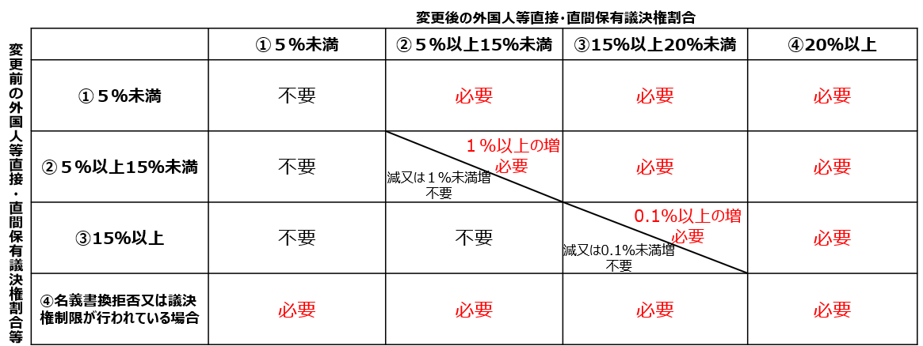
○ 具体例としては、変更前の外国人等直接保有議決権割合が4.23％、外国人等直間保有議決権割合が15.23％であり、変更後に外国人等直接保有議決権割合が6.37％、外国人等直間保有議決権割合が17.37％となった場合、
・ 外国人等直接保有議決権割合については、「①５％未満」のカテゴリーから「②５％以上15％未満」のカテゴリーを跨ぐ増加であるため変更届出の対象
・ 外国人等直間保有議決権割合については、変更前の割合が「③15％以上」のカテゴリーにあり、変更後に2.15％増加しており、カテゴリー③は0.1％以上の増加である場合に変更届出の対象
となることから、外国人等直接保有議決権割合及び外国人等直間保有議決権割合の変更届出を行う。
○ なお、外国人等直接・直間保有議決権割合の変更は、例えば基準日において議決権の確定が行われた場合、その確定前の外国人等直接・直間保有議決権割合を起点としての変更をいうのであり、申請等により総務省に提出している外国人等直接・直間保有議決権割合を起点としての変更をいうものではないですので、ご留意ください。

② 「34 外国人等直接保有議決権割合」及び「35 外国人等直接保有議決権割合と外国人等間接保有議決権割合とを合計した割合」欄は、上記１（３）に従って記載してください。その際、上記（１）の注５にあるとおり変更箇所に※印を付し、備考欄又は余白に変更年月日を記載してください。

③ 「議決権の総数」表は、上記１（３）に従って記載してください。その際、上記（１）の注５にあるとおり変更箇所に※印を付し、備考欄又は余白に変更年月日を記載してください。また、記載内容を証する書類を添付してください。上記注31の様式の⑴アの(注11)により、登記事項証明書の添付が必要となりますが、上記１（３）⑤のとおり、省略することが可能です。

④ 「議決権割合に関する事項」表は、上記１（３）に従って記載してください。その際、上記（１）の注５にあるとおり変更箇所の※印を付し、備考欄又は余白に変更年月日を記載してください。また、記載内容を証する書類を添付してください。

⑥ 変更届出の時期については、電波法第17条第２項において、「変更があつたときは、遅滞なく、その旨を総務大臣に届け出なければならない」と規定されているところ、「外国人等直接保有議決権割合」又は「外国人等直接保有議決権割合と外国人等間接保有議決権割合とを合計した割合」の変更届出は、株主名簿の作成等に一定の期間を要する等の事情を考慮します。ただし、変更後２か月を超えて行われたものについては、正当な又は合理的な理由による遅滞であることについて、確認の問い合わせをさせていただくことがあります。
特に、例えば、６月末招集の定時株主総会に向けた議決権の確定が３月31日を基準日として行われる場合、当該議決権の確定に係る変更届出は、「特定役員の氏名又は名称」の変更届出とともに定時株主総会の開催後に行うのではなく、外資規制の趣旨を踏まえ、定時株主総会の開催前である５月末までに行っていただきますよう、留意願います。

３ 定期報告
定期報告に用いられる様式は次表のとおりです。この様式への記載に当たっては、以下に示す「記載例」及び「記載に当たっての留意事項」を参照願います。
様式
○電波法施行規則
・別表第五号の四「外国人等による議決権の保有制限等に係る規定の遵守状況の報告書」

【記載例】

別表第五号の四（第42条の７関係）
外国人等による議決権の保有制限等に係る規定の遵守状況の報告書
令和○○年○○月○○日
総務大臣 殿
 | 郵 便 番 号 | 100-1234
 | 住 所 | 東京都千代田区霞が関○-○－○
 | （ふりがな）
 | 氏 名 | 株式会社○○テレビ  代表取締役社長 中央 一郎
 | 電 話 番 号 | ○○－○○○○－○○○○
 | 法人番号  （注１） | ○○○○○○○○○○○○○
電波法第80条の２の規定により、令和○年４月１日から令和○年３月31日までの外国人等による議決権の保有制限等に係る規定の遵守状況を、次のとおり報告します。
欠格事由に該当することとならないようにするために講じた措置の実施状況 | (例)  １ 外資規制に係る研修の実施状況  （１）技術部門、総務部門、法務部門、会計部門及び人事部門等外資規制に関係する部署、さらには、会計監査を委託している監査法人等を対象に、以下のとおり、本マニュアルも活用しつつ、外資規制に係る制度やその適用についての理解増進を図るための研修等を実施した。  ４月○日 関係部署に新たに着任した職員を対象に、外資規制の制度や具体的な運用に関する説明会を実施。  ４月○日 監査法人を対象に、外資規制の制度や具体的な運用に関する説明会を実施。  ５月○日 ６月末の定時株主総会を前に、特定役員の氏名又は名称の変更に係る手続やその実施体制について、関係者間での意識合わせを実施。  ８月○日 ９月末の議決権の確定を前に、外国人等直接・直間保有議決権割合の変更に係る手続やその実施体制について、関係者間での意識合わせを実施。  ２月○日 ３月末の議決権の確定を前に、外国人等直接・直間保有議決権割合の変更に係る手続やその実施体制について、関係者間での意識合わせを実施。  （２）○○総合通信局で令和○年○月に開催された外資規制に係る研修に参加した。また、変更届出に際し、○○の点が不明であったため、○月○日、○○総合通信局に問合せを行った。  ２ 外資規制に係る制度の適用状況  （１）株主の国籍確認  全ての株主を対象に、個人株主における日本の国籍の有無、法人・団体株主における日本の法人・団体への該当の有無について、次のとおり確認することとしている。  ・ 新たに株主となった個人又は法人・団体に対して確認する（本事業年度における実績はなし。）。  ・ 個人株主において日本の国籍の有無に変更があった場合は速やかに報告いただくよう、平素から株主に対して依頼する。具体的には、株主総会の招集通知にその旨の周知ペーパーを同封する（本事業年度においても実施。）。  （２）外国人等間接保有議決権割合の確認  外国人等間接保有議決権割合の基本的な計算方法であるいわゆる「10％以上×10％以上」の計算方法に関し、議決権の10％以上を保有する日本の法人・団体株主における、一の外国法人等による議決権の10％以上の保有状況（保有の有無及び保有割合等）について、次のとおり確認することとしている。  ・ 基幹放送局に係る再免許の申請に先立ち、当該法人・団体株主に対して確認する（本事業年度においても実施。）。  ・ 自らの株主総会に向けた、及び配当に向けた議決権の確定に際し、当該法人・団体株主に対して確認する（本事業年度においても実施。）。  ・ 確認する際に、一の外国法人等による議決権の10％以上の保有状況に変化があった場合は連絡するよう依頼する（本事業年度においても実施。）。  ・ 確認する際に、十分な情報を得られない場合は、電波法施行規則第６条の３の２第５項の照会制度を活用する（本事業年度における実績はなし。）。  （３）９月３０日の議決権の確定及び３月３１日の議決権の確定に際しては、放送法第116条第１項及び第２項に規定する名義書換拒否制度を適用した。また、○月○日には同条第３項に規定する議決権失効制度が適用された。
変更の届出を要しなかつた外国人等直接保有議決権割合又は外国人等保有議決権割合の変更（注２） | 変更年月日 | 変更前 | 変更後
 | 令和○年３月31日 | 15.23％ | 12.00％
外国人等直接保有議決権割合又は外国人等保有議決権割合に係る様式の内容の変更（注３） | 変更年月日
 | 令和○年９月30日
再発を防止するために講じた措置の実施状況（注４） | －

（注１） 法人番号については、法人又は団体の場合に限り、行政手続における特定の個人を識別するための番号の利用等に関する法律第２条第15項に規定する法人番号を記載すること。ただし、法人番号が不明の場合は記載を要しない。
（注２） 記載の事業年度に係る法第９条第５項第２号括弧書又は法第17条第２項第２号括弧書の総務省令で定める変更の全てについて記載すること。記載に当たつては、小数点第３位を四捨五入し、小数点第２位まで記載すること。ただし、四捨五入する前の割合が20%未満である場合において、小数点第３位を四捨五入して20.00%となるときは、四捨五入せず、割合が20%未満であることがわかる小数点以下の位まで記載し、その位未満の端数は切り捨てて記載すること（例：19.999456%の場合は19.9994%まで記載すること。）。また、変更内容を証するものとして、免許規則別表第二号第１の注31に規定する様式を添付すること。このとき、変更箇所に※印を付し、備考欄又は余白に変更年月日を記載し、当該注において当該様式の内容を証する書類として添付することとされている書類を添付すること。
（注３） 記載の事業年度に係る外国人等保有議決権割合に変更がないものであつて、免許規則別表第二号第１の注31に規定する様式の内容に変更があつたものの全てについて記載し、変更内容を証するものとして同様式を添付すること。このとき、変更箇所に※印を付し、備考欄又は余白に変更年月日を記載し、当該注において当該様式の内容を証する書類として添付することとされている書類を添付すること。
（注４） 過去５年以内に法第75条第２項の規定により免許を取り消さないこととされた基幹放送局に限る。
（注５） 用紙の大きさは、日本産業規格Ａ列４番とすること。

【記載に当たっての留意事項】

① 地上基幹放送を行う基幹放送局の免許人は、事業年度ごとに、当該事業年度における次の事項を、本様式により、毎事業年度経過後３か月以内に報告してください（電波法第80条の２、電波法施行規則第42条の６・第42条の７・第42条の８・第42条の９）。
【報告対象事項】
ア 外資規制に係る欠格事由に該当することとならないようにするために講じた措置の実施状況
イ 変更の届出を要しなかった外国人等直接・直間保有議決権割合の変更の内容
ウ 外国人等直接・直間保有議決権割合に変更がない場合であって、「議決権の総数」表又は「議決権割合に関する事項」表の内容に変更があったときにおける当該変更内容（※９）
※９ 日本人同士の株式譲渡等、「議決権の総数」表又は「議決権割合に関する事項」表に変更がない場合は定期報告の対象外です。
エ 過去５年以内に、外資規制に係る欠格事由に該当することとなったが免許を取り消さないこととされた基幹放送局における再発を防止するために講じた措置の状況

② 「欠格事由に該当することとならないようにするために講じた措置の実施状況」欄には、報告対象事項のアについて記載してください。具体的には、外資規制に係る研修の実施状況、外資規制に係る制度の適用状況等について記載してください。
さらに具体的に、外資規制に係る研修の実施状況としては、例えば、記載例にあるとおり、技術部門、総務部門、法務部門、会計部門及び人事部門等外資規制に関係する部署、さらには、会計監査を委託している監査法人等を対象に、本マニュアルも活用しつつ、外資規制に係る制度やその適用についての理解増進を図るための研修等を実施した場合は、その状況について記載してください。また、例えば、記載例にあるとおり、総合通信局で開催された外資規制に係る研修に参加し、又は外資規制関係事項の変更届出を行うに際し、不明な点があったため、総合通信局に問合せを行った場合は、その概要について記載してください。事業年度中に何も実施していなければ、報告する必要ありませんので、「－」と記載してください。
また、外資規制に係る制度の適用状況としては、例えば、記載例にあるとおり、株主における国籍確認（株式会社の場合。株式会社以外の法人・団体にあっては構成員の国籍確認。）の方法や外国人等間接保有議決権割合の確認の方法について記載してください。また、例えば、記載例にあるとおり、名義書換拒否制度又は議決権失効制度の適用があった場合は、その概要について記載してください。

③ 「変更の届出を要しなかった外国人等直接保有議決権割合又は外国人等保有議決権割合の変更」欄には、注２にあるとおり、報告対象事項のイについて記載してください。すなわち、外国人等直接・直間保有議決権割合の変更ですが、総務省令で定める閾値を超えず、変更届出を行う必要がなかったものについて記載してください。
記載に当たっては、小数点第３位を四捨五入とし小数点第２位まで記載してください。ただし、四捨五入前の数値が20%未満である場合において、小数点第３位を四捨五入とし小数点第２位まで記載して20.00%となるときは四捨五入をせず、20%未満であることがわかる小数点以下の位まで記載し、その位未満の端数は切り捨てて記載してください（例：19.999456%の場合は19.9994%まで記載してください。）。
また、変更内容を証するものとして、「議決権の総数」表及び「議決権割合に関する事項」表を、記載内容を証する書類とともに添付してください。このとき、変更箇所に※印を付し、備考欄又は余白に変更年月日を記載してください。
該当する変更がなかった場合は「－」と記載してください。この場合、「議決権の総数」表及び「議決権割合に関する事項」表の添付は要しません。

④ 「外国人等直接保有議決権割合又は外国人等保有議決権割合に係る様式の内容の変更」欄には、注３にあるとおり、報告対象事項のウについて記載してください。その際、変更が複数回あった場合、そのすべてについて記載してください。また、変更のあった「議決権の総数」表又は「議決権割合に関する事項」表を、記載内容を証する書類とともに添付してください。このとき、変更箇所に※印を付し、備考欄又は余白に変更年月日を記載してください。
なお、本項目では、例えば、外国人等による議決権の保有はないが発行済株式数が増加した場合において「議決権の総数」表の変更の内容が報告される、外国人等が保有する議決権の総数に変わりはないが外国人等から外国人等に譲渡が行われた場合において「議決権割合に関する事項」表の変更の内容が報告されるといったことが想定されます。
該当する変更がなかった場合は「－」と記載してください。この場合、「議決権の総数」表及び「議決権割合に関する事項」表の添付は要しません。

⑤ 「再発を防止するために講じた措置の実施状況」欄には、注４にあるとおり、報告対象事項のエについて記載してください。その際、外資規制に係る欠格事由に該当することとなったが免許を取り消さないこととされた免許人については、外資規制に係る欠格事由に再度該当することとならないよう徹底した取組が求められることに留意願います。

⑥ 放送対象地域が複数の地方総合通信局の管轄区域にわたる免許人に係る定期報告は、電波法施行規則第42条の７の規定により、住所（本店又は主たる事務所の所在地）を管轄する地方総合通信局に提出してください。

Ⅱ コミュニティ放送を行う基幹放送局の免許の申請等

１ 免許、再免許及び地位の承継の許可の申請
コミュニティ放送に係る免許、再免許及び地位の承継の許可の申請に用いられる外資規制関係事項の様式は、次表のとおりです。これらの様式への記載に当たっては、（１）から（４）に示す「記載例」及び「記載に当たっての留意事項」を参照願います。
様式（※１）
【免許及び再免許の申請】
○無線局免許手続規則
・別表第一号「無線局の免許申請書及び再免許申請書の様式」「２ 電波法第５条に規定する欠格事由」
・別表第二号第１「基幹放送局（衛星基幹放送局及び衛星基幹放送試験局を除く。）の無線局事項書の様式」「33 特定役員の氏名又は名称」及び「34 外国人等直接保有議決権割合」
【地位の承継の許可の申請】
○無線局免許手続規則
・別表第五号「無線局の免許承継申請書（届出書）の様式」「３ 電波法第５条に規定する欠格事由」
※１ 各様式は、次の総務省のホームページで公開していますので、ご活用ください。
・ 電波利用ホームページ
無線局免許手続様式：
https://www.tele.soumu.go.jp/j/download/proc/index.htm
放送分野における外資規制：
https://www.tele.soumu.go.jp/j/download/proc/rfi/index.htm
・ 総務省 放送政策の推進
放送分野における外資規制：
https://www.soumu.go.jp/menu_seisaku/ictseisaku/housou_suishin/housou_gaishi.html

（１）別表第一号「無線局の免許申請書及び再免許申請書の様式」「２ 電波法第５条に規定する欠格事由」

【記載例】

２ 電波法第５条に規定する欠格事由
開設しようとする無線局 | 無線局の種類（法第５条第２項各号） | □ 該当  ☑ 該当しない
外国性の有無 | 国籍等（同条第１項第１号から第３号まで） | □ 有 □ 無
 | 代表者及び役員の割合（同項第４号） | □ 有 □ 無
 | 議決権の割合（同号） | □ 有 □ 無
相対的欠格事由 | 処分歴等（同条第３項） | □ 有 □ 無
一部の基幹放送をする無線局の欠格事由 | 国籍等（同条第４項第１号） | □ 有 ☑ 無
 | 処分歴等（同号） | □ 有 ☑ 無
 | 特定役員（同項第２号） | □ 有 ☑ 無
 | 議決権の割合（同項第２号及び第３号） | □ 有 ☑ 無
 | 役員の処分歴等（同項第４号） | □ 有 ☑ 無
６ ２の欄は、法第５条に規定する欠格事由について、該当する□にレ印を付けること。ただし、開設しようとする無線局の種別が法第５条第２項各号のいずれかに該当する場合には、外国性の有無の欄の記載は要しない。一部の基幹放送をする無線局の欠格事由の欄は、受信障害対策中継放送、衛星基幹放送又は移動受信用地上基幹放送以外の基幹放送を行う基幹放送局の申請に限つて記載することとし、この場合において、当該基幹放送局は外国性の有無及び相対的欠格事由の欄の記載は要しない。なお、申請者が個人の場合は、国籍等の欄及び処分歴等の欄に限つて記載すること。

【記載に当たっての留意事項】

① 注６に記載のとおり、レ印の記入を要する項目について、漏れなく該当する□にレ印を記入してください。その際、地上基幹放送を行う基幹放送局の場合、レ印の記入を要する項目は、「開設しようとする無線局」及び「一部の地上基幹放送をする無線局の欠格事由」のみですので、留意願います。

② 「開設しようとする無線局」については、電波法第５条第２項各号に掲げる外資規制に関する欠格事由の適用除外となる無線局（実験等無線局、アマチュア無線局等）に該当する場合は「該当する」にレ印を記入しますが、基幹放送のみを目的とする無線局の場合はこれらに該当しませんので、「該当しない」にレ印を記入してださい。

③ 「一部の地上基幹放送をする無線局の欠格事由」については、国籍等に関する欠格事由（電波法第５条第４項第１号）、処分歴等に関する欠格事由（同号）、特定役員に関する欠格事由（同項第２号）、議決権割合に関する欠格事由（同項第２号及び第３号）及び役員の処分歴等（同項第４号）に該当しない場合は、それぞれ、「無」にレ印を記入してください。

（２）別表第二号第１「基幹放送局（衛星基幹放送局及び衛星基幹放送試験局を除く。）の無線局事項書の様式」「33 特定役員の氏名又は名称」

【記載例】

33 特定役員の氏名又は名称 | 別紙のとおり。
30 33の欄は、次により記載すること。
⑴ 法人又は団体の場合に限つて記載することとし、次に掲げる様式により記載すること。ただし、（略）
フリガナ | 住所 | 役名 | 特定役員への該当の有無 | 日本の国籍の有無 | 備考
氏 名
チヨダ ハルコ  千代田 春子 | 東京都千代田区 | 取締役会長 | ☑有 □無 | ☑有 □無
チュウオウ イチロウ  中央 一郎 | 東京都千代田区 | ㈹代表取締役社長（常） | ☑有 □無 | ☑有 □無
ミナト ナツコ  港 夏子 | 東京都千代田区 | 取締役（常） | ☑有 □無 | ☑有 □無
シンジュク ジロウ  新宿 二郎 | 東京都千代田区 | 取締役（常） | ☑有 □無 | ☑有 □無
ブンキョウ アキコ  文京 秋子 | 東京都千代田区 | 取締役 | ☑有 □無 | ☑有 □無
タイトウ サブロウ  台東 三郎 | 東京都千代田区 | 取締役 | ☑有 □無 | ☑有 □無
スミダ フユコ  墨田 冬子 | 東京都千代田区 | 監査役 | □有 ☑無 | □有 □無
（注１） 株式会社にあつては役員、その他の法人又は団体にあつてはこれに準ずる者について記載すること。ただし、定款に別段の定めがある場合は、その定めに従い記載し、定款を提出すること。
（注２） 特定役員とは、基幹放送の業務に係る特定役員及び支配関係の定義並びに表現の自由享有基準の特例に関する省令（平成27年総務省令第26号。以下「表現の自由享有基準」という。）第２条第13号に規定する業務執行役員及び同条第14号に規定する業務執行決定役員をいう。
（注３） 住所の欄は、住民基本台帳に記載された住所の都道府県市区町村（外国に住所を有する者にあつてはこれに準ずるもの）を記載すること。
（注４） 役名の欄は、代表権を有する役員については役名の前に「㈹」の文字を、常勤の役員については役名の後に「（常）」の文字を付記すること。
（注５） 日本の国籍の有無の欄は、特定役員に該当する場合に記載すること。
（注６） 備考の欄は、予定のものについてはその旨を記載すること。
（注７） 株式会社であるか、その他の法人又は団体であるかにかかわらず、特定役員が日本の国籍を有することを証する書類（例：戸籍抄本、本籍の記載のある住民票又は旅券（現に有効なものに限る。）の写し）を添付すること。法人にあつては、登記事項証明書（登記事項証明書に代表者以外の記載がない者にあつてはこれに準ずる役員の一覧が記載された書類）を添付すること。
⑵ 記載する内容の全部が同一の免許人に属する他の基幹放送局のものと同一の場合であつて、当該他の基幹放送局についてその全部を記載しているときは、「何基幹放送局に同じ」のように記載することができる。

【記載に当たっての留意事項】

① 記載例にあるとおり、「33 特定役員の氏名又は名称」欄に「別紙のとおり。」と記載の上、注30に定める役員の表を別紙として添付してください。

② 「氏名」は、特定役員の記載漏れを防止する観点から、（注１）において「株式会社にあつては役員・・・について記載すること」としているところ、特定役員だけではなく監査役を含む全ての役員について漏れなく記載してください。なお、フリガナの付記が必要であることに留意願います。

③ 「住所」及び「役名」は、（注３）及び（注４）に基づき漏れなく記載してください。その際、「住所」については都道府県市区町村（外国に住所を有する者にあってはこれに準ずるもの）の記載で足りること、「役名」については「㈹」及び「（常）」の付記が必要であることに留意願います。

④ 「特定役員への該当の有無」は、全ての役員を対象に「有」又は「無」にレ印を記入してください。なお、「特定役員」は（注２）に記載されていますが、地上基幹放送の業務を行う者の場合は、具体的には「業務執行役員」及び「業務執行決定役員」となります。これらについては、下図を参照願います。
特定役員＝ 業務執行役員及び業務執行決定役員

＜株式会社（取締役会設置会社）の例＞
※ 「執行役」は、指名委員会等設置会社の場合のみ設置される。

⑤ 「日本の国籍の有無」は、（注５）にあるとおり、全ての特定役員（「特定役員への該当の有無」欄において「有」にレ印を記載した役員）について、日本の国籍を有する場合は「有」に、有さない場合は「無」にレ印を記載してください。
なお、特定役員が日本の国籍と他国の国籍との二重国籍を有する場合は、役員規制に関する欠格事由に該当しない取扱いをします。該当する特定役員に係る下記⑥の証拠書類の提出については、日本の国籍を有することの証拠書類の提出のみで足り、他国の国籍を有することの証拠書類の提出は不要とします。
一人でも日本の国籍を有さない者が特定役員に就任している場合は、役員に関する欠格事由に該当していることになりますので、十分にご留意願います。

⑥ 全ての特定役員について、（注７）のとおり日本の国籍を有することの証拠書類を添付してください（変更届出の場合は新任の特定役員についてのみの添付となります。詳しくは下記２（２）③をご覧ください。）。証拠書類は、例えば、次の書類を添付願います。
・ 戸籍抄本（当該特定役員に関する部分のみで可。１年以内に発行されたものに限る。）
・ 本籍の記載のある住民票の写し（１年以内に発行されたものに限る。）
・ 旅券（パスポート）（現に有効なものに限る。）の顔写真が入ったページの写し（１年以内に作成（コピー、スキャン、カメラ撮影等）されたものに限る。）
なお、戸籍抄本及び本籍の記載のある住民票の写しは、発行年月日がわかるものとしてください。また、例えば家族の情報やマイナンバー等、特定役員が日本の国籍を有することの確認に必要な情報以外の情報は、黒塗りされていても構いません。
また、旅券（パスポート）の顔写真が入ったページの写しは、余白に「この写しは〇年〇月〇日に作成したもの」と記載する等、作成年月日（コピー、スキャン、カメラ撮影等をした日）がわかるものとしてください。
これらのほか、本籍が確認できる限りにおいて、運転免許証のICチップに記録されている本籍情報について、警察署等の端末での確認結果を印字したもの及びスマホアプリでの確認結果を画面コピーしたものでも構いません。この場合、氏名が記載されている等当該本籍情報がその特定役員のものであること、運転免許証の有効期間内であることが確認できることが必要です。
また、次の書類は証拠書類として用いないこととします。
・ 本籍の記載のない住民票の写し（日本の在留資格を持つ外国人であっても住民基本台帳に記録され、住民票の写しの交付を受けることができ、本籍の情報がない限り日本の国籍を有するか判断できないため。）
・ 運転免許証の写し（現在、券面上に本籍の記載がなく、券面の写しでは日本国籍を有することが確認できないため。）
・ マイナンバーカードの写し（外国人でも取得することができるため。）
・ １年以内に発行されたものではない戸籍抄本及び本籍の記載のある住民票の写し
・ １年以内に作成されたものではない旅券（パスポート）の顔写真入りのページの写し

⑦ （注７）では登記事項証明書の添付を求めていますが、株式会社など、登記事項証明書に全ての役員が記載されている法人・団体にあっては、情報通信技術を活用した行政の推進等に関する法律（平成14年法律第151号）（デジタル手続法）第11条の規定に基づき、添付の省略が可能です。
登記事項証明書に代表者以外の役員が記載されていない法人・団体にあっては、全ての役員の一覧が記載されている登記事項証明書以外の書類を添付してください。例えば、特定非営利活動法人にあっては、役員の変更があった場合に所轄庁に提出する届出に添付されている役員一覧等を添付してください。

（参考）情報通信技術を活用した行政の推進等に関する法律（平成十四年法律第百五十一号）
第十一条 申請等をする者に係る住民票の写し、登記事項証明書その他の政令で定める書面等であって当該申請等に関する他の法令の規定において当該申請等に際し添付することが規定されているものについては、当該法令の規定にかかわらず、行政機関等が、当該申請等をする者が行う電子情報処理組織を使用した個人番号カードの利用その他の措置であって当該書面等の区分に応じ政令で定めるものにより、直接に、又は電子情報処理組織を使用して、当該書面等により確認すべき事項に係る情報を入手し、又は参照することができる場合には、添付することを要しない。

⑧ ⑵にあるとおり、外資規制関係事項については、いずれか一の基幹放送局（複数の総合通信局（各地方総合通信局及び沖縄総合通信事務所をいいます。以下同じ。）の管轄区域内に設置される基幹放送局に係る申請の場合はいずれか一の総合通信局の管轄区域内に設置されるいずれか一の基幹放送局）について記載すれば、他の基幹放送局については、例えば、「○○エフエムに同じ」のように記載することができます。
なお、上記「いずれか一の基幹放送局」としては親局が想定され、上記「いずれか一の総合通信局」としては申請者の放送対象地域を管轄する総合通信局（放送対象地域が複数の総合通信局の管轄区域にわたる場合は住所(本店の所在地)を管轄する総合通信局）が想定されます。

（３）別表第二号第１「基幹放送局（衛星基幹放送局及び衛星基幹放送試験局を除く。）の無線局事項書の様式」「34 外国人等直接保有議決権割合」

【記載例】

34 外国人等直接保有議決権割合 | 5.98％
31 34及び35の欄は、次により記載すること。
⑴ 法人又は団体の場合に限つて記載することとし、小数点第３位を四捨五入して小数点第２位まで記載すること。ただし、四捨五入する前の割合が20%未満である場合において、小数点第３位を四捨五入して20.00%となるときは、四捨五入せず、割合が20%未満であることがわかる小数点以下の位まで記載し、その位未満の端数は切り捨てて記載すること（例：19.999456%の場合は19.9994%まで記載すること。）。受信障害対策中継放送を行う無線局の申請の場合にあつては、当該様式を用いず、34の欄に外国人等直接保有議決権割合を記載し、移動受信用地上基幹放送を行う無線局の申請の場合にあっては、34の欄に外国人等直接保有議決権割合を記載すること。ただし、四捨五入前の数値が３分の１未満である場合において、小数点第３位を四捨五入とし小数点第２位まで記載して33.33%となるときは四捨五入をせず、３分の１未満であることがわかる小数点以下の位まで記載し、その位未満の端数は切り捨てて記載すること（例：33.33321%の場合は33.3332%まで記載すること。）。
ア 議決権の総数
区 分 |  |  | 株式数（株） | 議決権の数（個）
発行済株式(Ａ) | 無議決権株式(Ｂ) |  | 1,000
 | 議決権制限株式(Ｃ) |  | 1,000 | 10
 | 完全議決権株式 | 自己保有株式(Ｄ) | 1,000
 |  | 相互保有株式(Ｅ) | 1,000
 |  | 申請者（子会社を含む。）における株主の相互保有対象議決権の総数の４分の１以上の保有の有無 |  | ☑有 □無
 |  | 特定外国株式(Ｆ) | 0
 |  | その他(Ｇ) | 200,000 | 2,000
 | 単元未満株式(Ｈ) |  | 1,111
総数(Ｉ) |  |  | 205,111 | 2,010
備考 |  | １単元の株式数 | 100
（注１） 最近日現在の議決権の状況について記載すること。
（注２） (Ａ)の欄は、申請者が株式会社である場合に記載すること。
（注３） (Ｂ)の欄は、会社法第108条第１項第３号の規定により、株主総会の全部の事項について議決権を行使することができない株式（同法第189条第１項に定める単元株式数に満たない数の株式（以下この別表において「単元未満株式」という。）を除く。以下この別表において「無議決権株式」という。）の総数を記載し、当該株式は議決権の数に含めない。
（注４） (Ｃ)の欄は、会社法第108条第１項第３号の規定により、株主総会の一部の事項について議決権を行使することができない株式（単元未満株式を除く。以下この別表において「議決権制限株式」という。）の総数を記載し、当該株式は議決権の数に含める。
（注５） (Ｄ)の欄は、無議決権株式又は議決権制限株式以外の株式（単元未満株式を除く。以下この別表において「完全議決権株式」という。）のうち、会社法第308条第２項の規定により議決権を有しない株式（以下この別表において「自己保有株式」という。）の総数を記載すること。
（注６） (Ｅ)の欄は、完全議決権株式のうち、会社法第308条第１項及び会社法施行規則（平成18年法務省令第12号）第67条第１項に定める、株式会社が株主の経営を実質的に支配することが可能な関係にある場合における当該株主が保有する株式（以下この別表において「相互保有株式」という。）について、申請者（申請者の子会社を含む。）における株主の同項に定める相互保有対象議決権の総数の４分の１以上の保有の有無を確認し該当する□にレ印を付けた上で、総数を記載すること。
（注７） (Ｆ)の欄は、放送法第116条第１項、第２項（第125条第２項において準用する場合を含む。）又は第125条第１項の規定により株主名簿への記載又は記録を拒否している株式及び同法第116条第４項（第125条第２項において準用する場合を含む。）の規定により議決権が制限されている株式（以下この別表において「特定外国株式等」という。）の数を種類ごとに記載すること。
（注８） (Ｇ)の欄は、自己保有株式、相互保有株式又は特定外国株式等に該当する株式以外の完全議決権株式について、株式数及び議決権の数を記載すること。
（注９） (Ｈ)の欄は、単元未満株式の総数を記載すること。
（注10） (Ｉ)の欄は、発行済株式及び議決権の総数を記載すること。
（注11） 表に記載の内容を証する書類（例：株式分布状況表、株主名簿（全ての株主について記載があるもの。）、有価証券報告書、定款等の議決権の数の状況が分かる資料）を添付すること。法人(表に記載の内容に関する事項の登記を要しない者を除く。)にあつては、登記事項証明書を添付すること。
（注12） 単元株式数を定款で定めていない株式会社にあつては、１単元の株式数の欄の記載を要しない。
（注13） 法第４条の免許を受けて設立される株式会社にあつては、設立時発行株式の状況を記載すること（イにおいて同じ。）。
イ 議決権割合に関する事項
(ｲ) コミュニティ放送を行う基幹放送局に係る申請の場合
区 分 |  | 氏名又は名称 | 住所  (Ａ) | 法人番号  (Ｂ) | 株式数  (株)  (Ｃ) | 議決権の数  (個)  (Ｄ) | (Ｄ)  ／議決権の総数  (％)  (Ｅ) | 備考
外国法人等 | 議決権の総数の1000分の１以上を占める者 | *** | New York,  New York,  U.S.A | ****  ****  ***** | 10,000 | 100 | 4.98
 | 議決権の総数の1000分の１未満を占める者の合計  （計11者）  (Ｆ) |  |  |  | 2,000 | 20 | 1.00
合 計 |  |  |  |  | 12,000 | 120 | 5.98
（注１） (Ａ)から(Ｄ)までの欄は、(ア)の（注３）から（注６）までに準じて記載すること。
〈(ア) の（注３）から（注６）〉
（注３） (Ａ)の欄は、都道府県市区町村（外国法人等にあつてはこれに準ずるもの）を記載すること。この場合において、法人又は団体にあつては、本店又は主たる事務所の所在地を記載すること。
（注４） (Ｂ)の欄は、行政手続における特定の個人を識別するための番号の利用等に関する法律第２条第15項に規定する法人番号を有する場合に記載すること。ただし、法人番号が不明の場合は記載を要しない。
（注５） (Ｃ)の欄は、申請者が株式会社である場合に記載すること。
（注６） (Ｄ)の欄は、申請者が株式会社である場合は、(Ｃ)から株主総会の議決権を有しないこととされる株式（アの(Ｃ)の議決権制限株式を除く。）の数を減じて計算した数を記載すること。
（注２） (Ｅ)の欄は、アの(Ｉ)に記載した議決権の総数に対するイの(イ)の(Ｄ)の比率を記載すること。この場合において、合計の欄以外の欄は小数点第３位を四捨五入して小数点第２位まで記載し、合計の欄は、上欄に記載した四捨五入した後の比率の合算値を記載するのではなく、四捨五入せずに計算した各値の合算値を記載すること。当該合算値については、小数点第３位を四捨五入して小数点第２位まで記載すること。ただし、四捨五入する前の比率が20%未満である場合において、小数点第３位を四捨五入して20.00%となるときは、四捨五入せず、比率が20%未満であることがわかる小数点以下の位まで記載し、その位未満の端数は切り捨てて記載すること（例：19.999456%の場合は19.9994%まで記載すること。）。
（注３） (Ｆ)の欄は、議決権の総数の1000分の１未満を占める外国法人等について合算して記載すること。この場合において、当該外国法人等の数を「（計 者）」に記載すること。
（注４） (Ｃ)及び(Ｄ)を証する書類（例：株式分布状況表、株主名簿（全ての株主について記載があるもの。）、有価証券報告書等の議決権の数の状況が分かる資料）を添付すること。法人((Ｃ)及び(Ｄ)に関する事項の登記を要しない者を除く。)にあつては、登記事項証明書を添付すること。
⑵ 記載する内容の全部が同一の免許人に属する他の基幹放送局のものと同一の場合であつて、当該他の基幹放送局についてその全部を記載しているときは、「何基幹放送局に同じ」のように記載することができる。

【記載に当たっての留意事項】

「34 外国人等直接保有議決権割合」欄

① 「34」欄には、該当する数値を記載してください。その際、注31⑴にあるとおり、小数点第３位を四捨五入とし小数点第２位まで記載してください。ただし、四捨五入前の数値が20%未満である場合において、小数点第３位を四捨五入とし小数点第２位まで記載して20.00%となるときは四捨五入をせず、20%未満であることがわかる小数点以下の位まで記載し、その位未満の端数は切り捨てて記載してください（例えば、19.999456%の場合は19.9994%まで記載してください。）。

② ⑵にあるとおり、外資規制関係事項については、いずれか一の基幹放送局（複数の総合通信局の管轄区域内に設置される基幹放送局に係る申請の場合はいずれか一の総合通信局の管轄区域内に設置されるいずれか一の基幹放送局）について記載すれば、他の基幹放送局については、例えば、「○○エフエムに同じ」のように記載することができます。
なお、上記「いずれか一の基幹放送局」としては親局が想定され、上記「いずれか一の総合通信局」としては申請者の放送対象地域を管轄する総合通信局（放送対象地域が複数の総合通信局の管轄区域にわたる場合は住所(本店の所在地)を管轄する総合通信局）が想定されます。

「議決権の総数」表

① 「34」欄に記載した数値を証するものとして、「議決権の総数」表を添付してください。

② （注２）にあるとおり、「発行済株式」の各項目は、申請者が株式会社である場合に記載してください。申請者が株式会社以外の法人・団体である場合は記載不要です。

③ 「無議決権株式」、「議決権制限株式」、「自己保有株式」、「相互保有株式」、「特定外国株式」、「その他」及び「単元未満株式」は、（注３）から（注９）にあるとおりに記載してください。
その際、単元未満株式については、「無議決権株式」、「議決権制限株式」、「自己保有株式」、「相互保有株式」、「特定外国株式」及び「その他」には計上せず、「単元未満株式」に一括して計上してください。
また、「議決権の数」として計上されるのは「議決権制限株式」及び「その他」のみであることに留意願います。
また、「相互保有株式」については、次のとおり対応願います。

～相互保有株式について～

・ 相互保有株式については、会社法第308条第１項に「株式会社がその総株主の議決権の四分の一以上を有することその他の事由を通じて、株式会社がその経営を実質的に支配することが可能な関係にあるものとして法務省令で定める株主」と規定されています。

・ この相互保有株式は、株主総会において議決権が認められない株式とされていますので「議決権の数」の「総数」から除きます。

・ これは、子会社をあわせて、あるいは子会社のみで総株主の議決権の四分の一以上を有する場合も対象となります。
（参考）『株式会社法第８版』江頭憲治郎（有斐閣）
「ある会社(外国会社を含む)・組合等(A)の議決権の総数の四分の一以上をほかの株式会社(B)が有する場合にAが有するBの株式(会社三〇八条一項括弧書・三二五条、会社則六七条・九五条五号［相互保有株式］。親会社（C）とその子会社をあわせて、または子会社のみで、Aの議決権の総数の四分の一以上を有する場合にも、Aは、その保有するCの株式につき議決権を有しない」

・ これらに留意し、相互保有株式を確実に確認の上、「申請者（子会社を含む。）における株主の相互保有対象議決権の総数の４分の１以上の保有の有無」欄の該当する□にレ印を付すとともに、株式数を記載してください。

・ なお、総務省においては、提出される証拠書類から相互保有株式の有無が確認できない場合は、申請者に問い合わせることにより確認することがありますので、その際は、ご回答方よろしくお願いいたします。

④ 「総数」には、（注10）にあるとおり、「株式数（株）」列にあっては発行済株式数を、「議決権の数（個）」列にあっては議決権の総数を記載してください。その上で、前者については「無議決権株式」＋「議決権制限株式」＋「自己保有株式」＋「相互保有株式」＋「特定外国株式」＋「その他」＋「単元未満株式」＝「総数」となっていることを、後者については「議決権制限株式」＋「その他」＝「総数」となっていることを確認してください。
なお、株式会社以外の法人・団体にあっては、「議決権の数（個）」列の「総数」に、社員総会、評議員会又は理事会といった法人・団体の意思決定機関の議決権の総数を記載してください。その際、定款等における議決権の数に関する規定（１人が１個有するとする規定、特定の者が議決権を多く有する又は一切有さないとする規定、正会員、準会員又は賛助会員等複数の種類の会員が設けられている場合において正会員のみが議決権を有するとする規定等）を確認の上、それに沿って算出してください。

⑤ （注11）に基づき、「議決権の総数」表の記載内容を証する書類として、株式分布状況表、株主名簿（全ての株主について記載のあるもの。）、有価証券報告書、定款等を添付してください。証拠書類について、例えば、株主名簿については、それを元に他の手続用に作成したもの（「株主リスト」、「同族会社の判定に関する明細書」、事業計画の別紙（３）「主たる出資者及びその議決権の数」等）ではなく、株主名簿そのものの写しを提出願います。作成の元となった書類があり、それを元に他の手続用に作成したものが提出された場合は、作成の元となった書類への差替えについて問合せをすることがあります。
登記事項証明書の添付を求めていますが、株式会社など、登記事項証明書に「単元株式数」、「発行済株式の総数」等の株式又は議決権に関する事項が記載されている法人・団体にあっては、デジタル手続法第11条の規定に基づき、添付の省略が可能です。特定非営利活動法人等の登記事項証明書に代表権を有する者以外の理事等が記載されていない法人・団体にあっては、登記事項証明書の添付は不要ですが、定款を添付してください。
なお、株主名簿については、個人株主の住所は市区町村まで記載されていれば十分であり、市区町村よりも詳細な住所は黒塗りしていただいて構いません。また、株主名簿は、全ての株主について記載があるものを提出していただくようお願いします。ただし、上場会社等にあっては、後述のとおり、株式の振替に関する仕組の中で株主の国籍確認が行われていることから、全ての株主について記載のあるものではなく、例えば、外国法人等についてのみ記載されたものであっても構いません。

⑥ 「備考」の「１単元の株式数」は、（注12）にあるとおり、単元株式数を定款で定めていない株式会社にあっては記載する必要はありません。また、株式会社以外の法人・団体にあっても記載する必要はありません。

⑦ ⑵にあるとおり、外資規制関係事項については、いずれか一の基幹放送局（複数の総合通信局の管轄区域内に設置される基幹放送局に係る申請の場合はいずれか一の総合通信局の管轄区域内に設置されるいずれか一の基幹放送局）について記載すれば、他の基幹放送局については、例えば、「○○エフエムに同じ」のように記載することができます。
なお、上記「いずれか一の基幹放送局」としては親局が想定され、上記「いずれか一の総合通信局」としては申請者の放送対象地域を管轄する総合通信局（放送対象地域が複数の総合通信局の管轄区域にわたる場合は住所(本店の所在地)を管轄する総合通信局）が想定されます。

「議決権割合に関する事項」表

① 「34」欄に記載した数値を証するものとして、「議決権割合に関する事項」表を添付してください。

② 「外国法人等」（※２）には、日本の国籍を有さない個人株主及び日本の法人・団体ではない法人・団体株主について、漏れなく記載してください。
その際、株主等の国籍確認については、次のとおり対応願います。
※２ 「外国法人等」は、「(ｱ) コミュニティ放送を行う基幹放送局以外の基幹放送局に係る申請の場合」の（注１）に規定しており、「外国法人等とは、法第５条第１項第１号から第３号までに掲げる者」といいます。

～株式会社における株主の国籍確認について～

・ 外資規制に係る欠格事由は基幹放送局の免許の取消事由であることから、免許人において、全ての株主を対象に、個人株主における日本の国籍の有無の確認、法人・団体株主における日本の法人・団体への該当の有無の確認（以下「株主の国籍確認」といいます。）が常に行われている必要があります。

・ この点、上場会社等である免許人にあっては、株式の振替に関する仕組の中で、株主は、口座開設の際に口座管理機関に外国人等への該当の有無について届出を行わなければならないこととされており、当該有無に変更があった場合も届出を行わなければならないこととされていることから、これをもって、免許人において、株主の国籍確認が常に行われていると判断できます。

・ 上場会社等以外の株式会社である免許人にあっては、これに相当するものとして、例えば、新たに株主となった個人又は法人・団体に対し、株主の国籍確認を行う（※３）、さらに、個人株主において日本の国籍の有無に変更があった場合は速やかに報告いただく（※４）よう、平素から株主に対して依頼する（例えば、株主総会の招集通知にその旨の周知ペーパーを同封する等）といった取組が着実に行われているのであれば、株主の国籍確認が常に行われていると判断できますので、こうした取組が着実に行われていることについて、外資規制審査において総務省から問い合わせがあった場合にご回答いただくとともに、定期報告において「外資規制に係る欠格事由に該当することとならないようにするために講じた措置の実施状況」として報告していただくよう、お願いします。

～株式会社以外の法人・団体における構成員の国籍確認について～

・ 外資規制に係る欠格事由は基幹放送局の免許の取消事由であることから、免許人においては、社員総会、評議員会又は理事会といった法人・団体の意思決定機関の全ての構成員を対象に、個人の構成員における日本の国籍の有無の確認、法人・団体の構成員における日本の法人・団体への該当の有無の確認（以下「構成員の国籍確認」といいます。）が常に行われている必要があります。

・ この点、例えば、新たに構成員となった個人又は法人・団体に対し、構成員の国籍確認を行う（※３）、さらに、個人の構成員において日本の国籍の有無に変更があった場合は速やかに報告をいただく（※４）よう、平素から構成員に対して依頼する（例えば、社員総会、評議員会又は理事会等の案内状にその旨の周知ペーパーを同封する等）といった取組が着実に行われているのであれば、構成員の国籍確認が常に行われていると判断できますので、こうした取組が着実に行われていることについて、外資規制審査に当たり総務省から問い合わせがあった場合にご回答いただくとともに、定期報告において「外資規制に係る欠格事由に該当することとならないようにするために講じた措置の実施状況」として報告していただくよう、お願いします。
※３ 免許人において、株主の国籍確認又は構成員の国籍確認を行う方法としては、例えば、個人株主又は個人の構成員については、日本の国籍を有することを戸籍抄本、本籍の記載のある住民票又は旅券（現に有効なものに限る。）の写し等の証拠書類により確認する、外国の国籍を有することを外国人登録証明書又は旅券（現に有効なものに限る。）の写し等の証拠書類により確認することが想定されますが、免許人による判断によりそれ以外の方法（口頭、メール等）により確認することを妨げるものではありません。法人・団体株主又は法人・団体の構成員については、国税庁「法人番号公表サイト」により、法人番号を持たない任意団体については規約や規則等の証拠書類により、住所（本店又は主たる事務所の所在地）が日本国内であるか否かを確認することが想定されます。
※４ 報告の具体的な方法は免許人の裁量に委ねられますが、報告がなされた場合は、免許人において、株主の国籍確認又は構成員の国籍確認を行うことが望ましいです。

③ 「住所」、「法人番号」、「株式数」、「議決権の数」及び「(D)／議決権の総数」について、(ア)の（注３）から（注６）及び（注２）に基づき記載してください。
その際、「住所」について、法人・団体にあっては本店又は主たる事務所の所在地を記載するところ、「外国法人等」の場合は、外国法人等の常任代理人の住所ではなく、外国法人等の本店又は主たる事務所の所在地を記載してください。
また、（注２）にあるとおり、合計の欄は、上欄に記載した四捨五入後の数値の合計値を記載するのではなく、四捨五入せずに計算した各値の合計値を記載することに十分留意願います。

④ 「議決権の総数の1000分の１未満を占める者の合計（計 者）」の欄は、（注３）にあるとおり、該当する外国法人等について合算して記載するともに、その数を「（計 者）」に記載してください。

⑤ （注４）にあるとおり、「株式数」及び「議決権の数」を証する書類として、株式分布状況表、株主名簿（全ての株主について記載があるもの。）、有価証券報告書等を添付してください。証拠書類について、例えば、株主名簿については、それを元に他の手続用に作成したもの（「株主リスト」、「同族会社の判定に関する明細書」、事業計画の別紙（３）「主たる出資者及びその議決権の数」等）ではなく、株主名簿そのものの写しを提出願います。作成の元となった書類があり、それを元に他の手続用に作成したものが提出された場合は、作成の元となった書類への差替えについて問合せをすることがあります。
登記事項証明書の添付を求めていますが、株式会社など、登記事項証明書に「単元株式数」、「発行済株式の総数」等の株式又は議決権に関する事項が記載されている法人・団体にあっては、デジタル手続法第11条の規定に基づき、添付の省略が可能です。特定非営利活動法人等の登記事項証明書に代表権を有する者以外の理事等が記載されていない法人・団体にあっては、登記事項証明書の添付は不要ですが、定款を添付してください。
なお、株主名簿については、個人株主の住所は市区町村まで記載されていれば十分であり、市区町村よりも詳細な住所は黒塗りしていただいても構いません。また、株主名簿は、全ての株主について記載があるものを提出していただくようお願いします。ただし、上場会社等にあっては、上述のとおり、株式の振替に関する仕組の中で株主の国籍確認が行われていることから、全ての株主について記載のあるものではなく、例えば、外国法人等についてのみ記載されたものであっても構いません。

⑥ 申請者が株式会社以外の法人・団体である場合は、「(ア) コミュニティ放送を行う基幹放送局以外の地上基幹放送局に係る申請の場合」の（注２）にあるとおり（※５）、社員、評議員又は理事といった意思決定機関の構成員についての事項を記載してください。その際、定款等における議決権の数に関する規定（１人が１個有するとする規定、特定の者に議決権を多く有する又は一切有さないとする規定、正会員、準会員又は賛助会員等複数の種類の会員が設けられている場合において正会員のみが議決権を有するとする規定等）を確認の上、それに沿って記載してください。
※５ 「(ア) コミュニティ放送を行う基幹放送局以外の地上基幹放送局に係る申請の場合」
（注２） 申請者が株式会社である場合は株主、その他の法人又は団体である場合は社員又は理事等についての事項を記載すること。ただし、定款に別段の定めがある場合は、その定めに従い記載し、定款を提出すること（(イ)において同じ。）。

⑦ 上場会社等である申請者において、名義書換拒否（放送法第116条第１項・第２項）を行う場合は、放送法施行規則第88条に定める方法に基づき行ってください。また外国人等直接保有議決権割合が15％以上となる場合は、６か月ごとに公告しなければならないこととされています（放送法第116条第５項）ので、遺漏なく対応願います。

⑧ ⑵にあるとおり、外資規制関係事項については、いずれか一の基幹放送局（複数の総合通信局の管轄区域内に設置される基幹放送局に係る申請の場合はいずれか一の総合通信局の管轄区域内に設置されるいずれか一の基幹放送局）について記載すれば、他の基幹放送局については、例えば、「○○エフエムに同じ」のように記載することができます。
なお、上記「いずれか一の基幹放送局」としては親局が想定され、上記「いずれか一の総合通信局」としては申請者の放送対象地域を管轄する総合通信局（放送対象地域が複数の総合通信局の管轄区域にわたる場合は住所(本店の所在地)を管轄する総合通信局）が想定されます。

（４）別表第五号「無線局の免許承継申請書（届出書）の様式」「３ 電波法第５条に規定する欠格事由」

【記載例】

１ 電波法第５条に規定する欠格事由
開設しようとする無線局 | 無線局の種類（法第５条第２項各号） | □ 該当  ☑ 該当しない
外国性の有無 | 国籍等（同条第１項第１号から第３号まで） | □ 有 □ 無
 | 代表者及び役員の割合（同項第４号） | □ 有 □ 無
 | 議決権の割合（同号） | □ 有 □ 無
相対的欠格事由 | 処分歴等（同条第３項） | □ 有 □ 無
一部の基幹放送をする無線局の欠格事由 | 国籍等（同条第４項第１号） | □ 有 ☑ 無
 | 処分歴等（同号） | □ 有 ☑ 無
 | 特定役員（同項第２号） | □ 有 ☑ 無
 | 議決権の割合（同項第２号及び第３号） | □ 有 ☑ 無
５ ３の欄は、次によること。
⑴ 法第５条に規定する欠格事由について、該当する□にレ印を付けること。ただし、開設しようとする無線局の種別が法第５条第２項各号のいずれかに該当する場合には、外国性の有無の欄の記載は要しない。一部の基幹放送をする無線局の欠格事由の欄は、受信障害対策中継放送、衛星基幹放送又は移動受信用地上基幹放送以外の基幹放送を行う基幹放送局の申請に限つて記載することとし、この場合において、当該基幹放送局は外国性の有無及び相対的欠格事由の欄の記載は要しない。なお、申請（届出）者が個人の場合は、国籍等の欄及び処分歴等の欄に限つて記載することとし、国籍等の欄の無の□にレ印を付けたときは、日本の国籍を有することを証する書類を添付すること。
⑶ 基幹放送をする無線局については、外国性の有無の欄又は一部の基幹放送をする無線局の欠格事由の欄への記載に加えて、次の様式を別葉として提出すること（法人又は団体の場合に限り、受信障害対策中継放送を行う無線局に係る申請の場合を除く。）。
ア 議決権の総数
区 分 |  |  | 株式数（株） | 議決権の数（個）
発行済株式(Ａ) | 無議決権株式(Ｂ) |  | 1,000
 | 議決権制限株式(Ｃ) |  | 1,000 | 10
 | 完全議決権株式 | 自己保有株式(Ｄ) | 1,000
 |  | 相互保有株式(Ｅ) | 1,000
 |  | 申請者（子会社を含む。）における株主の相互保有対象議決権の総数の４分の１以上の保有の有無 |  | ☑有 □無
 |  | 特定外国株式(Ｆ) | 0
 |  | その他(Ｇ) | 200,000 | 2,000
 | 単元未満株式(Ｈ) |  | 1,111
総数(Ｉ) |  |  | 205,111 | 2,010
備考 |  | １単元の株式数 | 100
（注１） 最近日現在の議決権の状況について記載すること。
（注２） (Ａ)の欄は、申請者が株式会社である場合に記載すること。
（注３） (Ｂ)の欄は、会社法第108条第１項第３号の規定により、株主総会の全部の事項について議決権を行使することができない株式（同法第189条第１項に定める、単元株式数に満たない数の株式（以下この別表において「単元未満株式」という。）を除く。以下この別表において「無議決権株式」という。）の総数を記載し、当該株式は議決権の数に含めない。
（注４） (Ｃ)の欄は、会社法第108条第１項第３号の規定により、株主総会の一部の事項について議決権を行使することができない株式（単元未満株式を除く。以下この別表において「議決権制限株式」という。）の総数を記載し、当該株式は議決権の数に含める。
（注５） (Ｄ)の欄は、無議決権株式又は議決権制限株式以外の株式（単元未満株式を除く。以下この別表において「完全議決権株式」という。）のうち、会社法第308条第２項の規定により議決権を有しない株式（以下この別表において「自己保有株式」という。）の総数を記載すること。
（注６） (Ｅ)の欄は、完全議決権株式のうち、会社法第308条第１項及び会社法施行規則第67条第１項に定める、株式会社が株主の経営を実質的に支配することが可能な関係にある場合における当該株主が保有する株式（以下この別表において「相互保有株式」という。）について、申請者（申請者の子会社を含む。）における株主の同項に定める相互保有対象議決権の総数の４分の１以上の保有の有無を確認し該当する□にレ印を付けた上で、総数を記載すること。
（注７） (Ｆ)の欄は、放送法第116条第１項、第２項（第125条第２項において準用する場合を含む。）又は第125条第１項の規定により株主名簿への記載又は記録を拒否している株式及び同法第116条第４項（第125条第２項において準用する場合を含む。）の規定により議決権が制限されている株式（以下この別表において「特定外国株式等」という。）の数を種類ごとに記載すること。
（注８） (Ｇ)の欄は、自己保有株式、相互保有株式又は特定外国株式等に該当する株式以外の完全議決権株式について、株式数及び議決権の数を記載すること。
（注９） (Ｈ)の欄は、単元未満株式の総数を記載すること。
（注10） (Ｉ)の欄は、発行済株式及び議決権の総数を記載すること。
（注11） 表に記載の内容を証する書類（例：株式分布状況表、株主名簿（全ての株主について記載があるもの。）、有価証券報告書、定款等の議決権の数の状況が分かる資料）を添付すること。法人(表に記載の内容に関する事項の登記を要しない者を除く。)にあつては、登記事項証明書を添付すること。
（注12） 単元株式数を定款で定めていない株式会社にあつては、１単元の株式数の欄の記載を要しない。
（注13） 法第４条の免許を受けて設立される株式会社にあつては、設立時発行株式の状況を記載すること（イにおいて同じ。）。
イ 議決権割合に関する事項
(イ) 衛星基幹放送、移動受信用地上基幹放送又はコミュニティ放送を行う基幹放送局に係る申請の場合
区 分 |  | 氏名又は名称 | 住所  (Ａ) | 法人番号  (Ｂ) | 株式数  (株)  (Ｃ) | 議決権の数  (個)  (Ｄ) | (Ｄ)  ／議決権の総数  (％)  (Ｅ) | 備考
外国法人等 | 議決権の総数の1000分の１以上を占める者 | *** | New York,  New York,  U.S.A | ****  ****  ***** | 10,000 | 100 | 4.98
 | 議決権の総数の1000分の１未満を占める者の合計  （計11者）  (Ｆ) |  |  |  | 2,000 | 20 | 1.00
合 計 |  |  |  |  | 12,000 | 120 | 5.98
（注１） 外国法人等とは、法第５条第１項第１号から第３号までに掲げる者をいう。
（注２） 申請者が株式会社である場合は株主、その他の法人又は団体である場合は社員又は理事等についての事項を記載すること。ただし、定款に別段の定めがある場合は、その定めに従い記載し、定款を提出すること。
（注３） (Ａ)の欄は、都道府県市区町村（外国法人等にあつてはこれに準ずるもの）を記載すること。この場合において、法人又は団体にあつては、本店又は主たる事務所の所在地を記載すること。
（注４） (Ｂ)の欄は、行政手続における特定の個人を識別するための番号の利用等に関する法律第２条第15項に規定する法人番号を有する場合に記載すること。ただし、法人番号が不明の場合は記載を要しない。
（注５） (Ｃ)の欄は、申請者が株式会社である場合に記載すること。
（注６） (Ｄ)の欄は、申請者が株式会社である場合は、(Ｃ)から株主総会の議決権を有しないこととされる株式（アの(Ｃ)の議決権制限株式を除く。）の数を減じて計算した数を記載すること。
（注７） (Ｅ)の欄は、アの(Ｉ)に記載した議決権の総数に対するイの(イ)の(Ｄ)の比率を記載すること。この場合において、合計の欄以外の欄は小数点第３位を四捨五入して小数点第２位まで記載し、合計の欄は、上欄に記載した四捨五入した後の比率の合算値を記載するのではなく、四捨五入せずに計算した各値の合算値を記載すること。当該合算値については、小数点第３位を四捨五入して小数点第２位まで記載すること。ただし、衛星基幹放送又は移動受信用地上基幹放送を行う基幹放送局に係る申請の場合であつて、四捨五入する前の比率が３分の１未満である場合において、小数点第３位を四捨五入して33.33%となり、四捨五入する前の比率が３分の１未満であることが確認できないときは、四捨五入せず、比率が３分の１未満であることがわかる小数点以下の位まで記載し、その位未満の端数は切り捨てて記載すること（例：33.33321%の場合は33.3332%まで記載すること。）とし、コミュニティ放送を行う基幹放送局に係る申請の場合であつて、四捨五入する前の比率が20%未満である場合において、小数点第３位を四捨五入して20.00%となるときは、四捨五入せず、比率が20%未満であることがわかる小数点以下の位まで記載し、その位未満の端数は切り捨てて記載すること（例：19.999456%の場合は19.9994%まで記載すること。）。
（注８） (Ｆ)の欄は、議決権の総数の1000分の１未満を占める外国法人等について合算して記載すること。この場合において、当該外国法人等の数を「（計 者）」に記載すること。
（注９） (Ｃ)及び(Ｄ)を証する書類（例：株式分布状況表、株主名簿（全ての株主について記載があるもの。）、有価証券報告書等の議決権の数の状況が分かる資料）を添付すること。法人((Ｃ)及び(Ｄ)に関する事項の登記を要しない者を除く。)にあつては、登記事項証明書を添付すること。
ウ 役員に関する事項
(ア) 地上基幹放送局の場合
フリガナ | 住所 | 役名 | 特定役員への該当の有無 | 日本の国籍の有無 | 備考
氏 名
チヨダ ハルコ  千代田 春子 | 東京都千代田区 | 取締役会長 | ☑有 □無 | ☑有 □無
チュウオウ イチロウ  中央 一郎 | 東京都中央区 | ㈹代表取締役社長（常） | ☑有 □無 | ☑有 □無
ミナト ナツコ  港 夏子 | 東京都港区 | 取締役（常） | ☑有 □無 | ☑有 □無
シンジュク ジロウ  新宿 二郎 | 東京都新宿区 | 取締役（常） | ☑有 □無 | ☑有 □無
ブンキョウ アキコ  文京 秋子 | 東京都文京区 | 取締役 | ☑有 □無 | ☑有 □無
タイトウ サブロウ  台東 三郎 | 東京都台東区 | 取締役 | ☑有 □無 | ☑有 □無
スミダ フユコ  墨田 冬子 | 東京都墨田区 | 監査役 | □有 ☑無 | □有 □無
（注１） 株式会社にあつては役員、その他の法人又は団体にあつてはこれに準ずる者について記載すること。ただし、定款に別段の定めがある場合は、その定めに従い記載し、定款を提出すること。
（注２） 特定役員とは、表現の自由享有基準第２条第13号に規定する業務執行役員及び同条第14号に規定する業務執行決定役員をいう。
（注３） 住所の欄は、住民基本台帳に記載された住所の都道府県市区町村（外国に住所を有する者にあつてはこれに準ずるもの）を記載すること。
（注４） 役名の欄は、代表権を有する役員については役名の前に「㈹」の文字を、常勤の役員については役名の後に「（常）」の文字を付記すること。
（注５） 日本の国籍の有無の欄は、特定役員に該当する場合に記載すること。
（注６） 備考の欄は、予定のものについてはその旨を記載すること。
（注７） 株式会社であるか、その他の法人又は団体であるかにかかわらず、特定役員が日本の国籍を有することを証する書類（例：戸籍抄本、本籍の記載のある住民票又は旅券（現に有効なものに限る。）の写し）を添付すること。法人にあつては、登記事項証明書（登記事項証明書に代表者以外の記載がない者にあつてはこれに準ずる役員の一覧が記載された書類）を添付すること。

【記載に当たっての留意事項】

上記（１）～（３）の「記載に当たっての留意事項」を参考に記載してください。

２ 変更届出
コミュニティ放送を行う基幹放送局に係る変更届出に用いられる外資規制関係事項の様式は、次表のとおりです。これらの様式への記載に当たっては、（１）から（３）に示す「記載例」及び「記載に当たっての留意事項」を参照願います。
様式
○無線局免許手続規則
・別表第四号「無線局の変更等申請書及び変更届出書の様式」
・別表第二号第１「基幹放送局（衛星基幹放送局及び衛星基幹放送試験局を除く。）の無線局事項書の様式」「33 特定役員の氏名又は名称」及び「34 外国人等直接保有議決権割合」

（１）別表第四号「無線局の変更等申請書及び変更届出書の様式」

【記載例】

無線局変更等申請書及び届出書
令和○○年○○月○○日
総務大臣 殿（注１）
□電波法第９条第１項又は第４項の規定により、無線局の工事設計等の変更の許可を受けたいので、無線局免許手続規則第12条第１項に規定する書類を添えて下記のとおり申請します。
□電波法第９条第２項の規定により、無線局の工事設計を変更したので、無線局免許手続規則第12条第１項に規定する書類を添えて下記のとおり届け出ます。
□電波法第９条第５項第１号の規定により、基幹放送局以外の無線局（同法第５条第２項各号に掲げる無線局を除く。）について、同法第６条第１項第10号に掲げる事項に変更があつたので、無線局免許手続規則第12条第１項に規定する書類を添えて下記のとおり届け出ます。
□電波法第９条第５項第２号の規定により、基幹放送局について、同法第６条第２項第３号、第４号（事業収支見積りに係る部分に限る。）、第６号、第８号又は第９号に掲げる事項に変更があつたので、無線局免許手続規則第12条第１項に規定する書類を添えて下記のとおり届け出ます。
□電波法第17条第１項の規定により、無線局の変更等の許可を受けたいので、無線局免許手続規則第25条第１項において準用する第12条第１項に規定する書類を添えて下記のとおり申請します。
□電波法第17条第２項第１号の規定により、基幹放送局以外の無線局（同法第５条第２項各号に掲げる無線局を除く。）について、同法第６条第１項第10号に掲げる事項に変更があつたので、無線局免許手続規則第25条第１項において準用する第12条第１項に規定する書類を添えて下記のとおり届け出ます。
☑電波法第17条第２項第２号の規定により、基幹放送局について、同法第６条第２項第３号、第４号（事業収支見積りに係る部分に限る。）、第６号、第８号又は第９号に掲げる事項に変更があつたので、無線局免許手続規則第25条第１項において準用する第12条第１項に規定する書類を添えて下記のとおり届け出ます。
□電波法第17条第３項の規定により、許可を要しない無線設備の軽微な変更工事をしたので、無線局免許手続規則第25条第１項において準用する第12条第１項に規定する書類を添えて下記のとおり届け出ます。
□電波法第19条の規定により、無線局の周波数等の指定の変更を受けたいので、無線局免許手続規則第25条第１項において準用する第12条第１項に規定する書類を添えて下記のとおり申請します。
（注２）
記
１ （略）
２ 変更の対象となる無線局に関する事項(注４)
① 無線局の種別及び局数 | 特定地上基幹放送局（超短波放送）○局
② 識別信号 | ＪＯ○○-ＦＭ
③ 免許の番号 | ○放第○号
④ 備考
３ （略）
注１～３ （略）
４ ２の欄は、次によること。
(1) ①の欄は、第２条第１項に掲げる無線局の種別を記載し、第25条第７項において準用する第15条の２の２第１項又は第２項の規定並びに第25条第８項の規定により一括して申請(届出)する場合は、無線局の種別ごとの局数を併せて記載すること。この場合において、基幹放送局にあつては、第２条第５項第４号に掲げる基幹放送の種類による区分を付記すること。
(2) ②の欄は、現に予備免許又は免許を受けている無線局に指定されている識別信号(識別信号の指定の変更の申請の場合にあつては、希望する識別信号)を記載すること。
(3) ③の欄は、現に免許を受けている無線局の免許の番号(予備免許を受けているものにあつては、予備免許通知書の番号)を記載すること。
(4) ④の欄の記載は、次のよること。
ア 認定開設者が認定計画に従つて開設する特定基地局の申請(届出)をする場合は、認定計画の認定の番号及び認定の年月日を記載すること。なお、年月日は、「H28.12.21」のように記載すること。
イ ２以上の無線局について１の免許状の交付を受けている場合に当該無線局の一部について変更するときは、免許状に記載された免許番号の範囲を記載すること。
ウ その他必要な事項がある場合は、その内容について記載すること。
５ 基幹放送局における電波法第６条第２項第９号に掲げる事項の変更の場合にあつては、第12条第１項（第25条第１項において準用する場合を含む。）に基づき添付する無線局事項書の当該変更に係る様式において、変更箇所に※印を付し、備考欄又は余白に変更年月日を記載し、当該様式の注において当該様式の内容を証する書類として添付することとされている書類を添付すること。
６・７ （略）

【記載に当たっての留意事項】

① 基幹放送局の予備免許を受けた者及び免許人は、外資規制関係事項の変更があったときは、遅滞なく、その旨の届出をお願いします（電波法第９条第５項第２号・第17条第２項第２号）。

② この場合、無線局免許手続規則別表第四号「無線局の変更等申請書及び変更届出書の様式」（以下本項において「変更届出書」といいます。）について、記載例にあるとおりレ印を記入するとともに、他の必要事項を記載の上、無線局免許手続規則別表第二号第１「基幹放送局（衛星基幹放送局及び衛星基幹放送試験局を除く。）の無線局事項書の様式」（以下本項において「無線局事項書」といいます。）を添付して提出してください（無線局免許手続規則第12条第１項・第２項）。

③ 具体的に、無線局事項書は、「１枚目」と「６枚目」のみを添付して、記載する欄としては、注１の表の「２ 変更の申請又は届出を行う場合」欄の記載にかかわらず、特例として、「１枚目」については「１ 免許の番号」（予備免許中の変更を除く。）、「２ 申請（届出）の区分」、「４ 開設、継続開設又は変更を必要とする理由」、「５ 住所」及び「６ 法人又は団体及び代表者氏名」に必要事項を記載し、「６枚目」については「33 特定役員の氏名又は名称」及び「34 外国人等直接保有議決権割合」のうち、当該変更に係る欄に必要事項を記載すればよいこととします。

④ 複数の基幹放送局に係る変更届出は、無線局免許手続規則第25条第８項の規定に基づき、一の変更届出書及びいずれか一の基幹放送局（複数の総合通信局の管轄区域内に設置される基幹放送局に係る変更届出の場合はいずれか一の総合通信局の管轄区域内に設置されるいずれか一の基幹放送局）に係る無線局事項書を提出することによって行うことができます。
この場合、変更届出書は、記載例にあるとおり、「① 無線局の種別及び局数」欄に、事項書の種別及び局数を記載し、「② 識別信号」欄に当該一の基幹放送局の識別信号を記載し、「③ 免許の番号」欄に当該一の基幹放送局の免許の番号を記載してください。
なお、上記「いずれか一の基幹放送局」としては親局が想定されます。

（２）別表第二号第１「基幹放送局（衛星基幹放送局及び衛星基幹放送試験局を除く。）の無線局事項書の様式」「33 特定役員の氏名又は名称」

【記載例】

33 特定役員の氏名又は名称 | 別紙のとおり。
30 33の欄は、次により記載すること。
⑴ 法人又は団体の場合に限つて記載することとし、次に掲げる様式により記載すること。ただし、（略）
フリガナ | 住所 | 役名 | 特定役員への該当の有無 | 日本の国籍の有無 | 備考
氏 名
チュウオウ イチロウ  中央 一郎 | 東京都千代田区 | ※取締役会長 | ☑有 □無 | ☑有 □無 | 令和○年○月○日昇任
ミナト ナツコ  港 夏子 | 東京都千代田区 | ※㈹代表取締役社長（常） | ☑有 □無 | ☑有 □無 | 令和○年○月○日昇任
コウトウ シロウ  ※江東 四郎 | 東京都千代田区 | 取締役（常） | ☑有 □無 | ☑有 □無 | 令和○年○月○日新任
シンジュク ジロウ  新宿 二郎 | 東京都千代田区 | 取締役（常） | ☑有 □無 | ☑有 □無
ブンキョウ アキコ  文京 秋子 | 東京都千代田区 | 取締役 | ☑有 □無 | ☑有 □無
タイトウ サブロウ  台東 三郎 | 東京都千代田区 | 取締役 | ☑有 □無 | ☑有 □無
シナガワ ゴロウ  ※品川 五郎 | 東京都千代田区 | 監査役 | □有 ☑無 | □有 □無 | 令和○年○月○日新任
（注１）～（注７） （略）（※６）
⑵ （略）

※６ （注１）～（注７）及び⑵は上記１（２）を参照願います。

【記載に当たっての留意事項】

① 「特定役員の氏名又は名称」の変更届出は、「特定役員の氏名又は名称」の表の記載事項のいずれかに変更があった場合に行っていただくことになります。すなわち、特定役員が新たに就任した場合だけではなく、氏名、住所、役名、特定役員への該当の有無、日本の国籍の有無及び備考のいずれの記載事項に変更があった場合でも、監査役等の特定役員ではない役員に係る変更も含め、変更届出の対象となります。

② 本様式は、上記１（２）に従って記載してください。その際、上記（１）の注５にあるとおり変更箇所に※印を付し、備考欄又は余白に変更年月日を記載してください。

③ 特定役員が新たに就任した場合は、上記注30の様式の⑴の注７にあるとおり当該特定役員が日本の国籍を有することの証拠書類を添付してください。ただし、変更届出の時点でなお有効であるものを、再免許の申請等において既に提出している場合は、例えば、「新任の特定役員である○○○○氏に係る日本の国籍を有することの証拠書類は、令和○年○月○日付けの再免許の申請において提出している」旨を記載した書類を提出することで、改めて提出する必要はないものとします。
なお、既存の特定役員について改めて提出していただく必要はありませんが、再免許及び地位の承継の許可の申請の際は、既存の特定役員について改めて提出していただく必要があります。

④ 上記注30の様式の⑴の注７により、登記事項証明書の添付が必要となりますが、上記１（２）⑦のとおり、省略することが可能です。

⑤ 変更届出の時期については、電波法第17条第２項において、「変更があつたときは、遅滞なく、その旨を総務大臣に届け出なければならない」と規定されているところ、「特定役員の氏名又は名称」の変更届出にあたっては、役員名簿の作成や日本の国籍を有することの証拠書類の整備等に一定の期間を要する等の事情を考慮します。ただし、変更後２か月を超えて行われたものについては、正当な又は合理的な理由による遅滞であることについて、確認の問い合わせをさせていただくことがあります。

（３）別表第二号第１「基幹放送局（衛星基幹放送局及び衛星基幹放送試験局を除く。）の無線局事項書の様式」「34 外国人等直接保有議決権割合」

【記載例】

34 外国人等直接保有議決権割合 | ※8.76％
変更年月日 令和○年○月○日
31 34及び35の欄は、次により記載すること。
⑴ （略）（※７）
ア 議決権の総数
区 分 |  |  | 株式数（株） | 議決権の数（個）
発行済株式(Ａ) | 無議決権株式(Ｂ) |  | 1,000
 | 議決権制限株式(Ｃ) |  | 1,000 | 10
 | 完全議決権株式 | 自己保有株式(Ｄ) | 1,000
 |  | 相互保有株式(Ｅ) | 1,000
 |  | 申請者（子会社を含む。）における株主の相互保有対象議決権の総数の４分の１以上の保有の有無 |  | ☑有 □無
 |  | 特定外国株式(Ｆ) | 0
 |  | その他(Ｇ) | ※250,000 | ※2,500
 | 単元未満株式(Ｈ) |  | 1,111
総数(Ｉ) |  |  | ※255,111 | ※2,510
備考 |  | １単元の株式数 | 100
変更年月日 令和○年○月○日
（注１）～（注13） （略）
イ 議決権割合に関する事項
(ｲ) コミュニティ放送を行う基幹放送局に係る申請の場合
区 分 |  | 氏名又は名称 | 住所  (Ａ) | 法人番号  (Ｂ) | 株式数  (株)  (Ｃ) | 議決権の数  (個)  (Ｄ) | (Ｄ)  ／議決権の総数  (％)  (Ｅ) | 備考
外国法人等 | 議決権の総数の1000分の１以上を占める者 | *** | New York,  New York,  U.S.A | ****  ****  ***** | ※20,000 | ※200 | ※7.97
 | 議決権の総数の1000分の１未満を占める者の合計  （計11者）  (Ｆ) |  |  |  | 2,000 | 20 | ※0.80
合 計 |  |  |  |  | ※22,000 | ※220 | ※8.76
変更年月日 令和○年○月○日
（注１）～（注４） （略）
⑵ （略）
※７ 注31⑴、アの（注１）～（注13）、イの（注１）～（注４）及び⑵は上記１（３）を参照願います。

【記載に当たっての留意事項】

① 「34 外国人等直接保有議決権割合」の変更届出は、この数値に変更があった場合のみ対象となります。すなわち、例えば、外国人等から外国人等への株式譲渡が行われたが、これらの数値に変更がない場合、また、議決権の総数が変わったがこれらの数値が０のままで変更がない場合は、変更届出の対象となりません（※８）。
また、変更届出は、「（外資規制に）該当することとなるおそれが少ないものとして総務省令で定めるものを除く」とされており、すなわち、総務省令で定める閾値を超える場合にのみ行っていただくことになり、閾値を超えない場合は、行っていただく必要はありません（※９）。「34 外国人等直接保有議決権割合」の数値に変更があり、総務省令で定める閾値を超える場合は、変更届出を行ってください。総務省令で定める閾値は、次のとおりです。
※８ ただし、「議決権の総数」表又は「議決権割合に関する事項」表の記載内容に変更が生じる場合は、下記３のとおり定期報告の対象になります。
※９ ただし、総務省令で定める閾値を超えない場合は、下記３のとおり定期報告の対象になります。
～変更届出の閾値について～

○ 変更届出は、「（外資規制に）該当することとなるおそれが少ないものとして総務省令で定めるものを除く」とされており、この「おそれが少ないもの」の閾値を無線局免許手続規則（第12条の２第２項～第４項）において規定しています。
○ 具体的には、下表のとおり、外国人等直接保有議決権割合に関し、①「５％未満」、②「５％以上15％未満」及び③「15％以上20％未満」の３つのカテゴリーを設定し、
ア カテゴリーを跨ぐ増加があった場合は、変更届出の対象（カテゴリーを跨ぐ減少は対象外）とされ、
イ 変更前がカテゴリー②及び③の場合については、カテゴリー①よりも外国人等直接保有議決権割合が高いことを考慮し、カテゴリーを跨がない増加でも一定割合以上の増加があったときは、変更届出の対象とされています。
○ また、名義書換拒否又は議決権制限が行われている場合は、たとえ外国人等直接保有議決権割合が減少した場合であっても、再度、当該割合が20％以上となるおそれが少ないとは言い難いことから、変更届出の対象とされています。
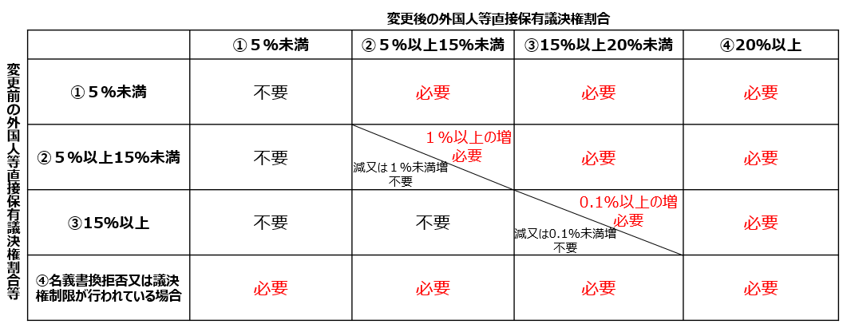
○ 具体例としては、変更前の外国人等直接保有議決権割合が5.98％、変更後に外国人等直接保有議決権割合が8.76％となった場合、
・ 外国人等直接保有議決権割合については、変更前の割合が「②５％以上15％未満」のカテゴリーにあり、変更後に2.78％増加しており、カテゴリー②は１％以上の増加である場合に変更届出の対象
となることから、外国人等直接保有議決権割合の変更届出を行う。
○ なお、外国人等直接保有議決権割合の変更は、例えば基準日において議決権の確定が行われた場合、その確定前の外国人等直接保有議決権割合を起点としての変更をいうのであり、申請等により総務省に提出している外国人等直接保有議決権割合を起点としての変更をいうものではないですので、ご留意ください。

② 「34 外国人等直接保有議決権割合」は、上記１（３）に従って記載してください。その際、上記（１）の注５にあるとおり変更箇所に※印を付し、備考欄又は余白に変更年月日を記載してください。

③ 「議決権の総数」表は、上記１（３）に従って記載してください。その際、上記（１）の注５にあるとおり変更箇所に※印を付し、備考欄又は余白に変更年月日を記載してください。また、記載内容を証する書類を添付してください。上記注31の様式の⑴アの(注11)により、登記事項証明書の添付が必要となりますが、上記１（３）⑤のとおり、省略することが可能です。

④ 「議決権割合に関する事項」表は、上記１（３）に従って記載してください。その際、上記（１）の注５にあるとおり変更箇所の※印を付し、備考欄又は余白に変更年月日を記載してください。また、記載内容を証する書類を添付してください。

⑤ 変更届出の時期については、電波法第17条第２項において、「変更があつたときは、遅滞なく、その旨を総務大臣に届け出なければならない」と規定されているところ、「外国人等直接保有議決権割合」の変更届出は、株主名簿の作成等に一定の期間を要する等の事情を考慮します。ただし、変更後２か月を超えて行われたものについては、正当な又は合理的な理由による遅滞であることについて、確認の問い合わせをさせていただくことがあります。
例えば、例えば、６月末招集の定時株主総会に向けた議決権の確定が３月31日を基準日として行われる場合、当該議決権の確定に係る変更届出は、「特定役員の氏名又は名称」の変更届出とともに定時株主総会の開催後に行うのではなく、外資規制の趣旨を踏まえ、定時株主総会の開催前である５月末までに行っていただきますよう、留意願います。

３ 定期報告
定期報告に用いられる様式は次表のとおりです。この様式への記載に当たっては、以下に示す「記載例」及び「記載に当たっての留意事項」を参照願います。
様式
○電波法施行規則
・別表第五号の四「外国人等による議決権の保有制限等に係る規定の遵守状況の報告書」

【記載例】

別表第五号の四（第42条の７関係）
外国人等による議決権の保有制限等に係る規定の遵守状況の報告書
令和○○年○○月○○日
総務大臣 殿
 | 郵 便 番 号 | 100-1234
 | 住 所 | 東京都千代田区霞が関○-○－○
 | （ふりがな）
 | 氏 名 | 株式会社○○エフエム  代表取締役社長 中央 一郎
 | 電 話 番 号 | ○○－○○○○－○○○○
 | 法人番号  （注１） | ○○○○○○○○○○○○○
電波法第80条の２の規定により、令和○年４月１日から令和○年３月31日までの外国人等による議決権の保有制限等に係る規定の遵守状況を、次のとおり報告します。
欠格事由に該当することとならないようにするために講じた措置の実施状況 | (例)  １ 外資規制に係る研修の実施状況  （１）技術部門、総務部門、法務部門、会計部門及び人事部門等外資規制に関係する部署、さらには、会計監査を委託している監査法人等を対象に、以下のとおり、本マニュアルも活用しつつ、外資規制に係る制度やその適用についての理解増進を図るための研修等を実施した。  ４月○日 関係部署に新たに着任した職員を対象に、外資規制の制度や具体的な運用に関する説明会を実施。  ４月○日 監査法人を対象に、外資規制の制度や具体的な運用に関する説明会を実施。  ５月○日 ６月末の定時株主総会を前に、特定役員の氏名又は名称の変更に係る手続やその実施体制について、関係者間での意識合わせを実施。  ８月○日 ９月末の議決権の確定を前に、外国人等直接保有議決権割合の変更に係る手続やその実施体制について、関係者間での意識合わせを実施。  ２月○日 ３月末の議決権の確定を前に、外国人等直接保有議決権割合の変更に係る手続やその実施体制について、関係者間での意識合わせを実施。  （２）○○総合通信局で令和○年○月に開催された外資規制に係る研修に参加した。また、変更届出に際し、○○の点が不明であったため、○月○日、○○総合通信局に問合せを行った。  ２ 外資規制に係る制度の適用状況  （１）株主の国籍確認  全ての株主を対象に、個人株主における日本の国籍の有無、法人・団体株主における日本の法人・団体への該当の有無について、次のとおり確認することとしている。  ・ 新たに株主となった個人又は法人・団体に対して確認する（本事業年度における実績はなし。）。  ・ 個人株主において日本の国籍の有無に変更があった場合は速やかに報告いただくよう、平素から株主に対して依頼する。具体的には、株主総会の招集通知にその旨の周知ペーパーを同封する（本事業年度においても実施。）。  （２）９月３０日の議決権の確定及び３月３１日の議決権の確定に際しては、放送法第116条第１項及び第２項に規定する名義書換拒否制度を適用した。
変更の届出を要しなかつた外国人等直接保有議決権割合又は外国人等保有議決権割合の変更（注２） | 変更年月日 | 変更前 | 変更後
 | 令和○年３月31日 | 5.98％ | 4.50％
外国人等直接保有議決権割合又は外国人等保有議決権割合に係る様式の内容の変更（注３） | 変更年月日
 | 令和○年９月30日
再発を防止するために講じた措置の実施状況（注４） | －
（注１） 法人番号については、法人又は団体の場合に限り、行政手続における特定の個人を識別するための番号の利用等に関する法律第２条第15項に規定する法人番号を記載すること。ただし、法人番号が不明の場合は記載を要しない。
（注２） 記載の事業年度に係る法第９条第５項第２号括弧書又は法第17条第２項第２号括弧書の総務省令で定める変更の全てについて記載すること。記載に当たつては、小数点第３位を四捨五入し、小数点第２位まで記載すること。ただし、四捨五入する前の割合が20%未満である場合において、小数点第３位を四捨五入して20.00%となるときは、四捨五入せず、割合が20%未満であることがわかる小数点以下の位まで記載し、その位未満の端数は切り捨てて記載すること（例：19.999456%の場合は19.9994%まで記載すること。）。また、変更内容を証するものとして、免許規則別表第二号第１の注31に規定する様式を添付すること。このとき、変更箇所に※印を付し、備考欄又は余白に変更年月日を記載し、当該注において当該様式の内容を証する書類として添付することとされている書類を添付すること。
（注３） 記載の事業年度に係る外国人等保有議決権割合に変更がないものであつて、免許規則別表第二号第１の注31に規定する様式の内容に変更があつたものの全てについて記載し、変更内容を証するものとして同様式を添付すること。このとき、変更箇所に※印を付し、備考欄又は余白に変更年月日を記載し、当該注において当該様式の内容を証する書類として添付することとされている書類を添付すること。
（注４） 過去５年以内に法第75条第２項の規定により免許を取り消さないこととされた基幹放送局に限る。
（注５） 用紙の大きさは、日本産業規格Ａ列４番とすること。

【記載に当たっての留意事項】

① 地上基幹放送を行う基幹放送局の免許人は、事業年度ごとに、当該事業年度における次の事項を、本様式により、毎事業年度経過後３か月以内に報告してください（電波法第80条の２、電波法施行規則第42条の６・第42条の７・第42条の８・第42条の９）。
【報告対象事項】
ア 外資規制に係る欠格事由に該当することとならないようにするために講じた措置の実施状況
イ 変更の届出を要しなかった外国人等直接保有議決権割合の変更の内容
ウ 外国人等直接保有議決権割合に変更がない場合であって、「議決権の総数」表又は「議決権割合に関する事項」表の内容に変更があったときにおける当該変更内容（※10）
※10 日本人同士の株式譲渡等、「議決権の総数」表又は「議決権割合に関する事項」表に変更がない場合は定期報告の対象外です。
エ 過去５年以内に、外資規制に係る欠格事由に該当することとなったが免許を取り消さないこととされた基幹放送局における再発を防止するために講じた措置の状況

② 「欠格事由に該当することとならないようにするために講じた措置の実施状況」欄には、報告対象事項のアについて記載してください。具体的には、外資規制に係る研修の実施状況、外資規制に係る制度の適用状況等について記載してください。
さらに具体的に、外資規制に係る研修の実施状況としては、例えば、記載例にあるとおり、技術部門、総務部門、法務部門、会計部門及び人事部門等外資規制に関係する部署、さらには、会計監査を委託している監査法人等を対象に、本マニュアルも活用しつつ、外資規制に係る制度やその適用についての理解増進を図るための研修等を実施した場合は、その状況について記載してください。また、例えば、記載例にあるとおり、総合通信局で開催された外資規制に係る研修に参加し、又は外資規制関係事項の変更届出を行うに際し、不明な点があったため、総合通信局に問合せを行った場合は、その概要について記載してください。
事業年度中に何も実施していなければ、報告する必要ありませんので、「－」と記載してください。
また、外資規制に係る制度の適用状況としては、例えば、記載例にあるとおり、株主における国籍確認（株式会社の場合。株式会社以外の法人・団体にあっては構成員の国籍確認。）の方法について記載してください。また、例えば、記載例にあるとおり、名義書換拒否制度の適用があった場合は、その概要について記載してください。

③ 「変更の届出を要しなかった外国人等直接保有議決権割合又は外国人等保有議決権割合の変更」欄には、注２にあるとおり、報告対象事項のイについて記載してください。すなわち、外国人等直接保有議決権割合の変更ですが、総務省令で定める閾値を超えず、変更届出を行う必要がなかったものについて記載してください。
記載に当たっては、小数点第３位を四捨五入とし小数点第２位まで記載してください。ただし、四捨五入前の数値が20%未満である場合において、小数点第３位を四捨五入とし小数点第２位まで記載して20.00%となるときは四捨五入をせず、20%未満であることがわかる小数点以下の位まで記載し、その位未満の端数は切り捨てて記載してください（例：19.999456%の場合は19.9994%まで記載してください。）。
また、変更内容を証するものとして、「議決権の総数」表及び「議決権割合に関する事項」表を、記載内容を証する書類とともに添付してください。このとき、変更箇所に※印を付し、備考欄又は余白に変更年月日を記載してください。
該当する変更がなかった場合は「－」と記載してください。この場合、「議決権の総数」表及び「議決権割合に関する事項」表の添付は要しません。

④ 「外国人等直接保有議決権割合又は外国人等保有議決権割合に係る様式の内容の変更」欄には、注３にあるとおり、報告対象事項のウについて記載してください。その際、変更が複数回あった場合、そのすべてについて記載してください。また、変更のあった「議決権の総数」表又は「議決権割合に関する事項」表を、記載内容を証する書類とともに添付してください。このとき、変更箇所に※印を付し、備考欄又は余白に変更年月日を記載してください。
なお、本項目では、例えば、外国人等による議決権の保有はないが発行済株式数が増加した場合において「議決権の総数」表の変更の内容が報告される、外国人等が保有する議決権の総数に変わりはないが外国人等から外国人等に譲渡が行われた場合において「議決権割合に関する事項」表の変更の内容が報告されるといったことが想定されます。
該当する変更がなかった場合は「－」と記載してください。この場合、「議決権の総数」表及び「議決権割合に関する事項」表の添付は要しません。

⑤ 「再発を防止するために講じた措置の実施状況」欄には、注４にあるとおり、報告対象事項のエについて記載してください。その際、外資規制に係る欠格事由に該当することとなったが免許を取り消さないこととされた免許人については、外資規制に係る欠格事由に再度該当することとならないよう徹底した取組が求められることに留意願います。

⑥ 放送対象地域が複数の地方総合通信局の管轄区域にわたる免許人に係る定期報告は、電波法施行規則第42条の７の規定により、住所（本店又は主たる事務所の所在地）を管轄する地方総合通信局に提出してください。

Ⅲ 衛星基幹放送局の免許の申請等

１ 免許、再免許及び地位の承継の許可の申請
衛星基幹放送局に係る免許、再免許及び地位の承継の許可の申請に用いられる外資規制関係事項の様式は、次表のとおりです。これらの様式への記載に当たっては、（１）から（４）に示す「記載例」及び「記載に当たっての留意事項」を参照願います。
様式（※１）
【免許及び再免許の申請】
○無線局免許手続規則
・別表第一号「無線局の免許申請書及び再免許申請書の様式」「２ 電波法第５条に規定する欠格事由」
・別表第二号第５「衛星基幹放送局及び衛星基幹放送試験局（以下この別表において「衛星基幹放送局等」という。）、人工衛星局及び宇宙局の無線局事項書の様式」「39 外国人等により占められる役員の割合」及び「40 外国人等直接保有議決権割合」
【地位の承継の許可の申請】
○無線局免許手続規則
・別表第五号「無線局の免許承継申請書（届出書）の様式」「３ 電波法第５条に規定する欠格事由」
※１ 各様式は、次の総務省のホームページで公開していますので、ご活用ください。
・ 電波利用ホームページ
無線局免許手続様式：
https://www.tele.soumu.go.jp/j/download/proc/index.htm
放送分野における外資規制：
https://www.tele.soumu.go.jp/j/download/proc/rfi/index.htm
・ 総務省 放送政策の推進
放送分野における外資規制：
https://www.soumu.go.jp/menu_seisaku/ictseisaku/housou_suishin/housou_gaishi.html

（１）別表第一号「無線局の免許申請書及び再免許申請書の様式」「２ 電波法第５条に規定する欠格事由」

【記載例】

２ 電波法第５条に規定する欠格事由
開設しようとする無線局 | 無線局の種類（法第５条第２項各号） | □ 該当  ☑ 該当しない
外国性の有無 | 国籍等（同条第１項第１号から第３号まで） | □ 有 ☑ 無
 | 代表者及び役員の割合（同項第４号） | □ 有 ☑ 無
 | 議決権の割合（同号） | □ 有 ☑ 無
相対的欠格事由 | 処分歴等（同条第３項） | □ 有 ☑ 無
一部の基幹放送をする無線局の欠格事由 | 国籍等（同条第４項第１号） | □ 有 □ 無
 | 処分歴等（同号） | □ 有 □ 無
 | 特定役員（同項第２号） | □ 有 □ 無
 | 議決権の割合（同項第２号及び第３号） | □ 有 □ 無
 | 役員の処分歴等（同項第４号） | □ 有 □ 無
６ ２の欄は、法第５条に規定する欠格事由について、該当する□にレ印を付けること。ただし、開設しようとする無線局の種別が法第５条第２項各号のいずれかに該当する場合には、外国性の有無の欄の記載は要しない。一部の基幹放送をする無線局の欠格事由の欄は、受信障害対策中継放送、衛星基幹放送又は移動受信用地上基幹放送以外の基幹放送を行う基幹放送局の申請に限つて記載することとし、この場合において、当該基幹放送局は外国性の有無及び相対的欠格事由の欄の記載は要しない。なお、申請者が個人の場合は、国籍等の欄及び処分歴等の欄に限つて記載すること。

【記載に当たっての留意事項】

① 注６に記載のとおり、レ印の記入を要する項目について、漏れなく該当する□にレ印を記入してください。その際、衛星基幹放送局の場合、レ印の記入を要する項目は、「開設しようとする無線局」、「外国性の有無」及び「相対的欠格事由」のみですので、留意願います。

② 「開設しようとする無線局」については、電波法第５条第２項各号に掲げる外資規制に関する欠格事由の適用除外となる無線局（実験等無線局、アマチュア無線局等）に該当する場合は「該当する」にレ印を記入しますが、基幹放送のみを目的とする無線局の場合はこれらに該当しませんので、「該当しない」にレ印を記入してださい。

③ 「外国性の有無」及び「相対的欠格事由」については、国籍等に関する欠格事由（電波法第５条第１項第１号～第３号）、代表者及び役員の割合（同項第４号）、議決権の割合（同号）及び処分歴等（同条第３項）に該当しない場合は、それぞれ、「無」にレ印を記入してください。

（２）別表第二号第５「衛星基幹放送局及び衛星基幹放送試験局（以下この別表において「衛星基幹放送局等」という。）、人工衛星局及び宇宙局の無線局事項書の様式」「39 外国人等により占められる役員の割合」

【記載例】

39 外国人等により占められる役員の割合 | 14.29％
40 39の欄は、法人又は団体の場合に限つて記載することとし、次によること。また、同一人が開設する無線局である場合においては、一の無線局についてのみ記載し、他の無線局については、当該一の無線局の記載事項と同一である旨を記載して、その記載を省略することができる。
⑴ 衛星基幹放送局等
小数点第３位を四捨五入して小数点第２位まで記載すること。ただし、四捨五入する前の割合が３分の１未満である場合において、小数点第３位を四捨五入して33.33%となり、四捨五入する前の割合が３分の１未満であることが確認できないときは、四捨五入せず、割合が３分の１未満であることがわかる小数点以下の位まで記載し、その位未満の端数は切り捨てて記載すること（例：33.33321%の場合は33.3332%まで記載すること。）。また、記載事項を証するものとして、次の様式を添付すること。
フリガナ | 住所 | 役名 | 日本の国籍の有無 | 備考
氏 名
チヨダ ハルコ  千代田 春子 | 東京都千代田区 | 取締役会長 | ☑有 □無
チュウオウ イチロウ  中央 一郎 | 東京都中央区 | ㈹代表取締役社長（常） | ☑有 □無
ミナト ナツコ  港 夏子 | 東京都港区 | 取締役（常） | ☑有 □無
シンジュク ジロウ  新宿 二郎 | 東京都新宿区 | 取締役（常） | ☑有 □無
ブンキョウ アキコ  文京 秋子 | 東京都文京区 | 取締役 | ☑有 □無
ジェームス スミス  James Smith | 東京都台東区 | 取締役 | □有 ☑無
スミダ フユコ  墨田 冬子 | 東京都墨田区 | 監査役 | ☑有 □無
（注１） 株式会社にあつては役員、その他の法人又は団体にあつてはこれに準ずる者について記載すること。ただし、定款に別段の定めがある場合は、その定めに従い記載し、定款を提出すること。
（注２） 住所の欄は、住民基本台帳に記載された住所の都道府県市区町村（外国に住所を有する者にあつてはこれに準ずるもの）を記載すること。
（注３） 役名の欄は、代表権を有する役員については役名の前に「㈹」の文字を、常勤の役員については役名の後に「（常）」の文字を付記すること。
（注４） 日本の国籍の有無の欄は、全ての役員について記載すること。
（注５） 備考の欄は、予定のものについてはその旨を記載すること。
（注６） 株式会社であるか、その他の法人又は団体であるかにかかわらず、日本の国籍を有する役員が日本の国籍を有することを証する書類（例：戸籍抄本、本籍の記載のある住民票又は旅券（現に有効なものに限る。）の写し）を添付すること。法人にあつては、登記事項証明書（登記事項証明書に代表者以外の記載がない者にあつてはこれに準ずる役員の一覧が記載された書類）を添付すること。

【記載に当たっての留意事項】

① 記載例にあるとおり、「39 外国人等により占められる役員の割合」欄は、監査役含む役員全体に占める外国人等の割合を記載し、記載事項を証する書類として、注40に定める役員の表を別紙として添付してください。

② 「氏名」は、（注１）において「株式会社にあつては役員・・・について記載すること」としているところ、監査役を含む全ての役員について漏れなく記載してください。なお、フリガナの付記が必要であることに留意願います。

③ 「住所」及び「役名」は、（注２）及び（注３）に基づき漏れなく記載してください。その際、「住所」については都道府県市区町村（外国に住所を有する者にあってはこれに準ずるもの）の記載で足りること、「役名」については「㈹」及び「（常）」の付記が必要であることに留意願います。

④ 「日本の国籍の有無」は、（注４）にあるとおり、全ての役員について、日本の国籍を有する場合は「有」に、有さない場合は「無」にレ印をしてください。
なお、役員が日本の国籍と他国の国籍との二重国籍を有する場合は、外国人等に該当しない取扱いをします。該当する役員に係る下記⑤の証拠書類の提出については、日本の国籍を有することの証拠書類の提出のみで足り、他国の国籍を有することの証拠書類の提出は不要とします。
代表者に外国人等が就任している又は外国人等により占められる役員の割合が３分の１以上である場合は、役員に関する欠格事由に該当していることになりますので、十分にご留意願います。

⑤ 全ての役員について、（注６）のとおり日本の国籍を有することの証拠書類を添付してください（変更届出の場合は新任の役員についてのみの添付となります。詳しくは下記２（２）③をご覧ください。）。証拠書類は、例えば、次の書類を添付願います。
・ 戸籍抄本（当該役員に関する部分のみで可。１年以内に発行されたものに限る。）
・ 本籍の記載のある住民票の写し（１年以内に発行されたものに限る。）
・ 旅券（パスポート）（現に有効なものに限る。）の顔写真が入ったページの写し（１年以内に作成（コピー、スキャン、カメラ撮影等）されたものに限る。）
なお、戸籍抄本及び本籍の記載のある住民票の写しは、発行年月日がわかるものとしてください。また、例えば家族の情報やマイナンバー等、役員が日本の国籍を有することの確認に必要な情報以外の情報は、黒塗りされていても構いません。
また、旅券（パスポート）の顔写真が入ったページの写しは、余白に「この写しは〇年〇月〇日に作成したもの」と記載する等、作成年月日（コピー、スキャン、カメラ撮影等をした日）がわかるものとしてください。
これらのほか、本籍が確認できる限りにおいて、運転免許証のICチップに記録されている本籍情報について、警察署等の端末での確認結果を印字したもの及びスマホアプリでの確認結果を画面コピーしたものでも構いません。この場合、氏名が記載されている等当該本籍情報がその役員のものであること、運転免許証の有効期間内であることが確認できることが必要です。
また、次の書類は証拠書類として用いないこととします。
・ 本籍の記載のない住民票の写し（日本の在留資格を持つ外国人であっても住民基本台帳に記録され、住民票の写しの交付を受けることができ、本籍の情報がない限り日本の国籍を有するか判断できないため。）
・ 運転免許証の写し（現在、券面上に本籍の記載がなく、券面の写しでは日本国籍を有することが確認できないため。）
・ マイナンバーカードの写し（外国人でも取得することができるため。）
・ １年以内に発行されたものではない戸籍抄本及び本籍の記載のある住民票の写し
・ １年以内に作成されたものではない旅券（パスポート）の顔写真入りのページの写し

⑥ （注６）では登記事項証明書の添付を求めていますが、株式会社など、登記事項証明書に全ての役員が記載されている法人・団体にあっては、情報通信技術を活用した行政の推進等に関する法律（平成14年法律第151号）（デジタル手続法）第11条の規定に基づき、添付の省略が可能です。
登記事項証明書に代表者以外の役員が記載されていない法人・団体にあっては、全ての役員の一覧が記載されている登記事項証明書以外の書類を添付してください。例えば、特定非営利活動法人にあっては、役員の変更があった場合に所轄庁に提出する届出に添付されている役員一覧等を添付してください。

（参考）情報通信技術を活用した行政の推進等に関する法律（平成十四年法律第百五十一号）
第十一条 申請等をする者に係る住民票の写し、登記事項証明書その他の政令で定める書面等であって当該申請等に関する他の法令の規定において当該申請等に際し添付することが規定されているものについては、当該法令の規定にかかわらず、行政機関等が、当該申請等をする者が行う電子情報処理組織を使用した個人番号カードの利用その他の措置であって当該書面等の区分に応じ政令で定めるものにより、直接に、又は電子情報処理組織を使用して、当該書面等により確認すべき事項に係る情報を入手し、又は参照することができる場合には、添付することを要しない。

（３）別表第二号第５「衛星基幹放送局及び衛星基幹放送試験局（以下この別表において「衛星基幹放送局等」という。）、人工衛星局及び宇宙局の無線局事項書の様式」「40 外国人等直接保有議決権割合」

【記載例】

40 外国人等直接保有議決権割合 | 5.98％
41 40の欄は、法人又は団体の場合に限つて記載することとし、次によること。また、同一人が開設する無線局である場合においては、一の無線局についてのみ記載し、他の無線局については、当該一の無線局の記載事項と同一である旨を記載して、その記載を省略することができる。
⑴ 衛星基幹放送局等
小数点第３位を四捨五入して小数点第２位まで記載すること。ただし、四捨五入する前の割合が３分の１未満である場合において、小数点第３位を四捨五入して33.33%となり、四捨五入する前の割合が３分の１未満であることが確認できないときは、四捨五入せず、割合が３分の１未満であることがわかる小数点以下の位まで記載し、その位未満の端数は切り捨てて記載すること（例：33.33321%の場合は33.3332%まで記載すること。）。また、記載事項を証するものとして、次の様式を添付すること。
ア 議決権の総数
区 分 |  |  | 株式数（株） | 議決権の数（個）
発行済株式(Ａ) | 無議決権株式(Ｂ) |  | 1,000
 | 議決権制限株式(Ｃ) |  | 1,000 | 10
 | 完全議決権株式 | 自己保有株式(Ｄ) | 1,000
 |  | 相互保有株式(Ｅ) | 1,000
 |  | 申請者（子会社を含む。）における株主の相互保有対象議決権の総数の４分の１以上の保有の有無 |  | ☑有 □無
 |  | 特定外国株式(Ｆ) | 0
 |  | その他(Ｇ) | 200,000 | 2,000
 | 単元未満株式(Ｈ) |  | 1,111
総数(Ｉ) |  |  | 205,111 | 2,010
備考 |  | １単元の株式数 | 100
（注１） 最近日現在の議決権の状況について記載すること。
（注２） (Ａ)の欄は、申請者が株式会社である場合に記載すること。
（注３） (Ｂ)の欄は、会社法第108条第１項第３号の規定により、株主総会の全部の事項について議決権を行使することができない株式（同法第189条第１項に定める、単元株式数に満たない数の株式（以下この別表において「単元未満株式」という。）を除く。以下この別表において「無議決権株式」という。）の総数を記載し、当該株式は議決権の数に含めない。
（注４） (Ｃ)の欄は、会社法第108条第１項第３号の規定により、株主総会の一部の事項について議決権を行使することができない株式（単元未満株式を除く。以下この別表において「議決権制限株式」という。）の総数を記載し、当該株式は議決権の数に含める。
（注５） (Ｄ)の欄は、無議決権株式又は議決権制限株式以外の株式（単元未満株式を除く。以下この別表において「完全議決権株式」という。）のうち、会社法第308条第２項の規定により議決権を有しない株式（以下この別表において「自己保有株式」という。）の総数を記載すること。
（注６） (Ｅ)の欄は、完全議決権株式のうち、会社法第308条第１項及び会社法施行規則第67条第１項に定める、株式会社が株主の経営を実質的に支配することが可能な関係にある場合における当該株主が保有する株式（以下この別表において「相互保有株式」という。）について、申請者（申請者の子会社を含む。）における株主の同項に定める相互保有対象議決権の総数の４分の１以上の保有の有無を確認し該当する□にレ印を付けた上で、総数を記載すること。
（注７） (Ｆ)の欄は、放送法第125条第１項又は第２項において準用する同法第116条第２項の規定により株主名簿への記載又は記録を拒否している株式（以下この別表において「特定外国株式」という。）の数を記載すること。
（注８） (Ｇ)の欄は、自己保有株式、相互保有株式又は特定外国株式に該当する株式以外の完全議決権株式について、株式数及び議決権の数を記載すること。
（注９） (Ｈ)の欄は、単元未満株式の総数を記載すること。
（注10） (Ｉ)の欄は、発行済株式及び議決権の総数を記載すること。
（注11） 表に記載の内容を証する書類（例：株式分布状況表、株主名簿（全ての株主について記載があるもの。）、有価証券報告書、定款等の議決権の数の状況が分かる資料）を添付すること。法人(表に記載の内容に関する事項の登記を要しない者を除く。)にあつては、登記事項証明書を添付すること。
（注12） 単元株式数を定款で定めていない株式会社にあつては、１単元の株式数の欄の記載を要しない。
（注13） 法第４条の免許を受けて設立される株式会社にあつては、設立時発行株式の状況を記載すること（イにおいて同じ。）。
イ 議決権割合に関する事項
区 分 |  | 氏名又は名称 | 住所  (Ａ) | 法人番号  (Ｂ) | 株式数  (株)  (Ｃ) | 議決権の数  (個)  (Ｄ) | (Ｄ)  ／議決権の総数  (％)  (Ｅ) | 備考
外国法人等 | 議決権の総数の1000分の１以上を占める者 | *** | New York,  New York,  U.S.A | ****  ****  ***** | 10,000 | 100 | 4.98
 | 議決権の総数の1000分の１未満を占める者の合計  （計11者）  (Ｆ) |  |  |  | 2,000 | 20 | 1.00
合 計 |  |  |  |  | 12,000 | 120 | 5.98
（注１） 外国法人等とは、法第５条第１項第１号から第３号までに掲げる者をいう。
（注２） 申請者が株式会社である場合は株主、その他の法人又は団体である場合は社員又は理事等についての事項を記載すること。ただし、定款に別段の定めがある場合は、その定めに従い記載し、定款を提出すること。
（注３） (Ａ)の欄は、都道府県市区町村（外国法人等にあつてはこれに準ずるもの）を記載すること。この場合において、法人又は団体にあつては、本店又は主たる事務所の所在地を記載すること。
（注４） (Ｂ)の欄は、行政手続における特定の個人を識別するための番号の利用等に関する法律第２条第15項に規定する法人番号を有する場合に記載すること。ただし、法人番号が不明の場合は記載を要しない。
（注５） (Ｃ)の欄は、申請者が株式会社である場合に記載すること。
（注６） (Ｄ)の欄は、申請者が株式会社である場合は、(Ｃ)から株主総会の議決権を有しないこととされる株式（アの(Ｃ)の議決権制限株式を除く。）の数を減じて計算した数を記載すること。
（注７） (Ｅ)の欄は、アの(Ｉ)に記載した議決権の総数に対するイの(Ｄ)の比率を記載すること。この場合において、合計の欄以外の欄は小数点第３位を四捨五入して小数点第２位まで記載し、合計の欄は、上欄に記載した四捨五入した後の比率の合算値を記載するのではなく、四捨五入せずに計算した各値の合算値を記載すること。当該合算値については、小数点第３位を四捨五入して小数点第２位まで記載すること。ただし、四捨五入する前の比率が３分の１未満である場合において、小数点第３位を四捨五入して33.33%となり、四捨五入する前の比率が３分の１未満であることが確認できないときは、四捨五入せず、比率が３分の１未満であることがわかる小数点以下の位まで記載し、その位未満の端数は切り捨てて記載すること（例：33.33321%の場合は33.3332%まで記載すること。）。
（注８） (Ｆ)の欄は、議決権の総数の1000分の１未満を占める外国法人等について合算して記載すること。この場合において、当該外国法人等の数を「（計 者）」に記載すること。
（注９） (Ｃ)及び(Ｄ)を証する書類（例：株式分布状況表、株主名簿（全ての株主について記載があるもの。）、有価証券報告書等の議決権の数の状況が分かる資料）を添付すること。法人((Ｃ)及び(Ｄ)に関する事項の登記を要しない者を除く。)にあつては、登記事項証明書を添付すること。

【記載に当たっての留意事項】

「40 外国人等直接保有議決権割合」欄

「40」欄には、該当する数値を記載してください。その際、注41⑴にあるとおり、小数点第３位を四捨五入とし小数点第２位まで記載してください。ただし、四捨五入前の数値が３分の１未満である場合において、小数点第３位を四捨五入とし小数点第２位まで記載して33.33%となるときは四捨五入をせず、33.33%未満であることがわかる小数点以下の位まで記載し、その位未満の端数は切り捨てて記載してください。（例えば、33.33321%の場合は33.3332%まで記載してください。）

「議決権の総数」表

① 「40」欄に記載した数値を証するものとして、「議決権の総数」表を添付してください。

② （注２）にあるとおり、「発行済株式」の各項目は、申請者が株式会社である場合に記載してください。申請者が株式会社以外の法人・団体である場合は記載不要です。

③ 「無議決権株式」、「議決権制限株式」、「自己保有株式」、「相互保有株式」、「特定外国株式」、「その他」及び「単元未満株式」は、（注３）から（注９）にあるとおりに記載してください。
その際、単元未満株式については、「無議決権株式」、「議決権制限株式」、「自己保有株式」、「相互保有株式」、「特定外国株式」及び「その他」には計上せず、「単元未満株式」に一括して計上してください。
また、「議決権の数」として計上されるのは「議決権制限株式」及び「その他」のみであることに留意願います。
また、「相互保有株式」については、次のとおり対応願います。

～相互保有株式について～

・ 相互保有株式については、会社法第308条第１項に「株式会社がその総株主の議決権の四分の一以上を有することその他の事由を通じて、株式会社がその経営を実質的に支配することが可能な関係にあるものとして法務省令で定める株主」と規定されています。

・ この相互保有株式は、株主総会において議決権が認められない株式とされていますので「議決権の数」の「総数」から除きます。

・ これは、子会社をあわせて、あるいは子会社のみで総株主の議決権の四分の一以上を有する場合も対象となります。
（参考）『株式会社法第８版』江頭憲治郎（有斐閣）
「ある会社(外国会社を含む)・組合等(A)の議決権の総数の四分の一以上をほかの株式会社(B)が有する場合にAが有するBの株式(会社三〇八条一項括弧書・三二五条、会社則六七条・九五条五号［相互保有株式］。親会社（C）とその子会社をあわせて、または子会社のみで、Aの議決権の総数の四分の一以上を有する場合にも、Aは、その保有するCの株式につき議決権を有しない」

・ これらに留意し、相互保有株式を確実に確認の上、「申請者（子会社を含む。）における株主の相互保有対象議決権の総数の４分の１以上の保有の有無」欄の該当する□にレ印を付すとともに、株式数を記載してください。

・ なお、総務省においては、提出される証拠書類から相互保有株式の有無が確認できない場合は、申請者に問い合わせることにより確認を行うことがありますので、その際は、ご回答方よろしくお願いいたします。

④ 「総数」には、（注10）にあるとおり、「株式数（株）」列にあっては発行済株式数を、「議決権の数（個）」列にあっては議決権の総数を記載してください。その上で、前者については「無議決権株式」＋「議決権制限株式」＋「自己保有株式」＋「相互保有株式」＋「特定外国株式」＋「その他」＋「単元未満株式」＝「総数」となっていることを、後者については「議決権制限株式」＋「その他」＝「総数」となっていることを確認してください。
なお、株式会社以外の法人・団体にあっては、「議決権の数（個）」列の「総数」に、社員総会、評議員会又は理事会といった法人・団体の意思決定機関の議決権の総数を記載してください。その際、定款等における議決権の数に関する規定（１人が１個有するとする規定、特定の者が議決権を多く有する又は一切有さないとする規定、正会員、準会員又は賛助会員等複数の種類の会員が設けられている場合において正会員のみが議決権を有するとする規定等）を確認の上、それに沿って算出してください。

⑤ （注11）に基づき、「議決権の総数」表の記載内容を証する書類として、株式分布状況表、株主名簿（全ての株主について記載のあるもの。）、有価証券報告書、定款等を添付してください。証拠書類について、例えば、株主名簿については、それを元に他の手続用に作成したもの（「株主リスト」、「同族会社の判定に関する明細書」、事業計画の別紙（３）「主たる出資者及びその議決権の数」等）ではなく、株主名簿そのものの写しを提出願います。作成の元となった書類があり、それを元に他の手続用に作成したものが提出された場合は、作成の元となった書類への差替えについて問合せをすることがあります。
登記事項証明書の添付を求めていますが、株式会社など、登記事項証明書に「単元株式数」、「発行済株式の総数」等の株式又は議決権に関する事項が記載されている法人・団体にあっては、デジタル手続法第11条の規定に基づき、添付の省略が可能です。特定非営利活動法人等の登記事項証明書に代表権を有する者以外の理事等が記載されていない法人・団体にあっては、登記事項証明書の添付は不要ですが、定款を添付してください。
なお、株主名簿については、個人株主の住所は市区町村まで記載されていれば十分であり、市区町村よりも詳細な住所は黒塗りしていただいて構いません。また、株主名簿は、全ての株主について記載があるものを提出していただくようお願いします。ただし、上場会社等にあっては、後述のとおり、株式の振替に関する仕組の中で株主の国籍確認が行われていることから、全ての株主について記載のあるものではなく、例えば、外国法人等についてのみ記載されたものであっても構いません。

⑥ 「備考」の「１単元の株式数」は、（注12）にあるとおり、単元株式数を定款で定めていない株式会社にあっては記載する必要はありません。また、株式会社以外の法人・団体にあっても記載する必要はありません。

「議決権割合に関する事項」表

① 「40」欄に記載した数値を証するものとして、「議決権割合に関する事項」表を添付してください。

② 「外国法人等」には、日本の国籍を有さない個人株主及び日本の法人・団体ではない法人・団体株主について、漏れなく記載してください。
その際、株主等の国籍確認については、次のとおり対応願います。

～株式会社における株主の国籍確認について～

・ 外資規制に係る欠格事由は基幹放送局の免許の取消事由であることから、免許人において、全ての株主を対象に、個人株主における日本の国籍の有無の確認、法人・団体株主における日本の法人・団体への該当の有無の確認（以下「株主の国籍確認」といいます。）が常に行われている必要があります。

・ この点、上場会社等である免許人にあっては、株式の振替に関する仕組の中で、株主は、口座開設の際に口座管理機関に外国人等への該当の有無について届出を行わなければならないこととされており、当該有無に変更があった場合も届出を行わなければならないこととされていることから、これをもって、免許人において、株主の国籍確認が常に行われていると判断できます。

・ 上場会社等以外の株式会社である免許人にあっては、これに相当するものとして、例えば、新たに株主となった個人又は法人・団体に対し、株主の国籍確認を行う（※２）、さらに、個人株主において日本の国籍の有無に変更があった場合は速やかに報告いただく（※３）よう、平素から株主に対して依頼する（例えば、株主総会の招集通知にその旨の周知ペーパーを同封する等）といった取組が着実に行われているのであれば、株主の国籍確認が常に行われていると判断できますので、こうした取組が着実に行われていることについて、外資規制審査において総務省から問い合わせがあった場合にご回答いただくようお願いします。

～株式会社以外の法人・団体における構成員の国籍確認について～

・ 外資規制に係る欠格事由は基幹放送局の免許の取消事由であることから、免許人においては、社員総会、評議員会又は理事会といった法人・団体の意思決定機関の全ての構成員を対象に、個人の構成員における日本の国籍の有無の確認、法人・団体の構成員における日本の法人・団体への該当の有無の確認（以下「構成員の国籍確認」といいます。）が常に行われている必要があります。

・ この点、例えば、新たに構成員となった個人又は法人・団体に対し、構成員の国籍確認を行う（※２）、さらに、個人の構成員において日本の国籍の有無に変更があった場合は速やかに報告をいただくよう、平素から構成員に対して依頼する（例えば、社員総会、評議員会又は理事会等の案内状にその旨の周知ペーパーを同封する等）といった取組が着実に行われているのであれば、構成員の国籍確認が常に行われていると判断できますので、こうした取組が着実に行われていることについて、外資規制審査に当たり総務省から問い合わせがあった場合にご回答いただくようお願いします。
※２ 免許人において、株主の国籍確認又は構成員の国籍確認を行う方法としては、例えば、個人株主又は個人の構成員については、日本の国籍を有することを戸籍抄本、本籍の記載のある住民票又は旅券（現に有効なものに限る。）の写し等の証拠書類により確認する、外国の国籍を有することを外国人登録証明書又は旅券（現に有効なものに限る。）の写し等の証拠書類により確認することが想定されますが、免許人による判断によりそれ以外の方法（口頭、メール等）により確認することを妨げるものではありません。法人・団体株主又は法人・団体の構成員については、国税庁「法人番号公表サイト」により、法人番号を持たない任意団体については規約や規則等の証拠書類により、住所（本店又は主たる事務所の所在地）が日本国内であるか否かを確認することが想定されます。
※３ 報告の具体的な方法は免許人の裁量に委ねられますが、報告がなされた場合は、免許人において、株主の国籍確認又は構成員の国籍確認を行うことが望ましいです。

③ 「住所」、「法人番号」、「株式数」、「議決権の数」及び「(D)／議決権の総数」について、（注３）から（注７）に基づき記載してください。
その際、「住所」について、法人・団体にあっては本店又は主たる事務所の所在地を記載するところ、「外国法人等」の場合は、外国法人等の常任代理人の住所ではなく、外国法人等の本店又は主たる事務所の所在地を記載してください。
また、（注７）にあるとおり、合計の欄は、上欄に記載した四捨五入後の数値の合計値を記載するのではなく、四捨五入せずに計算した各値の合計値を記載することに十分留意願います。

④ 「議決権の総数の1000分の１未満を占める者の合計（計 者）」の欄は、（注８）にあるとおり、該当する外国法人等について合算して記載するともに、その数を「（計 者）」に記載してください。

⑤ （注９）にあるとおり、「株式数」及び「議決権の数」を証する書類として、株式分布状況表、株主名簿（全ての株主について記載があるもの。）、有価証券報告書等を添付してください。証拠書類について、例えば、株主名簿については、それを元に他の手続用に作成したもの（「株主リスト」、「同族会社の判定に関する明細書」、事業計画の別紙（３）「主たる出資者及びその議決権の数」等）ではなく、株主名簿そのものの写しを提出願います。作成の元となった書類があり、それを元に他の手続用に作成したものが提出された場合は、作成の元となった書類への差替えについて問合せをすることがあります。
登記事項証明書の添付を求めていますが、株式会社など、登記事項証明書に「単元株式数」、「発行済株式の総数」等の株式又は議決権に関する事項が記載されている法人・団体にあっては、デジタル手続法第11条の規定に基づき、添付の省略が可能です。特定非営利活動法人等の登記事項証明書に代表権を有する者以外の理事等が記載されていない法人・団体にあっては、登記事項証明書の添付は不要ですが、定款を添付してください。
なお、株主名簿については、個人株主の住所は市区町村まで記載されていれば十分であり、市区町村よりも詳細な住所は黒塗りしていただいても構いません。また、株主名簿は、全ての株主について記載があるものを提出していただくようお願いします。ただし、上場会社等にあっては、上述のとおり、株式の振替に関する仕組の中で株主の国籍確認が行われていることから、全ての株主について記載のあるものではなく、例えば、外国法人等についてのみ記載されたものであっても構いません。

⑥ 申請者が株式会社以外の法人・団体である場合は、（注２）にあるとおり、社員、評議員又は理事といった意思決定機関の構成員についての事項を記載してください。その際、定款等における議決権の数に関する規定（１人が１個有するとする規定、特定の者が議決権を多く有する又は一切有さないとする規定、正会員、準会員又は賛助会員等複数の種類の会員が設けられている場合において正会員のみが議決権を有するとする規定等）を確認の上、それに沿って記載してください。

（４）別表第五号「無線局の免許承継申請書（届出書）の様式」「３ 電波法第５条に規定する欠格事由」

【記載例】

１ 電波法第５条に規定する欠格事由
開設しようとする無線局 | 無線局の種類（法第５条第２項各号） | □ 該当  ☑ 該当しない
外国性の有無 | 国籍等（同条第１項第１号から第３号まで） | □ 有 ☑ 無
 | 代表者及び役員の割合（同項第４号） | □ 有 ☑ 無
 | 議決権の割合（同号） | □ 有 ☑ 無
相対的欠格事由 | 処分歴等（同条第３項） | □ 有 ☑ 無
一部の基幹放送をする無線局の欠格事由 | 国籍等（同条第４項第１号） | □ 有 ☑ 無
 | 処分歴等（同号） | □ 有 □ 無
 | 特定役員（同項第２号） | □ 有 □ 無
 | 議決権の割合（同項第２号及び第３号） | □ 有 □ 無
５ ３の欄は、次によること。
⑴ 法第５条に規定する欠格事由について、該当する□にレ印を付けること。ただし、開設しようとする無線局の種別が法第５条第２項各号のいずれかに該当する場合には、外国性の有無の欄の記載は要しない。一部の基幹放送をする無線局の欠格事由の欄は、受信障害対策中継放送、衛星基幹放送又は移動受信用地上基幹放送以外の基幹放送を行う基幹放送局の申請に限つて記載することとし、この場合において、当該基幹放送局は外国性の有無及び相対的欠格事由の欄の記載は要しない。なお、申請（届出）者が個人の場合は、国籍等の欄及び処分歴等の欄に限つて記載することとし、国籍等の欄の無の□にレ印を付けたときは、日本の国籍を有することを証する書類を添付すること。
⑶ 基幹放送をする無線局については、外国性の有無の欄又は一部の基幹放送をする無線局の欠格事由の欄への記載に加えて、次の様式を別葉として提出すること（法人又は団体の場合に限り、受信障害対策中継放送を行う無線局に係る申請の場合を除く。）。
ア 議決権の総数
区 分 |  |  | 株式数（株） | 議決権の数（個）
発行済株式(Ａ) | 無議決権株式(Ｂ) |  | 1,000
 | 議決権制限株式(Ｃ) |  | 1,000 | 10
 | 完全議決権株式 | 自己保有株式(Ｄ) | 1,000
 |  | 相互保有株式(Ｅ) | 1,000
 |  | 申請者（子会社を含む。）における株主の相互保有対象議決権の総数の４分の１以上の保有の有無 |  | ☑有 □無
 |  | 特定外国株式(Ｆ) | 0
 |  | その他(Ｇ) | 200,000 | 2,000
 | 単元未満株式(Ｈ) |  | 1,111
総数(Ｉ) |  |  | 205,111 | 2,010
備考 |  | １単元の株式数 | 100
（注１） 最近日現在の議決権の状況について記載すること。
（注２） (Ａ)の欄は、申請者が株式会社である場合に記載すること。
（注３） (Ｂ)の欄は、会社法第108条第１項第３号の規定により、株主総会の全部の事項について議決権を行使することができない株式（同法第189条第１項に定める、単元株式数に満たない数の株式（以下この別表において「単元未満株式」という。）を除く。以下この別表において「無議決権株式」という。）の総数を記載し、当該株式は議決権の数に含めない。
（注４） (Ｃ)の欄は、会社法第108条第１項第３号の規定により、株主総会の一部の事項について議決権を行使することができない株式（単元未満株式を除く。以下この別表において「議決権制限株式」という。）の総数を記載し、当該株式は議決権の数に含める。
（注５） (Ｄ)の欄は、無議決権株式又は議決権制限株式以外の株式（単元未満株式を除く。以下この別表において「完全議決権株式」という。）のうち、会社法第308条第２項の規定により議決権を有しない株式（以下この別表において「自己保有株式」という。）の総数を記載すること。
（注６） (Ｅ)の欄は、完全議決権株式のうち、会社法第308条第１項及び会社法施行規則第67条第１項に定める、株式会社が株主の経営を実質的に支配することが可能な関係にある場合における当該株主が保有する株式（以下この別表において「相互保有株式」という。）について、申請者（申請者の子会社を含む。）における株主の同項に定める相互保有対象議決権の総数の４分の１以上の保有の有無を確認し該当する□にレ印を付けた上で、総数を記載すること。
（注７） (Ｆ)の欄は、放送法第116条第１項、第２項（第125条第２項において準用する場合を含む。）又は第125条第１項の規定により株主名簿への記載又は記録を拒否している株式及び同法第116条第４項（第125条第２項において準用する場合を含む。）の規定により議決権が制限されている株式（以下この別表において「特定外国株式等」という。）の数を種類ごとに記載すること。
（注８） (Ｇ)の欄は、自己保有株式、相互保有株式又は特定外国株式等に該当する株式以外の完全議決権株式について、株式数及び議決権の数を記載すること。
（注９） (Ｈ)の欄は、単元未満株式の総数を記載すること。
（注10） (Ｉ)の欄は、発行済株式及び議決権の総数を記載すること。
（注11） 表に記載の内容を証する書類（例：株式分布状況表、株主名簿（全ての株主について記載があるもの。）、有価証券報告書、定款等の議決権の数の状況が分かる資料）を添付すること。法人(表に記載の内容に関する事項の登記を要しない者を除く。)にあつては、登記事項証明書を添付すること。
（注12） 単元株式数を定款で定めていない株式会社にあつては、１単元の株式数の欄の記載を要しない。
（注13） 法第４条の免許を受けて設立される株式会社にあつては、設立時発行株式の状況を記載すること（イにおいて同じ。）。
イ 議決権割合に関する事項
(イ) 衛星基幹放送、移動受信用地上基幹放送又はコミュニティ放送を行う基幹放送局に係る申請の場合
区 分 |  | 氏名又は名称 | 住所  (Ａ) | 法人番号  (Ｂ) | 株式数  (株)  (Ｃ) | 議決権の数  (個)  (Ｄ) | (Ｄ)  ／議決権の総数  (％)  (Ｅ) | 備考
外国法人等 | 議決権の総数の1000分の１以上を占める者 | *** | New York,  New York,  U.S.A | ****  ****  ***** | 10,000 | 100 | 4.98
 | 議決権の総数の1000分の１未満を占める者の合計  （計11者）  (Ｆ) |  |  |  | 2,000 | 20 | 1.00
合 計 |  |  |  |  | 12,000 | 120 | 5.98
（注１） 外国法人等とは、法第５条第１項第１号から第３号までに掲げる者をいう。
（注２） 申請者が株式会社である場合は株主、その他の法人又は団体である場合は社員又は理事等についての事項を記載すること。ただし、定款に別段の定めがある場合は、その定めに従い記載し、定款を提出すること。
（注３） (Ａ)の欄は、都道府県市区町村（外国法人等にあつてはこれに準ずるもの）を記載すること。この場合において、法人又は団体にあつては、本店又は主たる事務所の所在地を記載すること。
（注４） (Ｂ)の欄は、行政手続における特定の個人を識別するための番号の利用等に関する法律第２条第15項に規定する法人番号を有する場合に記載すること。ただし、法人番号が不明の場合は記載を要しない。
（注５） (Ｃ)の欄は、申請者が株式会社である場合に記載すること。
（注６） (Ｄ)の欄は、申請者が株式会社である場合は、(Ｃ)から株主総会の議決権を有しないこととされる株式（アの(Ｃ)の議決権制限株式を除く。）の数を減じて計算した数を記載すること。
（注７） (Ｅ)の欄は、アの(Ｉ)に記載した議決権の総数に対するイの(イ)の(Ｄ)の比率を記載すること。この場合において、合計の欄以外の欄は小数点第３位を四捨五入して小数点第２位まで記載し、合計の欄は、上欄に記載した四捨五入した後の比率の合算値を記載するのではなく、四捨五入せずに計算した各値の合算値を記載すること。当該合算値については、小数点第３位を四捨五入して小数点第２位まで記載すること。ただし、衛星基幹放送又は移動受信用地上基幹放送を行う基幹放送局に係る申請の場合であつて、四捨五入する前の比率が３分の１未満である場合において、小数点第３位を四捨五入して33.33%となり、四捨五入する前の比率が３分の１未満であることが確認できないときは、四捨五入せず、比率が３分の１未満であることがわかる小数点以下の位まで記載し、その位未満の端数は切り捨てて記載すること（例：33.33321%の場合は33.3332%まで記載すること。）とし、コミュニティ放送を行う基幹放送局に係る申請の場合であつて、四捨五入する前の比率が20%未満である場合において、小数点第３位を四捨五入して20.00%となるときは、四捨五入せず、比率が20%未満であることがわかる小数点以下の位まで記載し、その位未満の端数は切り捨てて記載すること（例：19.999456%の場合は19.9994%まで記載すること。）。
（注８） (Ｆ)の欄は、議決権の総数の1000分の１未満を占める外国法人等について合算して記載すること。この場合において、当該外国法人等の数を「（計 者）」に記載すること。
（注９） (Ｃ)及び(Ｄ)を証する書類（例：株式分布状況表、株主名簿（全ての株主について記載があるもの。）、有価証券報告書等の議決権の数の状況が分かる資料）を添付すること。法人((Ｃ)及び(Ｄ)に関する事項の登記を要しない者を除く。)にあつては、登記事項証明書を添付すること。
ウ 役員に関する事項
(イ) 衛星基幹放送又は移動受信用地上基幹放送を行う基幹放送局の場合
フリガナ | 住所 | 役名 | 担当部門 | 日本の国籍の有無 | 備考
氏 名
チヨダ ハルコ  千代田 春子 | 東京都千代田区 | 取締役会長 |  | ☑有 □無
チュウオウ イチロウ  中央 一郎 | 東京都中央区 | ㈹代表取締役社長（常） | 経営統括 | ☑有 □無
ミナト ナツコ  港 夏子 | 東京都港区 | 取締役（常） | 総務 | ☑有 □無
シンジュク ジロウ  新宿 二郎 | 東京都新宿区 | 取締役（常） | 技術 | ☑有 □無
ブンキョウ アキコ  文京 秋子 | 東京都文京区 | 取締役 |  | ☑有 □無
ジェームス スミス  James Smith | 東京都台東区 | 取締役 |  | □有 ☑無
スミダ フユコ  墨田 冬子 | 東京都墨田区 | 監査役 |  | ☑有 □無
（注１） 株式会社にあつては役員、その他の法人又は団体にあつてはこれに準ずる者について記載すること。ただし、定款に別段の定めがある場合は、その定めに従い記載し、定款を提出すること。
（注２） 住所の欄は、住民基本台帳に記載された住所の都道府県市区町村（外国に住所を有する者にあつてはこれに準ずるもの）を記載すること。
（注３） 役名の欄は、代表権を有する役員については役名の前に「㈹」の文字を、常勤の役員については役名の後に「(常)」の文字を付記すること。
（注４） 日本の国籍の有無の欄は、全ての役員について記載すること。
（注５） 備考の欄は、予定のものについてはその旨を記載すること。
（注６） 株式会社であるか、その他の法人又は団体であるかにかかわらず、日本の国籍を有する役員が日本の国籍を有することを証する書類（例：戸籍抄本、本籍の記載のある住民票又は旅券（現に有効なものに限る。）の写し）を添付すること。法人にあつては、登記事項証明書（登記事項証明書に代表者以外の記載がない者にあつてはこれに準ずる役員の一覧が記載された書類）を添付すること。

【記載に当たっての留意事項】

上記（１）～（３）の「記載に当たっての留意事項」を参考に記載してください。

２ 変更届出
衛星基幹放送局に係る変更届出に用いられる外資規制関係事項の様式は、次表のとおりです。これらの様式への記載に当たっては、（１）から（３）に示す「記載例」及び「記載に当たっての留意事項」を参照願います。
様式
○無線局免許手続規則
・別表第四号「無線局の変更等申請書及び変更届出書の様式」
・別表第二号第５「衛星基幹放送局及び衛星基幹放送試験局（以下この別表において「衛星基幹放送局等」という。）、人工衛星局及び宇宙局の無線局事項書の様式」「39 外国人等により占められる役員の割合」及び「40 外国人等直接保有議決権割合」

（１）別表第四号「無線局の変更等申請書及び変更届出書の様式」

【記載例】

無線局変更等申請書及び届出書
令和○○年○○月○○日
総務大臣 殿（注１）
□電波法第９条第１項又は第４項の規定により、無線局の工事設計等の変更の許可を受けたいので、無線局免許手続規則第12条第１項に規定する書類を添えて下記のとおり申請します。
□電波法第９条第２項の規定により、無線局の工事設計を変更したので、無線局免許手続規則第12条第１項に規定する書類を添えて下記のとおり届け出ます。
□電波法第９条第５項第１号の規定により、基幹放送局以外の無線局（同法第５条第２項各号に掲げる無線局を除く。）について、同法第６条第１項第10号に掲げる事項に変更があつたので、無線局免許手続規則第12条第１項に規定する書類を添えて下記のとおり届け出ます。
□電波法第９条第５項第２号の規定により、基幹放送局について、同法第６条第２項第３号、第４号（事業収支見積りに係る部分に限る。）、第６号、第８号又は第９号に掲げる事項に変更があつたので、無線局免許手続規則第12条第１項に規定する書類を添えて下記のとおり届け出ます。
□電波法第17条第１項の規定により、無線局の変更等の許可を受けたいので、無線局免許手続規則第25条第１項において準用する第12条第１項に規定する書類を添えて下記のとおり申請します。
□電波法第17条第２項第１号の規定により、基幹放送局以外の無線局（同法第５条第２項各号に掲げる無線局を除く。）について、同法第６条第１項第10号に掲げる事項に変更があつたので、無線局免許手続規則第25条第１項において準用する第12条第１項に規定する書類を添えて下記のとおり届け出ます。
☑電波法第17条第２項第２号の規定により、基幹放送局について、同法第６条第２項第３号、第４号（事業収支見積りに係る部分に限る。）、第６号、第８号又は第９号に掲げる事項に変更があつたので、無線局免許手続規則第25条第１項において準用する第12条第１項に規定する書類を添えて下記のとおり届け出ます。
□電波法第17条第３項の規定により、許可を要しない無線設備の軽微な変更工事をしたので、無線局免許手続規則第25条第１項において準用する第12条第１項に規定する書類を添えて下記のとおり届け出ます。
□電波法第19条の規定により、無線局の周波数等の指定の変更を受けたいので、無線局免許手続規則第25条第１項において準用する第12条第１項に規定する書類を添えて下記のとおり申請します。
（注２）
記
１～３ （略）
注１～４ （略）
５ 基幹放送局における電波法第６条第２項第９号に掲げる事項の変更の場合にあつては、第12条第１項（第25条第１項において準用する場合を含む。）に基づき添付する無線局事項書の当該変更に係る様式において、変更箇所に※印を付し、備考欄又は余白に変更年月日を記載し、当該様式の注において当該様式の内容を証する書類として添付することとされている書類を添付すること。
（略）

【記載に当たっての留意事項】

① 衛星基幹放送局の予備免許を受けた者及び免許人は、外資規制関係事項の変更があったときは、遅滞なく、その旨の届出をお願いします（電波法第９条第５項第２号・第17条第２項第２号）。

② この場合、本様式について、記載例にあるとおりレ印を記入するとともに、他の必要事項を記載の上、無線局免許手続規則別表第二号第５「衛星基幹放送局及び衛星基幹放送試験局（以下この別表において「衛星基幹放送局等」という。）、人工衛星局及び宇宙局の無線局事項書の様式」を添付して提出してください（無線局免許手続規則第12条第１項及び第２項）。

③ 具体的に、無線局免許手続規則別表第二号第５「衛星基幹放送局及び衛星基幹放送試験局（以下この別表において「衛星基幹放送局等」という。）、人工衛星局及び宇宙局の無線局事項書の様式」は、「１枚目」と「３枚目」のみを添付して、注１の表の「２ 変更の申請又は届出を行う場合」欄にあるとおり、「１枚目」については「１ 免許の番号」（予備免許中の変更を除く。）、「２ 申請（届出）の区分」、「３ 無線局の種別コード」、「４ 開設、継続開設又は変更を必要とする理由」、「５ 法人団体の別」、「６ 住所」、「７ 法人又は団体及び代表者氏名」及び「14 識別信号」に必要事項を記入し、「３枚目」については「32 無線局の区別」及び当該変更に係る記載欄に必要事項を記入し、添付してください。

（２）別表第二号第５「衛星基幹放送局及び衛星基幹放送試験局（以下この別表において「衛星基幹放送局等」という。）、人工衛星局及び宇宙局の無線局事項書の様式」「39 外国人等により占められる役員の割合」

【記載例】

「39 外国人等により占められる役員の割合」 | ※28.57％
40 39の欄は、法人又は団体の場合に限つて記載することとし、次によること。
⑴ （略）（※４）
フリガナ | 住所 | 役名 | 日本の国籍の有無 | 備考
氏 名
チュウオウ イチロウ  中央 一郎 | 東京都中央区 | ※取締役会長 | ☑有 □無 | 令和○年○月○日昇任
ミナト ナツコ  港 夏子 | 東京都港区 | ※㈹代表取締役社長（常） | ☑有 □無 | 令和○年○月○日昇任
コウトウ シロウ  ※江東 四郎 | 東京都江東区 | 取締役（常） | ☑有 □無 | 令和○年○月○日新任
シンジュク ジロウ  新宿 二郎 | 東京都新宿区 | 取締役（常） | ☑有 □無
メアリー ジョンソン  ※Mary Johnson | New York,New York,U.S.A | 取締役 | □有 ☑無 | 令和○年○月○日新任
ジェームス スミス  James Smith | 東京都台東区 | 取締役 | □有 ☑無
シナガワ ゴロウ  ※品川 五郎 | 東京都品川区 | 監査役 | ☑有 □無 | 令和○年○月○日新任
（注１）～（注６） （略）
※４ ⑴、（注１）～（注６）は上記１（２）を参照願います。

【記載に当たっての留意事項】

① 「39 外国人等により占められる役員の割合」の変更届出は、「39」の欄の数の変更があった場合に行っていただくことになりますが、外資規制審査の徹底の観点から、基幹放送事業者と同様に変更があった場合、すなわち、氏名、住所、役名、日本の国籍の有無及び備考のいずれの記載事項に変更があった場合でも、行っていただきますよう、御理解、御協力方よろしくお願いいたします。

② 本様式は、上記１（２）に従って記載してください。その際、上記（１）の注５にあるとおり変更箇所に※印を付し、備考欄又は余白に変更年月日を記載してください。

③ 役員が新たに就任した場合は、上記注40の様式の⑴の（注６）にあるとおり当該役員が日本の国籍を有することの証拠書類を添付してください。ただし、変更届出の時点でなお有効であるものを、再免許の申請等において既に提出している場合は、例えば、「新任の役員である○○○○氏に係る日本の国籍を有することの証拠書類は、令和○年○月○日付けの再免許の申請において提出している」旨を記載した書類を提出することで、改めて提出する必要はないものとします。
なお、既存の役員について改めて提出していただく必要はありませんが、再免許及び地位の承継の許可の申請の際は、既存の役員について改めて提出していただく必要があります。

④ 上記注40の様式の⑴の（注６）により、登記事項証明書の添付が必要となりますが、上記１（２）⑥のとおり、省略することが可能です。

（３）別表第二号第５「衛星基幹放送局及び衛星基幹放送試験局（以下この別表において「衛星基幹放送局等」という。）、人工衛星局及び宇宙局の無線局事項書の様式」「40 外国人等直接保有議決権割合」

【記載例】

40 外国人等直接保有議決権割合 | ※20.72％
41 40の欄は、法人又は団体の場合に限つて記載することとし、次によること。
⑴ （略）（※５）
ア 議決権の総数
区 分 |  |  | 株式数（株） | 議決権の数（個）
発行済株式(Ａ) | 無議決権株式(Ｂ) |  | 1,000
 | 議決権制限株式(Ｃ) |  | 1,000 | 10
 | 完全議決権株式 | 自己保有株式(Ｄ) | 1,000
 |  | 相互保有株式(Ｅ) | 1,000
 |  | 申請者（子会社を含む。）における株主の相互保有対象議決権の総数の４分の１以上の保有の有無 |  | ☑有 □無
 |  | 特定外国株式(Ｆ) | 0
 |  | その他(Ｇ) | ※250,000 | ※2,500
 | 単元未満株式(Ｈ) |  | 1,111
総数(Ｉ) |  |  | ※255,111 | ※2,510
備考 |  | １単元の株式数 | 100
変更年月日 令和○年○月○日
（注１）～（注13） （略）
イ 議決権割合に関する事項
区 分 |  | 氏名又は名称 | 住所  (Ａ) | 法人番号  (Ｂ) | 株式数  (株)  (Ｃ) | 議決権の数  (個)  (Ｄ) | (Ｄ)  ／議決権の総数  (％)  (Ｅ) | 備考
外国法人等 | 議決権の総数の1000分の１以上を占める者 | *** | New York,  New York,  U.S.A | ****  ****  ***** | ※50,000 | ※500 | ※19.92
 | 議決権の総数の1000分の１未満を占める者の合計  （計11者）  (Ｆ) |  |  |  | 2,000 | 20 | ※0.80
合 計 |  |  |  |  | ※52,000 | ※520 | ※20.72
変更年月日 令和○年○月○日
（注１）～（注９） （略）

※５ ⑴、アの（注１）～（注13）及びイの（注１）～（注９）は上記１（３）を参照願います。

【記載に当たっての留意事項】

① 「40 外国人等直接保有議決権割合」の変更届出は、これらの数値に変更があった場合のみ対象となります。すなわち、例えば、外国人等から外国人等への株式譲渡が行われたが、これらの数値に変更がない場合、また、議決権の総数が変わったがこれらの数値が０のままで変更がない場合は、変更届出の対象となりません。
また、変更届出は、「（外資規制に）該当することとなるおそれが少ないものとして総務省令で定めるものを除く」とされており、すなわち、総務省令で定める閾値を超える場合にのみ行っていただくことになり、閾値を超えない場合は、行っていただく必要はありません。「40 外国人等直接保有議決権割合」の数値に変更があり、総務省令で定める閾値を超える場合は、変更届出を行ってください。総務省令で定める閾値は、次のとおりです。

～変更届出の閾値について～

○ 変更届出は、「（外資規制に）該当することとなるおそれが少ないものとして総務省令で定めるものを除く」とされており、この「おそれが少ないもの」の閾値を無線局免許手続規則（第12条の２第２項～第４項）において規定しています。
○ 具体的には、下表のとおり、外国人等直接保有議決権割合に関し、①「15％未満」、②「15％以上30％未満」及び③「30％以上３分の１未満」の３つのカテゴリーを設定し、
ア カテゴリーを跨ぐ増加があった場合は、変更届出の対象（カテゴリーを跨ぐ減少は対象外）とされ、
イ 変更前がカテゴリー②及び③の場合については、カテゴリー①よりも外国人等直接保有議決権割合が高いことを考慮し、カテゴリーを跨がない増加でも一定割合以上の増加があったときは、変更届出の対象とされています。
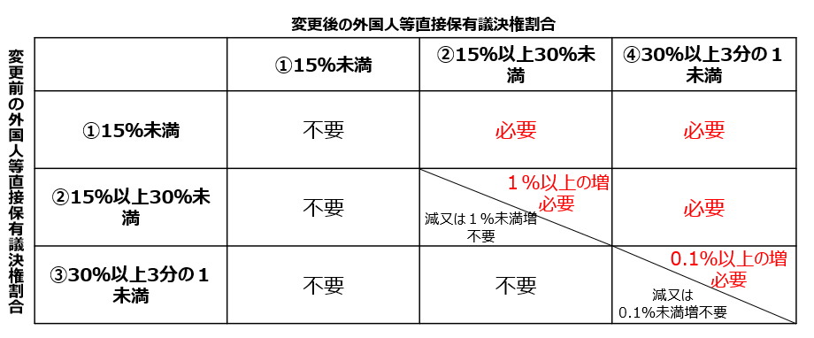
○ 具体例としては、変更前の外国人等直接保有議決権割合が5.98％、変更後に外国人等直接保有議決権割合が20.72％となった場合、
・ 外国人等直接保有議決権割合については、変更前の割合が「①15％未満」のカテゴリーから「②15％以上30％未満」のカテゴリーを跨ぐ増加であるため変更届出の対象
となることから、外国人等直接保有議決権割合の変更届出を行う。
○ なお、外国人等直接保有議決権割合の変更は、例えば基準日において議決権の確定が行われた場合、その確定前の外国人等直接保有議決権割合を起点としての変更をいうのであり、申請等により総務省に提出している外国人等直接保有議決権割合を起点としての変更をいうものではないですので、ご留意ください。

② 「40 外国人等直接保有議決権割合」欄は、上記１（３）に従って記載してください。その際、変更箇所に※印を付し、備考欄又は余白に変更年月日を記載してください。

③ 「議決権の総数」表は、上記１（３）に従って記載してください。その際、上記（１）の注５にあるとおり変更箇所に※印を付し、備考欄又は余白に変更年月日を記載してください。また、記載内容を証する書類を添付してください。上記注41の様式の⑴アの(注11)により、登記事項証明書の添付が必要となりますが、上記１（３）⑤のとおり、省略することが可能です。

④ 「議決権割合に関する事項」表は、上記１（３）に従って記載してください。その際、上記（１）の注５にあるとおり変更箇所の※印を付し、備考欄又は余白に変更年月日を記載してください。また、記載内容を証する書類を添付してください。

⑤ 変更届出の時期については、電波法第17条第２項において、「変更があつたときは、遅滞なく、その旨を総務大臣に届け出なければならない」と規定されているところ、「外国人等直接保有議決権割合」の変更届出は、株主名簿の作成等に一定の期間を要する等の事情を考慮します。ただし、変更後２か月を超えて行われたものについては、正当な又は合理的な理由による遅滞であることについて、確認の問い合わせをさせていただくことがあります。
特に、例えば、６月末招集の定時株主総会に向けた議決権の確定が３月31日を基準日として行われる場合、当該議決権の確定に係る変更届出は、役員等の他の変更事項とともに定時株主総会の開催後に行うのではなく、外資規制の趣旨を踏まえ、定時株主総会の開催前である５月末までに行っていただきますよう、留意願います。

Ⅳ 地上基幹放送（コミュニティ放送を除く。）の業務の認定の申請等

１ 認定、認定の更新及び地位の承継の認可の申請
地上基幹放送（コミュニティ放送を除く。）の業務に係る認定、認定の更新及び地位の承継の許可の申請に用いられる外資規制関係事項の様式は、次表のとおりです。これらの様式への記載に当たっては、（１）から（５）に示す「記載例」及び「記載に当たっての留意事項」を参照願います。
様式（※１）
【認定及び認定更新の申請】
○放送法施行規則
・別表第六の一号「地上基幹放送の業務認定申請書」「特定役員の氏名又は名称」、「外国人等直接保有議決権割合」、「外国人等直接保有議決権割合と外国人等間接保有議決権割合とを合計した割合」及び「欠格事由の有無」
【地位の承継の認可の申請】
○放送法施行規則
・別表第二十号「基幹放送の業務認定承継認可申請書」
・別表第二十一号「基幹放送の業務認定承継認可申請書」
※１ 各様式は、次の総務省のホームページで公開していますので、ご活用ください。
・ 電波利用ホームページ
放送分野における外資規制：
https://www.tele.soumu.go.jp/j/download/proc/rfi/index.htm
・ 総務省 放送政策の推進
放送分野における外資規制：
https://www.soumu.go.jp/menu_seisaku/ictseisaku/housou_suishin/housou_gaishi.html
地上基幹放送局の免許手続等に関する情報提供ポータルサイト
https://www.soumu.go.jp/menu_seisaku/ictseisaku/housou_suishin/122831.html

（１）別表第六の一号「地上基幹放送の業務認定申請書」「特定役員の氏名又は名称」

【記載例】

特定役員の氏名又は名称（注６） | 別紙のとおり。
注６ 法人又は団体の場合に限つて記載することとし、次に掲げる様式により記載すること。
ふりがな | 住所 | 役名 | 特定役員への該当の有無 | 日本の国籍の有無 | 備考
氏 名
ちよだ はるこ  千代田 春子 | 東京都千代田区 | 取締役会長 | ☑有 □無 | ☑有 □無
ちゅうおう いちろう  中央 一郎 | 東京都中央区 | ㈹代表取締役社長（常） | ☑有 □無 | ☑有 □無
みなと なつこ  港 夏子 | 東京都港区 | 取締役（常） | ☑有 □無 | ☑有 □無
しんじゅく じろう  新宿 二郎 | 東京都新宿区 | 取締役（常） | ☑有 □無 | ☑有 □無
ぶんきょう あきこ  文京 秋子 | 東京都文京区 | 取締役 | ☑有 □無 | ☑有 □無
たいとう さぶろう  台東 三郎 | 東京都台東区 | 取締役 | ☑有 □無 | ☑有 □無
すみだ ふゆこ  墨田 冬子 | 東京都墨田区 | 監査役 | □有 ☑無 | □有 □無
（注１） 株式会社にあつては役員、その他の法人又は団体にあつてはこれに準ずる者について記載すること。ただし、定款に別段の定めがある場合は、その定めに従い記載し、定款を提出すること。
（注２） 特定役員とは、表現の自由享有基準第２条第13号に規定する業務執行役員及び同条第14号に規定する業務執行決定役員をいう。
（注３） 住所の欄は、住民基本台帳に記載された住所の都道府県市区町村（外国に住所を有する者にあつてはこれに準ずるもの）を記載すること。
（注４） 役名の欄は、代表権を有する役員については役名の前に「㈹」の文字を、常勤の役員については役名の後に「（常）」の文字を付記すること。
（注５） 日本の国籍の有無の欄は、特定役員に該当する場合に記載すること。
（注６） 備考の欄は、予定のものについてはその旨を記載すること。
（注７） 株式会社であるか、その他の法人又は団体であるかにかかわらず、特定役員が日本の国籍を有することを証する書類（例：戸籍抄本、本籍の記載のある住民票又は旅券（現に有効なものに限る。）の写し）を添付すること。法人にあつては、登記事項証明書（登記事項証明書に代表者以外の記載がない者にあつてはこれに準ずる役員の一覧が記載された書類）を添付すること。

【記載に当たっての留意事項】

① 記載例にあるとおり、「特定役員の氏名又は名称」欄に「別紙のとおり。」と記載の上、注６に定める役員の表を別紙として添付してください。

② 「氏名」は、特定役員の記載漏れを防止する観点から、（注１）において「株式会社にあつては役員・・・について記載すること」としているところ、特定役員だけではなく監査役を含む全ての役員について漏れなく記載してください。なお、ふりがなの付記が必要であることに留意願います。

③ 「住所」及び「役名」は、（注３）及び（注４）に基づき漏れなく記載してください。その際、「住所」については都道府県市区町村（外国に住所を有する者にあってはこれに準ずるもの）の記載で足りること、「役名」については「㈹」及び「（常）」の付記が必要であることに留意願います。

④ 「特定役員への該当の有無」は、全ての役員を対象に「有」又は「無」にレ印を記入してください。なお、「特定役員」は（注２）に記載されていますが、地上基幹放送の業務を行う者の場合は、具体的には「業務執行役員」及び「業務執行決定役員」となります。これらについては、下図を参照願います。

特定役員＝ 業務執行役員及び業務執行決定役員

＜株式会社（取締役会設置会社）の例＞
※ 「執行役」は、指名委員会等設置会社の場合のみ設置される。

⑤ 「日本の国籍の有無」は、（注５）にあるとおり、全ての特定役員（「特定役員への該当の有無」欄において「有」にレ印を記載した役員）について、日本の国籍を有する場合は「有」に、有さない場合は「無」にレ印を記載してください。
なお、特定役員が日本の国籍と他国の国籍との二重国籍を有する場合は、役員規制に関する欠格事由に該当しない取扱いをします。該当する特定役員に係る下記⑥の証拠書類の提出については、日本の国籍を有することの証拠書類の提出のみで足り、他国の国籍を有することの証拠書類の提出は不要とします。
一人でも日本の国籍を有さない者が特定役員に就任している場合は、役員に関する欠格事由に該当していることになりますので、十分にご留意願います。

⑥ 全ての特定役員について、（注７）のとおり日本の国籍を有することの証拠書類を添付してください（変更届出の場合は新任の特定役員についてのみの添付となります。詳しくは下記２（２）③をご覧ください。）。証拠書類は、例えば、次の書類を添付願います。
・ 戸籍抄本（当該特定役員に関する部分のみで可。１年以内に発行されたものに限る。）
・ 本籍の記載のある住民票の写し（１年以内に発行されたものに限る。）
・ 旅券（パスポート）（現に有効なものに限る。）の顔写真が入ったページの写し（１年以内に作成（コピー、スキャン、カメラ撮影等）されたものに限る。）
なお、戸籍抄本及び本籍の記載のある住民票の写しは、発行年月日がわかるものとしてください。また、例えば家族の情報やマイナンバー等、特定役員が日本の国籍を有することの確認に必要な情報以外の情報は、黒塗りされていても構いません。
また、旅券（パスポート）の顔写真が入ったページの写しは、余白に「この写しは〇年〇月〇日に作成したもの」と記載する等、作成年月日（コピー、スキャン、カメラ撮影等をした日）がわかるものとしてください。
これらのほか、本籍が確認できる限りにおいて、運転免許証のICチップに記録されている本籍情報について、警察署等の端末での確認結果を印字したもの及びスマホアプリでの確認結果を画面コピーしたものでも構いません。この場合、氏名が記載されている等当該本籍情報がその特定役員のものであること、運転免許証の有効期間内であることが確認できることが必要です。
また、次の書類は証拠書類として用いないこととします。
・ 本籍の記載のない住民票の写し（日本の在留資格を持つ外国人であっても住民基本台帳に記録され、住民票の写しの交付を受けることができ、本籍の情報がない限り日本の国籍を有するか判断できないため。）
・ 運転免許証の写し（現在、券面上に本籍の記載がなく、券面の写しでは日本国籍を有することが確認できないため。）
・ マイナンバーカードの写し（外国人でも取得することができるため。）
・ １年以内に発行されたものではない戸籍抄本及び本籍の記載のある住民票の写し
・ １年以内に作成されたものではない旅券（パスポート）の顔写真入りのページの写し

⑦ （注７）では登記事項証明書の添付を求めていますが、株式会社など、登記事項証明書に全ての役員が記載されている法人・団体にあっては、情報通信技術を活用した行政の推進等に関する法律（平成14年法律第151号）（デジタル手続法）第11条の規定に基づき、添付の省略が可能です。
登記事項証明書に代表者以外の役員が記載されていない法人・団体にあっては、全ての役員の一覧が記載されている登記事項証明書以外の書類を添付してください。例えば、特定非営利活動法人にあっては、役員の変更があった場合に所轄庁に提出する届出に添付されている役員一覧等を添付してください。

（参考）情報通信技術を活用した行政の推進等に関する法律（平成十四年法律第百五十一号）
第十一条 申請等をする者に係る住民票の写し、登記事項証明書その他の政令で定める書面等であって当該申請等に関する他の法令の規定において当該申請等に際し添付することが規定されているものについては、当該法令の規定にかかわらず、行政機関等が、当該申請等をする者が行う電子情報処理組織を使用した個人番号カードの利用その他の措置であって当該書面等の区分に応じ政令で定めるものにより、直接に、又は電子情報処理組織を使用して、当該書面等により確認すべき事項に係る情報を入手し、又は参照することができる場合には、添付することを要しない。

（２）別表第六の一号「地上基幹放送の業務認定申請書」「外国人等直接保有議決権割合」「外国人等直接保有議決権割合と外国人等間接保有議決権割合とを合計した割合」

【記載例】

外国人等直接保有議決権割合（注７） | 4.23％
外国人等直接保有議決権割合と外国人等間接保有議決権割合とを合計した割合（注７） | 15.23％
注７ 法人又は団体の場合に限つて記載することとし、小数点第３位を四捨五入し小数点第２位まで記載すること。ただし、四捨五入する前の割合が20%未満である場合において、小数点第３位を四捨五入して20.00%となるときは四捨五入せず、割合が20%未満であることが分かる小数点以下の位まで記載し、その位未満の端数は切り捨てて記載すること（例：19.999456%の場合は19.9994%まで記載すること。）。コミュニティ放送に係る業務の認定の申請の場合は外国人等直接保有議決権割合と外国人等間接保有議決権割合とを合計した割合の欄の記載を要しない。また、記載事項を証するものとして、次の様式を添付すること。
ア 議決権の総数
区 分 |  |  | 株式数（株） | 議決権の数（個）
発行済株式(Ａ) | 無議決権株式(Ｂ) |  | 1,000
 | 議決権制限株式(Ｃ) |  | 1,000 | 10
 | 完全議決権株式 | 自己保有株式(Ｄ) | 1,000
 |  | 相互保有株式(Ｅ) | 1,000
 |  | 申請者（子会社を含む。）における株主の相互保有対象議決権の総数の４分の１以上の保有の有無 |  | ☑有 □無
 |  | 特定外国株式(Ｆ) | 0
 |  | その他(Ｇ) | 200,000 | 2,000
 | 単元未満株式(Ｈ) |  | 1,111
総数(Ｉ) |  |  | 205,111 | 2,010
備考 |  | １単元の株式数 | 100
（注１） 最近日現在の議決権（株式会社にあつては議決権、その他の法人又は団体にあつては当該法人又は団体の意思決定機関において議案に対する意思表示を行う権利。以下この別表において同じ。）の状況について記載すること。
（注２） (Ａ)の欄は、申請者が株式会社である場合に記載すること。
（注３） (Ｂ)の欄は、会社法第108条第１項第３号の規定により、株主総会の全部の事項について議決権を行使することができない株式（同法第189条第１項に定める、単元株式数に満たない数の株式（以下この別表において「単元未満株式」という。）を除く。以下この別表において「無議決権株式」という。）の総数を記載し、当該株式は議決権の数に含めない。
（注４） (Ｃ)の欄は、会社法第108条第１項第３号の規定により、株主総会の一部の事項について議決権を行使することができない株式（単元未満株式を除く。以下この別表において「議決権制限株式」という。）の総数を記載し、当該株式は議決権の数に含める。
（注５） (Ｄ)の欄は、無議決権株式又は議決権制限株式以外の株式（単元未満株式を除く。以下この別表において「完全議決権株式」という。）のうち、会社法第308条第２項の規定により議決権を有しない株式（以下この別表において「自己保有株式」という。）の総数を記載すること。
（注６） (Ｅ)の欄は、完全議決権株式のうち、会社法第308条第１項及び会社法施行規則（平成18年法務省令第12号）第67条第１項に定める、株式会社が株主の経営を実質的に支配することが可能な関係にある場合における当該株主が保有する株式（以下この別表において「相互保有株式」という。）について、申請者（申請者の子会社を含む。）における株主の同項に定める相互保有対象議決権の総数の４分の１以上の保有の有無を確認し該当する□にレ印を付けた上で、総数を記載すること。
（注７） (Ｆ)の欄は、法第116条第１項又は第２項の規定により株主名簿への記載又は記録を拒否している株式及び同条第３項の規定により議決権が制限されている株式（以下この別表において「特定外国株式等」という。）の数を種類ごとに記載すること。
（注８） (Ｇ)の欄は、自己保有株式、相互保有株式又は特定外国株式等に該当する株式以外の完全議決権株式について、株式数及び議決権の数を記載すること。
（注９） (Ｈ)の欄は、単元未満株式の総数を記載すること。
（注10） (Ｉ)の欄は、発行済株式及び議決権の総数を記載すること。
（注11） 表に記載の内容を証する書類（例：株式分布状況表、株主名簿（全ての株主について記載があるもの。）、有価証券報告書、定款等の議決権の数の状況が分かる資料）を添付すること。法人(表に記載の内容に関する事項の登記を要しない者を除く。)にあつては、登記事項証明書を添付すること。
（注12） 単元株式数を定款で定めていない株式会社にあつては、１単元の株式数の欄の記載を要しない。
（注13） 法第93条の認定を受けて設立される株式会社にあつては、設立時発行株式の状況を記載すること（イにおいて同じ。）。
イ 議決権割合に関する事項
(ｱ) コミュニティ放送以外の地上基幹放送に係る申請の場合
区 分 |  | 氏名又は名称 | 住所(Ａ) | 法人番号(Ｂ) | 株式数(株)  (Ｃ) | 議決権の数(個)  (Ｄ) | (Ｄ)／議決権の総数(％)  (Ｅ) | 外資系日本法人の議決権を有する外国法人等 |  | (Ｅ)の比率(％)(Ｈ) | (Ｅ)×(Ｇ)(％)(Ｉ) | 備考
 |  |  |  |  |  |  |  | 氏名又は名称(Ｆ) | 外資系日本法人の議決権の総数に対する議決権の比率(％)  (Ｇ)
外国法人等 | 議決権の総数の1000分の１以上を占める者
議決権の総数の1000分の１未満を占める者の合計
（計 者）
(Ｊ)
外資系日本法人 | 議決権の総数の10分の１以上を占める者 |  |  |  |  | 記載例は別記２－１のとおり。
合 計
（注１） 外国法人等とは、法第93条第１項第７号イからハまでに掲げる者をいい（(イ)において同じ。）、外資系日本法人とは、外国法人等が議決権を有する日本の法人又は団体をいう。外資系日本法人の議決権を有する外国法人等については、第62条第４項の規定により外国法人等とみなされる法人又は団体についても記載すること。
（注２） 申請者が株式会社である場合は株主、その他の法人又は団体である場合は社員又は理事等の当該法人又は団体の意思決定機関において議案に対する意思表示を行う権利を有する構成員についての事項を記載すること。ただし、定款に別段の定めがある場合は、その定めに従い記載し、定款を提出すること（(イ)において同じ。）。
（注３） (Ａ)の欄は、都道府県市区町村（外国法人等にあつてはこれに準ずるもの）を記載すること。この場合において、法人又は団体にあつては本店又は主たる事務所の所在地を記載すること。
（注４） (Ｂ)の欄は、行政手続における特定の個人を識別するための番号の利用等に関する法律第２条第15項に規定する法人番号を有する場合に記載すること。ただし、法人番号が不明の場合は記載を要しない。
（注５） (Ｃ)の欄は、申請者が株式会社である場合に記載すること。
（注６） (Ｄ)の欄は、申請者が株式会社である場合は、(Ｃ)から株主総会の議決権を有しないこととされる株式（アの(Ｃ)の議決権制限株式を除く。）の数を減じて計算した数を記載すること。
（注７） (Ｅ)の欄は、アの(Ｉ)に記載した議決権の総数に対するイの(ア)の(Ｄ)の比率を記載すること。
（注８） (Ｆ)及び(Ｇ)の欄は、次の場合に記載すること。
(ア) 申請者の議決権の総数の10分の１以上を占める外資系日本法人について、当該外資系日本法人に対して一の外国法人等が10分の１以上の議決権を有する場合。なお、当該外資系日本法人に対して10分の１以上の議決権を有する外国法人等が二以上ある場合は、それぞれの外国法人等について記載すること。
(イ) 一の外国法人等が申請者の議決権を有する二以上の外資系日本法人の議決権を有している場合であつて、これらの議決権の割合の全部又は一部が10分の１未満であるときに、当該外資系日本法人が直接に占める申請者の議決権の割合（1000分の１以上であるものに限る。）に、当該一の外国法人等が占める外資系日本法人の議決権の割合を乗じて計算し、当該一の外国法人等に関する割合を合算した結果が10分の１以上となる場合。
（注９） (Ｉ)の欄は、(Ｅ)の比率に(Ｇ)の比率を乗じて計算した比率を記載すること。
(ア) (Ｇ)の比率が２分の１を超える場合は、(Ｅ)の比率に(Ｇ)の比率を乗ずることなく、(Ｅ)の比率をそのまま(Ｉ)の欄に記載すること。
(イ) 外資系日本法人に二以上の外国法人等が議決権を有する場合は、(Ｅ)の比率に(Ｇ)の比率を合算した比率を乗じて計算した比率を記載すること。ただし、一の外国法人等が当該外資系日本法人の２分の１を超える議決権を有する場合は、(Ｅ)の比率に(Ｇ)の比率を合算した比率を乗ずることなく、(Ｅ)の比率をそのまま(Ｉ)の欄に記載すること。
（注10） (Ｅ)及び(Ｇ)から(Ｉ)までの欄は、合計の欄以外の欄は小数点第３位を四捨五入とし小数点第２位まで記載し、合計の欄は、上欄に記載した四捨五入した後の比率の合算値を記載するのではなく、四捨五入せずに計算した各値の合算値を記載すること。当該合算値については、小数点第３位を四捨五入とし小数点第２位まで記載すること。ただし、四捨五入する前の比率が20%未満である場合において、小数点第３位を四捨五入して20.00%となるときは四捨五入せず、比率が20%未満であることがわかる小数点以下の位まで記載し、その位未満の端数は切り捨てて記載すること（例：19.999456%の場合は19.9994%まで記載すること。）。
（注11） 備考の欄は、第62条第３項から第５項までの規定に該当する場合は、その旨を記載すること。外資系日本法人にあつては、これらに加えて(Ｇ)の比率の確認方法を記載すること。
（注12） (Ｊ)の欄は、議決権の総数の1000分の１未満を占める外国法人等について合算して記載すること。この場合において、当該外国法人等の数を「（計 者）」に記載すること。
（注13） (Ｃ)及び(Ｄ)を証する書類（例：株式分布状況表、株主名簿（全ての株主について記載があるもの。）、有価証券報告書等の議決権の数の状況が分かる資料）を添付すること。法人((Ｃ)及び(Ｄ)に関する事項の登記を要しない者を除く。)にあつては、登記事項証明書を添付すること。

【記載に当たっての留意事項】

「外国人等直接保有議決権割合」欄
「外国人等直接保有議決権割合と外国人等間接保有議決権割合とを合計した割合」欄

「外国人等直接保有議決権割合」欄と「外国人等直接保有議決権割合と外国人等間接保有議決権割合とを合計した割合」欄には、それぞれ該当する数値を記載してください。その際、注７にあるとおり、小数点第３位を四捨五入とし小数点第２位まで記載してください。ただし、四捨五入前の数値が20%未満である場合において、小数点第３位を四捨五入とし小数点第２位まで記載して20.00%となるときは四捨五入をせず、20%未満であることがわかる小数点以下の位まで記載し、その位未満の端数は切り捨てて記載してください。（例えば、19.999456%の場合は19.9994%まで記載してください。）

「議決権の総数」表

① 「外国人等直接保有議決権割合」欄と「外国人等直接保有議決権割合と外国人等間接保有議決権割合とを合計した割合」欄に記載した数値を証するものとして、「議決権の総数」表を添付してください。

② （注２）にあるとおり、「発行済株式」の各項目は、申請者が株式会社である場合に記載してください。申請者が株式会社以外の法人・団体である場合は記載不要です。

③ 「無議決権株式」、「議決権制限株式」、「自己保有株式」、「相互保有株式」、「特定外国株式等」、「その他」及び「単元未満株式」は、（注３）から（注９）にあるとおりに記載してください。
その際、単元未満株式については、「無議決権株式」、「議決権制限株式」、「自己保有株式」、「相互保有株式」、「特定外国株式等」及び「その他」には計上せず、「単元未満株式」に一括して計上してください。
また、「議決権の数」として計上されるのは「議決権制限株式」及び「その他」のみであることに留意願います。
また、「相互保有株式」については、次のとおり対応願います。

～相互保有株式について～

・ 相互保有株式については、会社法第308条第１項に「株式会社がその総株主の議決権の四分の一以上を有することその他の事由を通じて、株式会社がその経営を実質的に支配することが可能な関係にあるものとして法務省令で定める株主」と規定されています。

・ この相互保有株式は、株主総会において議決権が認められない株式とされていますので「議決権の数」の「総数」から除きます。

・ これは、子会社をあわせて、あるいは子会社のみで総株主の議決権の四分の一以上を有する場合も対象となります。
（参考）『株式会社法第８版』江頭憲治郎（有斐閣）
「ある会社(外国会社を含む)・組合等(A)の議決権の総数の四分の一以上をほかの株式会社(B)が有する場合にAが有するBの株式(会社三〇八条一項括弧書・三二五条、会社則六七条・九五条五号［相互保有株式］。親会社（C）とその子会社をあわせて、または子会社のみで、Aの議決権の総数の四分の一以上を有する場合にも、Aは、その保有するCの株式につき議決権を有しない」

・ これらに留意し、相互保有株式を確実に確認の上、「申請者（子会社を含む。）における株主の相互保有対象議決権の総数の４分の１以上の保有の有無」欄の該当する□にレ印を付すとともに、株式数を記載してください。

・ なお、総務省においては、提出される証拠書類から相互保有株式の有無が確認できない場合は、申請者に問い合わせることにより確認することがありますので、その際は、ご回答方よろしくお願いいたします。

④ 「総数」には、（注10）にあるとおり、「株式数（株）」列にあっては発行済株式数を、「議決権の数（個）」列にあっては議決権の総数を記載してください。その上で、前者については「無議決権株式」＋「議決権制限株式」＋「自己保有株式」＋「相互保有株式」＋「特定外国株式」＋「その他」＋「単元未満株式」＝「総数」となっていることを、後者については「議決権制限株式」＋「その他」＝「総数」となっていることを確認してください。
なお、株式会社以外の法人・団体にあっては、「議決権の数（個）」列の「総数」に、社員総会、評議員会又は理事会といった法人・団体の意思決定機関の議決権の総数を記載してください。その際、定款等における議決権の数に関する規定（１人が１個有するとする規定、特定の者が議決権を多く有する又は一切有さないとする規定、正会員、準会員又は賛助会員等複数の種類の会員が設けられている場合において正会員のみが議決権を有するとする規定等）を確認の上、それに沿って算出してください。

⑤ （注11）に基づき、「議決権の総数」表の記載内容を証する書類として、株式分布状況表、株主名簿（全ての株主について記載のあるもの。）、有価証券報告書、定款等を添付してください。証拠書類について、例えば、株主名簿については、それを元に他の手続用に作成したもの（「株主リスト」、「同族会社の判定に関する明細書」、事業計画の別紙（３）「主たる出資者及びその議決権の数」等）ではなく、株主名簿そのものの写しを提出願います。作成の元となった書類があり、それを元に他の手続用に作成したものが提出された場合は、作成の元となった書類への差替えについて問合せをすることがあります。
登記事項証明書の添付を求めていますが、株式会社など、登記事項証明書に「単元株式数」、「発行済株式の総数」等の株式又は議決権に関する事項が記載されている法人・団体にあっては、デジタル手続法第11条の規定に基づき、添付の省略が可能です。特定非営利活動法人等の登記事項証明書に代表権を有する者以外の理事等が記載されていない法人・団体にあっては、登記事項証明書の添付は不要ですが、定款を添付してください。
なお、株主名簿については、個人株主の住所は市区町村まで記載されていれば十分であり、市区町村よりも詳細な住所は黒塗りしていただいて構いません。また、株主名簿は、全ての株主について記載があるものを提出していただくようお願いします。ただし、上場会社等にあっては、後述のとおり、株式の振替に関する仕組の中で株主の国籍確認が行われていることから、全ての株主について記載のあるものではなく、例えば、外国法人等及び外資系日本法人についてのみ記載されたものであっても構いません。

⑥ 「備考」の「１単元の株式数」は、（注12）にあるとおり、単元株式数を定款で定めていない株式会社にあっては記載する必要はありません。また、株式会社以外の法人・団体にあっても記載する必要はありません。

「議決権割合に関する事項」表

① 「外国人等直接保有議決権割合」欄と「外国人等直接保有議決権割合と外国人等間接保有議決権割合とを合計した割合」欄に記載した数値を証するものとして、「議決権割合に関する事項」表を添付してください。

② 「外国法人等」には、日本の国籍を有さない個人株主及び日本の法人・団体ではない法人・団体株主について、漏れなく記載してください。
その際、株主等の国籍確認については、次のとおり対応願います。

～株式会社における株主の国籍確認について～

・ 外資規制に係る欠格事由は基幹放送の業務の認定の取消事由であることから、基幹放送事業者において、全ての株主を対象に、個人株主における日本の国籍の有無の確認、法人・団体株主における日本の法人・団体への該当の有無の確認（以下「株主の国籍確認」といいます。）が常に行われている必要があります。

・ この点、上場会社等である基幹放送事業者にあっては、株式の振替に関する仕組の中で、株主は、口座開設の際に口座管理機関に外国人等への該当の有無について届出を行わなければならないこととされており、当該有無に変更があった場合も届出を行わなければならないこととされていることから、これをもって、基幹放送事業者において、株主の国籍確認が常に行われていると判断できます。

・ 上場会社等以外の株式会社である基幹放送事業者にあっては、これに相当するものとして、例えば、新たに株主となった個人又は法人・団体に対し、株主の国籍確認を行う（※２）、さらに、個人株主において日本の国籍の有無に変更があった場合は速やかに報告いただく（※３）よう、平素から株主に対して依頼する（例えば、株主総会の招集通知にその旨の周知ペーパーを同封する等）といった取組が着実に行われているのであれば、株主の国籍確認が常に行われていると判断できますので、こうした取組が着実に行われていることについて、外資規制審査において総務省から問い合わせがあった場合にご回答いただくとともに、定期報告において「外資規制に係る欠格事由に該当することとならないようにするために講じた措置の実施状況」として報告していただくよう、お願いします。

～株式会社以外の法人・団体における構成員の国籍確認について～

・ 外資規制に係る欠格事由は基幹放送の業務の認定の取消事由であることから、基幹放送事業者においては、社員総会、評議員会又は理事会といった法人・団体の意思決定機関の全ての構成員を対象に、個人の構成員における日本の国籍の有無の確認、法人・団体の構成員における日本の法人・団体への該当の有無の確認（以下「構成員の国籍確認」といいます。）が常に行われている必要があります。

・ この点、例えば、新たに構成員となった個人又は法人・団体に対し、構成員の国籍確認を行う（※２）、さらに、個人の構成員において日本の国籍の有無に変更があった場合は速やかに報告をいただく（※３）よう、平素から構成員に対して依頼する（例えば、社員総会、評議員会又は理事会等の案内状にその旨の周知ペーパーを同封する等）といった取組が着実に行われているのであれば、構成員の国籍確認が常に行われていると判断できますので、こうした取組が着実に行われていることについて、外資規制審査に当たり総務省から問い合わせがあった場合にご回答いただくとともに、定期報告において「外資規制に係る欠格事由に該当することとならないようにするために講じた措置の実施状況」として報告していただくよう、お願いします。
※２ 基幹放送事業者において、株主の国籍確認又は構成員の国籍確認を行う方法としては、例えば、個人株主又は個人の構成員については、日本の国籍を有することを戸籍抄本、本籍の記載のある住民票又は旅券（現に有効なものに限る。）の写し等の証拠書類により確認すること、外国の国籍を有することを外国人登録証明書又は旅券（現に有効なものに限る。）の写し等の証拠書類により確認するが想定されますが、基幹放送事業者による判断によりそれ以外の方法（口頭、メール等）により確認することを妨げるものではありません。法人・団体株主又は法人・団体の構成員については、国税庁「法人番号公表サイト」により、法人番号を持たない任意団体については規約や規則等の証拠書類により、住所（本店又は主たる事務所の所在地）が日本国内であるか否かを確認することが想定されます。
※３ 報告の具体的な方法は基幹放送事業者の裁量に委ねられますが、報告がなされた場合は、基幹放送事業者において、株主の国籍確認又は構成員の国籍確認を行うことが望ましいです。

③ 「住所」、「法人番号」、「株式数」、「議決権の数」、「(D)／議決権の総数」、「外資系日本法人の議決権を有する外国法人等」、「(E)の比率」及び「（E）×（G）」について、（注３）から（注10）に基づき記載してください。
その際、「住所」について、法人・団体にあっては本店又は主たる事務所の所在地を記載するところ、「外国法人等」の場合は、外国法人等の常任代理人の住所ではなく、外国法人等の本店又は主たる事務所の所在地を記載してください。
また、（注10）にあるとおり、合計の欄は、上欄に記載した四捨五入後の数値の合計値を記載するのではなく、四捨五入せずに計算した各値の合計値を記載することに十分留意願います。

④ 「備考」は、（注11）にあるとおり、外国人等間接保有議決権割合について、放送法施行規則第62条第３項（「10％未満の特例」の計算方法）、第４項（「実質的支配の特例」の計算方法）、第５項（照会制度）又は第６項（計算すべきことを知ったとき規定）に該当する場合は、その旨を記載してください。また、「外資系日本法人」については、外国人等間接保有議決権割合の確認方法についても記載してください。
その際、「外資系日本法人」は、区分として「議決権の総数の10分の１以上を占めるもの」と記載されていますが、「10％未満の特例」の計算方法に該当する場合は、10分の１未満となる者についてもここに記載してください（なお、「10％未満の特例」の計算方法については、放送法施行規則等の一部を改正する省令により、外資系日本法人が保有する議決権割合が0.1％以上の場合のみを計算対象となるよう改正されました。）。
また、「外資系日本法人」に係る外国人等間接保有議決権割合の確認方法については、次の点に留意願います。

～外国人等間接保有議決権割合の確認方法について～

・ 外国人等間接保有議決権割合の基本的な計算方法であるいわゆる「10％以上×10％以上」の計算方法（放送法施行規則第62条第１項及び第２項）については、議決権の10％以上を保有する日本の法人・団体株主における、一の外国法人等による議決権の10％以上の保有状況（保有の有無及び保有割合等）の確認を確実に行ってください。

・ 具体的に、例えば、
ア 基幹放送業務に係る認定、認定の更新又は地位の承継の認可の申請に先立ち、議決権の10％以上を保有する日本の法人・団体株主に対し、当該確認を行う、
イ 自らの株主総会に向けた、あるいは配当に向けた議決権の確定の際、議決権の10％以上を保有する日本の法人・団体株主に対し、当該確認を行う、
ウ これらの確認を行う際に、一の外国法人等による議決権の10％以上の保有状況に変化があった場合は連絡するよう依頼する、
エ これらの確認を行う際に、株主から十分な情報を得られない場合は、照会制度（放送法施行規則第62条第５項）（※４）を活用する
といった取組が着実に行われているのであれば、当該確認が確実に行われていると判断できますので、こうした取組が着実に行われていることについて、外資規制審査に当たり総務省から問い合わせがあった場合にご回答いただくとともに、定期報告において「外資規制に係る欠格事由に該当することとならないようにするために講じた措置の実施状況」として報告していただくよう、お願いします。
※４ 議決権の10％以上を保有する法人・団体に対し、書面又は電子情報処理組織の使用により、一の外国法人等の議決権の割合その他の事項について照会をした場合において、当該法人又は団体が当該照会を受けた日から起算して７営業日以内にその回答が得られないときは、当該法人又は団体の保有する議決権の全てを間接に占められる議決権の割合として計算をする制度をいいます。
なお、照会制度は、利用の結果、株主の議決権の一部が失効してしまう可能性があるところ、株主が過誤なく対応できるよう、免許人においては、照会制度を利用する場合は、少なくとも次の対応を行うことが求められます。
・ 代表者（又は代理人）の意思に基づき行うこと
・ 照会の際、放送法施行規則第62条第５項等の規定に基づく照会であること、７営業日以内に回答が得られないときは、株主の保有する議決権の全てを外国人等間接保有議決権割合として計算するため、７営業日以内に回答が得られていたら失効しない議決権が失効してしまう可能性があることを明示すること
・ 照会後、株主が照会を受領したことを免許人において確認の上、７営業日以内の回答期限が具体的に何月何日になるのかを株主に伝えること

・ また、「10％未満の特例」の計算方法（放送法施行規則第62条第３項）及び「実質的支配の特例」の計算方法（放送法施行規則第62条第４項）については、申請書等がこれらに基づく計算をするべき事実を知つたときは速やかにその旨を総務大臣に報告するものとし、これらに基づく計算は当該報告をした日にされたものとする規定が措置されています（放送法施行規則第62条第６項）ので、この規定に基づき対応願います。

⑤ 「議決権の総数の1000分の１未満を占める者の合計（計 者）」の欄は、（注12）にあるとおり、該当する外国法人等について合算して記載するともに、その数を「（計 者）」に記載してください。

⑥ （注13）にあるとおり、「株式数」及び「議決権の数」を証する書類として、株式分布状況表、株主名簿（全ての株主について記載があるもの。）、有価証券報告書等を添付してください。証拠書類について、例えば、株主名簿については、それを元に他の手続用に作成したもの（「株主リスト」、「同族会社の判定に関する明細書」、事業計画の別紙（３）「主たる出資者及びその議決権の数」等）ではなく、株主名簿そのものの写しを提出願います。作成の元となった書類があり、それを元に他の手続用に作成したものが提出された場合は、作成の元となった書類への差替えについて問合せをすることがあります。
登記事項証明書の添付を求めていますが、株式会社など、登記事項証明書に「単元株式数」、「発行済株式の総数」等の株式又は議決権に関する事項が記載されている法人・団体にあっては、デジタル手続法第11条の規定に基づき、添付の省略が可能です。特定非営利活動法人等の登記事項証明書に代表権を有する者以外の理事等が記載されていない法人・団体にあっては、登記事項証明書の添付は不要ですが、定款を添付してください。
なお、株主名簿については、個人株主の住所は市区町村まで記載されていれば十分であり、市区町村よりも詳細な住所は黒塗りしていただいても構いません。また、株主名簿は、全ての株主について記載があるものを提出していただくようお願いします。ただし、上場会社等にあっては、上述のとおり、株式の振替に関する仕組の中で株主の国籍確認が行われていることから、全ての株主について記載のあるものではなく、例えば、外国法人等及び外資系日本法人についてのみ記載されたものであっても構いません。

⑦ 申請者が株式会社以外の法人・団体である場合は、（注２）にあるとおり、社員、評議員又は理事といった意思決定機関の構成員についての事項を記載してください。その際、定款等における議決権の数に関する規定（１人が１個有するとする規定、特定の者が議決権を多く有する又は一切有さないとする規定、正会員、準会員又は賛助会員等複数の種類の会員が設けられている場合において正会員のみが議決権を有するとする規定等）を確認の上、それに沿って記載してください。

⑧ 上場会社等である申請者において、名義書換拒否（放送法第116条第１項・第２項）を行う場合は、放送法施行規則第88条に定める方法に基づき行ってください。また外国人等直接又は直間保有議決権割合が15％以上となる場合は、６か月ごとに公告しなければならないこととされています（放送法第116条第５項）ので、遺漏なく対応願います。

（３）別表第六の一号「地上基幹放送の業務認定申請書」「欠格事由の有無」

【記載例】

欠格事由の有無  （注８） | 国籍等（法第93条第１項第７号イからハまで） | □ 有 ☑ 無
 | 特定役員（同号ニ）（注９） | □ 有 ☑ 無
 | 議決権の割合（同号ニ及びホ）（注10） | □ 有 ☑ 無
 | 処分歴等（同号ヘからルまで） | □ 有 ☑ 無
注８ 法第93条第1項第7号の欠格事由の有無について記載するものとし、同欄の□には、該当する事項にレ印を付けること。
注９ 注６の様式により欠格事由の有無を確認の上、記載すること。
注10 注７の様式により欠格事由の有無を確認の上、記載すること。この場合において、コミュニティ放送に係る業務の認定の申請の場合は、法第93条第１項第７号ニに係る欠格事由の有無を確認の上、記載すること。

【記載に当たっての留意事項】

① 注８～注10に基づき、漏れなく該当する□にレ印を記入してください。

（４）別表第二十号「基幹放送の業務認定承継認可申請書」「欠格事由の有無」

【記載例】

７ 別表第六号の注に定める役員、議決権の総数及び議決権割合のに関する事項の様式、別表第七号の様式による事業計画書、別表第八号の様式による事業収支見積り並びに別表第九号の様式による基幹放送の業務を維持するに足りる技術的能力
８ 欠格事由に関する事項（法第93条第１項第７号の欠格事由の有無について記載するものとし、同欄の□には、該当する事項にレ印を付け、併せて欠格事由に該当しない事実を証する書面を添付すること。ただし、衛星基幹放送、移動受信用地上基幹放送又はコミュニティ放送の業務を行おうとする場合にあつては、同号ホを除く。）
欠格事由の有無 | 国籍等（法第93条第１項第７号イからハまで） | □ 有 ☑ 無
 | 特定役員（同号ニ） | □ 有 ☑ 無
 | 議決権の割合（同号ニ及びホ） | □ 有 ☑ 無
 | 処分歴等（同号ヘからルまで） | □ 有 ☑ 無

【記載に当たっての留意事項】

７にあるとおり、別表第六の一号の注６に定める役員の表、注７に定める議決権の総数及び議決権割合に関する事項の表を添付してください。記載に当たっては、上記（１）～（３）の「記載に当たっての留意事項」を参考に記載してください。

（５）別表第二十一号「基幹放送の業務認定承継認可申請書」「欠格事由の有無」

【記載例】

６ 別表第六号の注に定める役員、議決権の総数及び議決権割合に関する事項の様式、別表第七号の様式による事業計画書、別表第八号の様式による事業収支見積り並びに別表第九号の様式による基幹放送の業務を維持するに足りる技術的能力
７ 欠格事由に関する事項（法第93条第１項第７号の欠格事由の有無について記載するものとし、同欄の□には、該当する事項にレ印を付け、併せて欠格事由に該当しない事実を証する書面を添付すること。ただし、衛星基幹放送、移動受信用地上基幹放送又はコミュニティ放送の業務を行おうとする場合にあつては、同号ホを除く。）
欠格事由の有無 | 国籍等（法第93条第１項第７号イからハまで） | □ 有 ☑ 無
 | 特定役員（同号ニ） | □ 有 ☑ 無
 | 議決権の割合（同号ニ及びホ） | □ 有 ☑ 無
 | 処分歴等（同号ヘからルまで） | □ 有 ☑ 無

【記載に当たっての留意事項】

７にあるとおり、別表第六の一号の注６に定める役員の表、注７に定める議決権の総数及び議決権割合に関する事項の表を添付してください。記載に当たっては、上記（１）～（３）の「記載に当たっての留意事項」を参考に記載してください。

２ 変更届出
地上基幹放送（コミュニティ放送を除く。）の業務の認定に係る変更届出に用いられる外資規制関係事項の様式は、次表のとおりです。これらの様式への記載に当たっては、（１）から（３）に示す「記載例」及び「記載に当たっての留意事項」を参照願います。
様式
○放送法施行規則
・別表第十九号「放送事項等の変更届出書」
・別表第六の一号「地上基幹放送の業務認定申請書」「特定役員の氏名又は名称」、「外国人等直接保有議決権割合」、「外国人等直接保有議決権割合と外国人等間接保有議決権割合とを合計した割合」

（１）別表第十九号「放送事項等の変更届出書」

【記載例】

別表第十九号（第76条第４項関係）
放送事項等の変更届出書
令和○○年○○月○○日
総務大臣 殿
 | 申請者
 | 郵 便 番 号 | 100-1234
 | 住 所 | 東京都千代田区霞が関○-○－○
 | （ふりがな）
 | 氏 名 | 株式会社○○テレビ  代表取締役社長 港 夏子
 | 電 話 番 号 | ○○－○○○○－○○○○
 | 法 人 番 号  （注１） | ○○○○○○○○○○○○○
放送法第97条第２項の規定により、放送事項等（注２）の変更を届け出ます。
変更事項（注２）特定役員の氏名又は名称、外国人等直接保有議決権割合及び外国人等直接保有議決権割合と外国人等間接保有議決権割合とを合計した割合
変更前 | （注３）（注４）（注５）  ・外国人等直接保有議決権割合 4.23％  ・外国人等直接保有議決権割合と外国人等間接保有議決権割合とを合計した割合 15.23％ | 変更後 | （注３）（注４）（注５）  ・特定役員の氏名又は名称 別紙のとおり。  ・外国人等直接保有議決権割合 6.37％  ・外国人等直接保有議決権割合と外国人等間接保有議決権割合とを合計した割合 17.37％
注１ 法人番号の欄は、法人又は団体の場合に限り、行政手続における特定の個人を識別するための番号の利用等に関する法律第２条第15項に規定する法人番号を記載すること。ただし、法人番号が不明の場合は記載を要しない。
注２ 「氏名又は名称及び住所」、「基幹放送の業務に用いられる基幹放送局について電波法の規定による免許を受けようとする者又は当該免許を受けた者の氏名又は名称」、「放送事項」、「基幹放送の業務に用いられる電気通信設備の概要」、「基幹放送設備の一部を構成する設備の設備等維持業務を他人に委託する場合における当該一部を構成する設備の概要」、「設備等維持業務の委託先の氏名又は名称」、「特定役員の氏名又は名称」、「外国人等直接保有議決権割合」又は「外国人等直接保有議決権割合と外国人等間接保有議決権割合とを合計した割合」のように記載すること。
注３ （略）
注４ 特定役員の氏名又は名称の変更の場合は、変更内容を証するものとして、別表第六号の注に規定する様式を添付することとし、株式会社にあつては変更後の全ての役員、その他の法人又は団体にあつては変更後の全てのこれに準ずる者を記載すること。このとき、変更箇所に※印を付し、備考欄又は余白に変更年月日を記載し、新たに選任された特定役員が日本の国籍を有することを証する書類（例：戸籍抄本、本籍の記載のある住民票又は旅券（現に有効なものに限る。）の写し）を添付し、法人にあつては登記事項証明書（登記事項証明書に代表者以外の記載がない者にあつてはこれに準ずる役員の一覧が記載された書類）を添付すること。
注５ 外国人等直接保有議決権割合又は外国人等直接保有議決権割合と外国人等間接保有議決権割合とを合計した割合の変更の場合は、変更内容を証するものとして、別表第六号の注に規定する様式を添付することとし、変更後の内容を記載すること。このとき、変更箇所に※印を付し、備考欄又は余白に変更年月日を記載し、当該注において当該様式の内容を証する書類として添付することとされている書類を添付すること。法人(様式の内容に関する事項の登記を要しない者を除く。)にあつては、登記事項証明書を添付すること。
注６・７ （略）

【記載に当たっての留意事項】

① 外資規制関係事項の変更があったときは、遅滞なく、その旨の届出をお願いします（放送法第97条第２項）。

② 「変更事項」の欄は、記載例にあるとおり、「特定役員の氏名又は名称」、「外国人等直接保有議決権割合」又は「外国人等直接保有議決権割合と外国人等間接保有議決権割合とを合計した割合」のように変更があった外資規制関係事項を記載してください。

③ 「変更前」の欄は、記載例にあるとおり、「特定役員の氏名又は名称」については特段記載不要ですが、「外国人等直接保有議決権割合」又は「外国人等直接保有議決権割合と外国人等間接保有議決権割合とを合計した割合」については、変更前の数値を記載してください。

④ 「変更後」の欄は、記載例にあるとおり、「特定役員の氏名又は名称」については、「別紙のとおり。」と記載し、別表第六の一号の注６に定める役員の表を別紙として添付してください。「外国人等直接保有議決権割合」又は「外国人等直接保有議決権割合と外国人等間接保有議決権割合とを合計した割合」については変更後の数値を記載してください。また、当該変更内容を証する書類として別表第六の一号の注７に定める「議決権の総数」の表及び「議決権割合に関する事項」の表を添付し、表の内容を証する書類として添付することとされている書類を添付してください。

（２）別表第六の一号「地上基幹放送の業務認定申請書」「特定役員の氏名又は名称」の注に規定する様式

【記載例】

注６ 法人又は団体の場合に限つて記載することとし、次に掲げる様式により記載すること。
ふりがな | 住所 | 役名 | 特定役員への該当の有無 | 日本の国籍の有無 | 備考
氏 名
ちゅうおう いちろう  中央 一郎 | 東京都中央区 | ※取締役会長 | ☑有 □無 | ☑有 □無 | 令和○年○月○日昇任
みなと なつこ  港 夏子 | 東京都中央区 | ※㈹代表取締役社長（常） | ☑有 □無 | ☑有 □無 | 令和○年○月○日昇任
こうとう しろう  ※江東 四郎 | 東京都江東区 | 取締役（常） | ☑有 □無 | ☑有 □無 | 令和○年○月○日新任
しんじゅく じろう  新宿 二郎 | 東京都新宿区 | 取締役（常） | ☑有 □無 | ☑有 □無
ぶんきょう あきこ  文京 秋子 | 東京都文京区 | 取締役 | ☑有 □無 | ☑有 □無
たいとう さぶろう  台東 三郎 | 東京都台東区 | 取締役 | ☑有 □無 | ☑有 □無
しながわ ごろう  ※品川 五郎 | 東京都品川区 | 監査役 | □有 ☑無 | □有 □無 | 令和○年○月○日新任
（注１）～（注７） （略）（※５）
※５ （注１）～（注７）は上記１（１）を参照願います。

【記載に当たっての留意事項】

① 「特定役員の氏名又は名称」の変更届出は、注６に定める役員の表の記載事項のいずれかに変更があった場合に行っていただくことになります。すなわち、特定役員が新たに就任した場合だけではなく、氏名、住所、役名、担当部門、特定役員への該当の有無、日本の国籍の有無及び備考のいずれの記載事項に変更があった場合でも、監査役等の特定役員ではない役員に係る変更も含め、変更届出の対象となります。

② 本様式は、上記１（１）に従って記載してください。その際、変更箇所に※印を付し、備考欄又は余白に変更年月日を記載してください。

③ 特定役員が新たに就任した場合は、当該特定役員が日本の国籍を有することの証拠書類を添付してください。ただし、変更届出の時点でなお有効であるものを、認定更新の申請等において既に提出している場合は、例えば、「新任の特定役員である○○○○氏に係る日本の国籍を有することの証拠書類は、令和○年○月○日付けの認定更新の申請において提出している」旨を記載した書類を提出することで、改めて提出する必要はないものとします。
なお、既存の特定役員について改めて提出していただく必要はありませんが、認定の更新及び地位の承継の認可の申請の際は、既存の特定役員について改めて提出していただく必要があります。

④ 登記事項証明書は上記１（１）⑦のとおり、省略することが可能です。

⑤ 変更届出の時期については、放送法第97条第２項において、「変更があつたときは、（略）遅滞なく、その旨を総務大臣に届け出なければならない」と規定されているところ、「特定役員の氏名又は名称」の変更届出にあたっては、役員名簿の作成や日本の国籍を有することの証拠書類の整備等に一定の期間を要する等の事情を考慮します。ただし、変更後２か月を超えて行われたものについては、正当な又は合理的な理由による遅滞であることについて、確認の問い合わせをさせていただくことがあります。

（３）別表第六の一号「地上基幹放送の業務認定申請書」「外国人等直接保有議決権割合」及び「外国人等直接保有議決権割合と外国人等間接保有議決権割合とを合計した割合」の注に規定する様式

【記載例】

注７ 法人又は団体の場合に限つて記載することとし、小数点第３位を四捨五入し小数点第２位まで記載すること。ただし、四捨五入する前の割合が20%未満である場合において、小数点第３位を四捨五入して20.00%となるときは四捨五入せず、割合が20%未満であることが分かる小数点以下の位まで記載し、その位未満の端数は切り捨てて記載すること（例：19.999456%の場合は19.9994%まで記載すること。）。コミュニティ放送に係る業務の認定の申請の場合は外国人等直接保有議決権割合と外国人等間接保有議決権割合とを合計した割合の欄の記載を要しない。また、記載事項を証するものとして、次の様式を添付すること。
ア 議決権の総数
区 分 |  |  | 株式数（株） | 議決権の数（個）
発行済株式(Ａ) | 無議決権株式(Ｂ) |  | 1,000
 | 議決権制限株式(Ｃ) |  | 1,000 | 10
 | 完全議決権株式 | 自己保有株式(Ｄ) | 1,000
 |  | 相互保有株式(Ｅ) | 1,000
 |  | 申請者（子会社を含む。）における株主の相互保有対象議決権の総数の４分の１以上の保有の有無 |  | ☑有 □無
 |  | 特定外国株式(Ｆ) | 0
 |  | その他(Ｇ) | ※250,000 | ※2,500
 | 単元未満株式(Ｈ) |  | 1,111
総数(Ｉ) |  |  | ※255,111 | ※2,510
備考 |  | １単元の株式数 | 100
変更年月日 令和○年○月○日
（注１）～（注13） （略）（※６）

イ 議決権割合に関する事項
(ｱ) コミュニティ放送以外の地上基幹放送に係る申請の場合
区 分 |  | 氏名又は名称 | 住所(Ａ) | 法人番号(Ｂ) | 株式数(株)  (Ｃ) | 議決権の数(個)  (Ｄ) | (Ｄ)／議決権の総数(％)  (Ｅ) | 外資系日本法人の議決権を有する外国法人等 |  | (Ｅ)の比率(％)(Ｈ) | (Ｅ)×(Ｇ)(％)(Ｉ) | 備考
 |  |  |  |  |  |  |  | 氏名又は名称(Ｆ) | 外資系日本法人の議決権の総数に対する議決権の比率(％)  (Ｇ)
外国法人等 | 議決権の総数の1000分の１以上を占める者
 | 議決権の総数の1000分の１未満を占める者の合計  （計 者）  (Ｊ) |  |  |  |  |  |  |  | 記載例は別記２－３のとおり。
外資系日本法人 | 議決権の総数の10分の１以上を占める者
合 計
変更年月日 令和○年○月○日
（注１）～（注13） （略）
※６ アの（注１）～（注13）及びイ(ｱ)の（注１）～（注13）は上記１（２）を参照願います。

【記載に当たっての留意事項】

① 「外国人等直接保有議決権割合」又は「外国人等直接保有議決権割合と外国人等間接保有議決権割合とを合計した割合」の変更届出は、これらの数値に変更があった場合のみ対象となります。すなわち、例えば、外国人等から外国人等への株式譲渡が行われたが、これらの数値に変更がない場合、また、議決権の総数が変わったがこれらの数値が０のままで変更がない場合は、変更届出の対象となりません（※７）。
また、変更届出は、「（外資規制に）該当することとなるおそれが少ないものとして総務省令で定めるものを除く」とされており、すなわち、総務省令で定める閾値を超える場合にのみ行っていただくことになり、閾値を超えない場合は、行っていただく必要はありません（※８）。「外国人等直接保有議決権割合」及び「外国人等直接保有議決権割合と外国人等間接保有議決権割合とを合計した割合」の数値に変更があり、総務省令で定める閾値を超える場合は、変更届出を行ってください。総務省令で定める閾値は、次のとおりです。
※７ ただし、「議決権の総数」表又は「議決権割合に関する事項」表の記載内容に変更が生じる場合は、下記３のとおり定期報告の対象になります。
※８ ただし、総務省令で定める閾値を超えない場合は、下記３のとおり定期報告の対象になります。
～変更届出の閾値について～

○ 変更届出は、「（外資規制に）該当することとなるおそれが少ないものとして総務省令で定めるものを除く」とされており、この「おそれが少ないもの」の閾値を放送法施行規則（第76条第５項・第６項）において規定しています。
○ 具体的には、下表のとおり、外国人等直接・直間保有議決権割合に関し、①「５％未満」、②「５％以上15％未満」及び③「15％以上20％未満」の３つのカテゴリーを設定し、
ア カテゴリーを跨ぐ増加があった場合は、変更届出の対象（カテゴリーを跨ぐ減少は対象外）とされ、
イ 変更前がカテゴリー②及び③の場合については、カテゴリー①よりも外国人等直接・直間保有議決権割合が高いことを考慮し、カテゴリーを跨がない増加でも一定割合以上の増加があったときは、変更届出の対象とされています。
○ また、名義書換拒否又は議決権制限が行われている場合は、たとえ外国人等直接・直間保有議決権割合が減少した場合であっても、再度、当該割合が20％以上となるおそれが少ないとは言い難いことから、変更届出の対象とされています。
○ 具体例としては、変更前の外国人等直接保有議決権割合が4.23％、外国人等直間保有議決権割合が15.23％であり、変更後に外国人等直接保有議決権割合が6.37％、外国人等直間保有議決権割合が17.37％となった場合、
・ 外国人等直接保有議決権割合については、「①５％未満」のカテゴリーから「②５％以上15％未満」のカテゴリーを跨ぐ増加があったことから変更届出の対象
・ 外国人等直間保有議決権割合については、変更前の割合が「③15％以上」のカテゴリーにあり、変更後に2.15％増加しており、カテゴリー③は0.1％以上の増加があった場合変更届出の対象
となることから、外国人等直接保有議決権割合及び外国人等直間保有議決権割合の変更届出を行う。
○ なお、外国人等直接・直間保有議決権割合の変更は、例えば基準日において議決権の確定が行われた場合、その確定前の外国人等直接・直間保有議決権割合を起点としての変更をいうのであり、申請等により総務省に提出している外国人等直接・直間保有議決権割合を起点としての変更をいうものではないですので、ご留意ください。

② 「外国人等直接保有議決権割合」及び「外国人等直接保有議決権割合と外国人等間接保有議決権割合とを合計した割合」欄は、上記１（２）に従って記載してください。その際、変更箇所に※印を付し、備考欄又は余白に変更年月日を記載してください。

③ 「議決権の総数」表は、上記１（２）に従って記載してください。その際、変更箇所に※印を付し、備考欄又は余白に変更年月日を記載してください。また、記載内容を証する書類を添付してください。上記注７の様式アの(注11)により、登記事項証明書の添付が必要となりますが、上記１（１）⑦のとおり、省略することが可能です。

④ 「議決権割合に関する事項」表は、上記１（２）に従って記載してください。その際、変更箇所の※印を付し、備考欄又は余白に変更年月日を記載してください。また、記載内容を証する書類を添付してください。

⑤ 変更届出の時期については、放送法第97条第２項において、「変更があつたとき、（略）遅滞なく、その旨を総務大臣に届け出なければならない」と規定されているところ、「外国人等直接保有議決権割合」又は「外国人等直接保有議決権割合と外国人等間接保有議決権割合とを合計した割合」の変更届出は、株主名簿の作成等に一定の期間を要する等の事情を考慮します。ただし、変更後２か月を超えて行われたものについては、正当な又は合理的な理由による遅滞であることについて、確認の問い合わせをさせていただくことがあります。
特に、例えば、６月末招集の定時株主総会に向けた議決権の確定が３月31日を基準日として行われる場合、当該議決権の確定に係る変更届出は、「特定役員の氏名又は名称」の変更届出とともに定時株主総会の開催後に行うのではなく、外資規制の趣旨を踏まえ、定時株主総会の開催前である５月末までに行っていただきますよう、留意願います。

３ 定期報告
定期報告に用いられる様式は次表のとおりです。この様式への記載に当たっては、以下に示す「記載例」及び「記載に当たっての留意事項」を参照願います。
様式
○放送法施行規則
・別表第二十一号の五「外国人等による議決権の保有制限等に係る規定の遵守状況の報告書」

【記載例】

別表第二十一号の五（第91条の２関係）
外国人等による議決権の保有制限等に係る規定の遵守状況の報告書
令和○○年○○月○○日
総務大臣 殿
 | 郵 便 番 号 | 100-1234
 | 住 所 | 東京都千代田区霞が関○-○－○
 | （ふりがな）
 | 氏 名 | 株式会社○○テレビ  代表取締役社長 中央 一郎
 | 電 話 番 号 | ○○－○○○○－○○○○
 | 法人番号  （注１） | ○○○○○○○○○○○○○
放送法第116条の２の規定により、令和○年４月１日から令和○年３月31日までの外国人等による議決権の保有制限等に係る規定の遵守状況を、次のとおり報告します。
欠格事由に該当することとならないようにするために講じた措置の実施状況 | (例)  １ 外資規制に係る研修の実施状況  （１）技術部門、総務部門、法務部門、会計部門及び人事部門等外資規制に関係する部署、さらには、会計監査を委託している監査法人等を対象に、以下のとおり、本マニュアルも活用しつつ、外資規制に係る制度やその適用についての理解増進を図るための研修等を実施した。  ４月○日 関係部署に新たに着任した職員を対象に、外資規制の制度や具体的な運用に関する説明会を実施。  ４月○日 監査法人を対象に、外資規制の制度や具体的な運用に関する説明会を実施。  ５月○日 ６月末の定時株主総会を前に、特定役員の氏名又は名称の変更に係る手続やその実施体制について、関係者間での意識合わせを実施。  ８月○日 ９月末の議決権の確定を前に、外国人等直接・直間保有議決権割合の変更に係る手続やその実施体制について、関係者間での意識合わせを実施。  ２月○日 ３月末の議決権の確定を前に、外国人等直接・直間保有議決権割合の変更に係る手続やその実施体制について、関係者間での意識合わせを実施。  （２）○○総合通信局で令和○年○月に開催された外資規制に係る研修に参加した。また、変更届出に際し、○○の点が不明であったため、○月○日、○○総合通信局に問合せを行った。  ２ 外資規制に係る制度の適用状況  （１）株主の国籍確認  全ての株主を対象に、個人株主における日本の国籍の有無、法人・団体株主における日本の法人・団体への該当の有無について、次のとおり確認することとしている。  ・ 新たに株主となった個人又は法人・団体に対して確認する（本事業年度における実績はなし。）。  ・ 個人株主において日本の国籍の有無に変更があった場合は速やかに報告いただくよう、平素から株主に対して依頼する。具体的には、株主総会の招集通知にその旨の周知ペーパーを同封する（本事業年度においても実施。）。  （２）外国人等間接保有議決権割合の確認  外国人等間接保有議決権割合の基本的な計算方法であるいわゆる「10％以上×10％以上」の計算方法に関し、議決権の10％以上を保有する日本の法人・団体株主における、一の外国法人等による議決権の10％以上の保有状況（保有の有無及び保有割合等）について、次のとおり確認することとしている。  ・ 基幹放送の業務に係る認定の更新の申請に先立ち、当該法人・団体株主に対して確認する（本事業年度においても実施。）。  ・ 自らの株主総会に向けた、及び配当に向けた議決権の確定に際し、当該法人・団体株主に対して確認する（本事業年度においても実施。）。  ・ 確認する際に、一の外国法人等による議決権の10％以上の保有状況に変化があった場合は連絡するよう依頼する（本事業年度においても実施。）。  ・ 確認する際に、十分な情報を得られない場合は、放送法規則第62条第５項の照会制度を活用する（本事業年度における実績はなし。）。  （３）９月３０日の議決権の確定及び３月３１日の議決権の確定に際しては、放送法第116条第１項及び第２項に規定する名義書換拒否制度を適用した。また、○月○日には同条第３項に規定する議決権失効制度が適用された。
変更の届出を要しなかつた外国人等直接保有議決権割合又は外国人等保有議決権割合の変更（注２） | 変更年月日 | 変更前 | 変更後
 | 令和○年３月31日 | 15.23％ | 12.00％
外国人等直接保有議決権割合又は外国人等保有議決権割合に係る様式の内容の変更（注３） | 変更年月日
 | 令和○年９月30日
再発を防止するために講じた措置の実施状況（注４） | －
注１ 法人番号の欄は、法人又は団体の場合に限り、行政手続における特定の個人を識別するための番号の利用等に関する法律第２条第15項に規定する法人番号を記載すること。ただし、法人番号が不明の場合は記載を要しない。
注２ 記載の事業年度に係る法第97条第２項ただし書の総務省令で定める変更の全てについて記載すること。記載に当たつては、小数点第３位を四捨五入とし小数点第２位まで記載すること。ただし、四捨五入する前の割合が20%未満である場合において、小数点第３位を四捨五入して20.00%となるときは四捨五入せず、割合が20%未満であることがわかる小数点以下の位まで記載し、その位未満の端数は切り捨てて記載すること（例：19.999456%の場合は19.9994%まで記載すること。）。また、変更内容を証するものとして、別表第六号の注に規定する様式を添付すること。このとき、変更箇所に※印を付し、備考欄又は余白に変更年月日を記載し、当該注において当該様式の内容を証する書類として添付することとされている書類を添付すること。
注３ 記載の事業年度に係る第91条の４第１号に規定する外国人等直接保有議決権割合又は外国人等保有議決権割合に変更がないものであつて、別表第六号の注に規定する様式の内容に変更があつたものの全てについて記載し、変更内容を証するものとして同様式を添付すること。このとき、変更箇所に※印を付し、備考欄又は余白に変更年月日を記載し、当該注において当該様式の内容を証する書類として添付することとされている書類を添付すること。
注４ 過去５年以内に法第103条第２項の規定により認定を取り消さないこととされた認定基幹放送事業者に限る。
注５ 用紙の大きさは、日本産業規格Ａ列４番とすること。

【記載に当たっての留意事項】

① 地上基幹放送の業務を行う基幹放送事業者は、事業年度ごとに、当該事業年度における次の事項を、本様式により、毎事業年度経過後３か月以内に報告してください（放送法第116条の２、放送法施行規則第91条の２・第91条の３・第91条の４）。
【報告対象事項】
ア 外資規制に係る欠格事由に該当することとならないようにするために講じた措置の実施状況
イ 変更の届出を要しなかった外国人等直接・直間保有議決権割合の変更の内容
ウ 外国人等直接・直間保有議決権割合に変更がない場合であって、「議決権の総数」表又は「議決権割合に関する事項」表の内容に変更があったときにおける当該変更内容（※９）
※９ 日本人同士の株式譲渡等、「議決権の総数」表又は「議決権割合に関する事項」表に変更がない場合は定期報告の対象外です。
エ 過去５年以内に、外資規制に係る欠格事由に該当することとなったが認定を取り消さないこととされた基幹放送の業務における再発を防止するために講じた措置の状況

② 「欠格事由に該当することとならないようにするために講じた措置の実施状況」欄には、報告対象事項のアについて記載してください。具体的には、外資規制に係る研修の実施状況、外資規制に係る制度の適用状況等について記載してください。
さらに具体的に、外資規制に係る研修の実施状況としては、例えば、記載例にあるとおり、技術部門、総務部門、法務部門、会計部門及び人事部門等外資規制に関係する部署、さらには、会計監査を委託している監査法人等を対象に、本マニュアルも活用しつつ、外資規制に係る制度やその適用についての理解増進を図るための研修等を実施した場合は、その状況について記載してください。また、例えば、記載例にあるとおり、総合通信局で開催された外資規制に係る研修に参加し、又は外資規制関係事項の変更届出を行うに際し、不明な点があったため、総合通信局に問合せを行った場合は、その概要について記載してください。
事業年度中に何も実施していなければ、報告する必要ありませんので、「－」と記載してください。
また、外資規制に係る制度の適用状況としては、例えば、記載例にあるとおり、株主における国籍確認（株式会社の場合。株式会社以外の法人・団体にあっては構成員の国籍確認。）の方法や外国人等間接保有議決権割合の確認の方法について記載してください。また、例えば、記載例にあるとおり、名義書換拒否制度又は議決権失効制度の適用があった場合は、その概要について記載してください。

③ 「変更の届出を要しなかった外国人等直接保有議決権割合又は外国人等保有議決権割合の変更」欄には、注２にあるとおり、報告対象事項のイについて記載してください。すなわち、外国人等直接・直間保有議決権割合の変更ですが、総務省令で定める閾値を超えず、変更届出を行う必要がなかったものについて記載してください。
記載に当たっては、小数点第３位を四捨五入とし小数点第２位まで記載してください。ただし、四捨五入前の数値が20%未満である場合において、小数点第３位を四捨五入とし小数点第２位まで記載して20.00%となるときは四捨五入をせず、20%未満であることがわかる小数点以下の位まで記載し、その位未満の端数は切り捨てて記載してください（例：19.999456%の場合は19.9994%まで記載してください。）。
また、変更内容を証するものとして、「議決権の総数」表及び「議決権割合に関する事項」表を、記載内容を証する書類とともに添付してください。このとき、変更箇所に※印を付し、備考欄又は余白に変更年月日を記載してください。
該当する変更がなかった場合は「－」と記載してください。この場合、「議決権の総数」表及び「議決権割合に関する事項」表の添付は要しません。

④ 「外国人等直接保有議決権割合又は外国人等保有議決権割合に係る様式の内容の変更」欄には、注３にあるとおり、報告対象事項のウについて記載してください。その際、変更が複数回あった場合、そのすべてについて記載してください。また、変更のあった「議決権の総数」表又は「議決権割合に関する事項」表を、記載内容を証する書類とともに添付してください。このとき、変更箇所に※印を付し、備考欄又は余白に変更年月日を記載してください。
なお、本項目では、例えば、外国人等による議決権の保有はないが発行済株式数が増加した場合において「議決権の総数」表の変更の内容が報告される、外国人等が保有する議決権の総数に変わりはないが外国人等から外国人等に譲渡が行われた場合において「議決権割合に関する事項」表の変更の内容が報告されるといったことが想定されます。
該当する変更がなかった場合は「－」と記載してください。この場合、「議決権の総数」表及び「議決権割合に関する事項」表の添付は要しません。

⑤ 「再発を防止するために講じた措置の実施状況」欄には、注４にあるとおり、報告対象事項のエについて記載してください。その際、外資規制に係る欠格事由に該当することとなったが認定を取り消さないこととされた基幹放送事業者については、外資規制に係る欠格事由に再度該当することとならないよう徹底した取組が求められることに留意願います。

Ⅴ コミュニティ放送の業務の認定の申請等

１ 認定、認定の更新及び地位の承継の認可の申請
コミュニティ放送の業務に係る認定、認定の更新及び地位の承継の許可の申請に用いられる外資規制関係事項の様式は、次表のとおりです。これらの様式への記載に当たっては、（１）から（５）に示す「記載例」及び「記載に当たっての留意事項」を参照願います。
様式（※１）
【認定及び認定更新の申請】
○放送法施行規則
・別表第六の一号「地上基幹放送の業務認定申請書」「特定役員の氏名又は名称」、「外国人等直接保有議決権割合」及び「欠格事由の有無」
【地位の承継の認可の申請】
○放送法施行規則
・別表第二十号「基幹放送の業務認定承継認可申請書」
・別表第二十一号「基幹放送の業務認定承継認可申請書」
※１ 各様式は、次の総務省のホームページで公開していますので、ご活用ください。
・ 電波利用ホームページ
放送分野における外資規制：
https://www.tele.soumu.go.jp/j/download/proc/rfi/index.htm
・ 総務省 放送政策の推進
放送分野における外資規制：
https://www.soumu.go.jp/menu_seisaku/ictseisaku/housou_suishin/housou_gaishi.html

（１）別表第六の一号「地上基幹放送の業務認定申請書」「特定役員の氏名又は名称」

【記載例】

特定役員の氏名又は名称（注６） | 別紙のとおり。
注６ 法人又は団体の場合に限つて記載することとし、次に掲げる様式により記載すること。
ふりがな | 住所 | 役名 | 特定役員への該当の有無 | 日本の国籍の有無 | 備考
氏 名
ちよだ はるこ  千代田 春子 | 東京都千代田区 | 取締役会長 | ☑有 □無 | ☑有 □無
ちゅうおう いちろう  中央 一郎 | 東京都千代田区 | ㈹代表取締役社長（常） | ☑有 □無 | ☑有 □無
みなと なつこ  港 夏子 | 東京都千代田区 | 取締役（常） | ☑有 □無 | ☑有 □無
しんじゅく じろう  新宿 二郎 | 東京都千代田区 | 取締役（常） | ☑有 □無 | ☑有 □無
ぶんきょう あきこ  文京 秋子 | 東京都千代田区 | 取締役 | ☑有 □無 | ☑有 □無
たいとう さぶろう  台東 三郎 | 東京都千代田区 | 取締役 | ☑有 □無 | ☑有 □無
すみだ ふゆこ  墨田 冬子 | 東京都千代田区 | 監査役 | □有 ☑無 | □有 □無
（注１） 株式会社にあつては役員、その他の法人又は団体にあつてはこれに準ずる者について記載すること。ただし、定款に別段の定めがある場合は、その定めに従い記載し、定款を提出すること。
（注２） 特定役員とは、表現の自由享有基準第２条第13号に規定する業務執行役員及び同条第14号に規定する業務執行決定役員をいう。
（注３） 住所の欄は、住民基本台帳に記載された住所の都道府県市区町村（外国に住所を有する者にあつてはこれに準ずるもの）を記載すること。
（注４） 役名の欄は、代表権を有する役員については役名の前に「㈹」の文字を、常勤の役員については役名の後に「（常）」の文字を付記すること。
（注５） 日本の国籍の有無の欄は、特定役員に該当する場合に記載すること。
（注６） 備考の欄は、予定のものについてはその旨を記載すること。
（注７） 株式会社であるか、その他の法人又は団体であるかにかかわらず、特定役員が日本の国籍を有することを証する書類（例：戸籍抄本、本籍の記載のある住民票又は旅券（現に有効なものに限る。）の写し）を添付すること。法人にあつては、登記事項証明書（登記事項証明書に代表者以外の記載がない者にあつてはこれに準ずる役員の一覧が記載された書類）を添付すること。

【記載に当たっての留意事項】

① 記載例にあるとおり、「特定役員の氏名又は名称」欄に「別紙のとおり。」と記載の上、注６に定める役員の表を別紙として添付してください。

② 「氏名」は、特定役員の記載漏れを防止する観点から、（注１）において「株式会社にあつては役員・・・について記載すること」としているところ、特定役員だけではなく監査役を含む全ての役員について漏れなく記載してください。なお、ふりがなの付記が必要であることに留意願います。

③ 「住所」及び「役名」は、（注３）及び（注４）に基づき漏れなく記載してください。その際、「住所」については都道府県市区町村（外国に住所を有する者にあってはこれに準ずるもの）の記載で足りること、「役名」については「㈹」及び「（常）」の付記が必要であることに留意願います。

④ 「特定役員への該当の有無」は、全ての役員を対象に「有」又は「無」にレ印を記入してください。なお、「特定役員」は（注２）に記載されていますが、地上基幹放送の業務を行う者の場合は、具体的には「業務執行役員」及び「業務執行決定役員」となります。これらについては、下図を参照願います。

特定役員＝ 業務執行役員及び業務執行決定役員

＜株式会社（取締役会設置会社）の例＞
※ 「執行役」は、指名委員会等設置会社の場合のみ設置される。

⑤ 「日本の国籍の有無」は、（注５）にあるとおり、全ての特定役員（「特定役員への該当の有無」欄において「有」にレ印を記載した役員）について、日本の国籍を有する場合は「有」に、有さない場合は「無」にレ印を記載してください。
なお、特定役員が日本の国籍と他国の国籍との二重国籍を有する場合は、役員規制に関する欠格事由に該当しない取扱いをします。該当する特定役員に係る下記⑥の証拠書類の提出については、日本の国籍を有することの証拠書類の提出のみで足り、他国の国籍を有することの証拠書類の提出は不要とします。
一人でも日本の国籍を有さない者が特定役員に就任している場合は、役員に関する欠格事由に該当していることになりますので、十分にご留意願います。

⑥ 全ての特定役員について、（注７）のとおり日本の国籍を有することの証拠書類を添付してください（変更届出の場合は新任の特定役員についてのみの添付となります。詳しくは下記２（２）③をご覧ください。）。証拠書類は、例えば、次の書類を添付願います。
・ 戸籍抄本（当該特定役員に関する部分のみで可。１年以内に発行されたものに限る。）
・ 本籍の記載のある住民票の写し（１年以内に発行されたものに限る。）
・ 旅券（パスポート）（現に有効なものに限る。）の顔写真が入ったページの写し（１年以内に作成（コピー、スキャン、カメラ撮影等）されたものに限る。）
なお、戸籍抄本及び本籍の記載のある住民票の写しは、発行年月日がわかるものとしてください。また、例えば家族の情報やマイナンバー等、特定役員が日本の国籍を有することの確認に必要な情報以外の情報は、黒塗りされていても構いません。
また、旅券（パスポート）の顔写真が入ったページの写しは、余白に「この写しは〇年〇月〇日に作成したもの」と記載する等、作成年月日（コピー、スキャン、カメラ撮影等をした日）がわかるものとしてください。
これらのほか、本籍が確認できる限りにおいて、運転免許証のICチップに記録されている本籍情報について、警察署等の端末での確認結果を印字したもの及びスマホアプリでの確認結果を画面コピーしたものでも構いません。この場合、氏名が記載されている等当該本籍情報がその特定役員のものであること、運転免許証の有効期間内であることが確認できることが必要です。
また、次の書類は証拠書類として用いないこととします。
・ 本籍の記載のない住民票の写し（日本の在留資格を持つ外国人であっても住民基本台帳に記録され、住民票の写しの交付を受けることができ、本籍の情報がない限り日本の国籍を有するか判断できないため。）
・ 運転免許証の写し（現在、券面上に本籍の記載がなく、券面の写しでは日本国籍を有することが確認できないため。）
・ マイナンバーカードの写し（外国人でも取得することができるため。）
・ １年以内に発行されたものではない戸籍抄本及び本籍の記載のある住民票の写し
・ １年以内に作成されたものではない旅券（パスポート）の顔写真入りのページの写し

⑦ （注７）では登記事項証明書の添付を求めていますが、株式会社など、登記事項証明書に全ての役員が記載されている法人・団体にあっては、情報通信技術を活用した行政の推進等に関する法律（平成14年法律第151号）（デジタル手続法）第11条の規定に基づき、添付の省略が可能です。
登記事項証明書に代表者以外の役員が記載されていない法人・団体にあっては、全ての役員の一覧が記載されている登記事項証明書以外の書類を添付してください。例えば、特定非営利活動法人にあっては、役員の変更があった場合に所轄庁に提出する届出に添付されている役員一覧等を添付してください。

（参考）情報通信技術を活用した行政の推進等に関する法律（平成十四年法律第百五十一号）
第十一条 申請等をする者に係る住民票の写し、登記事項証明書その他の政令で定める書面等であって当該申請等に関する他の法令の規定において当該申請等に際し添付することが規定されているものについては、当該法令の規定にかかわらず、行政機関等が、当該申請等をする者が行う電子情報処理組織を使用した個人番号カードの利用その他の措置であって当該書面等の区分に応じ政令で定めるものにより、直接に、又は電子情報処理組織を使用して、当該書面等により確認すべき事項に係る情報を入手し、又は参照することができる場合には、添付することを要しない。

（２）別表第六の一号「地上基幹放送の業務認定申請書」「外国人等直接保有議決権割合」

【記載例】

外国人等直接保有議決権割合（注７） | 5.98％
注７ 法人又は団体の場合に限つて記載することとし、小数点第３位を四捨五入し小数点第２位まで記載すること。ただし、四捨五入する前の割合が20%未満である場合において、小数点第３位を四捨五入して20.00%となるときは四捨五入せず、割合が20%未満であることが分かる小数点以下の位まで記載し、その位未満の端数は切り捨てて記載すること（例：19.999456%の場合は19.9994%まで記載すること。）。コミュニティ放送に係る業務の認定の申請の場合は外国人等直接保有議決権割合と外国人等間接保有議決権割合とを合計した割合の欄の記載を要しない。また、記載事項を証するものとして、次の様式を添付すること。
ア 議決権の総数
区 分 |  |  | 株式数（株） | 議決権の数（個）
発行済株式(Ａ) | 無議決権株式(Ｂ) |  | 1,000
 | 議決権制限株式(Ｃ) |  | 1,000 | 10
 | 完全議決権株式 | 自己保有株式(Ｄ) | 1,000
 |  | 相互保有株式(Ｅ) | 1,000
 |  | 申請者（子会社を含む。）における株主の相互保有対象議決権の総数の４分の１以上の保有の有無 |  | ☑有 □無
 |  | 特定外国株式(Ｆ) | 0
 |  | その他(Ｇ) | 200,000 | 2,000
 | 単元未満株式(Ｈ) |  | 1,111
総数(Ｉ) |  |  | 205,111 | 2,010
備考 |  | １単元の株式数 | 100
（注１） 最近日現在の議決権（株式会社にあつては議決権、その他の法人又は団体にあつては当該法人又は団体の意思決定機関において議案に対する意思表示を行う権利。以下この別表において同じ。）の状況について記載すること。
（注２） (Ａ)の欄は、申請者が株式会社である場合に記載すること。
（注３） (Ｂ)の欄は、会社法第108条第１項第３号の規定により、株主総会の全部の事項について議決権を行使することができない株式（同法第189条第１項に定める、単元株式数に満たない数の株式（以下この別表において「単元未満株式」という。）を除く。以下この別表において「無議決権株式」という。）の総数を記載し、当該株式は議決権の数に含めない。
（注４） (Ｃ)の欄は、会社法第108条第１項第３号の規定により、株主総会の一部の事項について議決権を行使することができない株式（単元未満株式を除く。以下この別表において「議決権制限株式」という。）の総数を記載し、当該株式は議決権の数に含める。
（注５） (Ｄ)の欄は、無議決権株式又は議決権制限株式以外の株式（単元未満株式を除く。以下この別表において「完全議決権株式」という。）のうち、会社法第308条第２項の規定により議決権を有しない株式（以下この別表において「自己保有株式」という。）の総数を記載すること。
（注６） (Ｅ)の欄は、完全議決権株式のうち、会社法第308条第１項及び会社法施行規則（平成18年法務省令第12号）第67条第１項に定める、株式会社が株主の経営を実質的に支配することが可能な関係にある場合における当該株主が保有する株式（以下この別表において「相互保有株式」という。）について、申請者（申請者の子会社を含む。）における株主の同項に定める相互保有対象議決権の総数の４分の１以上の保有の有無を確認し該当する□にレ印を付けた上で、総数を記載すること。
（注７） (Ｆ)の欄は、法第116条第１項又は第２項の規定により株主名簿への記載又は記録を拒否している株式及び同条第３項の規定により議決権が制限されている株式（以下この別表において「特定外国株式等」という。）の数を種類ごとに記載すること。
（注８） (Ｇ)の欄は、自己保有株式、相互保有株式又は特定外国株式等に該当する株式以外の完全議決権株式について、株式数及び議決権の数を記載すること。
（注９） (Ｈ)の欄は、単元未満株式の総数を記載すること。
（注10） (Ｉ)の欄は、発行済株式及び議決権の総数を記載すること。
（注11） 表に記載の内容を証する書類（例：株式分布状況表、株主名簿（全ての株主について記載があるもの。）、有価証券報告書、定款等の議決権の数の状況が分かる資料）を添付すること。法人(表に記載の内容に関する事項の登記を要しない者を除く。)にあつては、登記事項証明書を添付すること。
（注12） 単元株式数を定款で定めていない株式会社にあつては、１単元の株式数の欄の記載を要しない。
（注13） 法第93条の認定を受けて設立される株式会社にあつては、設立時発行株式の状況を記載すること（イにおいて同じ。）。
イ 議決権割合に関する事項
(イ) コミュニティ放送に係る申請の場合
区 分 |  | 氏名又は名称 | 住所  (Ａ) | 法人番号  (Ｂ) | 株式数  (株)  (Ｃ) | 議決権の数  (個)  (Ｄ) | (Ｄ)  ／議決権の総数  (％)  (Ｅ) | 備考
外国法人等 | 議決権の総数の1000分の１以上を占める者 | *** | New York,  New York,  U.S.A | ****  ****  ***** | 10,000 | 100 | 4.98
 | 議決権の総数の1000分の１未満を占める者の合計  （計11者）  (Ｆ) |  |  |  | 2,000 | 20 | 1.00
合 計 |  |  |  |  | 12,000 | 120 | 5.98
（注１） (Ａ)から(Ｄ)までの欄は、(ア)の（注３）から（注６）までに準じて記載すること。
〈(ア) の（注３）から（注６）〉
（注３） (Ａ)の欄は、都道府県市区町村（外国法人等にあつてはこれに準ずるもの）を記載すること。この場合において、法人又は団体にあつては、本店又は主たる事務所の所在地を記載すること。
（注４） (Ｂ)の欄は、行政手続における特定の個人を識別するための番号の利用等に関する法律第２条第15項に規定する法人番号を有する場合に記載すること。ただし、法人番号が不明の場合は記載を要しない。
（注５） (Ｃ)の欄は、申請者が株式会社である場合に記載すること。
（注６） (Ｄ)の欄は、申請者が株式会社である場合は、(Ｃ)から株主総会の議決権を有しないこととされる株式（アの(Ｃ)の議決権制限株式を除く。）の数を減じて計算した数を記載すること。
（注２） (Ｅ)の欄は、アの(Ｉ)に記載した議決権の総数に対するイの(イ)の(Ｄ)の比率を記載すること。この場合において、合計の欄以外の欄は小数点第３位を四捨五入とし小数点第２位まで記載し、合計の欄は、上欄に記載した四捨五入した後の比率の合算値を記載するのではなく、四捨五入せずに計算した各値の合算値を記載すること。当該合算値については、小数点第３位を四捨五入して小数点第２位まで記載すること。ただし、四捨五入前の比率が20%未満である場合において、小数点第３位を四捨五入して20.00%となるときは四捨五入せず、比率が20%未満であることがわかる小数点以下の位まで記載し、その位未満の端数は切り捨てて記載すること（例：19.999456%の場合は19.9994%まで記載すること。）。
（注３） (Ｆ)の欄は、議決権の総数の1000分の１未満を占める外国法人等について合算して記載すること。この場合において、当該外国法人等の数を「（計 者）」に記載すること。
（注４） (Ｃ)及び(Ｄ)を証する書類（例：株式分布状況表、株主名簿（全ての株主について記載があるもの。）、有価証券報告書等の議決権の数の状況が分かる資料）を添付すること。法人((Ｃ)及び(Ｄ)に関する事項の登記を要しない者を除く。)にあつては、登記事項証明書を添付すること。

【記載に当たっての留意事項】

「外国人等直接保有議決権割合」欄

「外国人等直接保有議決権割合」欄には、それぞれ該当する数値を記載してください。その際、注７にあるとおり、小数点第３位を四捨五入とし小数点第２位まで記載してください。ただし、四捨五入前の数値が20%未満である場合において、小数点第３位を四捨五入とし小数点第２位まで記載して20.00%となるときは四捨五入をせず、20%未満であることがわかる小数点以下の位まで記載し、その位未満の端数は切り捨てて記載してください。（例えば、19.999456%の場合は19.9994%まで記載してください。）

「議決権の総数」表

① 「外国人等直接保有議決権割合」欄に記載した数値を証するものとして、「議決権の総数」表を添付してください。

② （注２）にあるとおり、「発行済株式」の各項目は、申請者が株式会社である場合に記載してください。申請者が株式会社以外の法人・団体である場合は記載不要です。

③ 「無議決権株式」、「議決権制限株式」、「自己保有株式」、「相互保有株式」、「特定外国株式等」、「その他」及び「単元未満株式」は、（注３）から（注９）にあるとおりに記載してください。
その際、単元未満株式については、「無議決権株式」、「議決権制限株式」、「自己保有株式」、「相互保有株式」、「特定外国株式」及び「その他」には計上せず、「単元未満株式」に一括して計上してください。
また、「議決権の数」として計上されるのは「議決権制限株式」及び「その他」のみであることに留意願います。
また、「相互保有株式」については、次のとおり対応願います。

～相互保有株式について～

・ 相互保有株式については、会社法第308条第１項に「株式会社がその総株主の議決権の四分の一以上を有することその他の事由を通じて、株式会社がその経営を実質的に支配することが可能な関係にあるものとして法務省令で定める株主」と規定されています。

・ この相互保有株式は、株主総会において議決権が認められない株式とされていますので「議決権の数」の「総数」から除きます。

・ これは、子会社をあわせて、あるいは子会社のみで総株主の議決権の四分の一以上を有する場合も対象となります。
（参考）『株式会社法第８版』江頭憲治郎（有斐閣）
「ある会社(外国会社を含む)・組合等(A)の議決権の総数の四分の一以上をほかの株式会社(B)が有する場合にAが有するBの株式(会社三〇八条一項括弧書・三二五条、会社則六七条・九五条五号［相互保有株式］。親会社（C）とその子会社をあわせて、または子会社のみで、Aの議決権の総数の四分の一以上を有する場合にも、Aは、その保有するCの株式につき議決権を有しない」

・ これらに留意し、相互保有株式を確実に確認の上、「申請者（子会社を含む。）における株主の相互保有対象議決権の総数の４分の１以上の保有の有無」欄の該当する□にレ印を付すとともに、株式数を記載してください。

・ なお、総務省においては、提出される証拠書類から相互保有株式の有無が確認できない場合は、申請者に問い合わせることにより確認することがありますので、その際は、ご回答方よろしくお願いいたします。

④ 「総数」には、（注10）にあるとおり、「株式数（株）」列にあっては発行済株式数を、「議決権の数（個）」列にあっては議決権の総数を記載してください。その上で、前者については「無議決権株式」＋「議決権制限株式」＋「自己保有株式」＋「相互保有株式」＋「特定外国株式」＋「その他」＋「単元未満株式」＝「総数」となっていることを、後者については「議決権制限株式」＋「その他」＝「総数」となっていることを確認してください。
なお、株式会社以外の法人・団体にあっては、「議決権の数（個）」列の「総数」に、社員総会、評議員会又は理事会といった法人・団体の意思決定機関の議決権の総数を記載してください。その際、定款等における議決権の数に関する規定（１人が１個有するとする規定、特定の者が議決権を多く有する又は一切有さないとする規定、正会員、準会員又は賛助会員等複数の種類の会員が設けられている場合において正会員のみが議決権を有するとする規定等）を確認の上、それに沿って算出してください。

⑤ （注11）に基づき、「議決権の総数」表の記載内容を証する書類として、株式分布状況表、株主名簿（全ての株主について記載のあるもの。）、有価証券報告書、定款等を添付してください。証拠書類について、例えば、株主名簿については、それを元に他の手続用に作成したもの（「株主リスト」、「同族会社の判定に関する明細書」、事業計画の別紙（３）「主たる出資者及びその議決権の数」等）ではなく、株主名簿そのものの写しを提出願います。作成の元となった書類があり、それを元に他の手続用に作成したものが提出された場合は、作成の元となった書類への差替えについて問合せをすることがあります。
登記事項証明書の添付を求めていますが、株式会社など、登記事項証明書に「単元株式数」、「発行済株式の総数」等の株式又は議決権に関する事項が記載されている法人・団体にあっては、デジタル手続法第11条の規定に基づき、添付の省略が可能です。特定非営利活動法人等の登記事項証明書に代表権を有する者以外の理事等が記載されていない法人・団体にあっては、登記事項証明書の添付は不要ですが、定款を添付してください。
なお、株主名簿については、個人株主の住所は市区町村まで記載されていれば十分であり、市区町村よりも詳細な住所は黒塗りしていただいて構いません。また、株主名簿は、全ての株主について記載があるものを提出していただくようお願いします。ただし、上場会社等にあっては、後述のとおり、株式の振替に関する仕組の中で株主の国籍確認が行われていることから、全ての株主について記載のあるものではなく、例えば、外国法人等についてのみ記載されたものであっても構いません。

⑥ 「備考」の「１単元の株式数」は、（注12）にあるとおり、単元株式数を定款で定めていない株式会社にあっては記載する必要はありません。また、株式会社以外の法人・団体にあっても記載する必要はありません。

「議決権割合に関する事項」表

① 「外国人等直接保有議決権割合」欄に記載した数値を証するものとして、「議決権割合に関する事項」表を添付してください。

② 「外国法人等」には、日本の国籍を有さない個人株主及び日本の法人・団体ではない法人・団体株主について、漏れなく記載してください。
その際、株主等の国籍確認については、次のとおり対応願います。

～株式会社における株主の国籍確認について～

・ 外資規制に係る欠格事由は基幹放送の業務の認定の取消事由であることから、基幹放送事業者において、全ての株主を対象に、個人株主における日本の国籍の有無の確認、法人・団体株主における日本の法人・団体への該当の有無の確認（以下「株主の国籍確認」といいます。）が常に行われている必要があります。

・ この点、上場会社等である基幹放送事業者にあっては、株式の振替に関する仕組の中で、株主は、口座開設の際に口座管理機関に外国人等への該当の有無について届出を行わなければならないこととされており、当該有無に変更があった場合も届出を行わなければならないこととされていることから、これをもって、基幹放送事業者において、株主の国籍確認が常に行われていると判断できます。

・ 上場会社等以外の株式会社である基幹放送事業者にあっては、これに相当するものとして、例えば、新たに株主となった個人又は法人・団体に対し、株主の国籍確認を行う（※２）、さらに、個人株主において日本の国籍の有無に変更があった場合は速やかに報告いただく（※３）よう、平素から株主に対して依頼する（例えば、株主総会の招集通知にその旨の周知ペーパーを同封する等）といった取組が着実に行われているのであれば、株主の国籍確認が常に行われていると判断できますので、こうした取組が着実に行われていることについて、外資規制審査において総務省から問い合わせがあった場合にご回答いただくとともに、定期報告において「外資規制に係る欠格事由に該当することとならないようにするために講じた措置の実施状況」として報告していただくよう、お願いします。

～株式会社以外の法人・団体における構成員の国籍確認について～

・ 外資規制に係る欠格事由は基幹放送の業務の認定の取消事由であることから、基幹放送事業者においては、社員総会、評議員会又は理事会といった法人・団体の意思決定機関の全ての構成員を対象に、個人の構成員における日本の国籍の有無の確認、法人・団体の構成員における日本の法人・団体への該当の有無の確認（以下「構成員の国籍確認」といいます。）が常に行われている必要があります。

・ この点、例えば、新たに構成員となった個人又は法人・団体に対し、構成員の国籍確認を行う（※２）、さらに、個人の構成員において日本の国籍の有無に変更があった場合は速やかに報告をいただく（※３）よう、平素から構成員に対して依頼する（例えば、社員総会、評議員会又は理事会等の案内状にその旨の周知ペーパーを同封する等）といった取組が着実に行われているのであれば、構成員の国籍確認が常に行われていると判断できますので、こうした取組が着実に行われていることについて、外資規制審査に当たり総務省から問い合わせがあった場合にご回答いただくとともに、定期報告において「外資規制に係る欠格事由に該当することとならないようにするために講じた措置の実施状況」として報告していただくよう、お願いします。
※２ 基幹放送事業者において、株主の国籍確認又は構成員の国籍確認を行う方法としては、例えば、個人株主又は個人の構成員については、日本の国籍を有することを戸籍抄本、本籍の記載のある住民票又は旅券（現に有効なものに限る。）の写し等の証拠書類により確認する、外国の国籍を有することを外国人登録証明書又は旅券（現に有効なものに限る。）の写し等の証拠書類により確認することが想定されますが、基幹放送事業者による判断によりそれ以外の方法（口頭、メール等）により確認することを妨げるものではありません。法人・団体株主又は法人・団体の構成員については、国税庁「法人番号公表サイト」により、法人番号を持たない任意団体については規約や規則等の証拠書類により、住所（本店又は主たる事務所の所在地）が日本国内であるか否かを確認することが想定されます。
※３ 報告の具体的な方法は基幹放送事業者の裁量に委ねられますが、報告がなされた場合は、基幹放送事業者において、株主の国籍確認又は構成員の国籍確認を行うことが望ましいです。

③ 「住所」、「法人番号」、「株式数」、「議決権の数」及び「(D)／議決権の総数」について、(ア) の（注３）から（注６）及び(イ)の（注２）に基づき記載してください。
その際、「住所」について、法人・団体にあっては本店又は主たる事務所の所在地を記載するところ、「外国法人等」の場合は、外国法人等の常任代理人の住所ではなく、外国法人等の本店又は主たる事務所の所在地を記載してください。
また、（注２）にあるとおり、合計の欄は、上欄に記載した四捨五入後の数値の合計値を記載するのではなく、四捨五入せずに計算した各値の合計値を記載することに十分留意願います。

⑤ 「議決権の総数の1000分の１未満を占める者の合計（計 者）」の欄は、（注12）にあるとおり、該当する外国法人等について合算して記載するともに、その数を「（計 者）」に記載してください。

⑥ （注13）にあるとおり、「株式数」及び「議決権の数」を証する書類として、株式分布状況表、株主名簿（全ての株主について記載があるもの。）、有価証券報告書等を添付してください。証拠書類について、例えば、株主名簿については、それを元に他の手続用に作成したもの（「株主リスト」、「同族会社の判定に関する明細書」、事業計画の別紙（３）「主たる出資者及びその議決権の数」等）ではなく、株主名簿そのものの写しを提出願います。作成の元となった書類があり、それを元に他の手続用に作成したものが提出された場合は、作成の元となった書類への差替えについて問合せをすることがあります。
登記事項証明書の添付を求めていますが、株式会社など、登記事項証明書に「単元株式数」、「発行済株式の総数」等の株式又は議決権に関する事項が記載されている法人・団体にあっては、デジタル手続法第11条の規定に基づき、添付の省略が可能です。特定非営利活動法人等の登記事項証明書に代表権を有する者以外の理事等が記載されていない法人・団体にあっては、登記事項証明書の添付は不要ですが、定款を添付してください。
なお、株主名簿については、個人株主の住所は市区町村まで記載されていれば十分であり、市区町村よりも詳細な住所は黒塗りしていただいても構いません。また、株主名簿は、全ての株主について記載があるものを提出していただくようお願いします。ただし、上場会社等にあっては、上述のとおり、株式の振替に関する仕組の中で株主の国籍確認が行われていることから、全ての株主について記載のあるものではなく、例えば、外国法人等についてのみ記載されたものであっても構いません。

⑦ 申請者が株式会社以外の法人・団体である場合は、(ア)の（注２）にあるとおり、社員、評議員又は理事といった意思決定機関の構成員についての事項を記載してください。その際、定款等における議決権の数に関する規定（１人が１個有するとする規定、特定の者が議決権を多く有する又は一切有さないとする規定、正会員、準会員又は賛助会員等複数の種類の会員が設けられている場合において正会員のみが議決権を有するとする規定等）を確認の上、それに沿って記載してください。

⑧ 上場会社等である申請者において、名義書換拒否（放送法第116条第１項・第２項）を行う場合は、放送法施行規則第88条に定める方法に基づき行ってください。また外国人等直接保有議決権割合が15％以上となる場合は、６か月ごとに公告しなければならないこととされています（放送法第116条第５項）ので、遺漏なく対応願います。

（３）別表第六の一号「地上基幹放送の業務認定申請書」「欠格事由の有無」

【記載例】

欠格事由の有無  （注８） | 国籍等（法第93条第１項第７号イからハまで） | □ 有 ☑ 無
 | 特定役員（同号ニ）（注９） | □ 有 ☑ 無
 | 議決権の割合（同号ニ及びホ）（注10） | □ 有 ☑ 無
 | 処分歴等（同号ヘからルまで） | □ 有 ☑ 無
注８ 法第93条第1項第7号の欠格事由の有無について記載するものとし、同欄の□には、該当する事項にレ印を付けること。
注９ 注６の様式により欠格事由の有無を確認の上、記載すること。
注10 注７の様式により欠格事由の有無を確認の上、記載すること。この場合において、コミュニティ放送に係る業務の認定の申請の場合は、法第93条第１項第７号ニに係る欠格事由の有無を確認の上、記載すること。

【記載に当たっての留意事項】

注８～注10に基づき、漏れなく該当する□にレ印を記入してください。

（４）別表第二十号「基幹放送の業務認定承継認可申請書」「欠格事由の有無」

【記載例】

７ 別表第六号の注に定める役員、議決権の総数及び議決権割合に関する事項の様式、別表第七号の様式による事業計画書、別表第八号の様式による事業収支見積り並びに別表第九号の様式による基幹放送の業務を維持するに足りる技術的能力
８ 欠格事由に関する事項（法第93条第１項第７号の欠格事由の有無について記載するものとし、同欄の□には、該当する事項にレ印を付け、併せて欠格事由に該当しない事実を証する書面を添付すること。ただし、衛星基幹放送、移動受信用地上基幹放送又はコミュニティ放送の業務を行おうとする場合にあつては、同号ホを除く。）
欠格事由の有無 | 国籍等（法第93条第１項第７号イからハまで） | □ 有 ☑ 無
 | 特定役員（同号ニ） | □ 有 ☑ 無
 | 議決権の割合（同号ニ及びホ） | □ 有 ☑ 無
 | 処分歴等（同号ヘからルまで） | □ 有 ☑ 無

【記載に当たっての留意事項】

① ７にあるとおり、別表第六の一号の注６に定める役員の表、注７に定める議決権の総数及び議決権割合に関する事項の表を添付してください。記載に当たっては、上記（１）～（３）の「記載に当たっての留意事項」を参考に記載してください。

② 「欠格事由の有無」は、８に基づき、漏れなく該当する□にレ印を記入してください。

（５）別表第二十一号「基幹放送の業務認定承継認可申請書」「欠格事由の有無」

【記載例】

６ 別表第六号の注に定める役員、議決権の総数及び議決権割合に関する事項の様式、別表第七号の様式による事業計画書、別表第八号の様式による事業収支見積り並びに別表第九号の様式による基幹放送の業務を維持するに足りる技術的能力
７ 欠格事由に関する事項（法第93条第１項第７号の欠格事由の有無について記載するものとし、同欄の□には、該当する事項にレ印を付け、併せて欠格事由に該当しない事実を証する書面を添付すること。ただし、衛星基幹放送、移動受信用地上基幹放送又はコミュニティ放送の業務を行おうとする場合にあつては、同号ホを除く。）
欠格事由の有無 | 国籍等（法第93条第１項第７号イからハまで） | □ 有 ☑ 無
 | 特定役員（同号ニ） | □ 有 ☑ 無
 | 議決権の割合（同号ニ及びホ） | □ 有 ☑ 無
 | 処分歴等（同号ヘからルまで） | □ 有 ☑ 無

【記載に当たっての留意事項】

① ６にあるとおり、別表第六の一号の注６に定める役員の表、注７に定める議決権の総数及び議決権割合に関する事項の表を添付してください。記載に当たっては、上記（１）～（３）の「記載に当たっての留意事項」を参考に記載してください。

② 「欠格事由の有無」は、７に基づき、漏れなく該当する□にレ印を記入してください。

２ 変更届出
コミュニティ放送の業務の認定に係る変更届出に用いられる外資規制関係事項の様式は、次表のとおりです。これらの様式への記載に当たっては、（１）から（３）に示す「記載例」及び「記載に当たっての留意事項」を参照願います。
様式
○放送法施行規則
・別表第十九号「放送事項等の変更届出書」
・別表第六の一号「地上基幹放送の業務認定申請書」「特定役員の氏名又は名称」及び「外国人等直接保有議決権割合」

（１）別表第十九号「放送事項等の変更届出書」

【記載例】

別表第十九号（第76条第４項関係）
放送事項等の変更届出書
令和○○年○○月○○日
総務大臣 殿
 | 申請者
 | 郵 便 番 号 | 100-1234
 | 住 所 | 東京都千代田区霞が関○-○－○
 | （ふりがな）
 | 氏 名 | 株式会社○○エフエム  代表取締役社長 港 夏子
 | 電 話 番 号 | ○○－○○○○－○○○○
 | 法 人 番 号  （注１） | ○○○○○○○○○○○○○
放送法第97条第２項の規定により、放送事項等（注２）の変更を届け出ます。
変更事項（注２）特定役員の氏名又は名称、外国人等直接保有議決権割合
変更前 | （注３）（注４）（注５）  ・外国人等直接保有議決権割合 5.98％ | 変更後 | （注３）（注４）（注５）  ・特定役員の氏名又は名称 別紙のとおり。  ・外国人等直接保有議決権割合 8.76％
注１ 法人番号の欄は、法人又は団体の場合に限り、行政手続における特定の個人を識別するための番号の利用等に関する法律第２条第15項に規定する法人番号を記載すること。ただし、法人番号が不明の場合は記載を要しない。
注２ 「氏名又は名称及び住所」、「基幹放送の業務に用いられる基幹放送局について電波法の規定による免許を受けようとする者又は当該免許を受けた者の氏名又は名称」、「放送事項」、「基幹放送の業務に用いられる電気通信設備の概要」、「特定役員の氏名又は名称」、「外国人等直接保有議決権割合」又は「外国人等直接保有議決権割合と外国人等間接保有議決権割合とを合計した割合」のように記載すること。
注３ （略）
注４ 特定役員の氏名又は名称の変更の場合は、変更内容を証するものとして、別表第六号の注に規定する様式を添付することとし、株式会社にあつては変更後の全ての役員、その他の法人又は団体にあつては変更後の全てのこれに準ずる者を記載すること。このとき、変更箇所に※印を付し、備考欄又は余白に変更年月日を記載し、新たに選任された特定役員が日本の国籍を有することを証する書類（例：戸籍抄本、本籍の記載のある住民票又は旅券（有効期間満了前のものに限る。）の写し）を添付し、法人にあつては登記事項証明書（登記事項証明書に代表者以外の記載がない者にあつてはこれに準ずる役員の一覧が記載された書類）を添付すること。
注５ 外国人等直接保有議決権割合又は外国人等直接保有議決権割合と外国人等間接保有議決権割合とを合計した割合の変更の場合は、変更内容を証するものとして、別表第六号の注に規定する様式を添付することとし、変更後の内容を記載すること。このとき、変更箇所に※印を付し、備考欄又は余白に変更年月日を記載し、当該注において当該様式の内容を証する書類として添付することとされている書類を添付すること。
注６・７ （略）

【記載に当たっての留意事項】

① 外資規制関係事項の変更があったときは、遅滞なく、その旨の届出をお願いします（放送法第97条第２項）。

② 「変更事項」の欄は、記載例にあるとおり、「特定役員の氏名又は名称」及び「外国人等直接保有議決権割合」のように変更があった外資規制関係事項を記載してください。

③ 「変更前」の欄は、記載例にあるとおり、「特定役員の氏名又は名称」については特段記載不要ですが、「外国人等直接保有議決権割合」については、変更前の数値を記載してください。

④ 「変更後」の欄は、記載例にあるとおり、「特定役員の氏名又は名称」については、「別紙のとおり。」と記載し、別表第六の一号の注６に定める役員の表を別紙として添付してください。「外国人等直接保有議決権割合」については変更後の数値を記載してください。また、当該変更内容を証する書類として別表第六の一号の注７に定める「議決権の総数」の表及び「議決権割合に関する事項」の表を添付し、表の内容を証する書類として添付することとされている書類を添付してください。

（２）別表第六の一号「地上基幹放送の業務認定申請書」「特定役員の氏名又は名称」の注に規定する様式

【記載例】

注６ 法人又は団体の場合に限つて記載することとし、次に掲げる様式により記載すること。
ふりがな | 住所 | 役名 | 特定役員への該当の有無 | 日本の国籍の有無 | 備考
氏 名
ちゅうおう いちろう  中央 一郎 | 東京都千代田区 | ※取締役会長 | ☑有 □無 | ☑有 □無 | 令和○年○月○日昇任
みなと なつこ  港 夏子 | 東京都千代田区 | ※㈹代表取締役社長（常） | ☑有 □無 | ☑有 □無 | 令和○年○月○日昇任
こうとう しろう  ※江東 四郎 | 東京都千代田区 | 取締役（常） | ☑有 □無 | ☑有 □無 | 令和○年○月○日新任
しんじゅく じろう  新宿 二郎 | 東京都千代田区 | 取締役（常） | ☑有 □無 | ☑有 □無
ぶんきょう あきこ  文京 秋子 | 東京都千代田区 | 取締役 | ☑有 □無 | ☑有 □無
たいとう さぶろう  台東 三郎 | 東京都千代田区 | 取締役 | ☑有 □無 | ☑有 □無
しながわ ごろう  ※品川 五郎 | 東京都千代田区 | 監査役 | □有 ☑無 | □有 □無 | 令和○年○月○日新任
（注１）～（注７） （略）（※４）
※４ （注１）～（注７）は上記１（１）を参照願います。

【記載に当たっての留意事項】

① 「特定役員の氏名又は名称」の変更届出は、注６に定める役員の表の記載事項のいずれかに変更があった場合に行っていただくことになります。すなわち、特定役員が新たに就任した場合だけではなく、氏名、住所、役名、特定役員への該当の有無、日本の国籍の有無及び備考のいずれの記載事項に変更があった場合でも、監査役等の特定役員ではない役員に係る変更も含め、変更届出の対象となります。

② 本様式は、上記１（１）に従って記載してください。その際、変更箇所に※印を付し、備考欄又は余白に変更年月日を記載してください。

③ 特定役員が新たに就任した場合は、当該特定役員が日本の国籍を有することの証拠書類を添付してください。ただし、変更届出の時点でなお有効であるものを、認定更新の申請等において既に提出している場合は、例えば、「新任の特定役員である○○○○氏に係る日本の国籍を有することの証拠書類は、令和○年○月○日付けの認定更新の申請において提出している」旨を記載した書類を提出することで、改めて提出する必要はないものとします。
なお、既存の特定役員について改めて提出していただく必要はありませんが、認定の更新及び地位の承継の認可の申請の際は、既存の特定役員について改めて提出していただく必要があります。

④ 登記事項証明書は上記１（１）⑦のとおり、省略することが可能です。

（３）別表第六の一号「地上基幹放送の業務認定申請書」「外国人等直接保有議決権割合」の注に規定する様式

【記載例】

注７ 法人又は団体の場合に限つて記載することとし、小数点第３位を四捨五入し小数点第２位まで記載すること。ただし、四捨五入する前の割合が20%未満である場合において、小数点第３位を四捨五入して20.00%となるときは四捨五入せず、割合が20%未満であることが分かる小数点以下の位まで記載し、その位未満の端数は切り捨てて記載すること（例：19.999456%の場合は19.9994%まで記載すること。）。コミュニティ放送に係る業務の認定の申請の場合は外国人等直接保有議決権割合と外国人等間接保有議決権割合とを合計した割合の欄の記載を要しない。また、記載事項を証するものとして、次の様式を添付すること。
ア 議決権の総数
区 分 |  |  |  | 株式数（株） | 議決権の数（個）
発行済株式(Ａ) | 無議決権株式(Ｂ) |  |  | 1,000
 | 議決権制限株式(Ｃ) |  |  | 1,000 | 10
 | 完全議決権株式 | 自己保有株式(Ｄ) |  | 1,000
 |  | 相互保有株式(Ｅ) |  | 1,000
 |  | 特定外国株式(Ｆ) |  | 0
 |  | その他(Ｇ) |  | ※250,000 | ※2,500
 | 単元未満株式(Ｈ) |  |  | 1,111
総数(Ｉ) |  |  |  | ※255,111 | ※2,510
備考 |  |  | １単元の株式数 | 100
変更年月日 令和○年○月○日
（注１）～（注13） （略）（※５）

イ 議決権割合に関する事項
(イ) コミュニティ放送に係る申請の場合
区 分 |  | 氏名又は名称 | 住所  (Ａ) | 法人番号  (Ｂ) | 株式数  (株)  (Ｃ) | 議決権の数  (個)  (Ｄ) | (Ｄ)  ／議決権の総数  (％)  (Ｅ) | 備考
外国法人等 | 議決権の総数の1000分の１以上を占める者 | *** | New York,  New York,  U.S.A | ****  ****  ***** | ※20,000 | ※200 | ※7.97
 | 議決権の総数の1000分の１未満を占める者の合計  （計11者）  (Ｆ) |  |  |  | 2,000 | 20 | ※0.80
合 計 |  |  |  |  | ※22,000 | ※220 | ※8.76
変更年月日 令和○年○月○日
（注１）～（注４） （略）
※５ アの（注１）～（注13）及びイ(イ) の（注１）～（注４）は上記１（２）を参照願います。

【記載に当たっての留意事項】

① 「外国人等直接保有議決権割合」の変更届出は、これらの数値に変更があった場合のみ対象となります。すなわち、例えば、外国人等から外国人等への株式譲渡が行われたが、これらの数値に変更がない場合、また、議決権の総数が変わったがこれらの数値が０のままで変更がない場合は、変更届出の対象となりません（※６）。
また、変更届出は、「（外資規制に）該当することとなるおそれが少ないものとして総務省令で定めるものを除く」とされており、すなわち、総務省令で定める閾値を超える場合にのみ行っていただくことになり、閾値を超えない場合は、行っていただく必要はありません（※７）。「外国人等直接保有議決権割合」の数値に変更があり、総務省令で定める閾値を超える場合は、変更届出を行ってください。総務省令で定める閾値は、次のとおりです。
※６ ただし、「議決権の総数」表又は「議決権割合に関する事項」表の記載内容に変更が生じる場合は、下記３のとおり定期報告の対象になります。
※７ ただし、総務省令で定める閾値を超えない場合は、下記３のとおり定期報告の対象になります。
～変更届出の閾値について～

○ 変更届出は、「（外資規制に）該当することとなるおそれが少ないものとして総務省令で定めるものを除く」とされており、この「おそれが少ないもの」の閾値を放送法施行規則（第76条第５項・第６項）において規定しています。
○ 具体的には、下表のとおり、外国人等直接保有議決権割合に関し、①「５％未満」、②「５％以上15％未満」及び③「15％以上20％未満」の３つのカテゴリーを設定し、
ア カテゴリーを跨ぐ増加があった場合は、変更届出の対象（カテゴリーを跨ぐ減少は対象外）とされ、
イ 変更前がカテゴリー②及び③の場合については、カテゴリー①よりも外国人等直接保有議決権割合が高いことを考慮し、カテゴリーを跨がない増加でも一定割合以上の増加があったときは、変更届出の対象とされています。
○ また、名義書換拒否又は議決権制限が行われている場合は、たとえ外国人等直接保有議決権割合が減少した場合であっても、再度、当該割合が20％以上となるおそれが少ないとは言い難いことから、変更届出の対象とされています。
○ 具体例としては、変更前の外国人等直接保有議決権割合が5.98％、変更後に外国人等直接保有議決権割合が8.76％となった場合、
・ 外国人等直接保有議決権割合については、変更前の割合が「②５％以上15％未満」のカテゴリーにあり、変更後に2.78％増加しており、カテゴリー②は１％以上の増加である場合に変更届出の対象
となることから、外国人等直接保有議決権割合の変更届出を行う。
○ なお、外国人等直接保有議決権割合の変更は、例えば基準日において議決権の確定が行われた場合、その確定前の外国人等直接保有議決権割合を起点としての変更をいうのであり、申請等により総務省に提出している外国人等直接保有議決権割合を起点としての変更をいうものではないですので、ご留意ください。

② 「外国人等直接保有議決権割合」欄は、上記１（２）に従って記載してください。その際、変更箇所に※印を付し、備考欄又は余白に変更年月日を記載してください。

③ 「議決権の総数」表は、上記１（２）に従って記載してください。その際、変更箇所に※印を付し、備考欄又は余白に変更年月日を記載してください。また、記載内容を証する書類を添付してください。

④ 「議決権割合に関する事項」表は、上記１（２）に従って記載してください。その際、変更箇所の※印を付し、備考欄又は余白に変更年月日を記載してください。また、記載内容を証する書類を添付してください。

⑤ 変更届出の時期については、放送法第97条第２項において、「変更があつたとき、（略）遅滞なく、その旨を総務大臣に届け出なければならない」と規定されているところ、「外国人等直接保有議決権割合」の変更届出は、株主名簿の作成等に一定の期間を要する等の事情を考慮します。ただし、変更後２か月を超えて行われたものについては、正当な又は合理的な理由による遅滞であることについて、確認の問い合わせをさせていただくことがあります。
例えば、６月末招集の定時株主総会に向けた議決権の確定が３月31日を基準日として行われる場合、当該議決権の確定に係る変更届出は、特定役員等の他の変更事項とともに定時株主総会の開催後に行うのではなく、外資規制の趣旨を踏まえ、定時株主総会の開催前に、ある程度の余裕をもって、具体的には５月末までに行ってください。

３ 定期報告
定期報告に用いられる様式は次表のとおりです。この様式への記載に当たっては、以下に示す「記載例」及び「記載に当たっての留意事項」を参照願います。
様式
○放送法施行規則
・別表第二十一号の五「外国人等による議決権の保有制限等に係る規定の遵守状況の報告書」

【記載例】

別表第二十一号の五（第91条の２関係）
外国人等による議決権の保有制限等に係る規定の遵守状況の報告書
令和○○年○○月○○日
総務大臣 殿
 | 郵 便 番 号 | 100-1234
 | 住 所 | 東京都千代田区霞が関○-○－○
 | （ふりがな）
 | 氏 名 | 株式会社○○エフエム  代表取締役社長 中央 一郎
 | 電 話 番 号 | ○○－○○○○－○○○○
 | 法人番号  （注１） | ○○○○○○○○○○○○○
放送法第116条の２の規定により、令和○年４月１日から令和○年３月31日までの外国人等による議決権の保有制限等に係る規定の遵守状況を、次のとおり報告します。
欠格事由に該当することとならないようにするために講じた措置の実施状況 | (例)  １ 外資規制に係る研修の実施状況  （１）技術部門、総務部門、法務部門、会計部門及び人事部門等外資規制に関係する部署、さらには、会計監査を委託している監査法人等を対象に、以下のとおり、本マニュアルも活用しつつ、外資規制に係る制度やその適用についての理解増進を図るための研修等を実施した。  ４月○日 関係部署に新たに着任した職員を対象に、外資規制の制度や具体的な運用に関する説明会を実施。  ４月○日 監査法人を対象に、外資規制の制度や具体的な運用に関する説明会を実施。  ５月○日 ６月末の定時株主総会を前に、特定役員の氏名又は名称の変更に係る手続やその実施体制について、関係者間での意識合わせを実施。  ８月○日 ９月末の議決権の確定を前に、外国人等直接保有議決権割合の変更に係る手続やその実施体制について、関係者間での意識合わせを実施。  ２月○日 ３月末の議決権の確定を前に、外国人等直接保有議決権割合の変更に係る手続やその実施体制について、関係者間での意識合わせを実施。  （２）○○総合通信局で令和○年○月に開催された外資規制に係る研修に参加した。また、変更届出に際し、○○の点が不明であったため、○月○日、○○総合通信局に問合せを行った。  ２ 外資規制に係る制度の適用状況  （１）株主の国籍確認  全ての株主を対象に、個人株主における日本の国籍の有無、法人・団体株主における日本の法人・団体への該当の有無について、次のとおり確認することとしている。  ・ 新たに株主となった個人又は法人・団体に対して確認する（本事業年度における実績はなし。）。  ・ 個人株主において日本の国籍の有無に変更があった場合は速やかに報告いただくよう、平素から株主に対して依頼する。具体的には、株主総会の招集通知にその旨の周知ペーパーを同封する（本事業年度においても実施。）。  （２）９月３０日の議決権の確定及び３月３１日の議決権の確定に際しては、放送法第116条第１項及び第２項に規定する名義書換拒否制度を適用した。
変更の届出を要しなかつた外国人等保有議決権割合の変更（注２） | 変更年月日 | 変更前 | 変更後
 | 令和○年３月31日 | 5.98％ | 5.00％
外国人等保有議決権割合に係る様式の内容の変更（注３） | 変更年月日
 | 令和○年９月30日
再発を防止するために講じた措置の実施状況（注４） | －
注１ 法人番号の欄は、法人又は団体の場合に限り、行政手続における特定の個人を識別するための番号の利用等に関する法律第２条第15項に規定する法人番号を記載すること。ただし、法人番号が不明の場合は記載を要しない。
注２ 記載の事業年度に係る法第97条第２項ただし書の総務省令で定める変更の全てについて記載すること。記載に当たつては、小数点第３位を四捨五入とし小数点第２位まで記載すること。ただし、四捨五入する前の割合が20%未満である場合において、小数点第３位を四捨五入して20.00%となるときは四捨五入せず、割合が20%未満であることがわかる小数点以下の位まで記載し、その位未満の端数は切り捨てて記載すること（例：19.999456%の場合は19.9994%まで記載すること。）。また、変更内容を証するものとして、別表第六号の注に規定する様式を添付すること。このとき、変更箇所に※印を付し、備考欄又は余白に変更年月日を記載し、当該注において当該様式の内容を証する書類として添付することとされている書類を添付すること。
注３ 記載の事業年度に係る第91条の４第１号に規定する外国人等直接保有議決権割合又は外国人等保有議決権割合に変更がないものであつて、別表第六号の注に規定する様式の内容に変更があつたものの全てについて記載し、変更内容を証するものとして同様式を添付すること。このとき、変更箇所に※印を付し、備考欄又は余白に変更年月日を記載し、当該注において当該様式の内容を証する書類として添付することとされている書類を添付すること。
注４ 過去５年以内に法第103条第２項の規定により認定を取り消さないこととされた認定基幹放送事業者に限る。
注５ 用紙の大きさは、日本産業規格Ａ列４番とすること。

【記載に当たっての留意事項】

① 地上基幹放送を行う基幹放送局の免許人は、事業年度ごとに、当該事業年度における次の事項を、本様式により、毎事業年度経過後３か月以内に報告してください（放送法第116条の２、放送法施行規則第91条の２・第91条の３・第91条の４）。
【報告対象事項】
ア 外資規制に係る欠格事由に該当することとならないようにするために講じた措置の実施状況
イ 変更の届出を要しなかった外国人等直接保有議決権割合の変更の内容
ウ 外国人等直接保有議決権割合に変更がない場合であって、「議決権の総数」表又は「議決権割合に関する事項」表の内容に変更があったときにおける当該変更内容（※８）
※８ 日本人同士の株式譲渡等、「議決権の総数」表又は「議決権割合に関する事項」表に変更がない場合は定期報告の対象外です。
エ 過去５年以内に、外資規制に係る欠格事由に該当することとなったが免許を取り消さないこととされた基幹放送局における再発を防止するために講じた措置の状況

② 「欠格事由に該当することとならないようにするために講じた措置の実施状況」欄には、報告対象事項のアについて記載してください。具体的には、外資規制に係る研修の実施状況、外資規制に係る制度の適用状況等について記載してください。
さらに具体的に、外資規制に係る研修の実施状況としては、例えば、記載例にあるとおり、技術部門、総務部門、法務部門、会計部門及び人事部門等外資規制に関係する部署、さらには、会計監査を委託している監査法人等を対象に、本マニュアルも活用しつつ、外資規制に係る制度やその適用についての理解増進を図るための研修等を実施した場合は、その状況について記載してください。また、例えば、記載例にあるとおり、総合通信局で開催された外資規制に係る研修に参加し、又は外資規制関係事項の変更届出を行うに際し、不明な点があったため、総合通信局に問合せを行った場合は、その概要について記載してください。
また、外資規制に係る制度の適用状況としては、例えば、記載例にあるとおり、株主における国籍確認（株式会社の場合。株式会社以外の法人・団体にあっては構成員の国籍確認。）の方法について記載してください。また、例えば、記載例にあるとおり、名義書換拒否制度の適用があった場合は、その概要について記載してください。
事業年度中に何も実施していなければ、報告する必要ありませんので、「－」と記載してください。

③ 「変更の届出を要しなかった外国人等直接保有議決権割合又は外国人等保有議決権割合の変更」欄には、注２にあるとおり、報告対象事項のイについて記載してください。すなわち、外国人等直接保有議決権割合の変更ですが、総務省令で定める閾値を超えず、変更届出を行う必要がなかったものについて記載してください。
記載に当たっては、小数点第３位を四捨五入とし小数点第２位まで記載してください。ただし、四捨五入前の数値が20%未満である場合において、小数点第３位を四捨五入とし小数点第２位まで記載して20.00%となるときは四捨五入をせず、20%未満であることがわかる小数点以下の位まで記載し、その位未満の端数は切り捨てて記載してください（例：19.999456%の場合は19.9994%まで記載してください。）。
また、変更内容を証するものとして、「議決権の総数」表及び「議決権割合に関する事項」表を、記載内容を証する書類とともに添付してください。このとき、変更箇所に※印を付し、備考欄又は余白に変更年月日を記載してください。
該当する変更がなかった場合は「－」と記載してください。この場合、「議決権の総数」表及び「議決権割合に関する事項」表の添付は要しません。

④ 「外国人等直接保有議決権割合又は外国人等保有議決権割合に係る様式の内容の変更」欄には、注３にあるとおり、報告対象事項のウについて記載してください。その際、変更が複数回あった場合、そのすべてについて記載してください。また、変更のあった「議決権の総数」表又は「議決権割合に関する事項」表を、記載内容を証する書類とともに添付してください。このとき、変更箇所に※印を付し、備考欄又は余白に変更年月日を記載してください。
なお、本項目では、例えば、外国人等による議決権の保有はないが発行済株式数が増加した場合において「議決権の総数」表の変更の内容が報告される、外国人等が保有する議決権の総数に変わりはないが外国人等から外国人等に譲渡が行われた場合において「議決権割合に関する事項」表の変更の内容が報告されるといったことが想定されます。
該当する変更がなかった場合は「－」と記載してください。この場合、「議決権の総数」表及び「議決権割合に関する事項」表の添付は要しません。

⑤ 「再発を防止するために講じた措置の実施状況」欄には、注４にあるとおり、報告対象事項のエについて記載してください。その際、外資規制に係る欠格事由に該当することとなったが免許を取り消さないこととされた免許人については、外資規制に係る欠格事由に再度該当することとならないよう徹底した取組が求められることに留意願います。

Ⅵ 衛星基幹放送の業務の認定の申請等

１ 認定、認定の更新及び地位の承継の認可の申請
衛星基幹放送の業務に係る認定、認定の更新及び地位の承継の認可の申請に用いられる外資規制関係事項の様式は、次表のとおりです。これらの様式への記載に当たっては、（１）から（５）に示す「記載例」及び「記載に当たっての留意事項」を参照願います。
様式（※１）
【認定及び認定更新の申請】
○放送法施行規則
・別表第六の二号「衛星基幹放送の業務認定申請書」「特定役員の氏名又は名称」、「外国人等直接保有議決権割合」及び「欠格事由の有無」
【地位の承継の認可の申請】
○放送法施行規則
・別表第二十号「基幹放送の業務認定承継認可申請書」
・別表第二十一号「基幹放送の業務認定承継認可申請書」
※１ 各様式は、次の総務省のホームページで公開していますので、ご活用ください。
・ 電波利用ホームページ
放送分野における外資規制：
https://www.tele.soumu.go.jp/j/download/proc/rfi/index.htm
・ 総務省 放送政策の推進
放送分野における外資規制：
https://www.soumu.go.jp/menu_seisaku/ictseisaku/housou_suishin/housou_gaishi.html
・ 衛星放送政策ポータルサイト「各種様式」
https://www.soumu.go.jp/menu_seisaku/ictseisaku/housou_suishin/eiseihousou.html

（１）別表第六の二号「衛星基幹放送の業務認定申請書」「特定役員の氏名又は名称」

【記載例】

特定役員の氏名又は名称（注８） | 別紙のとおり。
注８ 法人又は団体の場合に限つて記載することとし、次に掲げる様式により記載すること。
ふりがな | 住所 | 役名 | 担当部門 | 特定役員への該当の有無 | 日本の国籍の有無 | 備考
氏 名
ちよだ はるこ  千代田 春子 | 東京都千代田区 | 取締役会長 |  | ☑有 □無 | ☑有 □無 | 業務執行決定役員であって業務執行役員でない
ちゅうおう いちろう  中央 一郎 | 東京都中央区 | ㈹代表取締役社長（常） | 経営統括 | ☑有 □無 | ☑有 □無
みなと なつこ  港 夏子 | 東京都港区 | 取締役（常） | 総務 | ☑有 □無 | ☑有 □無
しんじゅく じろう  新宿 二郎 | 東京都新宿区 | 取締役（常） | 編成 | ☑有 □無 | ☑有 □無
ぶんきょう あきこ  文京 秋子 | 東京都文京区 | 取締役 |  | ☑有 □無 | ☑有 □無 | 業務執行決定役員であって業務執行役員でない
たいとう さぶろう  台東 三郎 | 東京都台東区 | 取締役 |  | ☑有 □無 | ☑有 □無 | 業務執行決定役員であって業務執行役員でない
すみだ ふゆこ  墨田 冬子 | 東京都墨田区 | 監査役 |  | □有 ☑無 | □有 □無
（注１） 株式会社にあつては役員、その他の法人又は団体にあつてはこれに準ずる者について記載すること。ただし、定款に別段の定めがある場合は、その定めに従い記載し、定款を提出すること。
（注２） 特定役員とは、表現の自由享有基準第２条第13号に規定する業務執行役員及び同条第14号に規定する業務執行決定役員をいい、申請者の業務執行決定役員であつて業務執行役員でない者の数の当該申請者の業務執行決定役員の総数に占める割合が３分の１を超えない場合にあつては、業務執行役員をいう。
（注３） 住所の欄は、住民基本台帳に記載された住所の都道府県市区町村（外国に住所を有する者にあつてはこれに準ずるもの）を記載すること。
（注４） 役名の欄は、代表権を有する役員については役名の前に「㈹」の文字を、常勤の役員については役名の後に「（常）」の文字を付記すること。
（注５） 日本の国籍の有無の欄は、特定役員に該当する場合に記載すること。
（注６） 備考の欄は、次の事項を記載すること。
(ア) 業務執行決定役員であつて業務執行役員でない者についてはその旨
(イ) 予定のものについてはその旨
（注７） 株式会社であるか、その他の法人又は団体であるかにかかわらず、特定役員が日本の国籍を有することを証する書類（例：戸籍抄本、本籍の記載のある住民票又は旅券（現に有効なものに限る。）の写し）を添付すること。法人にあつては、登記事項証明書（登記事項証明書に代表者以外の記載がない者にあつてはこれに準ずる役員の一覧が記載された書類）を添付すること。

【記載に当たっての留意事項】

① 記載例にあるとおり、「特定役員の氏名又は名称」欄に「別紙のとおり。」と記載の上、注８に定める役員の表を別紙として添付してください。

② 「氏名」は、特定役員の記載漏れを防止する観点から、（注１）において「株式会社にあつては役員・・・について記載すること」としているところ、特定役員だけではなく監査役を含む全ての役員について漏れなく記載してください。なお、ふりがなの付記が必要であることに留意願います。

③ 「住所」及び「役名」は、（注３）及び（注４）に基づき漏れなく記載してください。その際、「住所」については都道府県市区町村（外国に住所を有する者にあってはこれに準ずるもの）の記載で足りること、「役名」については「㈹」及び「（常）」の付記が必要であることに留意願います。

④ 「特定役員への該当の有無」は、全ての役員を対象に「有」又は「無」にレ印を記入してください。なお、「特定役員」は（注２）に記載されていますが、衛星基幹放送の業務を行う者の場合は、原則は業務執行役員及び業務執行決定役員ですが、業務執行決定役員であって業務執行役員でない者の数の業務執行決定役員の総数に占める割合が３分の１を超えない場合にあっては、業務執行役員です。これらについては、下図を参照願います。

原則：＝ 業務執行役員及び業務執行決定役員
＜株式会社（取締役会設置会社）の例＞
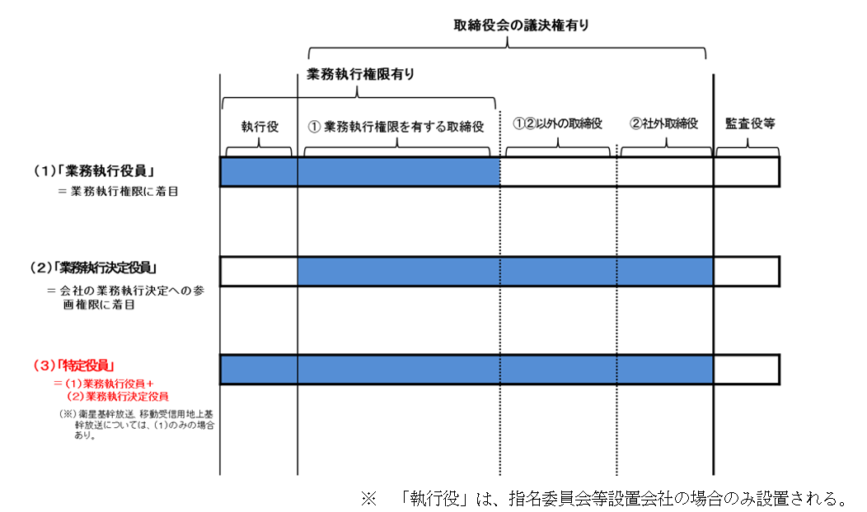

衛星基幹放送及び移動受信用地上基幹放送における特例
＝ 業務執行決定役員であって業務執行役員でない者の数の当該法人又は団体の業務執行決定役員の総数に占める割合が三分の一を超えない場合、業務執行役員

＜株式会社（取締役会設置会社）の例＞
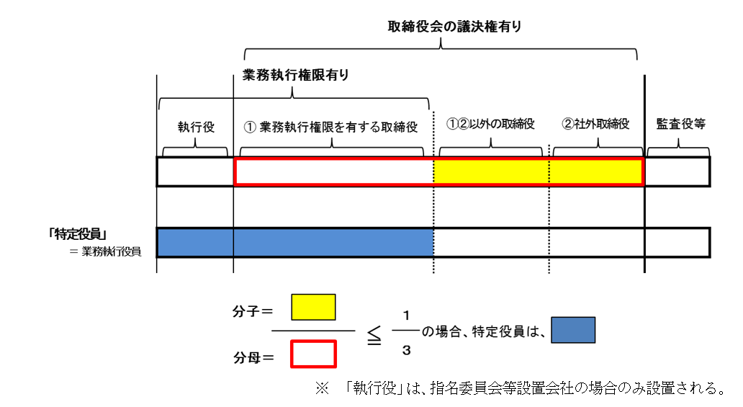

⑤ 「日本の国籍の有無」は、（注５）にあるとおり、全ての特定役員（「特定役員への該当の有無」欄において「有」にレ印を記載した役員）について、日本の国籍を有する場合は「有」に、有さない場合は「無」にレ印を記載してください。
なお、特定役員が日本の国籍と他国の国籍との二重国籍を有する場合は、役員規制に関する欠格事由に該当しない取扱いをします。該当する特定役員に係る下記⑥の証拠書類の提出については、日本の国籍を有することの証拠書類の提出のみで足り、他国の国籍を有することの証拠書類の提出は不要とします。
一人でも日本の国籍を有さない者が特定役員に就任している場合は、役員に関する欠格事由に該当していることになりますので、十分にご留意願います。

⑥ 全ての特定役員について、（注７）のとおり日本の国籍を有することの証拠書類を添付してください（変更届出の場合は新任の特定役員についてのみの添付となります。詳しくは下記２（２）③をご覧ください。）。証拠書類は、例えば、次の書類を添付願います。
・ 戸籍抄本（当該特定役員に関する部分のみで可。１年以内に発行されたものに限る。）
・ 本籍の記載のある住民票の写し（１年以内に発行されたものに限る。）
・ 旅券（パスポート）（現に有効なものに限る。）の顔写真が入ったページの写し（１年以内に作成（コピー、スキャン、カメラ撮影等）されたものに限る。）
なお、戸籍抄本及び本籍の記載のある住民票の写しは、発行年月日がわかるものとしてください。また、例えば家族の情報やマイナンバー等、特定役員が日本の国籍を有することの確認に必要な情報以外の情報は、黒塗りされていても構いません。
また、旅券（パスポート）の顔写真が入ったページの写しは、余白に「この写しは〇年〇月〇日に作成したもの」と記載する等、作成年月日（コピー、スキャン、カメラ撮影等をした日）がわかるものとしてください。
これらのほか、本籍が確認できる限りにおいて、運転免許証のICチップに記録されている本籍情報について、警察署等の端末での確認結果を印字したもの及びスマホアプリでの確認結果を画面コピーしたものでも構いません。この場合、氏名が記載されている等当該本籍情報がその特定役員のものであること、運転免許証の有効期間内であることが確認できることが必要です。
また、次の書類は証拠書類として用いないこととします。
・ 本籍の記載のない住民票の写し（日本の在留資格を持つ外国人であっても住民基本台帳に記録され、住民票の写しの交付を受けることができ、本籍の情報がない限り日本の国籍を有するか判断できないため。）
・ 運転免許証の写し（現在、券面上に本籍の記載がなく、券面の写しでは日本国籍を有することが確認できないため。）
・ マイナンバーカードの写し（外国人でも取得することができるため。）
・ １年以内に発行されたものではない戸籍抄本及び本籍の記載のある住民票の写し
・ １年以内に作成されたものではない旅券（パスポート）の顔写真入りのページの写し

⑦ （注７）では登記事項証明書の添付を求めていますが、株式会社など、登記事項証明書に全ての役員が記載されている法人・団体にあっては、情報通信技術を活用した行政の推進等に関する法律（平成14年法律第151号）（デジタル手続法）第11条の規定に基づき、添付の省略が可能です。
登記事項証明書に代表者以外の役員が記載されていない法人・団体にあっては、全ての役員の一覧が記載されている登記事項証明書以外の書類を添付してください。例えば、特定非営利活動法人にあっては、役員の変更があった場合に所轄庁に提出する届出に添付されている役員一覧等を添付してください。

（参考）情報通信技術を活用した行政の推進等に関する法律（平成十四年法律第百五十一号）
第十一条 申請等をする者に係る住民票の写し、登記事項証明書その他の政令で定める書面等であって当該申請等に関する他の法令の規定において当該申請等に際し添付することが規定されているものについては、当該法令の規定にかかわらず、行政機関等が、当該申請等をする者が行う電子情報処理組織を使用した個人番号カードの利用その他の措置であって当該書面等の区分に応じ政令で定めるものにより、直接に、又は電子情報処理組織を使用して、当該書面等により確認すべき事項に係る情報を入手し、又は参照することができる場合には、添付することを要しない。

（２）別表第六の二号「地上基幹放送の業務認定申請書」「外国人等直接保有議決権割合」

【記載例】

外国人等直接保有議決権割合（注９） | 5.98％
注９ 法人又は団体の場合に限つて記載することとし、小数点第３位を四捨五入し小数点第２位まで記載すること。ただし、四捨五入する前の割合が20%未満である場合において、小数点第３位を四捨五入して20.00%となるときは四捨五入せず、割合が20%未満であることがわかる小数点以下の位まで記載し、その位未満の端数は切り捨てて記載すること（例：19.999456%の場合は19.9994%まで記載すること。）。また、記載事項を証するものとして、次の様式を添付すること。
ア 議決権の総数
区 分 |  |  | 株式数（株） | 議決権の数（個）
発行済株式(Ａ) | 無議決権株式(Ｂ) |  | 1,000
 | 議決権制限株式(Ｃ) |  | 1,000 | 10
 | 完全議決権株式 | 自己保有株式(Ｄ) | 1,000
 |  | 相互保有株式(Ｅ) | 1,000
 |  | 申請者（子会社を含む。）における株主の相互保有対象議決権の総数の４分の１以上の保有の有無 |  | ☑有 □無
 |  | 特定外国株式(Ｆ) | 0
 |  | その他(Ｇ) | 200,000 | 2,000
 | 単元未満株式(Ｈ) |  | 1,111
総数(Ｉ) |  |  | 205,111 | 2,010
備考 |  | １単元の株式数 | 100
（注１） 最近日現在の議決権（株式会社にあつては議決権、その他の法人又は団体にあつては当該法人又は団体の意思決定機関において議案に対する意思表示を行う権利。以下この別表において同じ。）の状況について記載すること。
（注２） (Ａ)の欄は、申請者が株式会社である場合に記載すること。
（注３） (Ｂ)の欄は、会社法第108条第１項第３号の規定により、株主総会の全部の事項について議決権を行使することができない株式（同法第189条第１項に定める、単元株式数に満たない数の株式（以下この別表において「単元未満株式」という。）を除く。以下この別表において「無議決権株式」という。）の総数を記載し、当該株式は議決権の数に含めない。
（注４） (Ｃ)の欄は、会社法第108条第１項第３号の規定により、株主総会の一部の事項について議決権を行使することができない株式（単元未満株式を除く。以下この別表において「議決権制限株式」という。）の総数を記載し、当該株式は議決権の数に含める。
（注５） (Ｄ)の欄は、無議決権株式又は議決権制限株式以外の株式（単元未満株式を除く。以下この別表において「完全議決権株式」という。）のうち、会社法第308条第２項の規定により議決権を有しない株式（以下この別表において「自己保有株式」という。）の総数を記載すること。
（注６） (Ｅ)の欄は、完全議決権株式のうち、会社法第308条第１項及び会社法施行規則第67条第１項に定める、株式会社が株主の経営を実質的に支配することが可能な関係にある場合における当該株主が保有する株式（以下この別表において「相互保有株式」という。）について、申請者（申請者の子会社を含む。）における株主の同項に定める相互保有対象議決権の総数の４分の１以上の保有の有無を確認し該当する□にレ印を付けた上で、総数を記載すること。
（注７） (Ｆ)の欄は、法第116条第１項又は第２項の規定により株主名簿への記載又は記録を拒否している株式の数を記載すること。
（注８） (Ｇ)の欄は、自己保有株式、相互保有株式又は特定外国株式に該当する株式以外の完全議決権株式について、株式数及び議決権の数を記載すること。
（注９） (Ｈ)の欄は、単元未満株式の総数を記載すること。
（注10） (Ｉ)の欄は、発行済株式及び議決権の総数を記載すること。
（注11） 表に記載の内容を証する書類（例：株式分布状況表、株主名簿（全ての株主について記載があるもの。）、有価証券報告書、定款等の議決権の数の状況が分かる資料）を添付すること。法人(表に記載の内容に関する事項の登記を要しない者を除く。)にあつては、登記事項証明書を添付すること。
（注12） 単元株式数を定款で定めていない株式会社にあつては、１単元の株式数の欄の記載を要しない。
（注13） 法第93条の認定を受けて設立される株式会社にあつては、設立時発行株式の状況を記載すること（イにおいて同じ。）。
イ 議決権割合に関する事項
区 分 |  | 氏名又は名称 | 住所  (Ａ) | 法人番号  (Ｂ) | 株式数  (株)  (Ｃ) | 議決権の数  (個)  (Ｄ) | (Ｄ)  ／議決権の総数  (％)  (Ｅ) | 備考
外国法人等 | 議決権の総数の1000分の１以上を占める者 | *** | New York,  New York,  U.S.A | ****  ****  ***** | 10,000 | 100 | 4.98
 | 議決権の総数の1000分の１未満を占める者の合計  （計11者）  (Ｆ) |  |  |  | 2,000 | 20 | 1.00
合 計 |  |  |  |  | 12,000 | 120 | 5.98
（注１） 外国法人等とは、法第93条第１項第７号イからハまでに掲げる者をいう。
（注２） 申請者が株式会社である場合は株主、その他の法人又は団体である場合は社員又は理事等の当該法人又は団体の意思決定機関において議案に対する意思表示を行う権利を有する構成員についての事項を記載すること。ただし、定款に別段の定めがある場合は、その定めに従い記載し、定款を提出すること。
（注３） (Ａ)の欄は、都道府県市区町村（外国法人等にあつてはこれに準ずるもの）を記載すること。この場合において、法人又は団体にあつては本店又は主たる事務所の所在地を記載すること。
（注４） (Ｂ)の欄は、行政手続における特定の個人を識別するための番号の利用等に関する法律第２条第15項に規定する法人番号を有する場合に記載すること。ただし、法人番号が不明の場合は記載を要しない。
（注５） (Ｃ)の欄は、申請者が株式会社である場合に記載すること。
（注６） (Ｄ)の欄は、申請者が株式会社である場合は、(Ｃ)から株主総会の議決権を有しないこととされる株式（アの(Ｃ)の議決権制限株式を除く。）の数を減じて計算した数を記載すること。
（注７） (Ｅ)の欄は、アの(Ｉ)に記載した議決権の総数に対するイの(Ｄ)の比率を記載すること。この場合において、合計の欄以外の欄は小数点第３位を四捨五入して小数点第２位まで記載し、合計の欄は、上欄に記載した四捨五入した後の比率の合算値を記載するのではなく、四捨五入せずに計算した各値の合算値を記載すること。当該合算値については、小数点第３位を四捨五入して小数点第２位まで記載すること。ただし、四捨五入する前の比率が20%未満である場合において、小数点第３位を四捨五入して20.00%となるときは四捨五入をせず、比率が20%未満であることがわかる小数点以下の位まで記載し、その位未満の端数は切り捨てて記載すること（例：19.999456%の場合は19.9994%まで記載すること。）。
（注８） (Ｆ)の欄は、議決権の総数の1000分の１未満を占める外国法人等について小数点以下の位を合算して記載すること。この場合において、当該外国法人等の数を「（計 者）」に記載すること。
（注９） (Ｃ)及び(Ｄ)を証する書類（例：株式分布状況表、株主名簿（全ての株主について記載があるもの。）、有価証券報告書等の議決権の数の状況が分かる資料）を添付すること。法人((Ｃ)及び(Ｄ)に関する事項の登記を要しない者を除く。)にあつては、登記事項証明書を添付すること。

【記載に当たっての留意事項】

「外国人等直接保有議決権割合」欄

「外国人等直接保有議決権割合」欄には、該当する数値を記載してください。その際、注９にあるとおり、小数点第３位を四捨五入とし小数点第２位まで記載してください。ただし、四捨五入前の数値が20%未満である場合において、小数点第３位を四捨五入とし小数点第２位まで記載して20.00%となるときは四捨五入をせず、20%未満であることがわかる小数点以下の位まで記載し、その位未満の端数は切り捨てて記載してください（例えば、19.999456%の場合は19.9994%まで記載してください。）。

「議決権の総数」表

① 「外国人等直接保有議決権割合」欄に記載した数値を証するものとして、「議決権の総数」表を添付してください。

② （注２）にあるとおり、「発行済株式」の各項目は、申請者が株式会社である場合に記載してください。申請者が株式会社以外の法人・団体である場合は記載不要です。

③ 「無議決権株式」、「議決権制限株式」、「自己保有株式」、「相互保有株式」、「特定外国株式」、「その他」及び「単元未満株式」は、（注３）から（注９）にあるとおりに記載してください。
その際、単元未満株式については、「無議決権株式」、「議決権制限株式」、「自己保有株式」、「相互保有株式」、「特定外国株式」及び「その他」には計上せず、「単元未満株式」に一括して計上してください。
また、「議決権の数」として計上されるのは「議決権制限株式」及び「その他」のみであることに留意願います。
また、「相互保有株式」については、次のとおり対応願います。

～相互保有株式について～

・ 相互保有株式については、会社法第308条第１項に「株式会社がその総株主の議決権の四分の一以上を有することその他の事由を通じて、株式会社がその経営を実質的に支配することが可能な関係にあるものとして法務省令で定める株主」と規定されています。

・ この相互保有株式は、株主総会において議決権が認められない株式とされていますので「議決権の数」の「総数」から除きます。

・ これは、子会社をあわせて、あるいは子会社のみで総株主の議決権の四分の一以上を有する場合も対象となります。
（参考）『株式会社法第８版』江頭憲治郎（有斐閣）
「ある会社(外国会社を含む)・組合等(A)の議決権の総数の四分の一以上をほかの株式会社(B)が有する場合にAが有するBの株式(会社三〇八条一項括弧書・三二五条、会社則六七条・九五条五号［相互保有株式］。親会社（C）とその子会社をあわせて、または子会社のみで、Aの議決権の総数の四分の一以上を有する場合にも、Aは、その保有するCの株式につき議決権を有しない」

・ これらに留意し、相互保有株式を確実に確認の上、「申請者（子会社を含む。）における株主の相互保有対象議決権の総数の４分の１以上の保有の有無」欄の該当する□にレ印を付すとともに、株式数を記載してください。

・ なお、総務省においては、提出される証拠書類から相互保有株式の有無が確認できない場合は、申請者に問い合わせることにより確認することがありますので、その際は、ご回答方よろしくお願いいたします。

④ 「総数」には、（注10）にあるとおり、「株式数（株）」列にあっては発行済株式数を、「議決権の数（個）」列にあっては議決権の総数を記載してください。その上で、前者については「無議決権株式」＋「議決権制限株式」＋「自己保有株式」＋「相互保有株式」＋「特定外国株式」＋「その他」＋「単元未満株式」＝「総数」となっていることを、後者については「議決権制限株式」＋「その他」＝「総数」となっていることを確認してください。
なお、株式会社以外の法人・団体にあっては、「議決権の数（個）」列の「総数」に、社員総会、評議員会又は理事会といった法人・団体の意思決定機関の議決権の総数を記載してください。その際、定款等における議決権の数に関する規定（１人が１個有するとする規定、特定の者が議決権を多く有する又は一切有さないとする規定、正会員、準会員又は賛助会員等複数の種類の会員が設けられている場合において正会員のみが議決権を有するとする規定等）を確認の上、それに沿って算出してください。

⑤ （注11）に基づき、「議決権の総数」表の記載内容を証する書類として、株式分布状況表、株主名簿（全ての株主について記載のあるもの。）、有価証券報告書、定款等を添付してください。証拠書類について、例えば、株主名簿については、それを元に他の手続用に作成したもの（「株主リスト」、「同族会社の判定に関する明細書」、事業計画の別紙（３）「主たる出資者及びその議決権の数」等）ではなく、株主名簿そのものの写しを提出願います。作成の元となった書類があり、それを元に他の手続用に作成したものが提出された場合は、作成の元となった書類への差替えについて問合せをすることがあります。
登記事項証明書の添付を求めていますが、株式会社など、登記事項証明書に「単元株式数」、「発行済株式の総数」等の株式又は議決権に関する事項が記載されている法人・団体にあっては、デジタル手続法第11条の規定に基づき、添付の省略が可能です。特定非営利活動法人等の登記事項証明書に代表権を有する者以外の理事等が記載されていない法人・団体にあっては、登記事項証明書の添付は不要ですが、定款を添付してください。
なお、株主名簿については、個人株主の住所は市区町村まで記載されていれば十分であり、市区町村よりも詳細な住所は黒塗りしていただいて構いません。また、株主名簿は、全ての株主について記載があるものを提出していただくようお願いします。ただし、上場会社等にあっては、後述のとおり、株式の振替に関する仕組の中で株主の国籍確認が行われていることから、全ての株主について記載のあるものではなく、例えば、外国法人等についてのみ記載されたものであっても構いません。

⑥ 「備考」の「１単元の株式数」は、（注12）にあるとおり、単元株式数を定款で定めていない株式会社にあっては記載する必要はありません。また、株式会社以外の法人・団体にあっても記載する必要はありません。

「議決権割合に関する事項」表

① 「外国人等直接保有議決権割合」欄に記載した数値を証するものとして、「議決権割合に関する事項」表を添付してください。

② 「外国法人等」には、日本の国籍を有さない個人株主及び日本の法人・団体ではない法人・団体株主について、漏れなく記載してください。
その際、株主等の国籍確認については、次のとおり対応願います。

～株式会社における株主の国籍確認について～

・ 外資規制に係る欠格事由は基幹放送の業務の認定の取消事由であることから、基幹放送事業者において、全ての株主を対象に、個人株主における日本の国籍の有無の確認、法人・団体株主における日本の法人・団体への該当の有無の確認（以下「株主の国籍確認」といいます。）が常に行われている必要があります。

・ この点、上場会社等である基幹放送事業者にあっては、株式の振替に関する仕組の中で、株主は、口座開設の際に口座管理機関に外国人等への該当の有無について届出を行わなければならないこととされており、当該有無に変更があった場合も届出を行わなければならないこととされていることから、これをもって、基幹放送事業者において、株主の国籍確認が常に行われていると判断できます。

・ 上場会社等以外の株式会社である基幹放送事業者にあっては、これに相当するものとして、例えば、新たに株主となった個人又は法人・団体に対し、株主の国籍確認を行う（※２）、さらに、個人株主において日本の国籍の有無に変更があった場合は速やかに報告いただく（※３）よう、平素から株主に対して依頼する（例えば、株主総会の招集通知にその旨の周知ペーパーを同封する等）といった取組が着実に行われているのであれば、株主の国籍確認が常に行われていると判断できますので、こうした取組が着実に行われていることについて、外資規制審査において総務省から問い合わせがあった場合にご回答いただくとともに、定期報告において「外資規制に係る欠格事由に該当することとならないようにするために講じた措置の実施状況」として報告していただくよう、お願いします。

～株式会社以外の法人・団体における構成員の国籍確認について～

・ 外資規制に係る欠格事由は基幹放送の業務の認定の取消事由であることから、基幹放送事業者においては、社員総会、評議員会又は理事会といった法人・団体の意思決定機関の全ての構成員を対象に、個人の構成員における日本の国籍の有無の確認、法人・団体の構成員における日本の法人・団体への該当の有無の確認（以下「構成員の国籍確認」といいます。）が常に行われている必要があります。

・ この点、例えば、新たに構成員となった個人又は法人・団体に対し、構成員の国籍確認を行う（※２）、さらに、個人の構成員において日本の国籍の有無に変更があった場合は速やかに報告をいただく（※３）よう、平素から構成員に対して依頼する（例えば、社員総会、評議員会又は理事会等の案内状にその旨の周知ペーパーを同封する等）といった取組が着実に行われているのであれば、構成員の国籍確認が常に行われていると判断できますので、こうした取組が着実に行われていることについて、外資規制審査に当たり総務省から問い合わせがあった場合にご回答いただくとともに、定期報告において「外資規制に係る欠格事由に該当することとならないようにするために講じた措置の実施状況」として報告していただくよう、お願いします。
※２ 基幹放送事業者において、株主の国籍確認又は構成員の国籍確認を行う方法としては、例えば、個人株主又は個人の構成員については、日本の国籍を有することを戸籍抄本、本籍の記載のある住民票又は旅券（現に有効なものに限る。）の写し等の証拠書類により確認する、外国の国籍を有することを外国人登録証明書又は旅券（現に有効なものに限る。）の写し等の証拠書類により確認することが想定されますが、基幹放送事業者による判断によりそれ以外の方法（口頭、メール等）により確認することを妨げるものではありません。法人・団体株主又は法人・団体の構成員については、国税庁「法人番号公表サイト」により、法人番号を持たない任意団体については規約や規則等の証拠書類により、住所（本店又は主たる事務所の所在地）が日本国内であるか否かを確認することが想定されます。
※３ 報告の具体的な方法は基幹放送事業者の裁量に委ねられますが、報告がなされた場合は、基幹放送事業者において、株主の国籍確認又は構成員の国籍確認を行うことが望ましいです。

③ 「住所」、「法人番号」、「株式数」、「議決権の数」及び「(D)／議決権の総数」について、（注３）から（注７）に基づき記載してください。
その際、「住所」について、法人・団体にあっては本店又は主たる事務所の所在地を記載するところ、「外国法人等」の場合は、外国法人等の常任代理人の住所ではなく、外国法人等の本店又は主たる事務所の所在地を記載してください。
また、（注７）にあるとおり、合計の欄は、上欄に記載した四捨五入後の数値の合計値を記載するのではなく、四捨五入せずに計算した各値の合計値を記載することに十分留意願います。

⑤ 「議決権の総数の1000分の１未満を占める者の合計（計 者）」の欄は、（注８）にあるとおり、該当する外国法人等について合算して記載するともに、その数を「（計 者）」に記載してください。

⑥ （注９）にあるとおり、「株式数」及び「議決権の数」を証する書類として、株式分布状況表、株主名簿（全ての株主について記載があるもの。）、有価証券報告書等を添付してください。証拠書類について、例えば、株主名簿については、それを元に他の手続用に作成したもの（「株主リスト」、「同族会社の判定に関する明細書」、事業計画の別紙（３）「主たる出資者及びその議決権の数」等）ではなく、株主名簿そのものの写しを提出願います。作成の元となった書類があり、それを元に他の手続用に作成したものが提出された場合は、作成の元となった書類への差替えについて問合せをすることがあります。
登記事項証明書の添付を求めていますが、株式会社など、登記事項証明書に「単元株式数」、「発行済株式の総数」等の株式又は議決権に関する事項が記載されている法人・団体にあっては、デジタル手続法第11条の規定に基づき、添付の省略が可能です。日本放送協会、放送大学、特定非営利活動法人等の登記事項証明書に代表権を有する者以外の理事等が記載されていない法人・団体にあっては、登記事項証明書の添付は不要ですが、定款を添付してください。
なお、株主名簿については、個人株主の住所は市区町村まで記載されていれば十分であり、市区町村よりも詳細な住所は黒塗りしていただいても構いません。また、株主名簿は、全ての株主について記載があるものを提出していただくようお願いします。ただし、上場会社等にあっては、上述のとおり、株式の振替に関する仕組の中で株主の国籍確認が行われていることから、全ての株主について記載のあるものではなく、例えば、外国法人等についてのみ記載されたものであっても構いません。

⑦ 申請者が株式会社以外の法人・団体である場合は、（注２）にあるとおり、社員、評議員又は理事といった意思決定機関の構成員についての事項を記載してください。その際、定款等における議決権の数に関する規定（１人が１個有するとする規定、特定の者が議決権を多く有する又は一切有さないとする規定、正会員、準会員又は賛助会員等複数の種類の会員が設けられている場合において正会員のみが議決権を有するとする規定等）を確認の上、それに沿って記載してください。

⑧ 上場会社等である申請者において、名義書換拒否（放送法第116条第１項・第２項）を行う場合は、放送法施行規則第88条に定める方法に基づき行ってください。また外国人等直接保有議決権割合が15％以上となる場合は、６か月ごとに公告しなければならないこととされています（放送法第116条第５項）ので、遺漏なく対応願います。

（３）別表第六の二号「衛星基幹放送の業務認定申請書」「欠格事由の有無」

【記載例】

欠格事由の有無  （注10） | 国籍等（法第93条第１項第７号イからハまで） | □ 有 ☑ 無
 | 特定役員（同号ニ）（注11） | □ 有 ☑ 無
 | 議決権の割合（同号ニ及びホ）（注12） | □ 有 ☑ 無
 | 処分歴等（同号ヘからルまで） | □ 有 ☑ 無
注10 法第93条第１項第７号の欠格事由の有無について記載するものとし、同欄の□には、該当する事項にレ印を付けること。
注11 注８の様式により欠格事由の有無を確認の上、記載すること。
注12 注９の様式により欠格事由の有無を確認の上、記載すること。

【記載に当たっての留意事項】

注10～注12に基づき、漏れなく該当する□にレ印を記入してください。

（４）別表第二十号「基幹放送の業務認定承継認可申請書」「欠格事由の有無」

【記載例】

７ 別表第六号の注に定める役員、議決権の総数及び議決権割合に関する事項の様式、別表第七号の様式による事業計画書、別表第八号の様式による事業収支見積り並びに別表第九号の様式による基幹放送の業務を維持するに足りる技術的能力
８ 欠格事由に関する事項（法第93条第１項第７号の欠格事由の有無について記載するものとし、同欄の□には、該当する事項にレ印を付け、併せて欠格事由に該当しない事実を証する書面を添付すること。ただし、衛星基幹放送、移動受信用地上基幹放送又はコミュニティ放送の業務を行おうとする場合にあつては、同号ホを除く。）
欠格事由の有無 | 国籍等（法第93条第１項第７号イからハまで） | □ 有 ☑ 無
 | 特定役員（同号ニ） | □ 有 ☑ 無
 | 議決権の割合（同号ニ及びホ） | □ 有 ☑ 無
 | 処分歴等（同号ヘからルまで） | □ 有 ☑ 無

【記載に当たっての留意事項】

① ７にあるとおり、別表第六の二号の注８に定める役員の表、注９に定める「議決権の総数」表及び「議決権割合に関する事項」表を添付してください。記載に当たっては、上記（１）及び（２）を参照願います。

② 「欠格事由の有無」は、８に基づき、漏れなく該当する□にレ印を記入してください。

（５）別表第二十一号「基幹放送の業務認定承継認可申請書」「欠格事由の有無」

【記載例】

６ 別表第六号の注に定める役員、議決権の総数及び議決権割合に関する事項の様式、別表第七号の様式による事業計画書、別表第八号の様式による事業収支見積り並びに別表第九号の様式による基幹放送の業務を維持するに足りる技術的能力
７ 欠格事由に関する事項（法第93条第１項第７号の欠格事由の有無について記載するものとし、同欄の□には、該当する事項にレ印を付け、併せて欠格事由に該当しない事実を証する書面を添付すること。ただし、衛星基幹放送、移動受信用地上基幹放送又はコミュニティ放送の業務を行おうとする場合にあつては、同号ホを除く。）
欠格事由の有無 | 国籍等（法第93条第１項第７号イからハまで） | □ 有 ☑ 無
 | 特定役員（同号ニ） | □ 有 ☑ 無
 | 議決権の割合（同号ニ及びホ） | □ 有 ☑ 無
 | 処分歴等（同号ヘからルまで） | □ 有 ☑ 無

【記載に当たっての留意事項】

① ６にあるとおり、別表第六の二号の注８に定める役員の表、注９に定める「議決権の総数」表及び「議決権割合に関する事項」表を添付してください。記載に当たっては、上記（１）及び（２）を参照願います。

② 「欠格事由の有無」は、７に基づき、漏れなく該当する□にレ印を記入してください。

２ 変更届出
衛星基幹放送の業務の認定に係る変更届出に用いられる外資規制関係事項の様式は、次表のとおりです。これらの様式への記載に当たっては、（１）及び（２）に示す「記載例」及び「記載に当たっての留意事項」を参照願います。
様式
○放送法施行規則
・別表第十九号「放送事項等の変更届出書」
・別表第六の二号「衛星基幹放送の業務認定申請書」「特定役員の氏名又は名称」及び「外国人等直接保有議決権割合」

（１）別表第十九号「放送事項等の変更届出書」

【記載例】

別表第十九号（第76条第４項関係）
放送事項等の変更届出書
令和○○年○○月○○日
総務大臣 殿
 | 申請者
 | 郵 便 番 号 | 100-1234
 | 住 所 | 東京都千代田区霞が関○-○－○
 | （ふりがな）
 | 氏 名 | 株式会社○○衛星放送  代表取締役社長 港 夏子
 | 電 話 番 号 | ○○－○○○○－○○○○
 | 法 人 番 号  （注１） | ○○○○○○○○○○○○○
放送法第97条第２項の規定により、放送事項等（注２）の変更を届け出ます。
変更事項（注２）特定役員の氏名又は名称、外国人等直接保有議決権割合
変更前 | （注３）（注４）（注５）  ・外国人等直接保有議決権割合 5.98％ | 変更後 | （注３）（注４）（注５）  ・特定役員の氏名又は名称 別紙のとおり。  ・外国人等直接保有議決権割合 8.76％
注１ 法人番号の欄は、法人又は団体の場合に限り、行政手続における特定の個人を識別するための番号の利用等に関する法律第２条第15項に規定する法人番号を記載すること。ただし、法人番号が不明の場合は記載を要しない。
注２ 「氏名又は名称及び住所」、「基幹放送の業務に用いられる基幹放送局について電波法の規定による免許を受けようとする者又は当該免許を受けた者の氏名又は名称」、「放送事項」、「基幹放送の業務に用いられる電気通信設備の概要」、「基幹放送設備の一部を構成する設備の設備等維持業務を他人に委託する場合における当該一部を構成する設備の概要」、「設備等維持業務の委託先の氏名又は名称」、「特定役員の氏名又は名称」、「外国人等直接保有議決権割合」又は「外国人等直接保有議決権割合と外国人等間接保有議決権割合とを合計した割合」のように記載すること。
注３ （略）
注４ 特定役員の氏名又は名称の変更の場合は、変更内容を証するものとして、別表第六号の注に規定する様式を添付することとし、株式会社にあつては変更後の全ての役員、その他の法人又は団体にあつては変更後の全てのこれに準ずる者を記載すること。このとき、変更箇所に※印を付し、備考欄又は余白に変更年月日を記載し、新たに選任された特定役員が日本の国籍を有することを証する書類（例：戸籍抄本、本籍の記載のある住民票又は旅券（現に有効なものに限る。）の写し）を添付し、法人にあつては登記事項証明書（登記事項証明書に代表者以外の記載がない者にあつてはこれに準ずる役員の一覧が記載された書類）を添付すること。
注５ 外国人等直接保有議決権割合又は外国人等直接保有議決権割合と外国人等間接保有議決権割合とを合計した割合の変更の場合は、変更内容を証するものとして、別表第六号の注に規定する様式を添付することとし、変更後の内容を記載すること。このとき、変更箇所に※印を付し、備考欄又は余白に変更年月日を記載し、当該注において当該様式の内容を証する書類として添付することとされている書類を添付すること。法人(様式の内容に関する事項の登記を要しない者を除く。)にあつては、登記事項証明書を添付すること。法人(様式の内容に関する事項の登記を要しない者を除く。)にあつては、登記事項証明書を添付すること。
注６・７ （略）

【記載に当たっての留意事項】

① 外資規制関係事項の変更があったときは、遅滞なく、その旨の届出をお願いします（放送法第97条第２項）。

② 「変更事項」欄は、「特定役員の氏名又は名称」又は「外国人等直接保有議決権割合」のように変更のあった外資規制関係事項を記載してください。

③ 「変更前」欄は、注４及び注５に基づき、記載例にあるとおり、「特定役員の氏名又は名称」の変更にあっては特段記載不要ですが、「外国人等直接保有議決権割合」の変更にあっては、変更前の数値を記載してください。

④ 「変更後」欄は、注４及び注５に基づき、記載例にあるとおり、「特定役員の氏名又は名称」については、「別紙のとおり。」と記載し、別表第六の二号の注８に定める役員の表を別紙として添付し、新たに選任された特定役員が日本の国籍を有することの証拠書類を添付してください。「外国人等直接保有議決権割合」の変更にあっては、変更後の数値を記載して、当該変更内容を証する書類として別表第六の二号の注９に定める「議決権の総数」表及び「議決権割合に関する事項」表を添付し、表の内容を証する書類として添付することとされている書類を添付してください。

（２）別表第六の二号「衛星基幹放送の業務認定申請書」「特定役員の氏名又は名称」の注に規定する様式

【記載例】

注８ （略）（※４）
ふりがな | 住所 | 役名 | 担当部門 | 特定役員への該当の有無 | 日本の国籍の有無 | 備考
氏 名
ちゅうおう いちろう  中央 一郎 | 東京都中央区 | ※取締役会長 |  | ☑有 □無 | ☑有 □無 | 令和○年○月○日昇任  業務執行決定役員であって業務執行役員でない
みなと なつこ  港 夏子 | 東京都中央区 | ※㈹代表取締役社長（常） | 経営統括 | ☑有 □無 | ☑有 □無 | 令和○年○月○日昇任
こうとう しろう  ※江東 四郎 | 東京都江東区 | 取締役（常） | 総務 | ☑有 □無 | ☑有 □無 | 令和○年○月○日新任
しんじゅく じろう  新宿 二郎 | 東京都新宿区 | 取締役（常） | 編成 | ☑有 □無 | ☑有 □無
ぶんきょう あきこ  文京 秋子 | 東京都文京区 | 取締役 |  | ☑有 □無 | ☑有 □無 | 業務執行決定役員であって業務執行役員でない
たいとう さぶろう  台東 三郎 | 東京都台東区 | 取締役 |  | ☑有 □無 | ☑有 □無 | 業務執行決定役員であって業務執行役員でない
しながわ ごろう  ※品川 五郎 | 東京都品川区 | 監査役 |  | □有 ☑無 | □有 □無 | 令和○年○月○日新任
（注１）～（注７） （略）
※４ 注８、（注１）～（注７）は上記１（１）を参照願います。

【記載に当たっての留意事項】

① 「特定役員の氏名又は名称」の変更届出は、注８に定める役員の表の記載事項のいずれかに変更があった場合に行っていただくことになります。すなわち、特定役員が新たに就任した場合だけではなく、氏名、住所、役名、担当部門、特定役員への該当の有無、日本の国籍の有無及び備考のいずれの記載事項に変更があった場合でも、監査役等の特定役員ではない役員に係る変更も含め、変更届出の対象となります。

② 本様式は、上記１（１）に従って記載してください。その際、変更箇所に※印を付し、備考欄又は余白に変更年月日を記載してください。

③ 特定役員が新たに就任した場合は、当該特定役員が日本の国籍を有することの証拠書類を添付してください。ただし、変更届出の時点でなお有効であるものを、認定更新の申請等において既に提出している場合は、例えば、「新任の特定役員である○○○○氏に係る日本の国籍を有することの証拠書類は、令和○年○月○日付けの認定更新の申請において提出している」旨を記載した書類を提出することで、改めて提出する必要はないものとします。
なお、既存の特定役員について改めて提出していただく必要はありませんが、認定の更新及び地位の承継の認可の申請の際は、既存の特定役員について改めて提出していただく必要があります。

④ 登記事項証明書は上記１（１）⑦のとおり、省略することが可能です。

⑤ 変更届出の時期については、放送法第97条第２項において、「変更があつたとき、（略）遅滞なく、その旨を総務大臣に届け出なければならない」と規定されているところ、「特定役員の氏名又は名称」の変更届出にあたっては、役員名簿の作成や日本の国籍を有することの証拠書類の整備等に一定の期間を要する等の事情を考慮します。ただし、変更後２か月を超えて行われたものについては、正当な又は合理的な理由による遅滞であることについて、確認の問い合わせをさせていただくことがあります。

（３）別表第六の二号「衛星基幹放送の業務認定申請書」「外国人等直接保有議決権割合」の注に規定する様式

【記載例】

注９ （略）（※５）
ア 議決権の総数
区 分 |  |  | 株式数（株） | 議決権の数（個）
発行済株式(Ａ) | 無議決権株式(Ｂ) |  | 1,000
 | 議決権制限株式(Ｃ) |  | 1,000 | 10
 | 完全議決権株式 | 自己保有株式(Ｄ) | 1,000
 |  | 相互保有株式(Ｅ) | 1,000
 |  | 申請者（子会社を含む。）における株主の相互保有対象議決権の総数の４分の１以上の保有の有無 |  | ☑有 □無
 |  | 特定外国株式(Ｆ) | 0
 |  | その他(Ｇ) | ※250,000 | ※2,500
 | 単元未満株式(Ｈ) |  | 1,111
総数(Ｉ) |  |  | ※255,111 | ※2,510
備考 |  | １単元の株式数 | 100
変更年月日 令和○年○月○日
（注１）～（注13） （略）

イ 議決権割合に関する事項
区 分 |  | 氏名又は名称 | 住所  (Ａ) | 法人番号  (Ｂ) | 株式数  (株)  (Ｃ) | 議決権の数  (個)  (Ｄ) | (Ｄ)  ／議決権の総数  (％)  (Ｅ) | 備考
外国法人等 | 議決権の総数の1000分の１以上を占める者 | *** | New York,  New York,  U.S.A | ****  ****  ***** | ※20,000 | ※200 | ※7.97
 | 議決権の総数の1000分の１未満を占める者の合計  （計11者）  (Ｆ) |  |  |  | 2,000 | 20 | ※0.80
合 計 |  |  |  |  | ※22,000 | ※220 | ※8.76
変更年月日 令和○年○月○日
（注１）～（注９） （略）
※５ 注９アの（注１）～（注13）及びイの（注１）～（注９）は上記１（２）を参照願います。

【記載に当たっての留意事項】

① 「外国人等直接保有議決権割合」の変更届出は、その数値に変更があった場合のみ対象となります。すなわち、例えば、外国人等から外国人等への株式譲渡が行われたが、これらの数値に変更がない場合、また、議決権の総数が変わったがこれらの数値が０のままで変更がない場合は、変更届出の対象となりません（※６）。
また、変更届出は、「（外資規制に）該当することとなるおそれが少ないものとして総務省令で定めるものを除く」とされており、すなわち、総務省令で定める閾値を超える場合にのみ行っていただくことになり、閾値を超えない場合は、行っていただく必要はありません（※７）。「外国人等直接保有議決権割合」の数値に変更があり、総務省令で定める閾値を超える場合は、変更届出を行ってください。総務省令で定める閾値は、次のとおりです。
※６ ただし、「議決権の総数」表又は「議決権割合に関する事項」表の記載内容に変更が生じる場合は、下記３のとおり定期報告の対象になります。
※７ ただし、総務省令で定める閾値を超えない場合は、下記３のとおり定期報告の対象になります。
～変更届出の閾値について～

○ 変更届出は、「（外資規制に）該当することとなるおそれが少ないものとして総務省令で定めるものを除く」とされており、この「おそれが少ないもの」の閾値を放送法施行規則（第76条第５項・第６項）において規定しています。
○ 具体的には、下表のとおり、外国人等直接保有議決権割合に関し、①「５％未満」、②「５％以上15％未満」及び③「15％以上20％未満」の３つのカテゴリーを設定し、
ア カテゴリーを跨ぐ増加があった場合は、変更届出の対象（カテゴリーを跨ぐ減少は対象外）とされ、
イ 変更前がカテゴリー②及び③の場合については、カテゴリー①よりも外国人等直接保有議決権割合が高いことを考慮し、カテゴリーを跨がない増加でも一定割合以上の増加があったときは、変更届出の対象とされています。
○ また、名義書換拒否又は議決権制限が行われている場合は、たとえ外国人等直接保有議決権割合が減少した場合であっても、再度、当該割合が20％以上となるおそれが少ないとは言い難いことから、変更届出の対象とされています。
○ 具体例としては、変更前の外国人等直接保有議決権割合が5.98％、変更後に外国人等直接保有議決権割合が8.76％となった場合、
・ 外国人等直接保有議決権割合については、変更前の割合が「②５％以上15％未満」のカテゴリーにあり、変更後に2.78％増加しており、カテゴリー②は１％以上の増加である場合に変更届出の対象
となることから、外国人等直接保有議決権割合の変更届出を行う。
○ なお、外国人等直接保有議決権割合の変更は、例えば基準日において議決権の確定が行われた場合、その確定前の外国人等直接保有議決権割合を起点としての変更をいうのであり、申請等により総務省に提出している外国人等直接保有議決権割合を起点としての変更をいうものではないですので、ご留意ください。

② 「議決権の総数」表は、上記１（２）に従って記載してください。その際、変更箇所に※印を付し、備考欄又は余白に変更年月日を記載してください。また、記載内容を証する書類を添付してください。上記注９の様式のアの(注11)により、登記事項証明書の添付が必要となりますが、上記１（２）⑤のとおり、省略することが可能です。

③ 「議決権割合に関する事項」表は、上記１（２）に従って記載してください。その際、変更箇所の※印を付し、備考欄又は余白に変更年月日を記載してください。また、記載内容を証する書類を添付してください。

④ 変更届出の時期については、放送法第97条第２項において、「変更があつたとき、（略）遅滞なく、その旨を総務大臣に届け出なければならない」と規定されているところ、「外国人等直接保有議決権割合」の変更届出は、株主名簿の作成等に一定の期間を要する等の事情を考慮します。ただし、変更後２か月を超えて行われたものについては、正当な又は合理的な理由による遅滞であることについて、確認の問い合わせをさせていただくことがあります。
特に、例えば、６月末招集の定時株主総会に向けた議決権の確定が３月31日を基準日として行われる場合、当該議決権の確定に係る変更届出は、「特定役員の氏名又は名称」の変更届出とともに定時株主総会の開催後に行うのではなく、外資規制の趣旨を踏まえ、定時株主総会の開催前である５月末までに行っていただきますよう、留意願います。

３ 定期報告
定期報告に用いられる様式は次表のとおりです。この様式への記載に当たっては、以下に示す「記載例」及び「記載に当たっての留意事項」を参照願います。
様式
○放送法施行規則
・別表第二十一号の五「外国人等による議決権の保有制限等に係る規定の遵守状況の報告書」

【記載例】

別表第二十一号の五（第91条の２関係）
外国人等による議決権の保有制限等に係る規定の遵守状況の報告書
令和○○年○○月○○日
総務大臣 殿
 | 郵 便 番 号 | 100-1234
 | 住 所 | 東京都千代田区霞が関○-○－○
 | （ふりがな）
 | 氏 名 | 株式会社○○衛星放送  代表取締役社長 中央 一郎
 | 電 話 番 号 | ○○－○○○○－○○○○
 | 法人番号  （注１） | ○○○○○○○○○○○○○
放送法第116条の２の規定により、令和○年４月１日から令和○年３月31日までの外国人等による議決権の保有制限等に係る規定の遵守状況を、次のとおり報告します。
欠格事由に該当することとならないようにするために講じた措置の実施状況 | (例)  １ 外資規制に係る研修の実施状況  （１）技術部門、総務部門、法務部門、会計部門及び人事部門等外資規制に関係する部署、さらには、会計監査を委託している監査法人等を対象に、以下のとおり、本マニュアルも活用しつつ、外資規制に係る制度やその適用についての理解増進を図るための研修等を実施した。  ４月○日 関係部署に新たに着任した職員を対象に、外資規制の制度や具体的な運用に関する説明会を実施。  ４月○日 監査法人を対象に、外資規制の制度や具体的な運用に関する説明会を実施。  ５月○日 ６月末の定時株主総会を前に、特定役員の氏名又は名称の変更に係る手続やその実施体制について、関係者間での意識合わせを実施。  ８月○日 ９月末の議決権の確定を前に、外国人等直接保有議決権割合の変更に係る手続やその実施体制について、関係者間での意識合わせを実施。  ２月○日 ３月末の議決権の確定を前に、外国人等直接保有議決権割合の変更に係る手続やその実施体制について、関係者間での意識合わせを実施。  （２）衛星・地域放送課で令和○年○月に開催された外資規制に係る研修に参加した。また、変更届出に際し、○○の点が不明であったため、○月○日、衛星・地域放送課に問合せを行った。  ２ 外資規制に係る制度の適用状況  （１）株主の国籍確認  全ての株主を対象に、個人株主における日本の国籍の有無、法人・団体株主における日本の法人・団体への該当の有無について、次のとおり確認することとしている。  ・ 新たに株主となった個人又は法人・団体に対して確認する（本事業年度における実績はなし。）。  ・ 個人株主において日本の国籍の有無に変更があった場合は速やかに報告いただくよう、平素から株主に対して依頼する。具体的には、株主総会の招集通知にその旨の周知ペーパーを同封する（本事業年度においても実施。）。  （２）９月３０日の議決権の確定及び３月３１日の議決権の確定に際しては、放送法第116条第１項及び第２項に規定する名義書換拒否制度を適用した。
変更の届出を要しなかつた外国人等直接保有議決権割合又は外国人等保有議決権割合の変更（注２） | 変更年月日 | 変更前 | 変更後
 | 令和○年３月31日 | 5.98％ | 5.00％
外国人等直接保有議決権割合又は外国人等保有議決権割合に係る様式の内容の変更（注３） | 変更年月日
 | 令和○年９月30日
再発を防止するために講じた措置の実施状況（注４） | －
注１ 法人番号の欄は、法人又は団体の場合に限り、行政手続における特定の個人を識別するための番号の利用等に関する法律第２条第15項に規定する法人番号を記載すること。ただし、法人番号が不明の場合は記載を要しない。
注２ 記載の事業年度に係る法第97条第２項ただし書の総務省令で定める変更の全てについて記載すること。記載に当たつては、小数点第３位を四捨五入とし小数点第２位まで記載すること。ただし、四捨五入する前の割合が20%未満である場合において、小数点第３位を四捨五入して20.00%となるときは四捨五入せず、割合が20%未満であることがわかる小数点以下の位まで記載し、その位未満の端数は切り捨てて記載すること（例：19.999456%の場合は19.9994%まで記載すること。）。また、変更内容を証するものとして、別表第六号の注に規定する様式を添付すること。このとき、変更箇所に※印を付し、備考欄又は余白に変更年月日を記載し、当該注において当該様式の内容を証する書類として添付することとされている書類を添付すること。
注３ 記載の事業年度に係る第91条の４第１号に規定する外国人等直接保有議決権割合又は外国人等保有議決権割合に変更がないものであつて、別表第六号の注に規定する様式の内容に変更があつたものの全てについて記載し、変更内容を証するものとして同様式を添付すること。このとき、変更箇所に※印を付し、備考欄又は余白に変更年月日を記載し、当該注において当該様式の内容を証する書類として添付することとされている書類を添付すること。
注４ 過去５年以内に法第103条第２項の規定により認定を取り消さないこととされた認定基幹放送事業者に限る。
注５ 用紙の大きさは、日本産業規格Ａ列４番とすること。

【記載に当たっての留意事項】

① 衛星基幹放送の業務を行う基幹放送事業者は、事業年度ごとに、当該事業年度における次の事項を、本様式により、毎事業年度経過後３か月以内に報告してください（放送法第116条の２、放送法施行規則第91条の２・第91条の３・第91条の４）。
【報告対象事項】
ア 外資規制に係る欠格事由に該当することとならないようにするために講じた措置の実施状況
イ 変更の届出を要しなかった外国人等直接保有議決権割合の変更の内容
ウ 外国人等直接保有議決権割合に変更がない場合であって、「議決権の総数」表又は「議決権割合に関する事項」表の内容に変更があったときにおける当該変更内容（※８）
※８ 日本人同士の株式譲渡等、「議決権の総数」表又は「議決権割合に関する事項」表に変更がない場合は定期報告の対象外です。
エ 過去５年以内に、外資規制に係る欠格事由に該当することとなったが認定を取り消さないこととされた基幹放送事業者における再発を防止するために講じた措置の状況

② 「欠格事由に該当することとならないようにするために講じた措置の実施状況」欄には、報告対象事項のアについて記載してください。具体的には、外資規制に係る研修の実施状況、外資規制に係る制度の適用状況等について記載してください。
さらに具体的に、外資規制に係る研修の実施状況としては、例えば、記載例にあるとおり、技術部門、総務部門、法務部門、会計部門及び人事部門等外資規制に関係する部署、さらには、会計監査を委託している監査法人等を対象に、本マニュアルも活用しつつ、外資規制に係る制度やその適用についての理解増進を図るための研修等を実施した場合は、その状況について記載してください。また、例えば、記載例にあるとおり、衛星・地域放送課で開催された外資規制に係る研修に参加し、又は外資規制関係事項の変更届出を行うに際し、不明な点があったため、衛星・地域放送課に問合せを行った場合は、その概要について記載してください。
事業年度中に何も実施していなければ、報告する必要ありませんので、「－」と記載してください。
また、外資規制に係る制度の適用状況としては、例えば、記載例にあるとおり、株主の国籍確認（株式会社の場合。株式会社以外の法人・団体にあっては構成員の国籍確認。）の方法について記載してください。また、例えば、記載例にあるとおり、名義書換拒否制度の適用があった場合は、その概要について記載してください。

③ 「変更の届出を要しなかった外国人等直接保有議決権割合又は外国人等保有議決権割合の変更」欄には、注２にあるとおり、報告対象事項のイについて記載してください。すなわち、外国人等直接保有議決権割合の変更ですが、総務省令で定める閾値を超えず、変更届出を行う必要がなかったものについて記載してください。
記載に当たっては、小数点第３位を四捨五入とし小数点第２位まで記載してください。ただし、四捨五入前の数値が20%未満である場合において、小数点第３位を四捨五入とし小数点第２位まで記載して20.00%となるときは四捨五入をせず、20%未満であることがわかる小数点以下の位まで記載し、その位未満の端数は切り捨てて記載してください（例：19.999456%の場合は19.9994%まで記載してください。）。
また、変更内容を証するものとして、「議決権の総数」表及び「議決権割合に関する事項」表を、記載内容を証する書類とともに添付してください。このとき、変更箇所に※印を付し、備考欄又は余白に変更年月日を記載してください。
該当する変更がなかった場合は「－」と記載してください。この場合、「議決権の総数」表及び「議決権割合に関する事項」表の添付は要しません。

④ 「外国人等直接保有議決権割合又は外国人等保有議決権割合に係る様式の内容の変更」欄には、注３にあるとおり、報告対象事項のウについて記載してください。その際、変更が複数回あった場合、そのすべてについて記載してください。また、変更のあった「議決権の総数」表又は「議決権割合に関する事項」表を、記載内容を証する書類とともに添付してください。このとき、変更箇所に※印を付し、備考欄又は余白に変更年月日を記載してください。
なお、本項目では、例えば、外国人等による議決権の保有はないが発行済株式数が増加した場合において「議決権の総数」表の変更の内容が報告される、外国人等が保有する議決権の総数に変わりはないが外国人等から外国人等に譲渡が行われた場合において「議決権割合に関する事項」表の変更の内容が報告されるといったことが想定されます。
該当する変更がなかった場合は「－」と記載してください。この場合、「議決権の総数」表及び「議決権割合に関する事項」表の添付は要しません。

⑤ 「再発を防止するために講じた措置の実施状況」欄には、注４にあるとおり、報告対象事項のエについて記載してください。その際、外資規制に係る欠格事由に該当することとなったが認定を取り消さないこととされた基幹放送事業者については、外資規制に係る欠格事由に再度該当することとならないよう徹底した取組が求められることに留意願います。

Ⅶ 認定放送持株会社の認定の申請等

１ 認定及び地位の承継の認可の申請
認定放送持株会社に係る認定及び地位の承継の認可の申請に用いられる外資規制関係事項の様式は、次表のとおりです。これらの様式への記載に当たっては、（１）から（５）に示す「記載例」及び「記載に当たっての留意事項」を参照願います。
様式（※１）
【認定の申請】
○放送法施行規則
・別表第六十号「認定放送持株会社認定申請書」「特定役員の氏名」、「外国人等直接保有議決権割合」、「外国人等直接保有議決権割合と外国人等間接保有議決権割合とを合計した割合」及び「欠格事由の有無」
【地位の承継の認可の申請】
・別表第六十五号「認定放送持株会社承継認可申請書」
・別表第六十六号「認定放送持株会社承継認可申請書」
※１ 各様式は、次の総務省のホームページで公開していますので、ご活用ください。
・ 電波利用ホームページ
放送分野における外資規制：
https://www.tele.soumu.go.jp/j/download/proc/rfi/index.htm
・ 総務省 放送政策の推進
放送分野における外資規制：
https://www.soumu.go.jp/menu_seisaku/ictseisaku/housou_suishin/housou_gaishi.html
地上基幹放送局の免許手続等に関する情報提供ポータルサイト
https://www.soumu.go.jp/menu_seisaku/ictseisaku/housou_suishin/122831.html

（１）別表第六十号「認定放送持株会社認定申請書」「特定役員の氏名」

【記載例】

１ 申請対象会社に関する事項
特定役員の氏名（注２） | 別紙のとおり。
（注２） 次に掲げる様式により記載すること。
ふりがな | 住所 | 役名 | 特定役員への該当の有無 | 日本の国籍の有無 | 備考
氏名
ちよだ はるこ  千代田 春子 | 東京都千代田区 | 取締役会長 | ☑有 □無 | ☑有 □無
ちゅうおう いちろう  中央 一郎 | 東京都中央区 | ㈹代表取締役社長（常） | ☑有 □無 | ☑有 □無
みなと なつこ  港 夏子 | 東京都港区 | 取締役（常） | ☑有 □無 | ☑有 □無
しんじゅく じろう  新宿 二郎 | 東京都新宿区 | 取締役（常） | ☑有 □無 | ☑有 □無
ぶんきょう あきこ  文京 秋子 | 東京都文京区 | 取締役 | ☑有 □無 | ☑有 □無
たいとう さぶろう  台東 三郎 | 東京都台東区 | 取締役 | ☑有 □無 | ☑有 □無
すみだ ふゆこ  墨田 冬子 | 東京都墨田区 | 監査役 | □有 ☑無 | □有 □無
注１ 特定役員とは、表現の自由享有基準第２条第13号に規定する業務執行役員及び同条第14号に規定する業務執行決定役員をいう。
注２ 住所の欄は、住民基本台帳に記載された住所の都道府県市区町村（外国に住所を有する者にあつてはこれに準ずるもの）を記載すること。
注３ 役名の欄は、代表権を有する役員については役名の前に「㈹」の文字を、常勤の役員については役名の後に「（常）」の文字を付記すること。
注４ 日本の国籍の有無の欄は、特定役員に該当する場合に記載すること。
注５ 備考の欄は、予定のものについてはその旨を記載すること。
注６ 特定役員が日本の国籍を有することを証する書類（例：戸籍抄本、本籍の記載のある住民票又は旅券（現に有効なものに限る。）の写し）を添付すること。また、登記事項証明書を添付すること。

【記載に当たっての留意事項】

① 記載例にあるとおり、「特定役員の氏名」欄に「別紙のとおり。」と記載の上、（注２）に定める役員の表を別紙として添付してください。

② 「氏名」は、特定役員の記載漏れを防止する観点から、特定役員だけではなく監査役を含む全ての役員について漏れなく記載してください。なお、ふりがなの付記が必要であることに留意願います。

③ 「住所」及び「役名」は、注２及び注３に基づき漏れなく記載してください。その際、「住所」については都道府県市区町村（外国に住所を有する者にあってはこれに準ずるもの）の記載で足りること、「役名」については「㈹」及び「（常）」の付記が必要であることに留意願います。

④ 「特定役員への該当の有無」は、全ての役員を対象に「有」又は「無」にレ印を記入してください。なお、「特定役員」は注１に記載されていますが、認定放送持株会社の場合は、具体的には「業務執行役員」及び「業務執行決定役員」となります。これらについては、下図を参照願います。

特定役員＝ 業務執行役員及び業務執行決定役員

＜株式会社（取締役会設置会社）の例＞
※ 「執行役」は、指名委員会等設置会社の場合のみ設置される。

⑤ 「日本の国籍の有無」は、注４にあるとおり、全ての特定役員（「特定役員への該当の有無」欄において「有」にレ印を記載した役員）について、日本の国籍を有する場合は「有」に、有さない場合は「無」にレ印を記載してください。
なお、特定役員が日本の国籍と他国の国籍との二重国籍を有する場合は、役員規制に関する欠格事由に該当しない取扱いをします。該当する特定役員に係る下記⑥の証拠書類の提出については、日本の国籍を有することの証拠書類の提出のみで足り、他国の国籍を有することの証拠書類の提出は不要とします。
一人でも日本の国籍を有さない者が特定役員に就任している場合は、役員に関する欠格事由に該当していることになりますので、十分にご留意願います。

⑥ 全ての特定役員について、注６のとおり日本の国籍を有することの証拠書類を添付してください（変更届出の場合は新任の特定役員についてのみの添付となります。詳しくは下記２（２）②をご覧ください。）。証拠書類は、例えば、次の書類を添付願います。
・ 戸籍抄本（当該特定役員に関する部分のみで可。１年以内に発行されたものに限る。）
・ 本籍の記載のある住民票の写し（１年以内に発行されたものに限る。）
・ 旅券（パスポート）（現に有効なものに限る。）の顔写真が入ったページの写し（１年以内に作成（コピー、スキャン、カメラ撮影等）されたものに限る。）
なお、戸籍抄本及び本籍の記載のある住民票の写しは、発行年月日がわかるものとしてください。また、例えば家族の情報やマイナンバー等、特定役員が日本の国籍を有することの確認に必要な情報以外の情報は、黒塗りされていても構いません。
また、旅券（パスポート）の顔写真が入ったページの写しは、余白に「この写しは〇年〇月〇日に作成したもの」と記載する等、作成年月日（コピー、スキャン、カメラ撮影等をした日）がわかるものとしてください。
これらのほか、本籍が確認できる限りにおいて、運転免許証のICチップに記録されている本籍情報について、警察署等の端末での確認結果を印字したもの及びスマホアプリでの確認結果を画面コピーしたものでも構いません。この場合、氏名が記載されている等当該本籍情報がその特定役員のものであること、運転免許証の有効期間内であることが確認できることが必要です。
また、次の書類は証拠書類として用いないこととします。
・ 本籍の記載のない住民票の写し（日本の在留資格を持つ外国人であっても住民基本台帳に記録され、住民票の写しの交付を受けることができ、本籍の情報がない限り日本の国籍を有するか判断できないため。）
・ 運転免許証の写し（現在、券面上に本籍の記載がなく、券面の写しでは日本国籍を有することが確認できないため。）
・ マイナンバーカードの写し（外国人でも取得することができるため。）
・ １年以内に発行されたものではない戸籍抄本及び本籍の記載のある住民票の写し
・ １年以内に作成されたものではない旅券（パスポート）の顔写真入りのページの写し

⑦ 注６では登記事項証明書の添付を求めていますが、情報通信技術を活用した行政の推進等に関する法律（平成14年法律第151号）（デジタル手続法）第11条の規定に基づき、添付の省略が可能です。

（参考）情報通信技術を活用した行政の推進等に関する法律（平成十四年法律第百五十一号）
第十一条 申請等をする者に係る住民票の写し、登記事項証明書その他の政令で定める書面等であって当該申請等に関する他の法令の規定において当該申請等に際し添付することが規定されているものについては、当該法令の規定にかかわらず、行政機関等が、当該申請等をする者が行う電子情報処理組織を使用した個人番号カードの利用その他の措置であって当該書面等の区分に応じ政令で定めるものにより、直接に、又は電子情報処理組織を使用して、当該書面等により確認すべき事項に係る情報を入手し、又は参照することができる場合には、添付することを要しない。

（２）別表第六十号「認定放送持株会社認定申請書」「外国人等直接保有議決権割合」「外国人等直接保有議決権割合と外国人等間接保有議決権割合とを合計した割合」

【記載例】

１ 申請対象会社に関する事項
外国人等直接保有議決権割合（注３） | 4.23％
外国人等直接保有議決権割合と外国人等間接保有議決権割合とを合計した割合（注３） | 15.23％
（注３） 小数点第３位を四捨五入し小数点第２位まで記載すること。ただし、四捨五入する前の割合が20%未満である場合において、小数点第３位を四捨五入して20.00%となるときは四捨五入せず、割合が20%未満であることがわかる小数点以下の位まで記載し、その位未満の端数は切り捨てて記載すること（例：19.999456%の場合は19.9994%まで記載すること。）。また、記載事項を証するものとして、次の様式を添付すること。
ア 議決権の総数
区 分 |  |  | 株式数（株） | 議決権の数（個）
発行済株式 | 無議決権株式(Ａ) |  | 1,000
 | 議決権制限株式(Ｂ) |  | 1,000 | 10
 | 完全議決権株式 | 自己保有株式(Ｃ) | 1,000
 |  | 相互保有株式(Ｄ) | 1,000
 |  | 申請者（子会社を含む。）における株主の相互保有対象議決権の総数の４分の１以上の保有の有無 |  | ☑有 □無
 |  | 特定外国株式等(Ｅ) | 0
 |  | その他(Ｆ) | 200,000 | 2,000
 | 単元未満株式(Ｇ) |  | 1,111
総数(Ｈ) |  |  | 205,111 | 2,010
備考 |  | １単元の株式数 | 100
注１ 最近日現在の議決権の状況について記載すること。
注２ (Ａ)の欄は、会社法第108条第１項第３号の規定により、株主総会の全部の事項について議決権を行使することができない株式（同法第189条第１項に定める、単元株式数に満たない数の株式（以下この別表において「単元未満株式」という。）を除く。以下この別表において「無議決権株式」という。）の総数を記載し、当該株式は議決権の数に含めない。
注３ (Ｂ)の欄は、会社法第108条第１項第３号の規定により、株主総会の一部の事項について議決権を行使することができない株式（単元未満株式を除く。以下この別表において「議決権制限株式」という。）の総数を記載し、当該株式は議決権の数に含める。
注４ (Ｃ)の欄は、無議決権株式又は議決権制限株式以外の株式（単元未満株式を除く。以下この別表において「完全議決権株式」という。）のうち、会社法第308条第２項の規定により議決権を有しない株式（以下この別表において「自己保有株式」という。）の総数を記載すること。
注５ (Ｄ)の欄は、完全議決権株式のうち、会社法第308条第１項及び会社法施行規則第67条第１項に定める、株式会社が株主の経営を実質的に支配することが可能な関係にある場合における当該株主が保有する株式（以下この別表において「相互保有株式」という。）について、申請者（子会社を含む。）における株主の同項に定める相互保有対象議決権の総数の４分の１以上の保有の有無を確認し該当する□にレ印を付けた上で、総数を記載すること。
注６ (Ｅ)の欄は、法第161条第１項又は同条第２項において準用する法第116条第２項の規定により株主名簿への記載又は記録を拒否している株式、法第161条第２項において準用する法第116条第３項の規定により議決権が制限されている株式及び法第164条第１項の規定により議決権を有しないこととなる株式（以下この別表において「特定外国株式等」という。）の数を種類ごとに記載すること。
注７ (Ｆ)の欄は、自己保有株式、相互保有株式又は特定外国株式等に該当する株式以外の完全議決権株式について、株式数及び議決権の数を記載すること。
注８ (Ｇ)の欄は、単元未満株式の総数を記載すること。
注９ (Ｈ)の欄は、発行済株式及び議決権の総数を記載すること。
注10 表に記載の内容を証する書類（例：株式分布状況表、株主名簿（全ての株主について記載があるもの。）、有価証券報告書、定款等の議決権の数の状況が分かる資料）を添付すること。法人(表に記載の内容に関する事項の登記を要しない者を除く。)にあつては、登記事項証明書を添付すること。
注11 単元株式数を定款で定めていない株式会社にあつては、１単元の株式数の欄の記載を要しない。
注12 法第159条の認定を受けて設立される株式会社にあつては、設立時発行株式の状況を記載すること（イにおいて同じ。）。
イ 議決権割合に関する事項
区 分 |  | 氏名又は名称 | 住所(Ａ) | 法人番号(Ｂ) | 株式数(株)  (Ｃ) | 議決権の数(個)  (Ｄ) | (Ｄ)／議決権の総数(％)  (Ｅ) | 外資系日本法人の議決権を有する外国法人等 |  | (Ｅ)の比率(％)(Ｈ) | (Ｅ)×(Ｇ)(％)(Ｉ) | 備考
 |  |  |  |  |  |  |  | 氏名又は名称(Ｆ) | 外資系日本法人の議決権の総数に対する議決権の比率(％)  (Ｇ)
外国法人等 | 議決権の総数の1000分の１以上を占める者
議決権の総数の1000分の１未満を占める者の合計
（計 者）
(Ｊ)
外資系日本法人 | 議決権の総数の10分の１以上を占める者 |  |  |  |  | 記載例は別記３―１のとおり。
合 計
注１ 外国法人等とは、法第159条第２項第５号イ⑴から⑶までに掲げる者をいい、外資系日本法人とは、外国法人等が議決権を有する日本の法人又は団体をいう。外資系日本法人の議決権を有する外国法人等については、第185条第４項の規定により外国法人等とみなされる法人又は団体についても記載すること。
注２ (Ａ)の欄は、都道府県市区町村（外国法人等にあつてはこれに準ずるもの）を記載すること。この場合において、法人又は団体にあつては本店又は主たる事務所の所在地を記載すること。
注３ (Ｂ)の欄は、行政手続における特定の個人を識別するための番号の利用等に関する法律第２条第15項に規定する法人番号を有する場合に記載すること。ただし、法人番号が不明の場合は記載を要しない。
注４ (Ｄ)の欄は、(Ｃ)から株主総会の議決権を有しないこととされる株式（アの(Ｂ)の議決権制限株式を除く。）の数を減じて計算した数を記載すること。
注５ (Ｅ)の欄は、アの(Ｈ)に記載した議決権の総数に対するイの(Ｄ)の比率を記載すること。
注６ (Ｆ)及び(Ｇ)の欄は、次の場合に記載すること。
(ア) 申請者の議決権の総数の10分の１以上を占める外資系日本法人について、当該外資系日本法人に対して一の外国法人等が10分の１以上の議決権を有する場合。なお、当該外資系日本法人に対して10分の１以上の議決権を有する外国法人等が二以上ある場合は、それぞれの外国法人等について記載すること。
(イ) 一の外国法人等が申請者の議決権を有する二以上の外資系日本法人の議決権を有している場合であつて、これらの議決権の割合の全部又は一部が10分の１未満であるときに、当該外資系日本法人が直接に占める申請者の議決権の割合（1000分の１以上であるものに限る。）に、当該一の外国法人等が占める外資系日本法人の議決権の割合を乗じて計算し、当該一の外国法人等に関する割合を合算した結果が10分の１以上となる場合。
注７ (Ｉ)の欄は、(Ｅ)の比率に(Ｇ)の比率を乗じて計算した比率を記載すること。
(ア) (Ｇ)の比率が２分の１を超える場合は、(Ｅ)の比率に(Ｇ)の比率を乗ずることなく、(Ｅ)の比率をそのまま(Ｉ)の欄に記載すること。
(イ) 外資系日本法人に二以上の外国法人等が議決権を有する場合は、(Ｅ)の比率に(Ｇ)の比率を合算した比率を乗じて計算した比率を記載すること。ただし、一の外国法人等が当該外資系日本法人の２分の１を超える議決権を有する場合は、(Ｅ)の比率に(Ｇ)の比率を合算した比率を乗ずることなく、(Ｅ)の比率をそのまま(Ｉ)の欄に記載すること。
注８ (Ｅ)及び(Ｇ)から(Ｉ)までの欄は、合計の欄以外の欄は小数点第３位を四捨五入し小数点第２位まで記載し、合計の欄は、上欄に記載した四捨五入した後の比率の合算値を記載するのではなく、四捨五入せずに計算した各値の合算値を記載すること。当該合算値については、小数点第３位を四捨五入し小数点第２位まで記載すること。ただし、四捨五入する前の比率が20%未満である場合において、小数点第３位を四捨五入して20.00%となるときは四捨五入せず、比率が20%未満であることがわかる小数点以下の位まで記載し、その位未満の端数は切り捨てて記載すること（例：19.999456%の場合は19.9994%まで記載すること。）。
注９ 備考の欄は、第185条第３項から第５項までの規定に該当する場合は、その旨を記載すること。外資系日本法人にあつては、これらに加えて(Ｇ)の比率の確認方法を記載すること。
注10 (Ｊ)の欄は、議決権の総数の1000分の１未満を占める外国法人等について合算して記載すること。この場合において、当該外国法人等の数を「（計 者）」に記載すること。
注11 (Ｃ)及び(Ｄ)を証する書類（例：株式分布状況表、株主名簿（全ての株主について記載があるもの。）、有価証券報告書等の議決権の数の状況が分かる資料）を添付すること。法人((Ｃ)及び(Ｄ)に関する事項の登記を要しない者を除く。)にあつては、登記事項証明書を添付すること。

【記載に当たっての留意事項】

「外国人等直接保有議決権割合」欄
「外国人等直接保有議決権割合と外国人等間接保有議決権割合とを合計した割合」欄

「外国人等直接保有議決権割合」欄と「外国人等直接保有議決権割合と外国人等間接保有議決権割合とを合計した割合」欄には、それぞれ該当する数値を記載してください。その際、（注３）にあるとおり、小数点第３位を四捨五入とし小数点第２位まで記載してください。ただし、四捨五入前の数値が20%未満である場合において、小数点第３位を四捨五入とし小数点第２位まで記載して20.00%となるときは四捨五入をせず、20%未満であることがわかる小数点以下の位まで記載し、その位未満の端数は切り捨てて記載してください。（例えば、19.999456%の場合は19.9994%まで記載してください。）

「議決権の総数」表

① 「外国人等直接保有議決権割合」欄と「外国人等直接保有議決権割合と外国人等間接保有議決権割合とを合計した割合」欄に記載した数値を証するものとして、「議決権の総数」表を添付してください。

② 「無議決権株式」、「議決権制限株式」、「自己保有株式」、「相互保有株式」、「特定外国株式等」、「その他」及び「単元未満株式」は、注２から注８にあるとおりに記載してください。
その際、単元未満株式については、「無議決権株式」、「議決権制限株式」、「自己保有株式」、「相互保有株式」、「特定外国株式等」及び「その他」には計上せず、「単元未満株式」に一括して計上してください。
また、「議決権の数」として計上されるのは「議決権制限株式」及び「その他」のみであることに留意願います。
また、「相互保有株式」については、次のとおり対応願います。

～相互保有株式について～

・ 相互保有株式については、会社法第308条第１項に「株式会社がその総株主の議決権の四分の一以上を有することその他の事由を通じて、株式会社がその経営を実質的に支配することが可能な関係にあるものとして法務省令で定める株主」と規定されています。

・ この相互保有株式は、株主総会において議決権が認められない株式とされていますので「議決権の数」の「総数」から除きます。

・ これは、子会社をあわせて、あるいは子会社のみで総株主の議決権の四分の一以上を有する場合も対象となります。
（参考）『株式会社法第８版』江頭憲治郎（有斐閣）
「ある会社(外国会社を含む)・組合等(A)の議決権の総数の四分の一以上をほかの株式会社(B)が有する場合にAが有するBの株式(会社三〇八条一項括弧書・三二五条、会社則六七条・九五条五号［相互保有株式］。親会社（C）とその子会社をあわせて、または子会社のみで、Aの議決権の総数の四分の一以上を有する場合にも、Aは、その保有するCの株式につき議決権を有しない」

・ これらに留意し、相互保有株式を確実に確認の上、「申請者（子会社を含む。）における株主の相互保有対象議決権の総数の４分の１以上の保有の有無」欄の該当する□にレ印を付すとともに、株式数を記載してください。

・ なお、総務省においては、提出される証拠書類から相互保有株式の有無が確認できない場合は、申請者に問い合わせることにより確認することがありますので、その際は、ご回答方よろしくお願いいたします。

③ 「総数」には、注９にあるとおり、「株式数（株）」列にあっては発行済株式数を、「議決権の数（個）」列にあっては議決権の総数を記載してください。その上で、前者については「無議決権株式」＋「議決権制限株式」＋「自己保有株式」＋「相互保有株式」＋「特定外国株式等」＋「その他」＋「単元未満株式」＝「総数」となっていることを、後者については「議決権制限株式」＋「その他」＝「総数」となっていることを確認してください。

④ 注10に基づき、「議決権の総数」表の記載内容を証する書類として、株式分布状況表、株主名簿（全ての株主について記載のあるもの。）、有価証券報告書、定款等を添付してください。証拠書類について、例えば、株主名簿については、それを元に他の手続用に作成したもの（「株主リスト」、「同族会社の判定に関する明細書」、事業計画の別紙（３）「主たる出資者及びその議決権の数」等）ではなく、株主名簿そのものの写しを提出願います。作成の元となった書類があり、それを元に他の手続用に作成したものが提出された場合は、作成の元となった書類への差替えについて問合せをすることがあります。
登記事項証明書の添付を求めていますが、デジタル手続法第11条の規定に基づき、添付の省略が可能です。
なお、株主名簿については、個人株主の住所は市区町村まで記載されていれば十分であり、市区町村よりも詳細な住所は黒塗りしていただいて構いません。また、株主名簿は、全ての株主について記載があるものを提出していただくようお願いします。ただし、上場会社等にあっては、後述のとおり、株式の振替に関する仕組の中で株主の国籍確認が行われていることから、全ての株主について記載のあるものではなく、例えば、外国法人等及び外資系日本法人についてのみ記載されたものであっても構いません。

⑤ 「備考」の「１単元の株式数」は、注11にあるとおり、単元株式数を定款で定めていない株式会社にあっては記載する必要はありません。

「議決権割合に関する事項」表

① 「外国人等直接保有議決権割合」欄と「外国人等直接保有議決権割合と外国人等間接保有議決権割合とを合計した割合」欄に記載した数値を証するものとして、「議決権割合に関する事項」表を添付してください。

② 「外国法人等」には、日本の国籍を有さない個人株主及び日本の法人・団体ではない法人・団体株主について、漏れなく記載してください。
その際、株主等の国籍確認については、次のとおり対応願います。

～株式会社における株主の国籍確認について～

・ 外資規制に係る欠格事由は認定放送持株会社の認定の取消事由であることから、認定放送持株会社において、全ての株主を対象に、個人株主における日本の国籍の有無の確認、法人・団体株主における日本の法人・団体への該当の有無の確認（以下「株主の国籍確認」といいます。）が常に行われている必要があります。

・ この点、上場会社等である認定放送持株会社にあっては、株式の振替に関する仕組の中で、株主は、口座開設の際に口座管理機関に外国人等への該当の有無について届出を行わなければならないこととされており、当該有無に変更があった場合も届出を行わなければならないこととされていることから、これをもって、認定放送持株会社において、株主の国籍確認が常に行われていると判断できます。

・ 上場会社等以外の株式会社である認定放送持株会社にあっては、これに相当するものとして、例えば、新たに株主となった個人又は法人・団体に対し、株主の国籍確認を行う（※２）、さらに、個人株主において日本の国籍の有無に変更があった場合は速やかに報告いただく（※３）よう、平素から株主に対して依頼する（例えば、株主総会の招集通知にその旨の周知ペーパーを同封する等）といった取組が着実に行われているのであれば、株主の国籍確認が常に行われていると判断できますので、こうした取組が着実に行われていることについて、外資規制審査において総務省から問い合わせがあった場合にご回答いただくとともに、定期報告において「外資規制に係る欠格事由に該当することとならないようにするために講じた措置の実施状況」として報告していただくよう、お願いします。
※２ 認定放送持株会社において、株主の国籍確認又は構成員の国籍確認を行う方法としては、例えば、個人株主又は個人の構成員については、日本の国籍を有することを戸籍抄本、本籍の記載のある住民票又は旅券（現に有効なものに限る。）の写し等の証拠書類により確認する、外国の国籍を有することを外国人登録証明書又は旅券（現に有効なものに限る。）の写し等の証拠書類により確認することが想定されますが、免許人による判断によりそれ以外の方法（口頭、メール等）により確認することを妨げるものではありません。法人・団体株主又は法人・団体の構成員については、国税庁「法人番号公表サイト」により、法人番号を持たない任意団体については規約や規則等の証拠書類により、住所（本店又は主たる事務所の所在地）が日本国内であるか否かを確認することが想定されます。
※３ 報告の具体的な方法は認定放送持株会社の裁量に委ねられますが、報告がなされた場合は、認定放送持株会社において、株主の国籍確認又は構成員の国籍確認を行うことが望ましいです。

③ 「住所」、「法人番号」、「株式数」、「議決権の数」、「(D)／議決権の総数」、「外資系日本法人の議決権を有する外国法人等」、「(E)の比率」及び「（E）×（G）」について、注２から注８に基づき記載してください。
その際、「住所」について、法人・団体にあっては本店又は主たる事務所の所在地を記載するところ、「外国法人等」の場合は、外国法人等の常任代理人の住所ではなく、外国法人等の本店又は主たる事務所の所在地を記載してください。
また、注８にあるとおり、合計の欄は、上欄に記載した四捨五入後の数値の合計値を記載するのではなく、四捨五入せずに計算した各値の合計値を記載することに十分留意願います。

④ 「備考」は、注９にあるとおり、外国人等間接保有議決権割合について、放送法施行規則第185条第３項（「10％未満の特例」の計算方法）、第４項（「実質的支配の特例」の計算方法）、第５項（照会制度）又は第６項（計算すべきことを知ったとき規定）に該当する場合は、その旨を記載してください。また、「外資系日本法人」については、外国人等間接保有議決権割合の確認方法についても記載してください。
その際、「外資系日本法人」は、区分として「議決権の総数の10分の１以上を占めるもの」と記載されていますが、「10％未満の特例」の計算方法に該当する場合は、10分の１未満となる者についてもここに記載してください（なお、「10％未満の特例」の計算方法については、放送法施行規則等の一部を改正する省令により、外資系日本法人が保有する議決権割合が0.1％以上の場合のみを計算対象となるよう改正されました。）。
また、「外資系日本法人」に係る外国人等間接保有議決権割合の確認方法については、次の点に留意願います。

～外国人等間接保有議決権割合の確認方法について～

・ 外国人等間接保有議決権割合の基本的な計算方法であるいわゆる「10％以上×10％以上」の計算方法（放送法施行規則第185条第１項・第２項）については、議決権の10％以上を保有する日本の法人・団体株主における、一の外国法人等による議決権の10％以上の保有状況（保有の有無及び保有割合等）の確認を確実に行ってください。

・ 具体的に、例えば、
ア 認定放送持株会社に係る認定又は地位の承継の認可の申請に先立ち、若しくは子会社である地上基幹放送の業務を行う基幹放送事業者における再免許の申請を契機に、自らの議決権の10％以上を保有する日本の法人・団体株主に対し、当該確認を行う、
イ 自らの株主総会に向けた、あるいは配当に向けた議決権の確定の際、議決権の10％以上を保有する日本の法人・団体株主に対し、当該確認を行う、
ウ これらの確認を行う際に、一の外国法人等による議決権の10％以上の保有状況に変化があった場合は連絡するよう依頼する、
エ これらの確認を行う際に、株主から十分な情報を得られない場合は、照会制度（放送法施行規則第185条第５項）（※４）を活用する
といった取組が着実に行われているのであれば、当該確認が確実に行われていると判断できますので、こうした取組が着実に行われていることについて、外資規制審査に当たり総務省から問い合わせがあった場合にご回答いただくとともに、定期報告において「外資規制に係る欠格事由に該当することとならないようにするために講じた措置の実施状況」として報告していただくよう、お願いします。
※４ 議決権の10％以上を保有する法人・団体に対し、書面又は電子情報処理組織の使用により、一の外国法人等の議決権の割合その他の事項について照会をした場合において、当該法人又は団体が当該照会を受けた日から起算して７営業日以内にその回答が得られないときは、当該法人又は団体の保有する議決権の全てを間接に占められる議決権の割合として計算をする制度をいいます。
なお、照会制度は、利用の結果、株主の議決権の一部が失効してしまう可能性があるところ、株主が過誤なく対応できるよう、免許人においては、照会制度を利用する場合は、少なくとも次の対応を行うことが求められます。
・ 代表者（又は代理人）の意思に基づき行うこと
・ 照会の際、放送法施行規則第185条第５項の規定に基づく照会であること、７営業日以内に回答が得られないときは、株主の保有する議決権の全てを外国人等間接保有議決権割合として計算するため、７営業日以内に回答が得られていたら失効しない議決権が失効してしまう可能性があることを明示すること
・ 照会後、株主が照会を受領したことを認定放送持株会社において確認の上、７営業日以内の回答期限が具体的に何月何日になるのかを株主に伝えること

・ また、「10％未満の特例」の計算方法（放送法施行規則第185条第３項）及び「実質的支配の特例」の計算方法（放送法施行規則第185条第４項）については、申請書等がこれらに基づく計算をするべき事実を知つたときは速やかにその旨を総務大臣に報告するものとし、これらに基づく計算は当該報告をした日にされたものとする規定が措置されています（放送法施行規則第185条第６項）ので、この規定に基づき対応願います。

⑤ 「議決権の総数の1000分の１未満を占める者の合計（計 者）」の欄は、注10にあるとおり、該当する外国法人等について合算して記載するともに、その数を「（計 者）」に記載してください。

⑥ 注11にあるとおり、「株式数」及び「議決権の数」を証する書類として、株式分布状況表、株主名簿（全ての株主について記載があるもの。）、有価証券報告書等を添付してください。証拠書類について、例えば、株主名簿については、それを元に他の手続用に作成したもの（「株主リスト」、「同族会社の判定に関する明細書」、事業計画の別紙（３）「主たる出資者及びその議決権の数」等）ではなく、株主名簿そのものの写しを提出願います。作成の元となった書類があり、それを元に他の手続用に作成したものが提出された場合は、作成の元となった書類への差替えについて問合せをすることがあります。
登記事項証明書の添付を求めていますが、デジタル手続法第11条の規定に基づき、添付の省略が可能です。
なお、株主名簿については、個人株主の住所は市区町村まで記載されていれば十分であり、市区町村よりも詳細な住所は黒塗りしていただいても構いません。また、株主名簿は、全ての株主について記載があるものを提出していただくようお願いします。ただし、上場会社等にあっては、上述のとおり、株式の振替に関する仕組の中で株主の国籍確認が行われていることから、全ての株主について記載のあるものではなく、例えば、外国法人等及び外資系日本法人についてのみ記載されたものであっても構いません。

⑦ 上場会社等である申請者において、名義書換拒否（放送法第161条第１項・第２項）を行う場合は、放送法施行規則第200条に定める方法に基づき行ってください。また外国人等直接保有議決権割合又は外国人等直・間接保有議決権割合が15％以上となる場合は、６か月ごとに公告しなければならないこととされています（放送法第161条第２項において準用する同法第116条第５項）ので、遺漏なく対応願います。

（３）別表第六十号「認定放送持株会社認定申請書」「欠格事由の有無」

【記載例】

１ 申請対象会社に関する事項
欠格事由の有無  （注４） | 特定役員（法第159条第２項第５号イ）（注５） | □ 有 ☑ 無
 | 議決権の割合（同号イ及びロ）（注６） | □ 有 ☑ 無
 | 処分歴等（同号ハからヌまで） | □ 有 ☑ 無
（注４） 欠格事由の有無は、法第159条第２項第５号の欠格事由の有無について記載するものとし、同欄の□には、該当する事項にレ印を付けること。
（注５） （注２）の様式により欠格事由の有無を確認の上、記載すること。
（注６） （注３）の様式により欠格事由の有無を確認の上、記載すること。

【記載に当たっての留意事項】

（注４）～（注６）に基づき、漏れなく該当する□にレ印を記入してください。

（４）別表第六十五号「認定放送持株会社承継申請書」

【記載例】

８ 欠格事由に関する事項（法第159条第２項第５号の欠格事由の有無について記載するものとし、同欄の□には、該当する事項にレ印を付け、併せて別表第六十号の１の（注２）及び（注３）に規定する様式を添付すること。
欠格事由の有無 | 特定役員（法第159条第２項第５号イ） | □ 有 ☑ 無
 | 議決権の割合（同号イ及びロ） | □ 有 ☑ 無
 | 処分歴等（同号ハからヌまで） | □ 有 ☑ 無

【記載に当たっての留意事項】

① 「欠格事由の有無」は、８に基づき、漏れなく該当する□にレ印を記入してください。

② ８にあるとおり、別表第六十号の１の（注２）に定める役員の表、（注３）に定める「議決権の総数」及び「議決権割合に関する事項」表を添付してください。記載に当たっては、上記（１）及び（２）を参照願います。

（５）別表第六十六号「認定放送持株会社承継申請書」「欠格事由の有無」

【記載例】

７ 欠格事由に関する事項（法第159条第２項第５号の欠格事由の有無について記載するものとし、同欄の□には、該当する事項にレ印を付け、併せて別表第六十号の１の（注２）及び（注３）に規定する様式を添付すること。）
欠格事由の有無 | 特定役員（法第159条第２項第５号イ） | □ 有 ☑ 無
 | 議決権の割合（同号イ及びロ） | □ 有 ☑ 無
 | 処分歴等（同号ハからヌまで） | □ 有 ☑ 無

【記載に当たっての留意事項】

① 「欠格事由の有無」は、７に基づき、漏れなく該当する□にレ印を記入してください。

② ７にあるとおり、別表第六十号の１の（注２）に定める役員の表、（注３）に定める「議決権の総数」及び「議決権割合に関する事項」表を添付してください。記載に当たっては、上記（１）及び（２）を参照願います。

２ 変更届出
認定放送持株会社に係る変更届出に用いられる外資規制関係事項の様式は、次表のとおりです。これらの様式への記載に当たっては、（１）から（３）に示す「記載例」及び「記載に当たっての留意事項」を参照願います。
様式
○放送法施行規則
・別表第六十四号「認定放送持株会社変更届出書」
・別表第六十号「認定放送持株会社認定申請書」「特定役員の氏名」、「外国人等直接保有議決権割合」及び「外国人等直接保有議決権割合と外国人等間接保有議決権割合とを合計した割合」

（１）別表第六十四号「認定放送持株会社変更届出書」

【記載例】

別表第六十四号（第198条関係）
認定放送持株会社変更届出書
令和○○年○○月○○日
総務大臣 殿
 | 郵 便 番 号 | 100-1234
 | 住 所 | 東京都千代田区霞が関○-○－○
 | （ふりがな）
 | 氏 名 | 株式会社○○テレビホールディングス  代表取締役社長 港 夏子
 | 電 話 番 号 | ○○－○○○○－○○○○
○○年○○月○○日付け第○○号により認定を受けた認定放送持株会社について、下記のとおり変更がありましたので、放送法第160条第２号の規定により届け出ます。
記
１ 変更事項
・ 特定役員の氏名
・ 外国人等直接保有議決権割合及び外国人等直接保有議決権割合と外国人等間接保有議決権割合とを合計した割合
２ 変更理由
・ 令和○○年○○月○○日の定時株主総会において、役員の選任が行われ、新たに○○氏が特定役員に就任した。
・ 令和○○年○○月○○日を基準日とする議決権の確定により、外国人等直接保有議決権割合及び外国人等直接保有議決権割合と外国人等間接保有議決権割合とを合計した割合が変更となった。
注１ 別表第六十号を用いて、変更事項について変更後の現状及び変更箇所が分かるよう記載したものを添付すること。
注２ 変更が行われたことを証する書類を添付すること。
注３ 用紙の大きさは、日本産業規格Ａ列４番とすること。

【記載に当たっての留意事項】

① 外資規制関係事項の変更があったときは、遅滞なく、その旨の届出をお願いします（放送法第160条第２号）。

② 「１ 変更事項」の欄は、記載例にあるとおり、「特定役員の氏名」、「外国人等直接保有議決権割合」又は「外国人等直接保有議決権割合と外国人等間接保有議決権割合とを合計した割合」のように変更のあった外資規制関係事項を記載してください。

③ 「２ 変更理由」の欄は、記載例にあるとおり、変更の理由を記載してください。

④ 注１のとおり、「特定役員の氏名」の変更にあっては、別表第六十号の「特定役員の氏名」の欄及び（注２）に定める役員の表を、変更箇所に※印を付し、備考欄又は余白に変更年月日を記載した上で、新たに選任された特定役員が日本の国籍を有することを証する書類とともに添付してください。
「外国人等直接保有議決権割合」又は「外国人等直接保有議決権割合と外国人等間接保有議決権割合とを合計した割合」の変更にあっては、別表第六十号の「外国人等直接保有議決権割合」欄又は「外国人等直接保有議決権割合と外国人等間接保有議決権割合とを合計した割合」欄及び（注３）に定める「議決権の総数」表及び「議決権割合に関する事項」表を変更箇所に※印を付し、備考欄又は余白に変更年月日を記載した上で、表の内容を証する書類として添付することとされている書類とともに添付してください。

（２）別表第六十号「認定放送持株会社認定申請書」「特定役員の氏名」の注に規定する様式

【記載例】

１ 申請対象会社に関する事項
特定役員の氏名（注２） | 別紙のとおり。
（注２） （略）（※５）
ふりがな | 住所 | 役名 | 特定役員への該当の有無 | 日本の国籍の有無 | 備考
氏名
ちゅうおう いちろう  中央 一郎 | 東京都中央区 | ※取締役会長 | ☑有 □無 | ☑有 □無 | 令和○年○月○日昇任
みなと なつこ  港 夏子 | 東京都中央区 | ※㈹代表取締役社長（常） | ☑有 □無 | ☑有 □無 | 令和○年○月○日昇任
こうとう しろう  ※江東 四郎 | 東京都江東区 | 取締役（常） | ☑有 □無 | ☑有 □無 | 令和○年○月○日新任
しんじゅく じろう  新宿 二郎 | 東京都新宿区 | 取締役（常） | ☑有 □無 | ☑有 □無
ぶんきょう あきこ  文京 秋子 | 東京都文京区 | 取締役 | ☑有 □無 | ☑有 □無
たいとう さぶろう  台東 三郎 | 東京都台東区 | 取締役 | ☑有 □無 | ☑有 □無
しながわ ごろう  ※品川 五郎 | 東京都品川区 | 監査役 | □有 ☑無 | □有 □無 | 令和○年○月○日新任
注１～注６ （略）
※５ （注２）及び注１～注６は上記１（１）を参照願います。

【記載に当たっての留意事項】

① 「特定役員の氏名」の変更届出は、（注２）に定める役員の表の記載事項のいずれかに変更があった場合に行っていただくことになります。すなわち、特定役員が新たに就任した場合だけではなく、氏名、住所、役名、特定役員への該当の有無、日本の国籍の有無及び備考のいずれの記載事項に変更があった場合でも、監査役等の特定役員ではない役員に係る変更も含め、変更届出の対象となります。

② 本様式は、上記１（１）に従って記載してください。その際、変更箇所に※印を付し、備考欄又は余白に変更年月日を記載してください。

③ 特定役員が新たに就任した場合は、当該特定役員が日本の国籍を有することの証拠書類を添付してください。ただし、変更届出の時点でなお有効であるものを、地位の承継の認可の申請において既に提出している場合は、例えば、「新任の特定役員である○○○○氏に係る日本の国籍を有することの証拠書類は、令和○年○月○日付けの地位の承継の認可の申請において提出している」旨を記載した書類を提出することで、改めて提出する必要はないものとします。
なお、既存の特定役員について改めて提出していただく必要はありませんが、地位の承継の認可の申請の際は、既存の特定役員について改めて提出していただく必要があります。

④ 登記事項証明書は上記１（１）⑦のとおり、省略することが可能です。

⑤ 変更届出の時期については、放送法第160条第２号において、「次の各号のいずれかに該当するときは、（略）遅滞なく、その旨を総務大臣に届け出なければならない」と規定されているところ、「特定役員の氏名」の変更届出にあたっては、役員名簿の作成や日本の国籍を有することの証拠書類の整備等に一定の期間を要する等の事情を考慮します。ただし、変更後２か月を超えて行われたものについては、正当な又は合理的な理由による遅滞であることについて、確認の問い合わせをさせていただくことがあります。

（３）別表第六十号「認定放送持株会社認定申請書」「外国人等直接保有議決権割合」及び「外国人等直接保有議決権割合と外国人等間接保有議決権割合とを合計した割合」

【記載例】

１ 申請対象会社に関する事項
外国人等直接保有議決権割合（注３） | ※6.37％
外国人等直接保有議決権割合と外国人等間接保有議決権割合とを合計した割合（注３） | ※17.37％
（注３） （略）（※６）
ア 議決権の総数
区 分 |  |  | 株式数（株） | 議決権の数（個）
発行済株式 | 無議決権株式(Ａ) |  | 1,000
 | 議決権制限株式(Ｂ) |  | 1,000 | 10
 | 完全議決権株式 | 自己保有株式(Ｃ) | 1,000
 |  | 相互保有株式(Ｄ) | 1,000
 |  | 申請者（子会社を含む。）における株主の相互保有対象議決権の総数の４分の１以上の保有の有無 |  | ☑有 □無
 |  | 特定外国株式等(Ｅ) | 0
 |  | その他(Ｆ) | ※250,000 | ※2,500
 | 単元未満株式(Ｇ) |  | 1,111
総数(Ｈ) |  |  | ※255,111 | ※2,510
備考 |  | １単元の株式数 | 100
変更年月日 令和○年○月○日
注１～注12 （略）

イ 議決権割合に関する事項
区 分 |  | 氏名又は名称 | 住所(Ａ) | 法人番号(Ｂ) | 株式数(株)  (Ｃ) | 議決権の数(個)  (Ｄ) | (Ｄ)／議決権の総数(％)  (Ｅ) | 外資系日本法人の議決権を有する外国法人等 |  | (Ｅ)の比率(％)(Ｈ) | (Ｅ)×(Ｇ)(％)(Ｉ) | 備考
 |  |  |  |  |  |  |  | 氏名又は名称(Ｆ) | 外資系日本法人の議決権の総数に対する議決権の比率(％)  (Ｇ)
外国法人等 | 議決権の総数の1000分の１以上を占める者 |  |  |  |  |  | 記載例は別記３－２のとおり。
議決権の総数の1000分の１未満を占める者の合計
（計 者）
(Ｊ)
外資系日本法人 | 議決権の総数の10分の１以上を占める者
合 計
変更年月日 令和○年○月○日
注１～注11 （略）
※６ （注３）アの注１～注13及びイの注１～注11は上記１（２）を参照願います。

【記載に当たっての留意事項】

① 「外国人等直接保有議決権割合」又は「外国人等直接保有議決権割合と外国人等間接保有議決権割合とを合計した割合」の変更届出は、これらの数値に変更があった場合のみ対象となります。すなわち、例えば、外国人等から外国人等への株式譲渡が行われたが、これらの数値に変更がない場合、また、議決権の総数が変わったがこれらの数値が０のままで変更がない場合は、変更届出の対象となりません（※７）。
また、変更届出は、「（外資規制に）該当することとなるおそれが少ないものとして総務省令で定めるものを除く」とされており、すなわち、総務省令で定める閾値を超える場合にのみ行っていただくことになり、閾値を超えない場合は、行っていただく必要はありません（※８）。「外国人等直接保有議決権割合」又は「外国人等直接保有議決権割合と外国人等間接保有議決権割合とを合計した割合」の数値に変更があり、総務省令で定める閾値を超える場合は、変更届出を行ってください。総務省令で定める閾値は、次のとおりです。
※７ ただし、「議決権の総数」表又は「議決権割合に関する事項」表の記載内容に変更が生じる場合は、下記３のとおり定期報告の対象になります。
※８ ただし、総務省令で定める閾値を超えない場合は、下記３のとおり定期報告の対象になります。
～変更届出の閾値について～

○ 変更届出は、「（外資規制に）該当することとなるおそれが少ないものとして総務省令で定めるものを除く」とされており、この「おそれが少ないもの」の閾値を放送法施行規則（第76条第５項・第６項）において規定しています。
○ 具体的には、下表のとおり、外国人等直接・直間保有議決権割合に関し、①「５％未満」、②「５％以上15％未満」及び③「15％以上20％未満」の３つのカテゴリーを設定し、
ア カテゴリーを跨ぐ増加があった場合は、変更届出の対象（カテゴリーを跨ぐ減少は対象外）とされ、
イ 変更前がカテゴリー②及び③の場合については、カテゴリー①よりも外国人等直接・直間保有議決権割合が高いことを考慮し、カテゴリーを跨がない増加でも一定割合以上の増加があったときは、変更届出の対象とされています。
○ また、名義書換拒否又は議決権制限が行われている場合は、たとえ外国人等直接・直間保有議決権割合が減少した場合であっても、再度、当該割合が20％以上となるおそれが少ないとは言い難いことから、変更届出の対象とされています。
○具体例としては、変更前の外国人等直接保有議決権割合が4.23％、外国人等直間保有議決権割合が15.23％であり、変更後に外国人等直接保有議決権割合が6.37％、外国人等直間保有議決権割合が17.37％となった場合、
・ 外国人等直接保有議決権割合については、「①５％未満」のカテゴリーから「②５％以上15％未満」のカテゴリーを跨ぐ増加であるため変更届出の対象
・ 外国人等直間保有議決権割合については、変更前の割合が「③15％以上」のカテゴリーにあり、変更後に2.15％増加しており、カテゴリー③は0.1％以上の増加である場合に変更届出の対象
となることから、外国人等直接保有議決権割合及び外国人等直間保有議決権割合の変更届出を行う。
○ なお、外国人等直接・直間保有議決権割合の変更は、例えば基準日において議決権の確定が行われた場合、その確定前の外国人等直接・直間保有議決権割合を起点としての変更をいうのであり、申請等により総務省に提出している外国人等直接・直間保有議決権割合を起点としての変更をいうものではないですので、ご留意ください。

② 「外国人等直接保有議決権割合」及び「外国人等直接保有議決権割合と外国人等間接保有議決権割合とを合計した割合」欄は、上記１（２）に従って記載してください。その際、変更箇所に※印を付し、備考欄又は余白に変更年月日を記載してください。

③ 「議決権の総数」表は、上記１（２）に従って記載してください。その際、変更箇所に※印を付し、備考欄又は余白に変更年月日を記載してください。また、記載内容を証する書類を添付してください。上記（注３）の様式のアの注10により、登記事項証明書の添付が必要となりますが、上記１（２）④のとおり、省略することが可能です。

④ 「議決権割合に関する事項」表は、上記１（２）に従って記載してください。その際、変更箇所の※印を付し、備考欄又は余白に変更年月日を記載してください。また、記載内容を証する書類を添付してください。

⑤ 変更届出の時期については、放送法第160条において、「次の各号のいずれかに該当するときは、（略）遅滞なく、その旨を総務大臣に届け出なければならない」と規定されているところ、「外国人等直接保有議決権割合」又は「外国人等直接保有議決権割合と外国人等間接保有議決権割合とを合計した割合」の変更届出は、株主名簿の作成等に一定の期間を要する等の事情を考慮します。ただし、変更後２か月を超えて行われたものについては、正当な又は合理的な理由による遅滞であることについて、確認の問い合わせをさせていただくことがあります。
特に、例えば、６月末招集の定時株主総会に向けた議決権の確定が３月31日を基準日として行われる場合、当該議決権の確定に係る変更届出は、「特定役員の氏名」の変更届出とともに定時株主総会の開催後に行うのではなく、外資規制の趣旨を踏まえ、定時株主総会の開催前である５月末までに行っていただきますよう、留意願います。

３ 定期報告
定期報告に用いられる様式は次表のとおりです。この様式への記載に当たっては、以下に示す「記載例」及び「記載に当たっての留意事項」を参照願います。
様式
○放送法施行規則
・別表第六十四号の二「外国人等による議決権の保有制限等に係る規定の遵守状況の報告書」

【記載例】

別表第六十四号の二（第203条の２関係）
外国人等による議決権の保有制限等に係る規定の遵守状況の報告書
令和○○年○○月○○日
総務大臣 殿
 | 郵 便 番 号 | 100-1234
 | 住 所 | 東京都千代田区霞が関○-○－○
 | （ふりがな）
 | 氏 名 | 株式会社○○テレビホールディングス  代表取締役社長 中央 一郎
 | 電 話 番 号 | ○○－○○○○－○○○○
 | 法人番号  （注１） | ○○○○○○○○○○○○○
放送法第161条の２の規定により、令和○年４月１日から令和○年３月31日までの外国人等による議決権の保有制限等に係る規定の遵守状況を、次のとおり報告します。
欠格事由に該当することとならないようにするために講じた措置の実施状況 | (例)  １ 外資規制に係る研修の実施状況  （１）技術部門、総務部門、法務部門、会計部門及び人事部門等外資規制に関係する部署、さらには、会計監査を委託している監査法人等を対象に、以下のとおり、本マニュアルも活用しつつ、外資規制に係る制度やその適用についての理解増進を図るための研修等を実施した。  ４月○日 関係部署に新たに着任した職員を対象に、外資規制の制度や具体的な運用に関する説明会を実施。  ４月○日 監査法人を対象に、外資規制の制度や具体的な運用に関する説明会を実施。  ５月○日 ６月末の定時株主総会を前に、特定役員の氏名又は名称の変更に係る手続やその実施体制について、関係者間での意識合わせを実施。  ８月○日 ９月末の議決権の確定を前に、外国人等直接・直間保有議決権割合の変更に係る手続やその実施体制について、関係者間での意識合わせを実施。  ２月○日 ３月末の議決権の確定を前に、外国人等直接・直間保有議決権割合の変更に係る手続やその実施体制について、関係者間での意識合わせを実施。  （２）地上放送課で令和○年○月に開催された外資規制に係る研修に参加した。また、変更届出に際し、○○の点が不明であったため、○月○日、地上放送課に問合せを行った。  ２ 外資規制に係る制度の適用状況  （１）株主の国籍確認  全ての株主を対象に、個人株主における日本の国籍の有無、法人・団体株主における日本の法人・団体への該当の有無について、次のとおり確認することとしている。  ・ 新たに株主となった個人又は法人・団体に対して確認する（本事業年度における実績はなし。）。  ・ 個人株主において日本の国籍の有無に変更があった場合は速やかに報告いただくよう、平素から株主に対して依頼する。具体的には、株主総会の招集通知にその旨の周知ペーパーを同封する（本事業年度においても実施。）。  （２）外国人等間接保有議決権割合の確認  外国人等間接保有議決権割合の基本的な計算方法であるいわゆる「10％以上×10％以上」の計算方法に関し、議決権の10％以上を保有する日本の法人・団体株主における、一の外国法人等による議決権の10％以上の保有状況（保有の有無及び保有割合等）について、次のとおり確認することとしている。  ・ 子会社である地上基幹放送の業務を行う基幹放送事業者における再免許の申請を契機に、当該法人・団体株主に対して確認する（本事業年度においても実施。）。  ・ 自らの株主総会に向けた、及び配当に向けた議決権の確定に際し、当該法人・団体株主に対して確認する（本事業年度においても実施。）。  ・ 確認する際に、一の外国法人等による議決権の10％以上の保有状況に変化があった場合は連絡するよう依頼する（本事業年度においても実施。）。  ・ 確認する際に、十分な情報を得られない場合は、放送法規則第185条第５項の照会制度を活用する（本事業年度における実績はなし。）。  （３）９月３０日の議決権の確定及び３月３１日の議決権の確定に際しては、放送法第161条第１項及び同法第116条第２項に規定する名義書換拒否制度を適用した。また、○月○日には同法第116条第３項に規定する議決権失効制度が適用された。
変更の届出を要しなかつた外国人等直接保有議決権割合又は外国人等保有議決権割合の変更（注２） | 変更年月日 | 変更前 | 変更後
 | 令和○年３月31日 | 15.23％ | 12.00％
外国人等直接保有議決権割合又は外国人等保有議決権割合に係る様式の内容の変更（注３） | 変更年月日
 | 令和○年９月30日
再発を防止するために講じた措置の実施状況（注４） | －
（注１） 法人番号の欄は、行政手続における特定の個人を識別するための番号の利用等に関する法律第２条第15項に規定する法人番号を記載すること。
（注２） 記載の事業年度に係る法第160条第２号括弧書の総務省令で定める変更の全てについて記載すること。記載に当たつては、小数点第３位を四捨五入し小数点第２位まで記載すること。ただし、四捨五入する前の割合が20%未満である場合において、小数点第３位を四捨五入して20.00%となるときは四捨五入せず、割合が20%未満であることがわかる小数点以下の位まで記載し、その位未満の端数は切り捨てて記載すること（例：19.999456%の場合は19.9994%まで記載すること。）。また、変更内容を証するものとして、別表第六十号の１の（注３）に規定する様式を添付すること。このとき、変更箇所に※印を付し、備考欄又は余白に変更年月日を記載し、当該注において当該様式の内容を証する書類として添付することとされている書類を添付すること。
（注３） 記載の事業年度に係る第203条の４第１号に規定する外国人等直接保有議決権割合又は外国人等保有議決権割合に変更がないものであつて、別表第六十号の１の（注３）に規定する様式の内容に変更があつたものの全てについて記載し、変更内容を証するものとして同様式を添付すること。このとき、変更箇所に※印を付し、備考欄又は余白に変更年月日を記載し、当該注において当該様式の内容を証する書類として添付することとされている書類を添付すること。
（注４） 過去５年以内に法第166条第２項の規定により認定を取り消さないこととされた認定放送持株会社に限る。
（注５） 用紙の大きさは、日本産業規格Ａ列４番とすること。

【記載に当たっての留意事項】

① 認定放送持株会社は、事業年度ごとに、当該事業年度における次の事項を、本様式により、毎事業年度経過後３か月以内に報告してください（放送法第161条の２、放送法施行規則第203条の２・第203条の３・第203条の４）。
【報告対象事項】
ア 外資規制に係る欠格事由に該当することとならないようにするために講じた措置の実施状況
イ 変更の届出を要しなかった外国人等直接・直間保有議決権割合の変更の内容
ウ 外国人等直接・直間保有議決権割合に変更がない場合であって、「議決権の総数」表又は「議決権割合に関する事項」表の内容に変更があったときにおける当該変更内容（※９）
※９ 日本人同士の株式譲渡等、「議決権の総数」表又は「議決権割合に関する事項」表に変更がない場合は定期報告の対象外です。
エ 過去５年以内に、外資規制に係る欠格事由に該当することとなったが認定を取り消さないこととされた認定放送持株会社における再発を防止するために講じた措置の状況

② 「欠格事由に該当することとならないようにするために講じた措置の実施状況」欄には、報告対象事項のアについて記載してください。具体的には、外資規制に係る研修の実施状況、外資規制に係る制度の適用状況等について記載してください。
さらに具体的に、外資規制に係る研修の実施状況としては、例えば、記載例にあるとおり、技術部門、総務部門、法務部門、会計部門及び人事部門等外資規制に関係する部署、さらには、会計監査を委託している監査法人等を対象に、本マニュアルも活用しつつ、外資規制に係る制度やその適用についての理解増進を図るための研修等を実施した場合は、その状況について記載してください。また、例えば、記載例にあるとおり、地上放送課で開催された外資規制に係る研修に参加し、又は外資規制関係事項の変更届出を行うに際し、不明な点があったため、地上放送課に問合せを行った場合は、その概要について記載してください。
事業年度中に何も実施していなければ、報告する必要ありませんので、「－」と記載してください。
また、外資規制に係る制度の適用状況としては、例えば、記載例にあるとおり、株主における国籍確認の方法や外国人等間接保有議決権割合の確認の方法について記載してください。また、例えば、記載例にあるとおり、名義書換拒否制度又は議決権失効制度の適用があった場合は、その概要について記載してください。
事業年度中に何も実施していなければ、報告する必要ありませんので、「－」と記載してください。

③ 「変更の届出を要しなかつた外国人等直接保有議決権割合又は外国人等保有議決権割合の変更」欄には、注２にあるとおり、報告対象事項のイについて記載してください。すなわち、外国人等直接・直間保有議決権割合の変更ですが、総務省令で定める閾値を超えず、変更届出を行う必要がなかったものについて記載してください。
記載に当たっては、小数点第３位を四捨五入とし小数点第２位まで記載してください。ただし、四捨五入前の数値が20%未満である場合において、小数点第３位を四捨五入とし小数点第２位まで記載して20.00%となるときは四捨五入をせず、20%未満であることがわかる小数点以下の位まで記載し、その位未満の端数は切り捨てて記載してください（例：19.999456%の場合は19.9994%まで記載してください。）。
また、変更内容を証するものとして、「議決権の総数」表及び「議決権割合に関する事項」表を、記載内容を証する書類とともに添付してください。このとき、変更箇所に※印を付し、備考欄又は余白に変更年月日を記載してください。
該当する変更がなかった場合は「－」と記載してください。この場合、「議決権の総数」表及び「議決権割合に関する事項」表の添付は要しません。

④ 「外国人等直接保有議決権割合又は外国人等保有議決権割合に係る様式の内容の変更」欄には、注３にあるとおり、報告対象事項のウについて記載してください。その際、変更が複数回あった場合、そのすべてについて記載してください。また、変更のあった「議決権の総数」表又は「議決権割合に関する事項」表を、記載内容を証する書類とともに添付してください。このとき、変更箇所に※印を付し、備考欄又は余白に変更年月日を記載してください。
なお、本項目では、例えば、外国人等による議決権の保有はないが発行済株式数が増加した場合において「議決権の総数」表の変更の内容が報告される、外国人等が保有する議決権の総数に変わりはないが外国人等から外国人等に譲渡が行われた場合において「議決権割合に関する事項」表の変更の内容が報告されるといったことが想定されます。
該当する変更がなかった場合は「－」と記載してください。この場合、「議決権の総数」表及び「議決権割合に関する事項」表の添付は要しません。

⑤ 「再発を防止するために講じた措置の実施状況」欄には、注４にあるとおり、報告対象事項のエについて記載してください。その際、外資規制に係る欠格事由に該当することとなったが認定を取り消さないこととされた認定放送持株会社については、外資規制に係る欠格事由に再度該当することとならないよう徹底した取組が求められることに留意願います。

第３章 参考資料

Ⅰ 放送分野における外資規制の概要
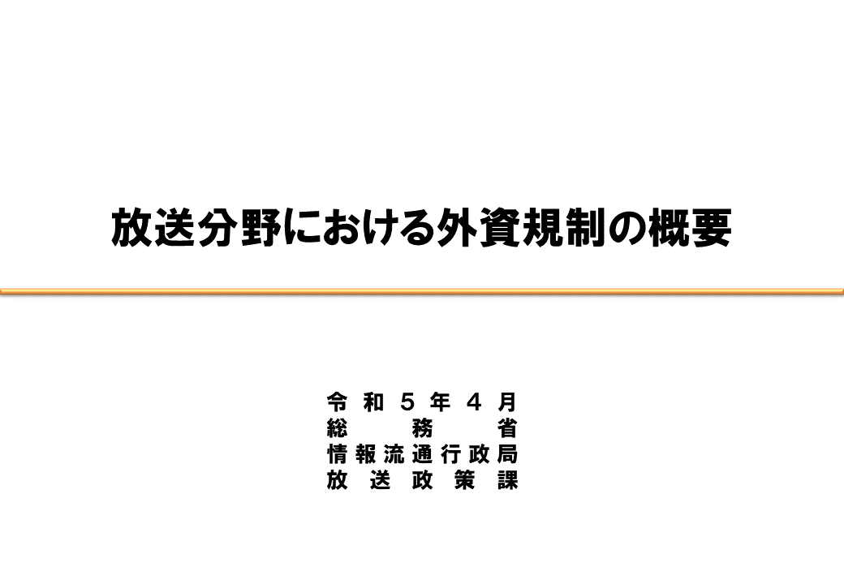
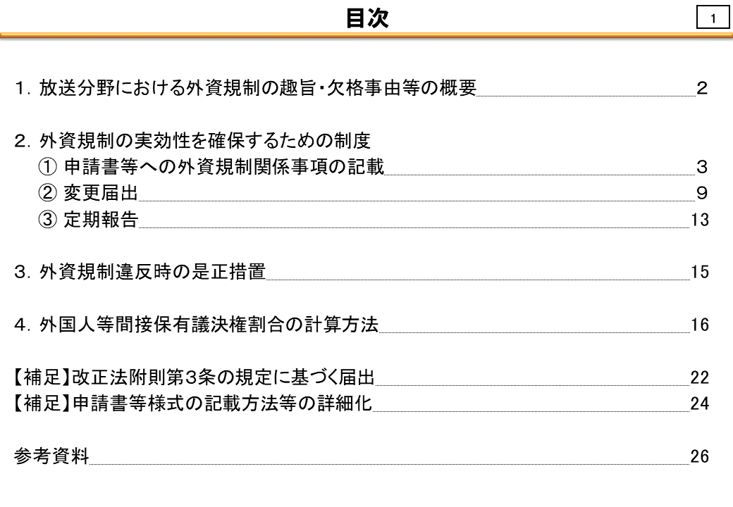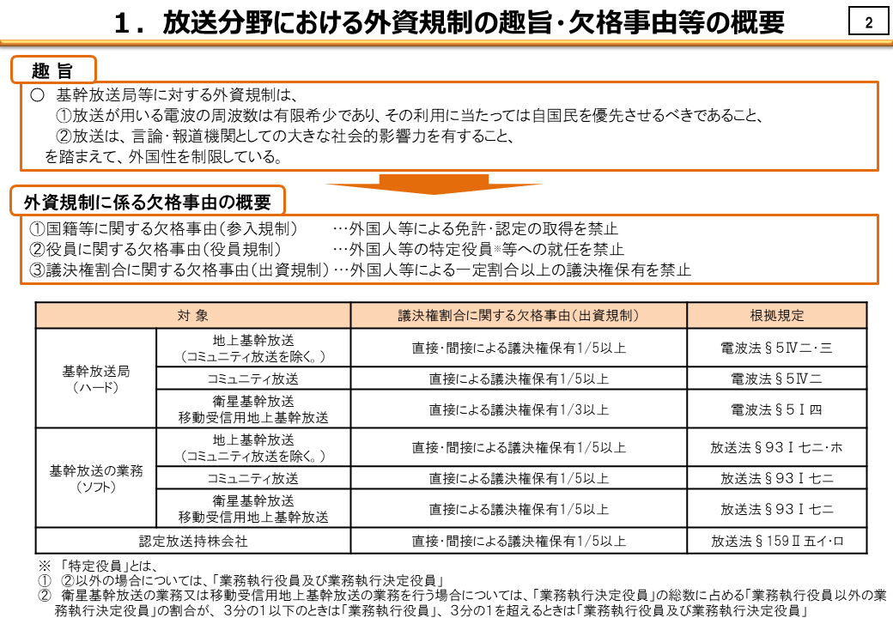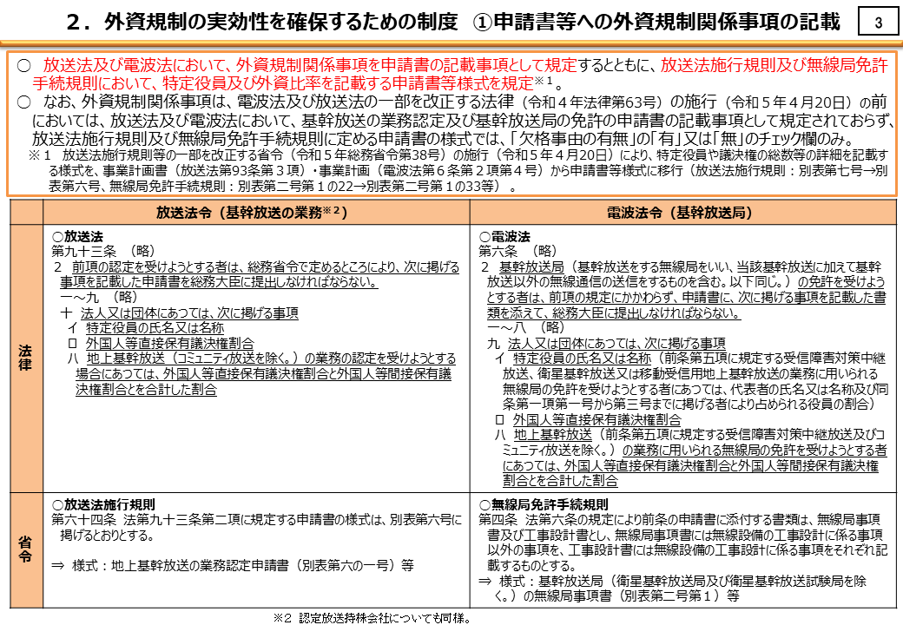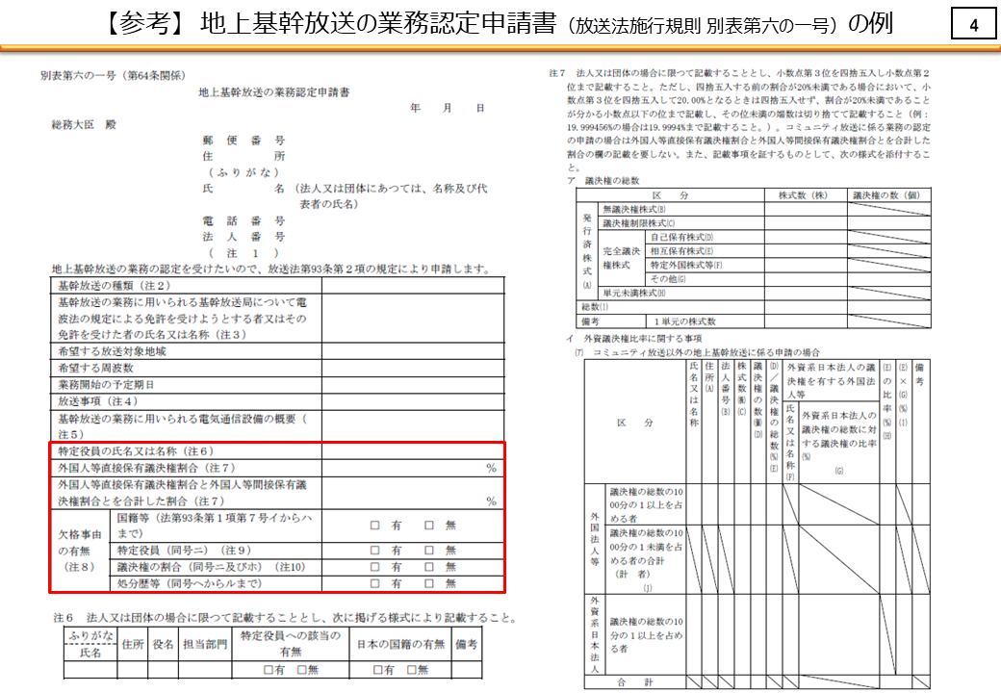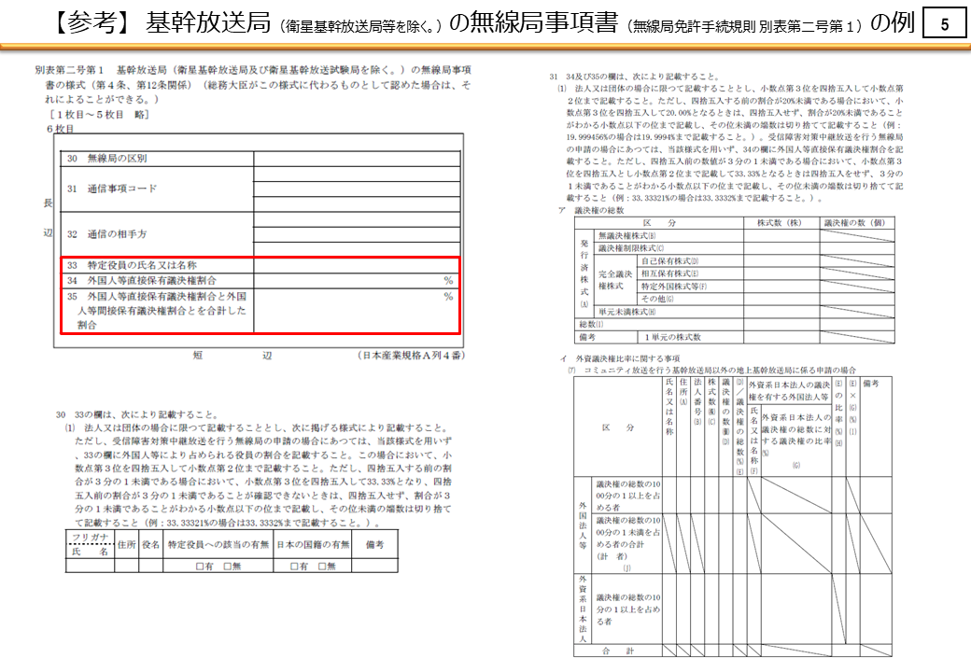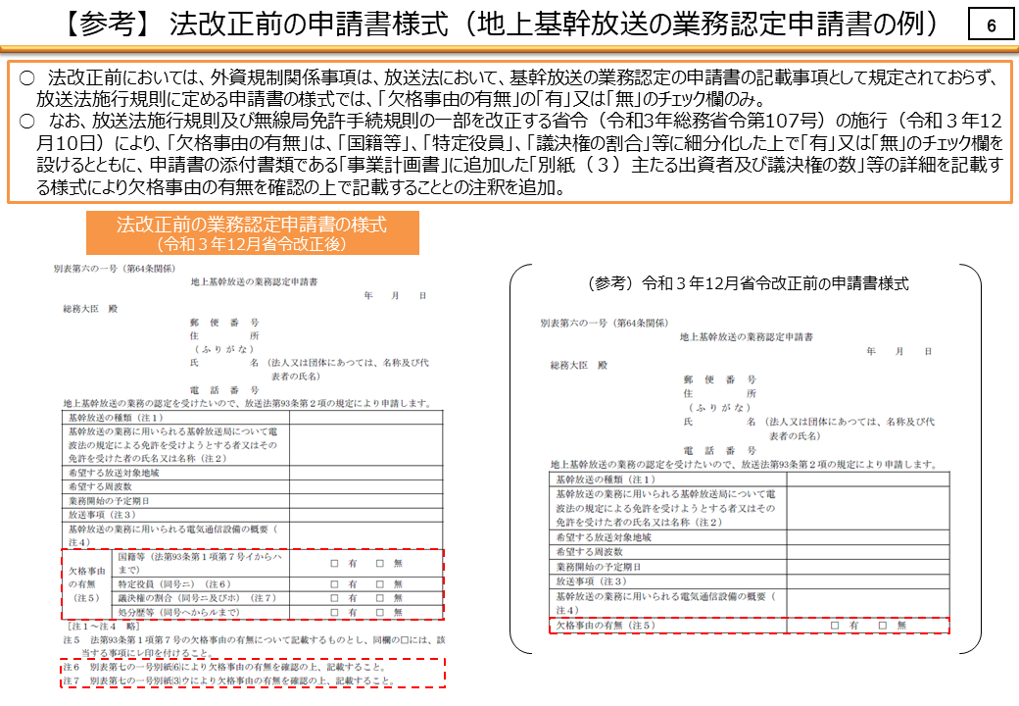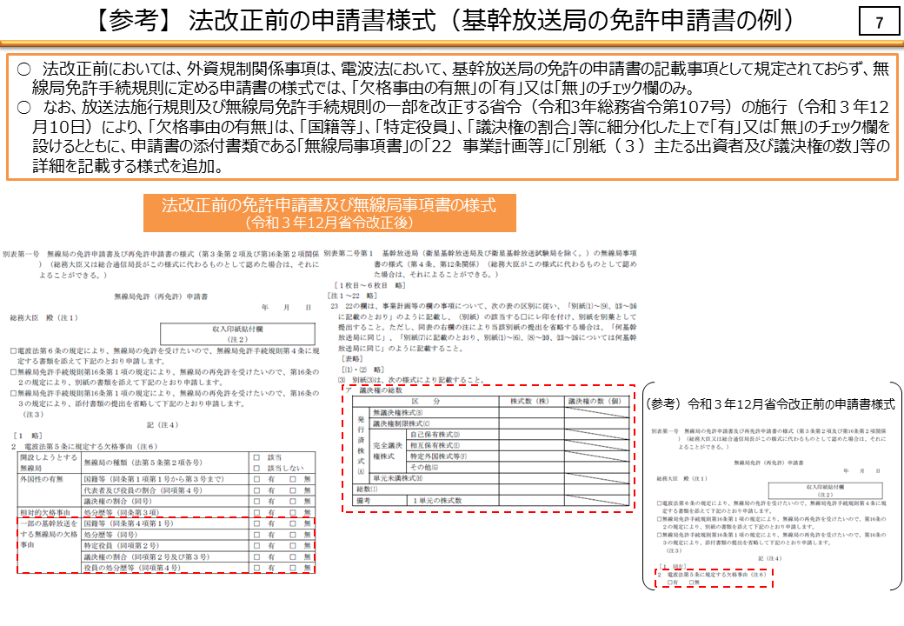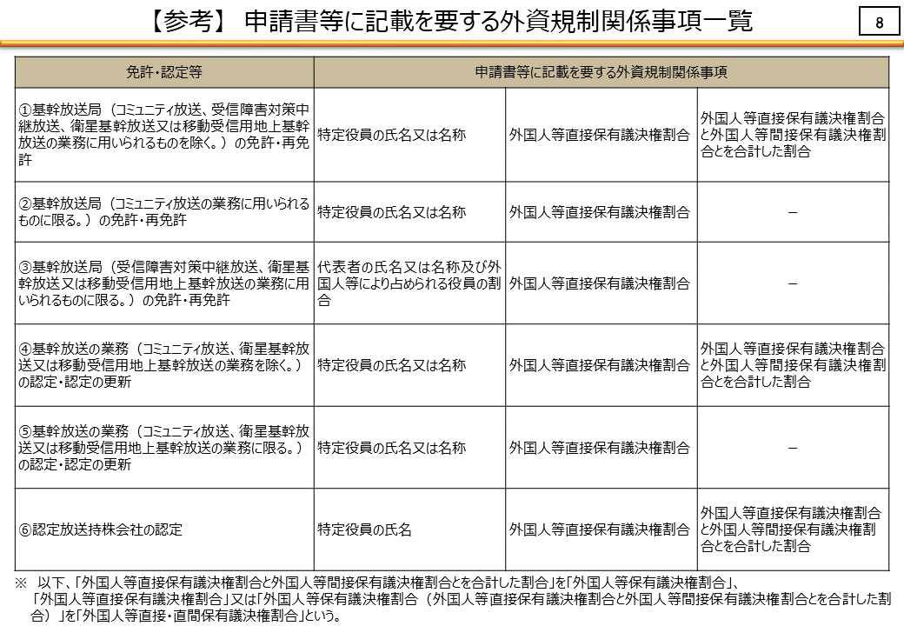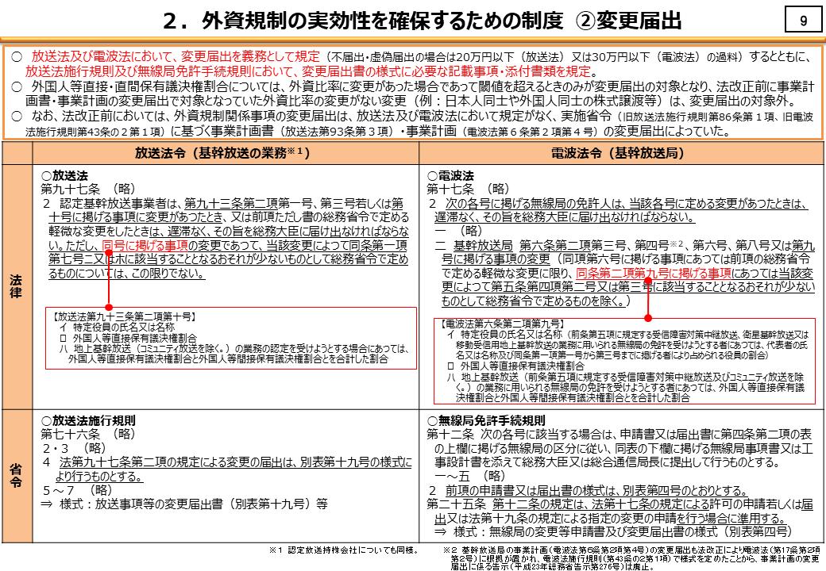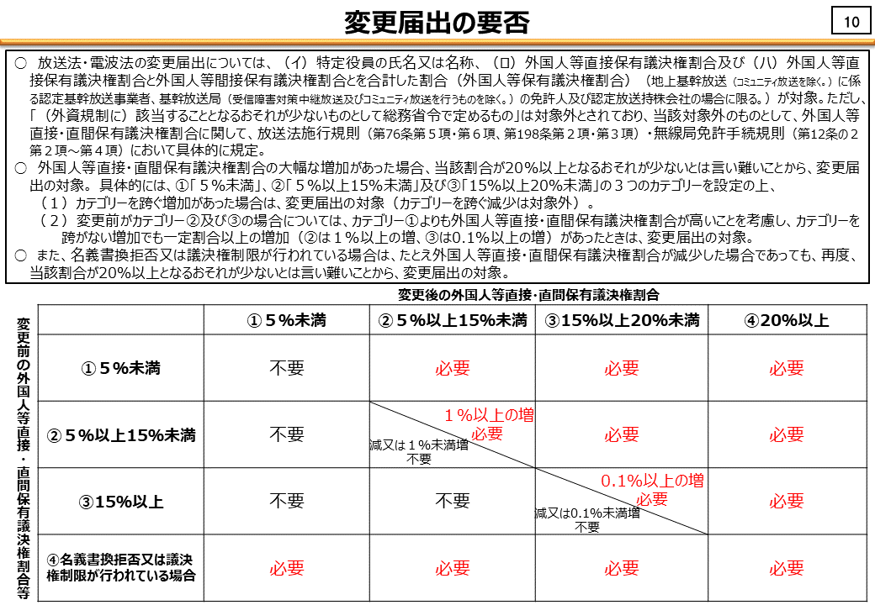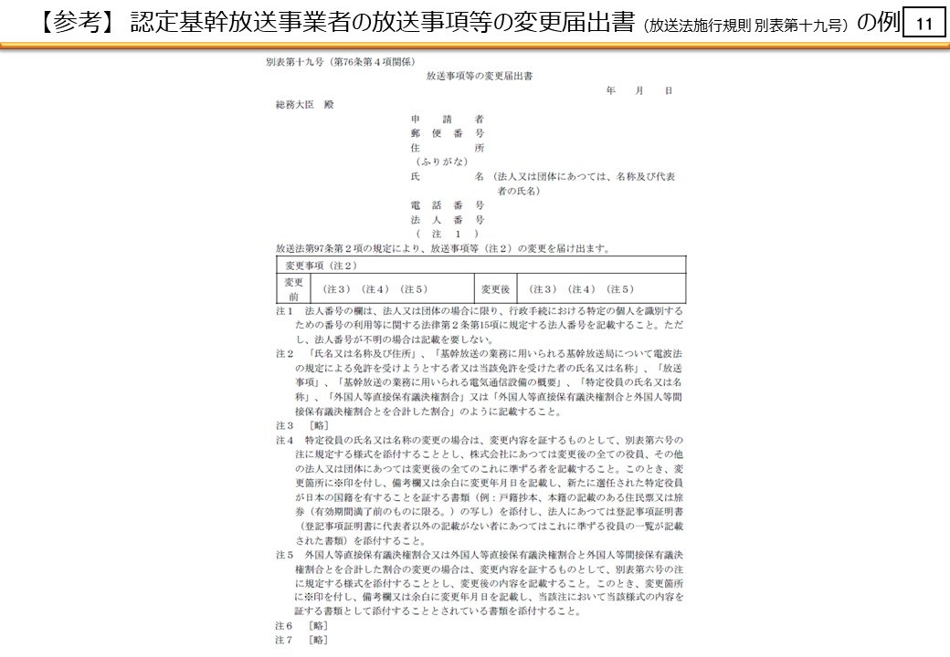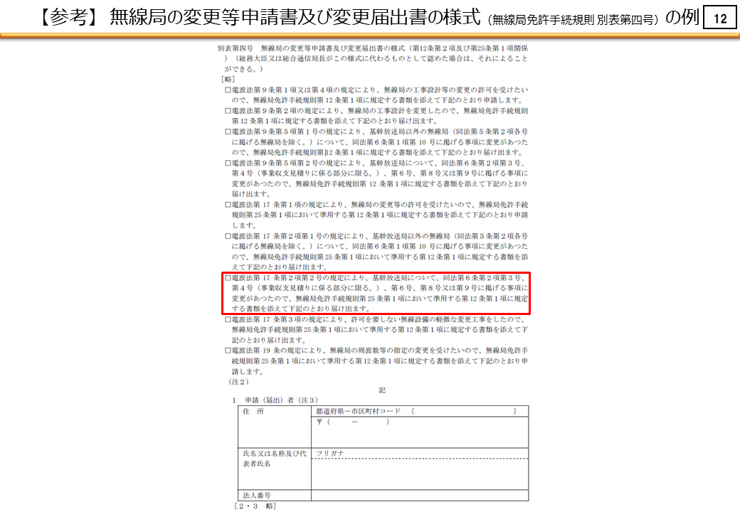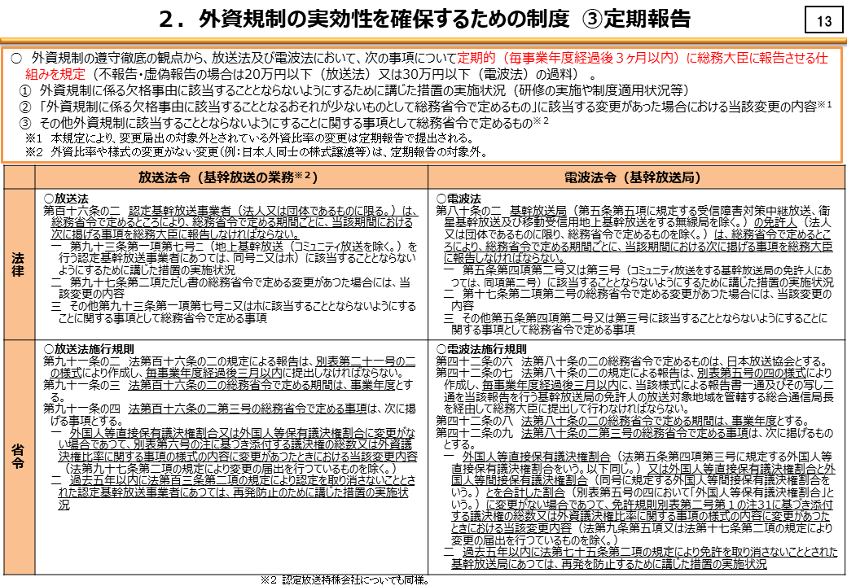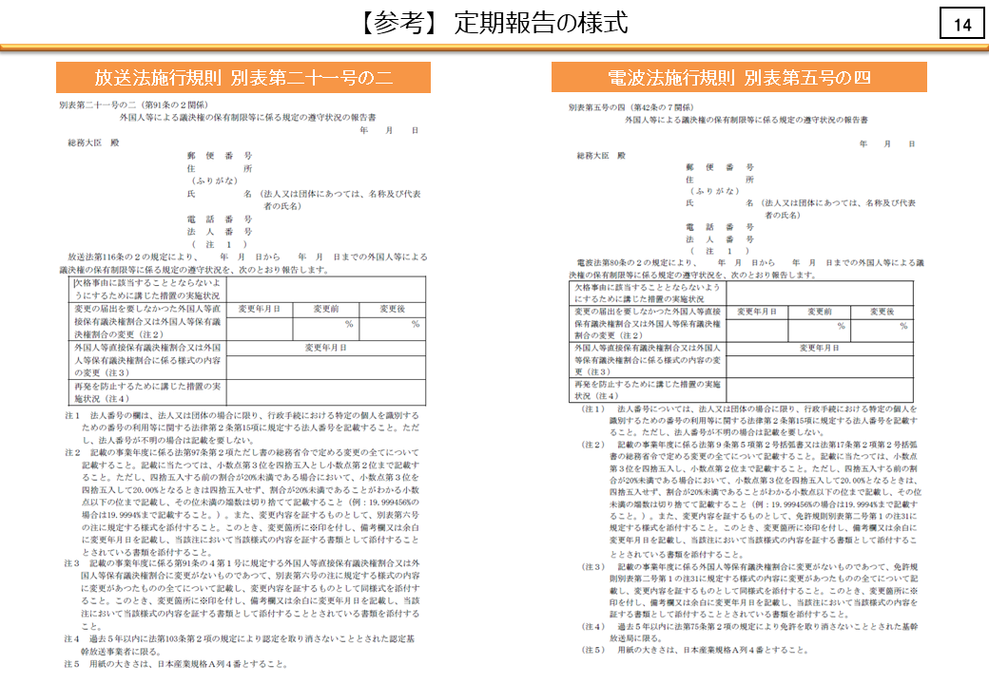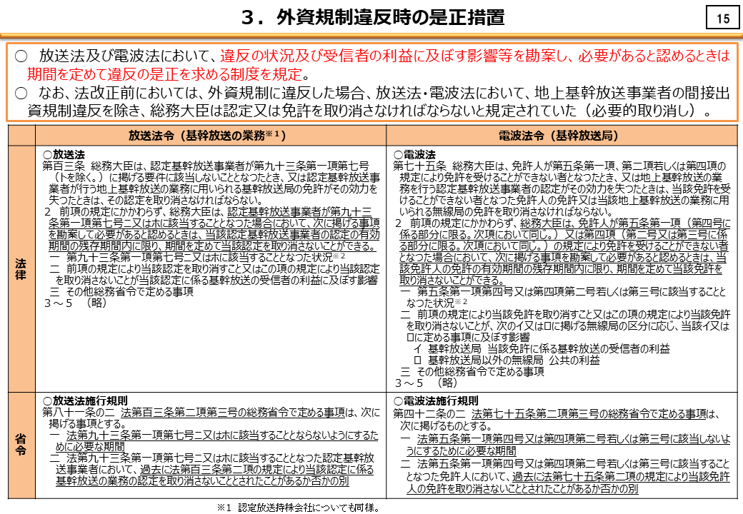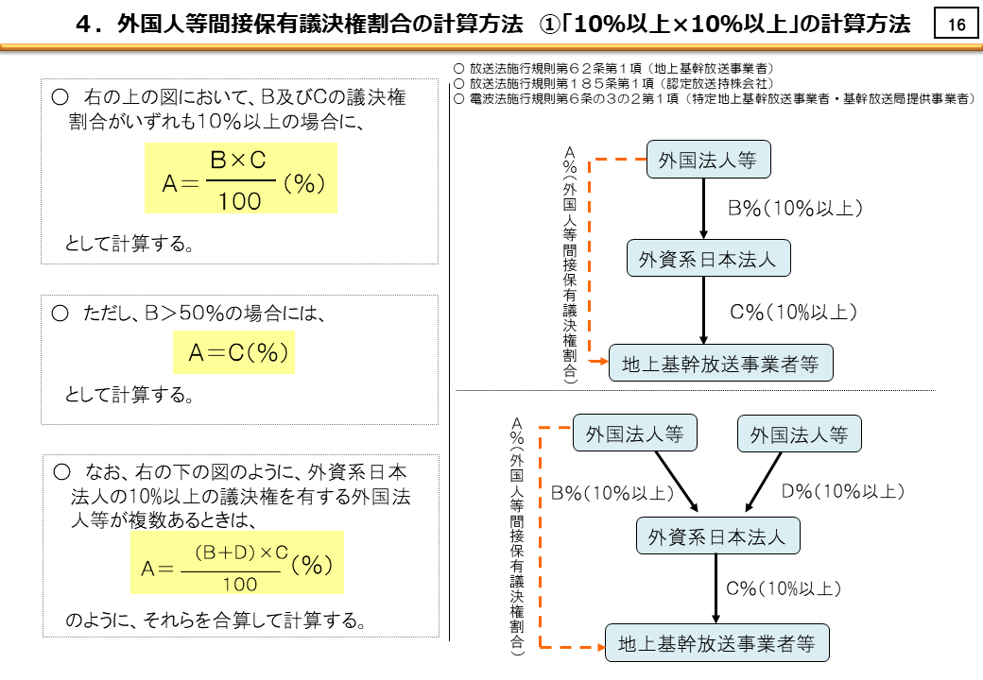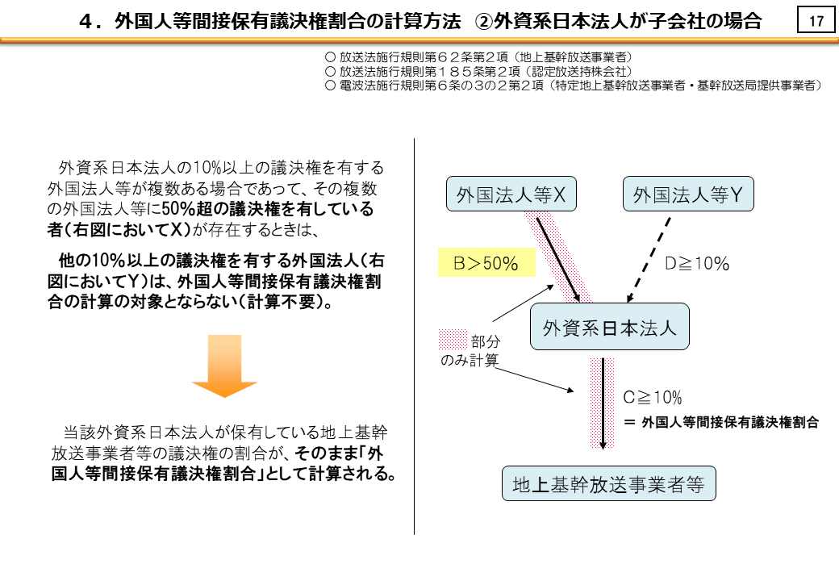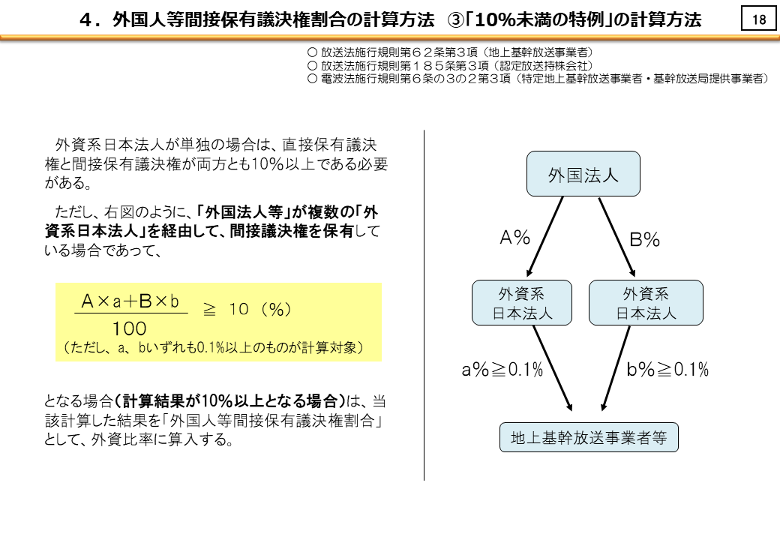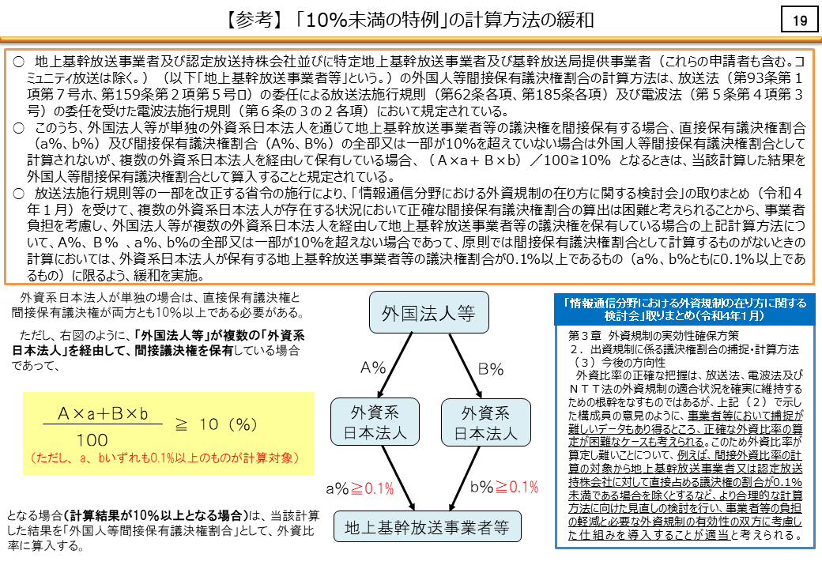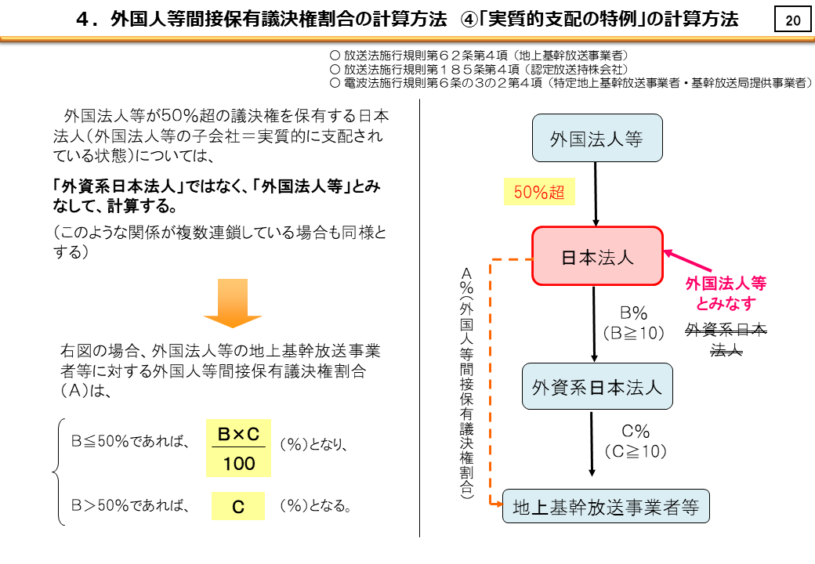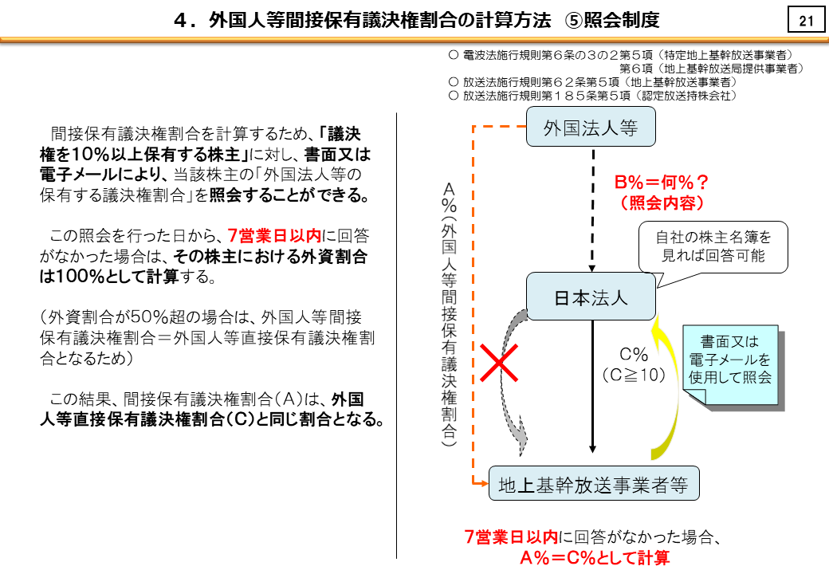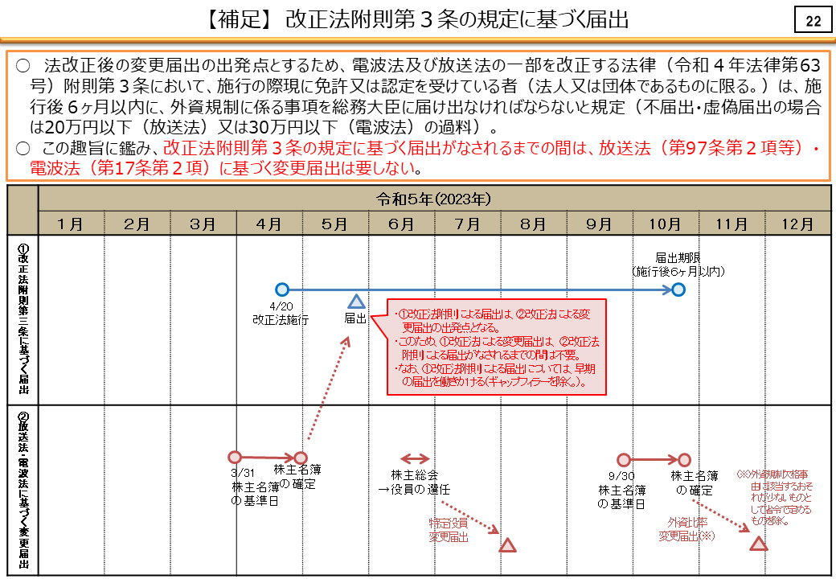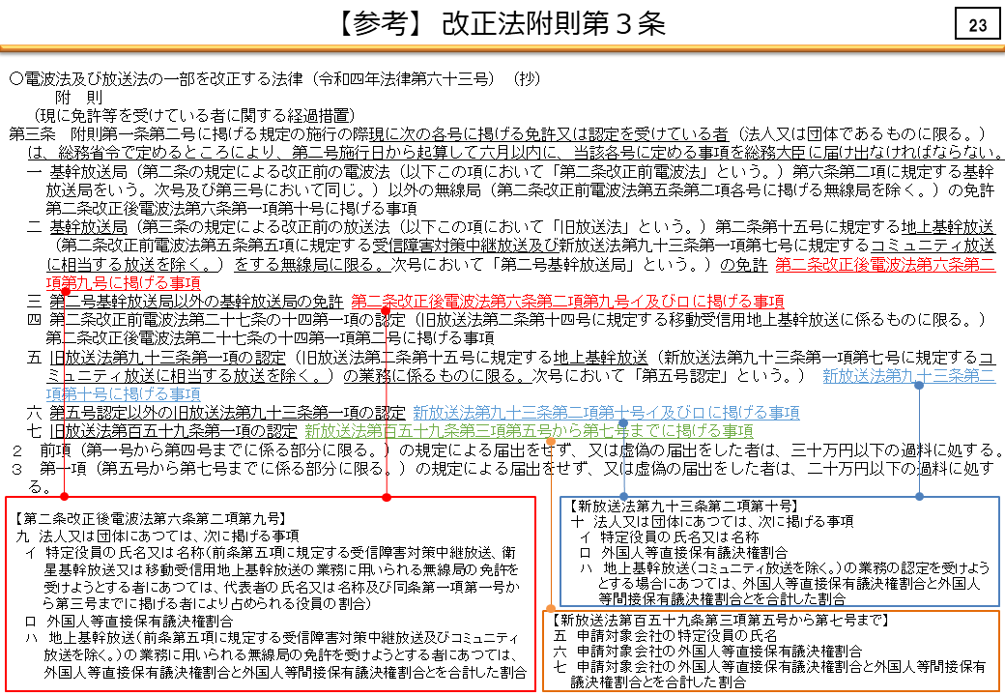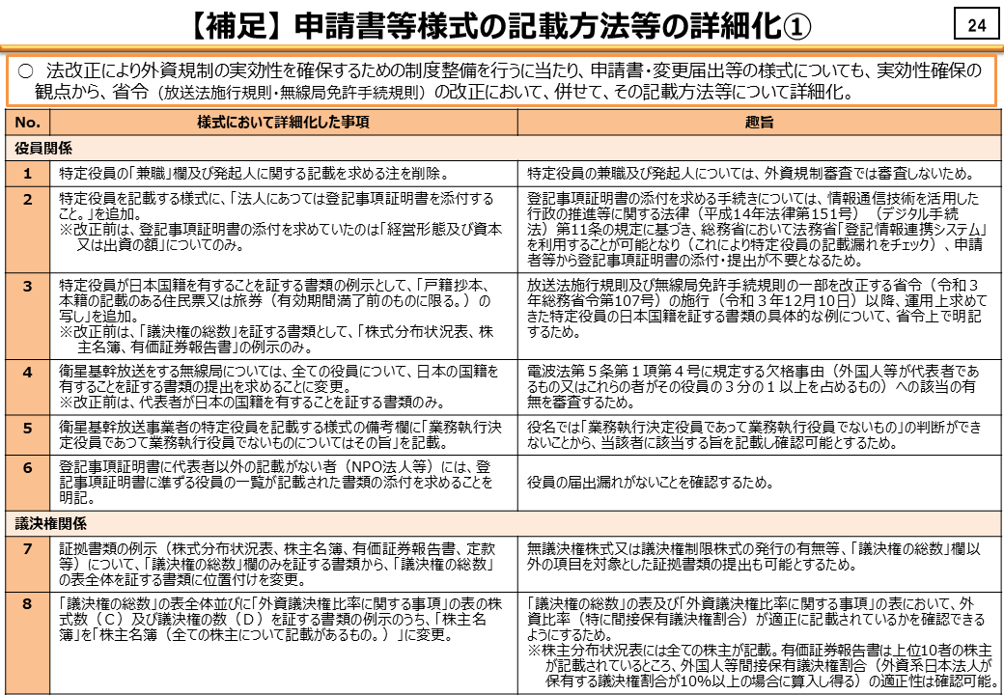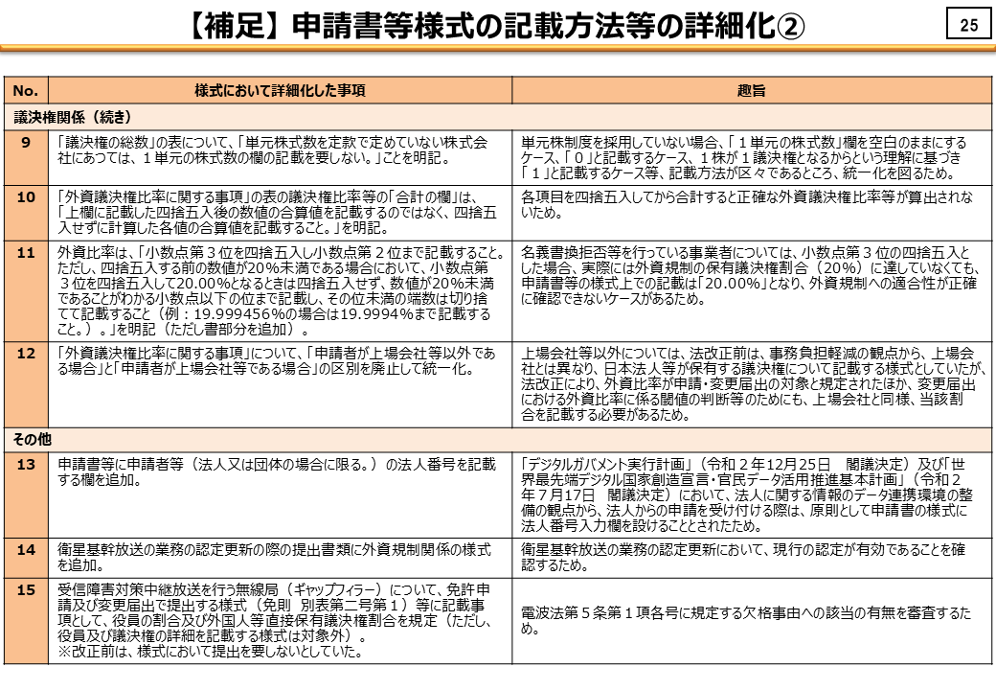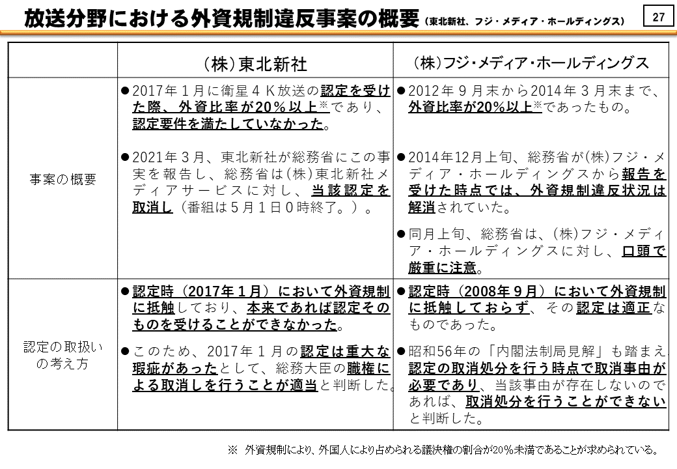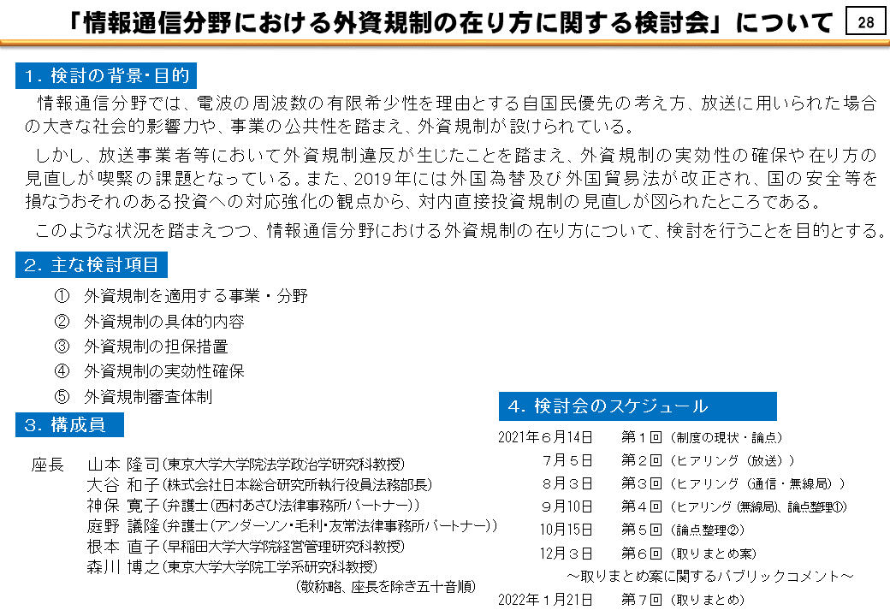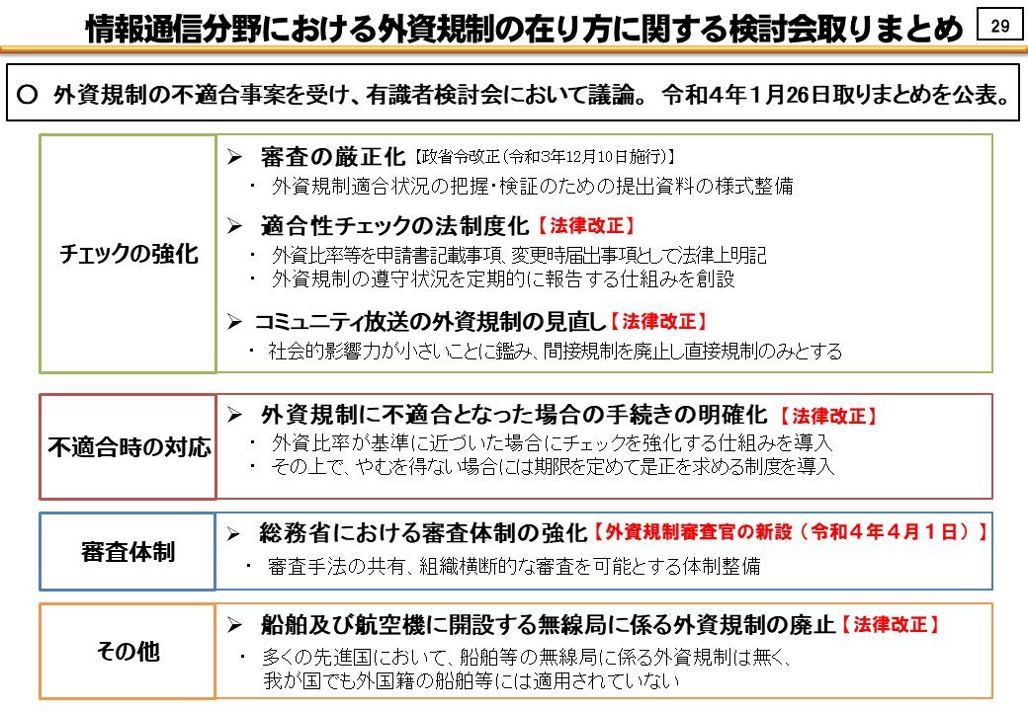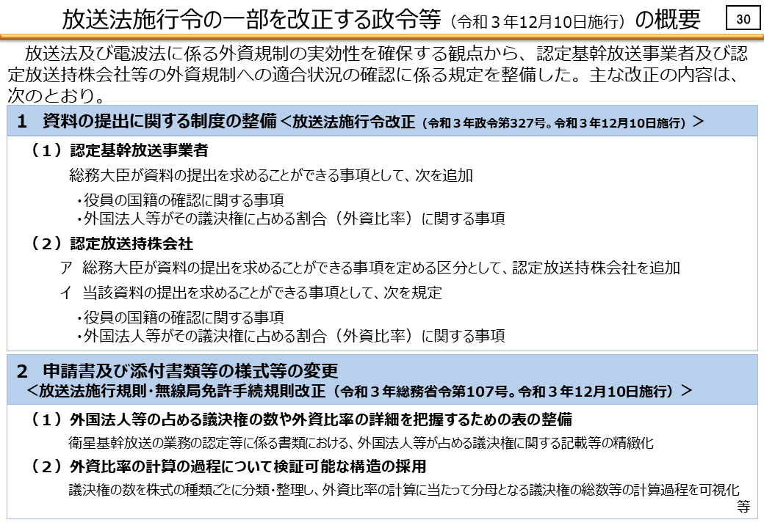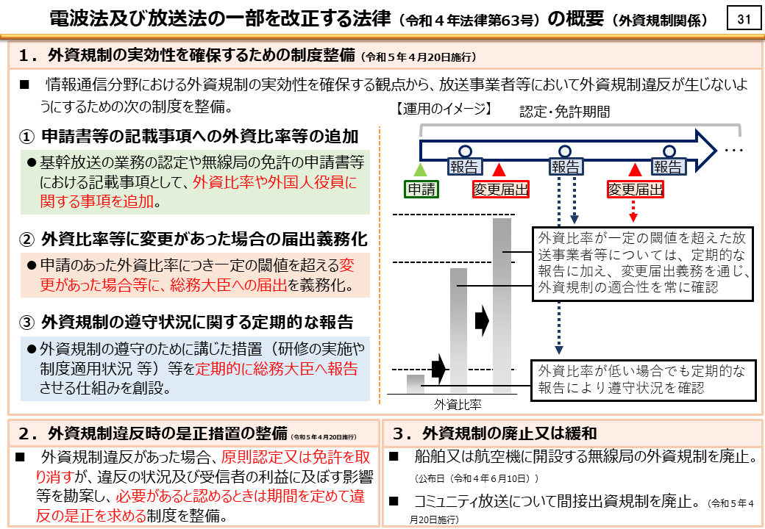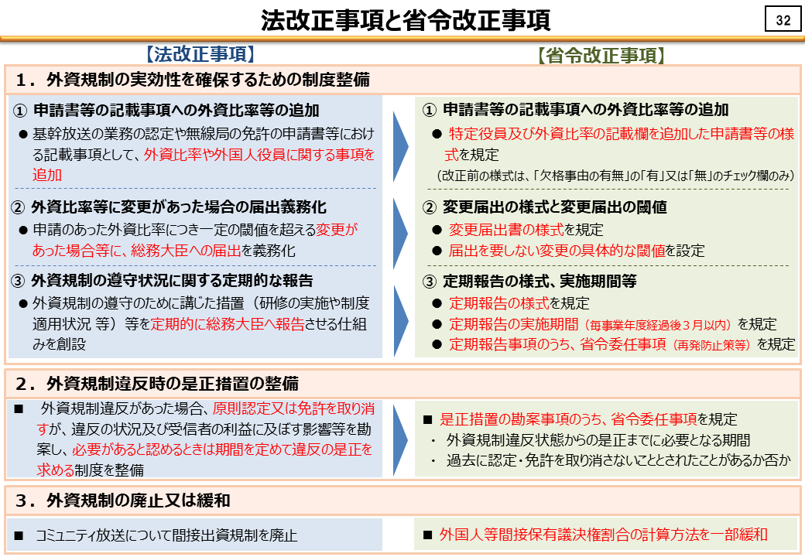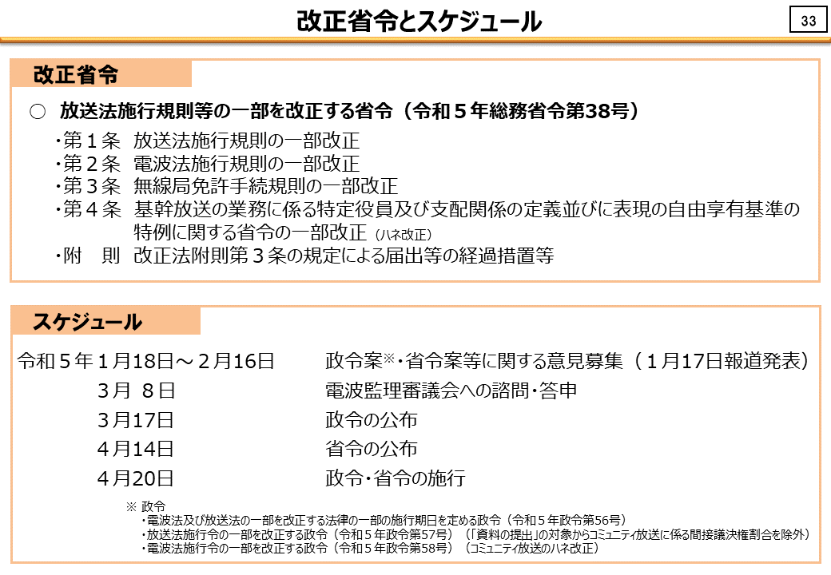

Ⅱ 参照条文

１ 放送法（昭和二十五年法律第百三十二号）（抄）
（定義）
第二条 この法律及びこの法律に基づく命令の規定の解釈に関しては、次の定義に従うものとする。
一～三十 （略）
三十一 「特定役員」とは、法人又は団体の役員のうち、当該法人又は団体の業務の執行に対し相当程度の影響力を有する者として総務省令で定めるものをいう。
三十二 （略）

（基幹放送業務の認定等の特例）
第二十四条 総務大臣が協会について第九十三条第一項の規定による認定の審査を行う場合における同項の規定の適用については、同項中「次に掲げる要件」とあるのは、「次に掲げる要件（第五号、第六号及び第七号（イからハまでに係る部分に限る。）を除く。）」とする。
２ 総務大臣が協会について第九十六条第二項の規定による認定の更新の審査を行う場合における同項の規定の適用については、同項中「第九十三条第一項第四号及び第五号」とあるのは、「第九十三条第一項第四号」とする。

（放送番組の編集等に関する通則等の適用）
第八十四条 第七条、第十二条、第十四条、第九十五条第二項、第九十八条、第百条、第百九条及び第百十六条の二の規定は、協会については、適用しない。

（放送番組の編集等に関する通則等の適用）
第八十八条 第五条から第八条まで、第十二条、第十三条、第九十三条第一項第七号（イからハまでに係る部分に限る。）、第九十五条第二項、第九十八条第一項、第百条、第百六条第一項及び第百七条から第百九条までの規定は、学園については、適用しない。

（認定）
第九十三条 基幹放送の業務を行おうとする者（電波法の規定により当該基幹放送の業務に用いられる特定地上基幹放送局の免許を受けようとする者又は受けた者を除く。）は、次に掲げる要件のいずれにも該当することについて、総務大臣の認定を受けなければならない。
一～六 （略）
七 当該業務を行おうとする者が次のイからルまで（衛星基幹放送、移動受信用地上基幹放送又はコミュニティ放送（超短波放送による地上基幹放送のうち、一の市町村の全部若しくは一部の区域又はこれに準ずる区域として総務省令で定めるものにおいて受信されることを目的として行われるものをいう。以下同じ。）の業務を行おうとする場合にあつては、ホを除く。）のいずれにも該当しないこと。
イ 日本の国籍を有しない人
ロ 外国政府又はその代表者
ハ 外国の法人又は団体
ニ 法人又は団体であつて、イからハまでに掲げる者が特定役員であるもの又はこれらの者がその議決権の五分の一以上を占めるもの
ホ 法人又は団体であつて、（１）に掲げる者により直接に占められる議決権の割合（（２）及び次項第十号において「外国人等直接保有議決権割合」という。）とこれらの者により（２）に掲げる者を通じて間接に占められる議決権の割合として総務省令で定める割合（同号ハ及び第百十六条第三項において「外国人等間接保有議決権割合」という。）とを合計した割合が五分の一以上であるもの（ニに該当する場合を除く。）
（１） イからハまでに掲げる者
（２） 外国人等直接保有議決権割合が総務省令で定める割合以上である法人又は団体
ヘ この法律又は電波法に規定する罪を犯して罰金以上の刑に処せられ、その執行を終わり、又はその執行を受けることがなくなつた日から二年を経過しない者
ト 第百三条第一項又は第百四条（第五号を除く。）の規定により認定の取消しを受け、その取消しの日から二年を経過しない者
チ 第百三十一条の規定により登録の取消しを受け、その取消しの日から二年を経過しない者
リ 電波法第七十五条第一項又は第七十六条第四項（第四号を除く。）の規定により基幹放送局の免許の取消しを受け、その取消しの日から二年を経過しない者
ヌ 電波法第二十七条の十六第一項又は第六項（第四号を除く。）の規定により移動受信用地上基幹放送をする無線局に係る同法第二十七条の十四第一項に規定する開設計画の認定の取消しを受け、その取消しの日から二年を経過しない者
ル 法人又は団体であつて、その役員がヘからヌまでのいずれかに該当する者であるもの
２ 前項の認定を受けようとする者は、総務省令で定めるところにより、次に掲げる事項を記載した申請書を総務大臣に提出しなければならない。
一 氏名又は名称及び住所
二 基幹放送の種類
三 基幹放送の業務に用いられる基幹放送局について電波法の規定による免許を受けようとする者又は当該免許を受けた者の氏名又は名称
四 希望する放送対象地域
五 基幹放送に関し希望する周波数
六 業務開始の予定期日
七 放送事項
八 基幹放送の業務に用いられる電気通信設備の概要
九 衛星基幹放送の業務の認定を受けようとする場合にあつては、当該衛星基幹放送の業務に係る人工衛星の軌道又は位置
十 法人又は団体にあつては、次に掲げる事項
イ 特定役員の氏名又は名称
ロ 外国人等直接保有議決権割合
ハ 地上基幹放送（コミュニティ放送を除く。）の業務の認定を受けようとする場合にあつては、外国人等直接保有議決権割合と外国人等間接保有議決権割合とを合計した割合
３ 前項の申請書には、事業計画書、事業収支見積書その他総務省令で定める書類を添付しなければならない。
４ 第一項の認定（協会又は学園の基幹放送の業務その他総務省令で定める特別な基幹放送の業務に係るものを除く。）の申請は、総務大臣が公示する期間内に行わなければならない。第九十六条第一項の認定の更新（地上基幹放送の業務に係るものに限る。）の申請についても、同様とする。

（認定の更新）
第九十六条 第九十三条第一項の認定は、五年ごと（地上基幹放送の業務の認定にあつては、電波法の規定による当該地上基幹放送の業務に用いられる基幹放送局の免許の有効期間と同一の期間ごと）にその更新を受けなければ、その効力を失う。
２ 総務大臣は、衛星基幹放送又は移動受信用地上基幹放送の業務の認定について前項の更新の申請があつたときは、衛星基幹放送の業務の認定にあつては第九十三条第一項第四号及び第五号に、移動受信用地上基幹放送の業務の認定にあつては同項第五号に適合していないと認める場合を除き、その更新をしなければならない。

（放送事項等の変更）
第九十七条 （略）
２ 認定基幹放送事業者は、第九十三条第二項第一号、第三号若しくは第十号に掲げる事項に変更があつたとき、又は前項ただし書の総務省令で定める軽微な変更をしたときは、遅滞なく、その旨を総務大臣に届け出なければならない。ただし、同号に掲げる事項の変更であつて、当該変更によつて同条第一項第七号ニ又はホに該当することとなるおそれが少ないものとして総務省令で定めるものについては、この限りでない。
３ （略）

（承継）
第九十八条 認定基幹放送事業者について相続があつたときは、その相続人は、認定基幹放送事業者の地位を承継する。この場合においては、相続人は、遅滞なく、その事実を証する書面を添えて、その旨を総務大臣に届け出なければならない。
２ 認定基幹放送事業者が基幹放送の業務を行う事業を譲渡し、又は認定基幹放送事業者たる法人が合併若しくは分割（基幹放送の業務を行う事業を承継させるものに限る。）をしたときは、当該事業を譲り受けた者又は合併後存続する法人若しくは合併により設立された法人若しくは分割により当該事業を承継した法人は、総務大臣の認可を受けて認定基幹放送事業者の地位を承継することができる。
３ 電波法第二十条第四項前段の規定の適用がある場合において、分割により地上基幹放送の業務を行う事業を承継した法人は、総務大臣の認可を受けたときは、当該業務に係る認定を受けたものとみなす。同項後段の規定の適用がある場合において、特定地上基幹放送局の免許人が当該基幹放送局を譲渡し、譲受人が当該基幹放送局を譲渡人の地上基幹放送の業務の用に供する業務を行おうとする場合における当該譲渡人について、又は特定地上基幹放送局の免許人が地上基幹放送の業務を行う事業を譲渡し、その譲渡人が当該基幹放送局を譲受人の地上基幹放送の業務の用に供する業務を行おうとする場合における当該譲受人についても、同様とする。
４ 前項の規定により受けたものとみなされた認定の有効期間は、当該認定に係る地上基幹放送の業務に用いられる基幹放送局の免許の有効期間の残存期間と同一の期間とする。
５ 電波法第二十条第五項の規定により合併後存続する法人若しくは合併により設立された法人又は譲受人が合併又は事業の譲渡に係る地上基幹放送の業務に用いられる特定地上基幹放送局の免許人の地位を承継したときは、当該地上基幹放送の業務についての第九十三条第一項の認定は、その効力を失う。
６ 第九十三条第一項の規定は、第二項及び第三項の認可に準用する。

（認定の取消し等）
第百三条 総務大臣は、認定基幹放送事業者が第九十三条第一項第七号（トを除く。）に掲げる要件に該当しないこととなつたとき、又は認定基幹放送事業者が行う地上基幹放送の業務に用いられる基幹放送局の免許がその効力を失つたときは、その認定を取り消さなければならない。
２ 前項の規定にかかわらず、総務大臣は、認定基幹放送事業者が第九十三条第一項第七号ニ又はホに該当することとなつた場合において、次に掲げる事項を勘案して必要があると認めるときは、当該認定基幹放送事業者の認定の有効期間の残存期間内に限り、期間を定めて当該認定を取り消さないことができる。
一 第九十三条第一項第七号ニ又はホに該当することとなつた状況
二 前項の規定により当該認定を取り消すこと又はこの項の規定により当該認定を取り消さないことが当該認定に係る基幹放送の受信者の利益に及ぼす影響
三 その他総務省令で定める事項
３ 総務大臣は、認定基幹放送事業者が第九十三条第一項第七号ニ又はホに該当することとなつたと認めるときは、前項の規定により当該認定基幹放送事業者の認定を取り消さないこととするか否かの決定をしなければならない。
４ 総務大臣は、前項の決定をしようとするときは、当該決定に係る認定基幹放送事業者の意見を聴かなければならない。
５ 総務大臣は、第三項の決定をしたときは、遅滞なく、当該決定に係る認定基幹放送事業者に対し、理由を付してその旨（当該決定が第二項の規定により当該認定基幹放送事業者の認定を取り消さないこととするものであるときは、その旨及び同項の規定により定めた期間）を通知しなければならない。

（外国人等の取得した株式の取扱い）
第百十六条 金融商品取引所（金融商品取引法（昭和二十三年法律第二十五号）第二条第十六項に規定する金融商品取引所をいう。第百二十五条第一項及び第百六十一条第一項において同じ。）に上場されている株式又はこれに準ずるものとして総務省令で定める株式を発行している会社である基幹放送事業者は、その株式を取得した第九十三条第一項第七号イからハまでに掲げる者又は同号ホ（２）に掲げる者（特定地上基幹放送事業者にあつては、電波法第五条第一項第一号から第三号までに掲げる者又は同条第四項第三号ロに掲げる者。以下この条において「外国人等」という。）からその氏名及び住所を株主名簿に記載し、又は記録することの請求を受けた場合において、その請求に応ずることにより次の各号に掲げる場合の区分に応じ、当該各号に定める事由（次項において「欠格事由」という。）に該当することとなるときは、その氏名及び住所を株主名簿に記載し、又は記録することを拒むことができる。
一 当該基幹放送事業者が衛星基幹放送、移動受信用地上基幹放送又はコミュニティ放送を行う認定基幹放送事業者である場合 第九十三条第一項第七号ニに定める事由
二 当該基幹放送事業者が地上基幹放送（コミュニティ放送を除く。）を行う認定基幹放送事業者である場合 第九十三条第一項第七号ニ又はホに定める事由
三 当該基幹放送事業者がコミュニティ放送を行う特定地上基幹放送事業者である場合 電波法第五条第四項第二号に定める事由
四 当該基幹放送事業者が地上基幹放送（コミュニティ放送を除く。）を行う特定地上基幹放送事業者である場合 電波法第五条第四項第二号又は第三号に定める事由
２ 前項の基幹放送事業者は、社債等振替法第百五十一条第一項又は第八項の規定による通知に係る株主のうち外国人等が有する株式の全てについて社債等振替法第百五十二条第一項の規定により株主名簿に記載し、又は記録することとした場合に欠格事由に該当することとなるときは、同項の規定にかかわらず、特定外国株式（欠格事由に該当することとならないように当該株式の一部に限つて株主名簿に記載し、又は記録する方法として総務省令で定める方法に従い記載し、又は記録することができる株式以外の株式をいう。）については、同項の規定により株主名簿に記載し、又は記録することを拒むことができる。
３ 前二項の規定により株主名簿に記載し、又は記録することを拒むことができる場合を除き、外国人等間接保有議決権割合が増加することにより、株主名簿に記載され、又は記録されている第九十三条第一項第七号ホ（２）に掲げる者が有する株式の全てについて議決権を有することとした場合に株式会社である地上基幹放送（コミュニティ放送を除く。）を行う認定基幹放送事業者が同号ホに定める事由に該当することとなるときは、特定外国株主（株主名簿に記載され、又は記録されている同号ホ（１）及び（２）に掲げる者が有する株式のうち同号ホに定める事由に該当することとならないように総務省令で定めるところにより議決権を有することとなる株式以外の株式を有する株主をいう。）は、当該株式についての議決権を有しない。
４ 第一項及び第二項の規定により株主名簿に記載し、又は記録することを拒むことができる場合を除き、電波法第五条第四項第三号に規定する外国人等間接保有議決権割合が増加することにより、株主名簿に記載され、又は記録されている同号ロに掲げる者が有する株式の全てについて議決権を有することとした場合に株式会社である地上基幹放送（コミュニティ放送を除く。）を行う特定地上基幹放送事業者が同号に定める事由に該当することとなるときは、特定外国株主（株主名簿に記載され、又は記録されている同号イ及びロに掲げる者が有する株式のうち同号に定める事由に該当することとならないように総務省令で定めるところにより議決権を有することとなる株式以外の株式を有する株主をいう。）は、当該株式についての議決権を有しない。
５ 第一項の基幹放送事業者は、総務省令で定めるところにより、外国人等がその議決権に占める割合を公告しなければならない。ただし、その割合が総務省令で定める割合に達しないときは、この限りでない。

（外国人等による議決権の保有制限等に係る規定の遵守状況の報告）
第百十六条の二 認定基幹放送事業者（法人又は団体であるものに限る。）は、総務省令で定めるところにより、総務省令で定める期間ごとに、当該期間における次に掲げる事項を総務大臣に報告しなければならない。
一 第九十三条第一項第七号ニ（地上基幹放送（コミュニティ放送を除く。）を行う認定基幹放送事業者にあつては、同号ニ又はホ）に該当することとならないようにするために講じた措置の実施状況
二 第九十七条第二項ただし書の総務省令で定める変更があつた場合には、当該変更の内容
三 その他第九十三条第一項第七号ニ又はホに該当することとならないようにすることに関する事項として総務省令で定める事項

（外国人等の取得した株式の取扱い）
第百二十五条 金融商品取引所に上場されている株式又はこれに準ずるものとして総務省令で定める株式を発行している会社である基幹放送局提供事業者は、その株式を取得した外国人等（電波法第五条第一項第一号から第三号までに掲げる者又は同条第四項第三号ロに掲げる者をいう。）からその氏名及び住所を株主名簿に記載し、又は記録することの請求を受けた場合において、その請求に応ずることにより次の各号に掲げる場合の区分に応じ、当該各号に定める事由に該当することとなるときは、その氏名及び住所を株主名簿に記載し、又は記録することを拒むことができる。
一 当該基幹放送局提供事業者が衛星基幹放送又は移動受信用地上基幹放送をする無線局の免許を受けた者である場合 電波法第五条第一項第四号に定める事由
二 当該基幹放送局提供事業者がコミュニティ放送をする無線局の免許を受けた者である場合 電波法第五条第四項第二号に定める事由
三 当該基幹放送局提供事業者が地上基幹放送（コミュニティ放送を除く。）をする無線局の免許を受けた者である場合 電波法第五条第四項第二号又は第三号に定める事由
２ 第百十六条第二項、第四項及び第五項の規定は、基幹放送局提供事業者について準用する。この場合において、同条第二項中「前項」とあるのは「第百二十五条第一項」と、「外国人等」とあるのは「第百二十五条第一項に規定する外国人等」と、「欠格事由」とあるのは「第百二十五条第一項各号に定める事由」と、「同項」とあるのは「社債等振替法第百五十二条第一項」と、同条第四項中「第一項及び第二項」とあるのは「第百二十五条第一項及び同条第二項において準用する第百十六条第二項」と、「行う特定地上基幹放送事業者」とあるのは「する無線局の免許を受けた基幹放送局提供事業者」と、同条第五項中「第一項」とあるのは「第百二十五条第一項」と、「外国人等」とあるのは「同項に規定する外国人等」と読み替えるものとする。

（認定）
第百五十九条 次の各号のいずれかに該当する者は、総務大臣の認定を受けることができる。
一 一以上の地上基幹放送の業務を行う基幹放送事業者をその子会社とし、又はしようとする会社であつて、二以上の基幹放送事業者をその関係会社とし、又はしようとするもの
二 一以上の地上基幹放送の業務を行う基幹放送事業者をその子会社とする会社であつて、二以上の基幹放送事業者をその関係会社とするものを設立しようとする者
２ 総務大臣は、前項の認定の申請が次の各号のいずれにも適合していると認めるときでなければ、同項の認定をしてはならない。
一 当該認定の申請をした会社又は当該認定を受けて設立される会社（以下この条において「申請対象会社」という。）が株式会社であること。
二 申請対象会社が、基幹放送事業者でないこと。
三 申請対象会社の子会社（子会社となる会社を含む。以下この条において同じ。）である基幹放送事業者（これに準ずるものとして総務省令で定めるものを含む。）の株式の取得価額（最終の貸借対照表において別に付した価額があるときは、その価額）その他当該基幹放送事業者の適切な経営管理を行うために必要な資産として総務省令で定める資産の額の合計額の当該申請対象会社の総資産の額（総務省令で定める方法による資産の合計金額をいう。）に対する割合が、常時、百分の五十を超えることが確実であると見込まれること。
四 申請対象会社及びその子会社の収支の見込みが良好であること。
五 申請対象会社が、次のイからヌまでのいずれにも該当しないこと。
イ （１）若しくは（２）に掲げる者が特定役員である株式会社又は（１）から（３）までに掲げる者がその議決権の五分の一以上を占める株式会社
（１） 日本の国籍を有しない人
（２） 外国政府又はその代表者
（３） 外国の法人又は団体
ロ （１）に掲げる者により直接に占められる議決権の割合（（２）及び次項において「外国人等直接保有議決権割合」という。）とこれらの者により（２）に掲げる者を通じて間接に占められる議決権の割合として総務省令で定める割合（同項第七号において「外国人等間接保有議決権割合」という。）とを合計した割合が五分の一以上である株式会社（イに該当する場合を除く。）
（１） イ（１）から（３）までに掲げる者
（２） 外国人等直接保有議決権割合が総務省令で定める割合以上である法人又は団体
ハ この法律又は電波法に規定する罪を犯し罰金の刑に処せられ、その執行を終わり、又はその執行を受けることがなくなつた日から二年を経過しない株式会社
ニ 第百三条第一項又は第百四条（第五号を除く。）の規定により認定の取消しを受け、その取消しの日から二年を経過しない者
ホ 第百三十一条の規定により登録の取消しを受け、その取消しの日から二年を経過しない者
ヘ 第百六十六条第一項（第二号を除く。）又は第六項の規定により認定の取消しを受け、その取消しの日から二年を経過しない者
ト 電波法第七十五条第一項又は第七十六条第四項（第四号を除く。）若しくは第五項（第五号を除く。）の規定により免許の取消しを受け、その取消しの日から二年を経過しない者
チ 電波法第二十七条の十六第一項又は第六項（第四号を除く。）の規定により認定の取消しを受け、その取消しの日から二年を経過しない者
リ 電波法第七十六条第六項（第三号を除く。）の規定により登録の取消しを受け、その取消しの日から二年を経過しない者
ヌ 役員のうちに次のいずれかに該当する者のある株式会社
（１） ハに規定する法律に規定する罪を犯し罰金以上の刑に処せられ、その執行を終わり、又はその執行を受けることがなくなつた日から二年を経過しない者
（２） ニからリまでのいずれかに該当する者
３ 第一項の認定を申請する者は、総務省令で定めるところにより、次に掲げる事項を記載した申請書を総務大臣に提出しなければならない。
一 認定を申請する者（認定を申請する者が申請対象会社である場合を除く。）の氏名又は名称及び住所並びに法人にあつては、その代表者の氏名
二 申請対象会社の名称及び住所
三 申請対象会社の子会社である地上基幹放送の業務を行う基幹放送事業者の名称及び住所並びに代表者の氏名
四 申請対象会社の関係会社（関係会社となる会社を含む。）である基幹放送事業者（申請対象会社の子会社である地上基幹放送の業務を行う基幹放送事業者を除く。）の名称及び住所並びに代表者の氏名
五 申請対象会社の特定役員の氏名
六 申請対象会社の外国人等直接保有議決権割合
七 申請対象会社の外国人等直接保有議決権割合と外国人等間接保有議決権割合とを合計した割合
八 その他総務省令で定める事項
４ 前項の申請書には、事業計画書その他総務省令で定める書類を添付しなければならない。

（届出）
第百六十条 認定放送持株会社は、次の各号のいずれかに該当するときは、総務省令で定めるところにより、遅滞なく、その旨を総務大臣に届け出なければならない。
一 次のいずれにも該当することとなつたとき（当該認定を受けた際現に次のいずれにも該当する場合を除く。）。
イ 一以上の地上基幹放送の業務を行う基幹放送事業者を子会社とすること。
ロ 二以上の基幹放送事業者を関係会社とすること。
二 前条第三項第二号から第八号までに掲げる事項に変更（同項第五号から第七号までに掲げる事項にあつては、当該変更によつて同条第二項第五号イ又はロに該当することとなるおそれが少ないものとして総務省令で定めるものを除く。）があつたとき。

（外国人等の取得した株式の取扱い）
第百六十一条 金融商品取引所に上場されている株式又はこれに準ずるものとして総務省令で定める株式を発行している認定放送持株会社は、その株式を取得した外国人等（第百五十九条第二項第五号イ（１）から（３）までに掲げる者又は同号ロ（２）に掲げる者をいう。）からその氏名及び住所を株主名簿に記載し、又は記録することの請求を受けた場合において、その請求に応ずることにより同号イ又はロに定める株式会社に該当することとなるときは、その氏名及び住所を株主名簿に記載し、又は記録することを拒むことができる。
２ 第百十六条第二項、第三項及び第五項の規定は、認定放送持株会社について準用する。この場合において、同条第二項中「前項」とあるのは「第百六十一条第一項」と、「外国人等」とあるのは「第百六十一条第一項に規定する外国人等」と、「場合に欠格事由」とあるのは「場合に第百五十九条第二項第五号イ又はロに定める株式会社」と、「ときは、同項」とあるのは「ときは、社債等振替法第百五十二条第一項」と、「（欠格事由」とあるのは「（同号イ又はロに定める株式会社」と、同条第三項中「前二項」とあるのは「第百六十一条第一項及び同条第二項において準用する第百十六条第二項」と、「外国人等間接保有議決権割合」とあるのは「第百五十九条第二項第五号ロに規定する外国人等間接保有議決権割合」と、「第九十三条第一項第七号ホ（２）」とあるのは「同号ロ（２）」と、「株式会社である地上基幹放送（コミュニティ放送を除く。）を行う認定基幹放送事業者」とあるのは「認定放送持株会社」と、「同号ホに定める事由」とあるのは「同号ロに定める株式会社」と、「同号ホ（１）及び（２）」とあるのは「同号ロ（１）及び（２）」と、同条第五項中「第一項」とあるのは「第百六十一条第一項」と、「外国人等」とあるのは「同項に規定する外国人等」と読み替えるものとする。

（外国人等による議決権の保有制限等に係る規定の遵守状況の報告）
第百六十一条の二 認定放送持株会社は、総務省令で定めるところにより、総務省令で定める期間ごとに、当該期間における次に掲げる事項を総務大臣に報告しなければならない。
一 第百五十九条第二項第五号イ又はロに該当することとならないようにするために講じた措置の実施状況
二 第百六十条第二号の総務省令で定める変更があつた場合には、当該変更の内容
三 その他第百五十九条第二項第五号イ又はロに該当することとならないようにすることに関する事項として総務省令で定める事項

（議決権の保有制限）
第百六十四条 認定放送持株会社の株主名簿に記載され、又は記録されている一の者が有する株式（その者の子会社その他その者と総務省令で定める特別の関係にある者であつて株主名簿に記載され、又は記録されているものが有する当該認定放送持株会社の株式を含む。以下この項において「特定株式」という。）の全てについて議決権を有することとした場合にその者の有することとなる議決権の当該認定放送持株会社の総株主の議決権に占める割合が保有基準割合を超えることとなるときは、特定株主（特定株式のうち、その議決権の当該認定放送持株会社の総株主の議決権に占める割合が保有基準割合を超えることとならないように総務省令で定めるところにより議決権を有することとなる株式以外の株式を有する株主をいう。）は、当該株式についての議決権を有しない。
２ 前項の保有基準割合は、第九十一条第二項各号に掲げる事項を勘案して十分の一以上三分の一以下の範囲内で総務省令で定める割合をいう。

（承継）
第百六十五条 認定放送持株会社がその事業の全部を譲渡し、又は認定放送持株会社が合併若しくは会社分割（その事業の全部を承継させるものに限る。）をしたときは、当該事業の全部を譲り受けた株式会社又は合併後存続する株式会社若しくは合併により設立された株式会社若しくは会社分割により当該事業の全部を承継した株式会社は、総務大臣の認可を受けて認定放送持株会社の地位を承継することができる。
２ 第百五十九条第二項の規定は、前項の認可について準用する。

（認定の取消し等）
第百六十六条 総務大臣は、認定放送持株会社が次の各号のいずれかに該当するときは、その認定を取り消さなければならない。
一 第百五十九条第二項第五号イからヌまで（ヘを除く。）のいずれかに該当するに至つたとき。
二 （略）
２ 前項（第一号に係る部分に限る。）の規定にかかわらず、総務大臣は、認定放送持株会社が第百五十九条第二項第五号イ又はロに該当することとなつた場合において、次に掲げる事項を勘案して必要があると認めるときは、期間を定めてその認定を取り消さないことができる。
一 第百五十九条第二項第五号イ又はロに該当することとなつた状況
二 前項の規定により当該認定を取り消すこと又はこの項の規定により当該認定を取り消さないことが当該認定放送持株会社の子会社又は関係会社である基幹放送事業者及び当該基幹放送事業者が行う基幹放送の受信者の利益に及ぼす影響
三 その他総務省令で定める事項
３ 総務大臣は、認定放送持株会社が第百五十九条第二項第五号イ又はロに該当することとなつたと認めるときは、前項の規定により当該認定放送持株会社の認定を取り消さないこととするか否かの決定をしなければならない。
４ 総務大臣は、前項の決定をしようとするときは、当該決定に係る認定放送持株会社の意見を聴かなければならない。
５ 総務大臣は、第三項の決定をしたときは、遅滞なく、当該決定に係る認定放送持株会社に対し、理由を付してその旨（当該決定が第二項の規定により当該認定放送持株会社の認定を取り消さないこととするものであるときは、その旨及び同項の規定により定めた期間）を通知しなければならない。
６ （略）

（適用除外等）
第百七十六条 この法律の規定は、受信障害対策中継放送（電波法第五条第五項に規定する受信障害対策中継放送をいう。以下この条において同じ。）、車両、船舶又は航空機内において有線電気通信設備を用いて行われる放送その他その役務の提供範囲、提供条件等に照らして受信者の利益及び放送の健全な発達を阻害するおそれがないものとして総務省令で定める放送については、適用しない。
２ 前項の規定にかかわらず、第九十一条の規定は、受信障害対策中継放送についても適用する。
３ 第一項の規定にかかわらず、受信障害対策中継放送は、これを受信障害対策中継放送を行う者が受信した基幹放送事業者の放送とみなして、第九条第一項、第十一条、第十二条、第百四十七条第一項及び第百五十七条の規定を適用する。
４ 第一項の規定にかかわらず、第六十四条の規定は、同項の規定の適用を受ける放送であつて、協会の放送を受信し、その内容に変更を加えないで同時にその再放送をするものについても適用する。
５ 第四条から第十条まで、第十二条から第十四条まで及び第百六条から第百十条までの規定は、他の基幹放送事業者の基幹放送を受信し、その内容に変更を加えないで同時にそれらの再放送をする放送（第一項の規定の適用を受ける放送を除く。）については、適用しない。

２ 放送法施行令（昭和二十五年政令第百六十三号）（抄）
（資料の提出）
第八条 法第百七十五条（法第八十一条第六項において準用する場合を含む。）の規定により総務大臣が協会、放送事業者（協会及び小規模施設特定有線一般放送事業者（法第百三十四条第二項に規定する小規模施設特定有線一般放送事業者をいう。第四号及び次項において同じ。）を除く。）、基幹放送局提供事業者、媒介等業務受託者（法第百五十条に規定する媒介等業務受託者をいう。第六号において同じ。）、有料放送管理事業者（法第百五十二条第二項に規定する有料放送管理事業者をいう。第七号において同じ。）又は認定放送持株会社に対し資料の提出を求めることができる事項は、次の各号に掲げる区分に応じ、当該各号に定める事項とする。
一～七 （略）
八 認定放送持株会社 法第百五十九条第二項第五号イ（１）又は（２）に掲げる者がその特定役員でないことの確認に関する事項及び同号イ（１）から（３）までに掲げる者又は同号ロ（２）に掲げる者がその議決権に占める割合に関する事項
２ （略）

３ 放送法施行規則（昭和二十五年電波監理委員会規則第十号）（抄）
（間接に占められる議決権の割合）
第六十二条 法第九十三条第一項第七号ホに規定する間接に占められる議決権の割合として総務省令で定める割合は、一の同号ホ（１）に掲げる者（以下この条において「外国法人等」という。）について、地上基幹放送の業務を行う認定基幹放送事業者（当該業務を行おうとする者を含む。以下この条において「地上基幹放送事業者等」という。）の議決権の割合の十分の一以上を占める同号ホ（２）に掲げる者（当該地上基幹放送事業者等をその子会社とする認定放送持株会社を除く。以下この条において「外資系日本法人」という。）が直接占める地上基幹放送事業者等の議決権の割合に、当該外国法人等が占める外資系日本法人の議決権の割合（十分の一以上である場合における当該割合をいう。）を乗じて計算した割合とする。ただし、一の外国法人等が占める外資系日本法人の議決権の割合が二分の一を超えるときは、当該外資系日本法人に係る間接に占められる議決権の割合は、当該外資系日本法人が占める地上基幹放送事業者等の議決権の割合とする。
２ 前項の場合において、一の外資系日本法人につき外国法人等が二以上ある場合であつて、そのうち一の外国法人等が占める当該外資系日本法人の議決権の割合が二分の一を超えるときは、他の外国法人等について当該一の外資系日本法人に係る計算をすることを要しない。
３ 一の外国法人等が地上基幹放送事業者等の議決権を有する二以上の法人（当該地上基幹放送事業者等をその子会社とする認定放送持株会社を除く。）又は団体の議決権を有する場合であつて、これらの議決権の割合の全部又は一部が十分の一未満であるために前二項の規定による間接に占められる議決権の割合がないときに、当該一の外国法人等について、これらの議決権の割合（当該法人又は団体が占める地上基幹放送事業者等の議決権の割合が千分の一以上であるものに限る。）を用いて前二項の規定により計算し、これらを合算した割合が十分の一以上となるときは、前二項の規定にかかわらず、当該合算した割合を間接に占められる議決権の割合とする。
４ 地上基幹放送事業者等の議決権を有する法人又は団体の議決権を有する法人又は団体をその子会社等（議決権の二分の一を超える割合を一の法人又は団体に占められる法人又は団体をいう。以下この項において同じ。）とする一の外国法人等がある場合（当該一の外国法人等の子会社等が、地上基幹放送事業者等の議決権を有する法人又は団体の議決権を有する法人又は団体でない場合であつて、当該子会社等が子会社等である他の法人又は団体を通じて当該地上基幹放送事業者等の議決権を有する法人又は団体の議決権を有するときを含む。）は、当該地上基幹放送事業者等の議決権を有する法人又は団体の議決権を有する法人又は団体を当該一の外国法人等とみなして前三項の規定を適用する。
５ 法第百十六条第一項に規定する基幹放送事業者（認定基幹放送事業者に限る。）である地上基幹放送事業者等が、同項若しくは同条第二項に規定する請求若しくは通知を受けた場合において第一項及び第二項の規定により算出される間接に占められる議決権の割合を確認し、又は同条第三項に規定する株式会社である地上基幹放送を行う認定基幹放送事業者が、同項に規定する議決権を有することとなる株式以外の株式を特定するため、地上基幹放送事業者等の議決権を有する法人又は団体（地上基幹放送事業者等の議決権の十分の一以上を占める者（当該地上基幹放送事業者等をその子会社とする認定放送持株会社を除く。）に限る。）に対し、書面又は電子情報処理組織（地上基幹放送事業者等の使用に係る電子計算機と照会を受ける者の使用に係る電子計算機とを電気通信回線で接続した電子情報処理組織をいう。）の使用により、その者に占める一の外国法人等の議決権の割合その他の事項について照会をした場合において、当該法人又は団体が当該照会を受けた日から起算して七営業日以内にその回答が得られないときは、当該法人又は団体の占めるこれらの地上基幹放送事業者等の議決権の全てを間接に占められる議決権の割合として第一項の計算をする。
６ 地上基幹放送事業者等は、第三項及び第四項の規定に基づく計算をするべき事実があることを知つたときは、速やかにその旨を総務大臣に報告するものとし、第三項及び第四項の規定に基づく計算は当該報告をした日にされたものとする。

（放送事項等の変更）
第七十六条 法第九十七条第一項の規定により変更の許可を受けようとする者は、別表第十七号の様式の申請書に事業計画書、事業収支見積書及び基幹放送の業務を維持するに足りる技術的能力があることを説明した書類を添えて、総務大臣に提出するものとする。
２・３ （略）
４ 法第九十七条第二項の規定による変更の届出は、別表第十九号の様式により行うものとする。
５ 法第九十七条第二項第二号の総務省令で定める変更は、次の各号に掲げる場合の区分に応じ、当該各号に定めるものとする。
一 変更前の外国人等直接保有議決権割合（法第九十三条第一項第七号ホに規定する外国人等直接保有議決権割合をいう。以下この章において同じ。）が百分の五未満である場合 変更後の外国人等直接保有議決権割合が百分の五未満であるもの
二 変更前の外国人等直接保有議決権割合が百分の五以上百分の十五未満である場合 外国人等直接保有議決権割合が減少したもの又は外国人等直接保有議決権割合の増加が百分の一未満であつて、変更後の外国人等直接保有議決権割合が百分の五以上百分の十五未満であるもの
三 変更前の外国人等直接保有議決権割合が百分の十五以上である場合（変更前の外国人等直接保有議決権割合に関して、法第百十六条第一項又は第二項の規定により、株主名簿に記載し、又は記録することを拒否している株式がある場合を除く。） 外国人等直接保有議決権割合が減少したもの又は外国人等直接保有議決権割合の増加が千分の一未満であつて、変更後の外国人等直接保有議決権割合が百分の十五以上五分の一未満であるもの
四 変更前の外国人等直接保有議決権割合と外国人等間接保有議決権割合（法第九十三条第一項第七号ホに規定する外国人等間接保有議決権割合をいう。以下この章において同じ。）とを合計した割合（以下この章において「外国人等保有議決権割合」という。）が百分の五未満である場合 変更後の外国人等保有議決権割合が百分の五未満であるもの
五 変更前の外国人等保有議決権割合が百分の五以上百分の十五未満である場合 外国人等保有議決権割合が減少したもの又は外国人等保有議決権割合の増加が百分の一未満であつて、変更後の外国人等保有議決権割合が百分の五以上百分の十五未満であるもの
六 変更前の外国人等保有議決権割合が百分の十五以上である場合（変更前の外国人等保有議決権割合に関して、法第百十六条第一項若しくは第二項の規定により、株主名簿に記載し、若しくは記録することを拒否している株式がある場合又は同条第三項の規定により同項に規定する特定外国株主の議決権が制限されている場合を除く。） 外国人等保有議決権割合が減少したもの又は外国人等保有議決権割合の増加が千分の一未満であつて、変更後の外国人等保有議決権割合が百分の十五以上五分の一未満であるもの
６ 前項の規定にかかわらず、認定基幹放送事業者が外国人等直接保有議決権割合又は外国人等保有議決権割合（衛星基幹放送、移動受信用地上基幹放送又はコミュニティ放送の業務を行う認定基幹放送事業者にあつては、外国人等直接保有議決権割合）の変更に際して、法第百十六条第一項若しくは第二項の規定により株主名簿に記載し、若しくは記録することを拒否した株式がある場合又は同条第三項の規定により同項に規定する特定外国株主の議決権が制限されている場合は、法第九十七条第二項に規定する変更の届出を要するものとする。
７ （略）

（取消猶予の勘案事項）
第八十一条の二 法第百三条第二項第三号の総務省令で定める事項は、次に掲げる事項とする。
一 法第九十三条第一項第七号ニ又はホに該当することとならないようにするために必要な期間
二 法第九十三条第一項第七号ニ又はホに該当することとなつた認定基幹放送事業者において、過去に法第百三条第二項の規定により当該認定基幹放送事業者の認定を取り消さないこととされたことがあるか否かの別

（株主名簿に記載し、又は記録する方法）
第八十八条 法第百十六条第二項の総務省令で定める株主名簿に記載し、又は記録する方法は、次の各号に掲げる方法とする。
一 法第九十三条第一項第七号ホ（２）及び電波法第五条第四項第三号ロに掲げる者のうち、その者が占める法第百十六条第一項に規定する基幹放送事業者の議決権の割合が十分の一未満であるものが有する株式（第六十二条第三項（同条第四項の規定の適用がある場合を含む。）及び電波法施行規則第六条の三の二第三項（同条第四項の規定の適用がある場合を含む。）に規定する計算の対象となる場合における議決権に係る株式を除く。）については、その全てについて記載し、又は記録する。
二 法第百十六条第一項の外国人等（第六十二条第五項及び電波法施行規則第六条の三の二第五項の規定に基づきその全てを間接に占められる議決権の割合（次条において「間接議決権割合」という。）とされる議決権に係る株式を有する法人又は団体を含む。以下この条及び第九十条において「外国人等」という。）のうち通知を受けた時点の株主名簿に記載され、又は記録されている者が有する株式（前号に規定する株式を除く。）については、当該名簿に記載され、又は記録されている株式の数と通知に係る株式の数のうち、いずれか少ない数（以下この号において「記載・記録優先株式の数」という。）を当該外国人等に係る株式の数として一株単位（単元株式数を定款で定めている場合にあつては、一単元の株式の単位。以下同じ。）で記載し、又は記録する。この場合において、法第百十六条第一項に規定する欠格事由（以下この条において単に「欠格事由」という。）に該当することとなるときは、外国人等が有する株式について、欠格事由に該当することとならない範囲内で、記載・記録優先株式の数に応じて一株単位で案分して計算することにより記載し、又は記録する株式を特定し、なお残余があるときは、一株単位の抽せんにより記載し、又は記録する株式を特定して記載し、又は記録する。
三 前二号の規定により記載し、又は記録し、及び次条第二項を適用した場合においてなお欠格事由に該当することとならないときは、外国人等が有する株式のうち前号前段の規定による記載又は記録がされなかつたものについて、欠格事由に該当することとならない範囲内で、その数に応じて一株単位で案分して計算することにより記載し、又は記録する株式を特定し、なお残余があるときは、一株単位の抽せんにより記載し、又は記録する株式を特定して記載し、又は記録する。

（議決権を有することとなる株式）
第八十九条 法第百十六条第三項及び第四項の法第九十三条第一項第七号ホ（１）及び（２）又は電波法第五条第四項第三号イ及びロに掲げる者が有する株式のうち法第九十三条第一項第七号ホ又は電波法第五条第四項第三号に定める事由に該当することとならないように総務省令で定めるところにより議決権を有することとなる株式は、次の各号に掲げる場合の区分に応じ、当該各号に定める株式（以下この条及び次条において「議決権制限株式」という。）以外の株式とする。
一 法第九十三条第一項第七号ホ（１）に掲げる者（次号の電波法第五条第四項第三号イに掲げる者と併せて、以下この条において「外国法人等」という。）が、法人又は団体の議決権を新たに有し、又は追加して有することによつて、法第百十六条第三項に規定する地上基幹放送を行う認定基幹放送事業者（以下この条において「地上基幹放送事業者」という。）が法第九十三条第一項第七号ホに定める事由に該当することとなる場合 地上基幹放送事業者の株主たる法人又は団体が有する株式であつて、当該新たに有し、又は追加して有する議決権により新たに間接議決権割合として算入される議決権に係るもののうち、法第九十三条第一項第七号ホの合計した割合（次項において「第一号外国人等議決権割合」という。）の五分の一以上の部分（第三号において「第一号超過議決権部分」という。）に相当する部分に対応するもの（当該法人又は団体が二以上あるときは、当該法人又は団体の議決権に占める外国法人等の割合（一の外国法人等が占める当該法人又は団体の議決権の割合が二分の一を超える場合における割合は、十割とする。第三号において同じ。）に応じて一株単位で案分して計算することにより特定し、なお残余があるときは、一株単位の抽せんにより特定した数の株式）
二 電波法第五条第四項第三号イに掲げる者が、法人又は団体の議決権を新たに有し、又は追加して有することによつて、法第百十六条第四項に規定する特定地上基幹放送事業者（以下この条において単に「特定地上基幹放送事業者」という。）が電波法第五条第四項第三号に定める事由に該当することとなる場合 特定地上基幹放送事業者の株主たる法人又は団体が有する株式であつて、当該新たに有し、又は追加して有する議決権により新たに間接議決権割合として算入される議決権に係るもののうち、電波法第五条第四項第三号の合計した割合（次項において「第二号外国人等議決権割合」という。）の五分の一以上の部分（次号において「第二号超過議決権部分」という。）に相当する部分に対応するもの（当該法人又は団体が二以上あるときは、当該法人又は団体の議決権に占める外国法人等の割合（一の外国法人等が占める当該法人又は団体の議決権の割合が二分の一を超える場合における割合は、十割とする。次号において同じ。）に応じて一株単位で案分して計算することにより特定し、なお残余があるときは、一株単位の抽せんにより特定した数の株式）
三 第六十二条第六項の規定により同条第三項及び第四項の計算がされた結果、地上基幹放送事業者が法第九十三条第一項第七号ホに定める事由に該当することとなる場合並びに電波法施行規則第六条の三の二第七項の規定により同条第三項及び第四項の計算がされた結果、特定地上基幹放送事業者が電波法第五条第四項第三号に定める事由に該当することとなる場合 第六十二条第六項又は電波法施行規則第六条の三の二第七項の規定による計算に係る株式のうち、第一号超過議決権部分又は第二号超過議決権部分に相当する部分に対応するもの（第六十二条第六項又は電波法施行規則第六条の三の二第七項の計算に係る法人又は団体が二以上あるときは、当該法人又は団体の議決権に占める外国法人等の割合に応じて一株単位で案分して計算することにより特定し、なお残余があるときは、一株単位の抽せんにより特定した数の株式）
２ その株式に議決権制限株式がある地上基幹放送事業者の第一号外国人等議決権割合若しくは特定地上基幹放送事業者の第二号外国人等議決権割合（以下この条において「外国人等議決権割合」という。）が五分の一未満となる場合又はその株式に議決権制限株式がある地上基幹放送事業者若しくは特定地上基幹放送事業者について前条第二号の規定により記載し、若しくは記録することによつてもなお外国人等議決権割合が五分の一未満となる場合は、当該地上基幹放送事業者又は特定地上基幹放送事業者の議決権制限株式は、外国人等議決権割合が五分の一以上とならない範囲内で、議決権制限株式となつた時期の早いものから順に、議決権を有することとなる株式となるものとする。この場合において、同時に議決権制限株式とされたものが二以上あつて、当該株式を有する者が二以上ある場合は、同時に議決権制限株式とされた株式の数に応じて一株単位で案分して計算することにより議決権を有することとなる株式を特定し、なお残余があるときは、一株単位の抽せんにより議決権を有することとなる株式を特定するものとする。

（外国人等による議決権の保有制限等に係る規定の遵守状況の報告）
第九十一条の二 法第百十六条の二の規定による報告は、別表第二十一号の五の様式により作成し、毎事業年度経過後三月以内に提出しなければならない。

第九十一条の三 法第百十六条の二の総務省令で定める期間は、認定基幹放送事業者の事業年度とする。

第九十一条の四 法第百十六条の二第三号の総務省令で定める事項は、次に掲げるものとする。
一 外国人等直接保有議決権割合又は外国人等保有議決権割合に変更がない場合であつて、別表第六号の注に基づき添付する議決権の総数又は議決権割合に関する事項の様式の内容に変更があつたときにおける当該変更内容（法第九十七条第二項の規定により変更の届出を行つているものを除く。）
二 過去五年以内に法第百三条第二項の規定により認定を取り消さないこととされた認定基幹放送事業者にあつては、法第九十三条第一項第七号ニ又はホに再び該当することとならないようにするために講じた措置の実施状況

（間接に占められる議決権の割合）
第百八十五条 法第百五十九条第二項第五号ロ（法第百六十五条第二項において準用する場合を含む。）に規定する間接に占められる議決権の割合として総務省令で定める割合は、一の同号ロ（１）に掲げる者（以下この条及び第二百一条において「外国法人等」という。）について、法第百五十九条第一項の認定を受けた会社又は認定を受けて設立された会社（以下「認定放送持株会社」という。）（申請対象会社を含む。以下この条において「認定放送持株会社等」という。）の議決権の割合の十分の一以上を占める同号ロ（２）に掲げる者（以下この条において「外資系日本法人」という。）が直接占める認定放送持株会社等の議決権の割合に、当該外国法人等が占める外資系日本法人の議決権の割合（十分の一以上である場合における当該割合をいう。）を乗じて計算した割合とする。ただし、一の外国法人等が占める外資系日本法人の議決権の割合が二分の一を超えるときは、当該外資系日本法人に係る間接に占められる議決権の割合は、当該外資系日本法人が占める認定放送持株会社等の議決権の割合とする。
２ 前項の場合において、一の外資系日本法人につき外国法人等が二以上ある場合であつて、そのうち一の外国法人等が占める当該外資系日本法人の議決権の割合が二分の一を超えるときは、他の外国法人等について当該一の外資系日本法人に係る計算をすることを要しない。
３ 一の外国法人等が認定放送持株会社等の議決権を有する二以上の法人又は団体の議決権を有する場合であつて、これらの議決権の割合の全部又は一部が十分の一未満であるために前二項の規定による間接に占められる議決権の割合がないときに、当該一の外国法人等について、これらの議決権の割合（当該法人又は団体が占める認定放送持株会社等の議決権の割合が千分の一以上であるものに限る。）を用いて前二項の規定により計算し、これらを合算した割合が十分の一以上となるときは、前二項の規定にかかわらず、当該合算した割合を間接に占められる議決権の割合とする。
４ 認定放送持株会社等の議決権を有する法人又は団体の議決権を有する法人又は団体をその子会社等（議決権の二分の一を超える割合を一の法人又は団体に占められる法人又は団体をいう。以下この項において同じ。）とする一の外国法人等がある場合（当該一の外国法人等の子会社等が、認定放送持株会社等の議決権を有する法人又は団体の議決権を有する法人又は団体でない場合であつて、当該子会社等が子会社等である他の法人又は団体を通じて当該認定放送持株会社等の議決権を有する法人又は団体の議決権を有するときを含む。）は、当該認定放送持株会社等の議決権を有する法人又は団体の議決権を有する法人又は団体を当該一の外国法人等とみなして前三項の規定を適用する。
５ 法第百六十一条第一項に規定する認定放送持株会社が、同項若しくは同条第二項において準用する法第百十六条第二項に規定する請求若しくは通知を受けた場合において第一項及び第二項により算出される間接に占められる議決権の割合を確認し、又は法第百六十一条第二項において準用する法第百十六条第三項に規定する認定放送持株会社が、同項に規定する議決権を有することとなる株式以外の株式を特定するため、認定放送持株会社等の議決権を有する法人又は団体（認定放送持株会社等の議決権の十分の一以上を占める者に限る。）に対し、書面又は電子情報処理組織（認定放送持株会社等の使用に係る電子計算機と照会を受ける者の使用に係る電子計算機とを電気通信回線で接続した電子情報処理組織をいう。）の使用により、その者に占める一の外国法人等の議決権の割合その他の事項について照会をした場合において、当該法人又は団体が当該照会を受けた日から起算して七営業日以内にその回答が得られないときは、当該法人又は団体の占めるこれらの認定放送持株会社等の議決権の全てを間接に占められる議決権の割合として第一項の計算をする。
６ 認定放送持株会社等は、第三項及び第四項の規定に基づく計算をするべき事実があることを知つたときは、速やかにその旨を総務大臣に報告するものとし、第三項及び第四項の規定に基づく計算は当該報告をした日にされたものとする。

第百九十八条 認定放送持株会社は、法第百六十条第二号の規定による届出をしようとするときは、別表第六十四号の様式の届出書を総務大臣に提出するものとする。
２ 法第百六十条第二号の総務省令で定める変更は、次の各号に掲げる場合の区分に応じ、当該各号に定めるものとする。
一 変更前の外国人等直接保有議決権割合（法第百五十九条第二項第五号ロに規定する外国人等直接保有議決権割合をいう。以下この章において同じ。）が百分の五未満である場合 変更後の外国人等直接保有議決権割合が百分の五未満であるもの
二 変更前の外国人等直接保有議決権割合が百分の五以上百分の十五未満である場合 外国人等直接保有議決権割合が減少したもの又は外国人等直接保有議決権割合の増加が百分の一未満であつて、変更後の外国人等直接保有議決権割合が百分の五以上百分の十五未満であるもの
三 変更前の外国人等直接保有議決権割合が百分の十五以上である場合（変更前の外国人等直接保有議決権割合に関して、法第百六十一条第一項又は第二項において準用する法第百十六条第二項の規定により、株主名簿に記載し、又は記録することを拒否している株式がある場合を除く。） 外国人等直接保有議決権割合が減少したもの又は外国人等直接保有議決権割合の増加が千分の一未満であつて、変更後の外国人等直接保有議決権割合が百分の十五以上五分の一未満であるもの
四 変更前の外国人等直接保有議決権割合と外国人等間接保有議決権割合（法第百五十九条第二項第五号ロに規定する外国人等間接保有議決権割合をいう。以下この章において同じ。）とを合計した割合（以下この章において「外国人等保有議決権割合」という。）が百分の五未満である場合 変更後の外国人等保有議決権割合が百分の五未満であるもの
五 変更前の外国人等保有議決権割合が百分の五以上百分の十五未満である場合 外国人等保有議決権割合が減少したもの又は外国人等保有議決権割合の増加が百分の一未満であつて、変更後の外国人等保有議決権割合が百分の五以上百分の十五未満であるもの
六 変更前の外国人等保有議決権割合が百分の十五以上である場合（変更前の外国人等保有議決権割合に関して、法第百六十一条第一項若しくは第二項において準用する法第百十六条第二項の規定により、株主名簿に記載し、若しくは記録することを拒否している株式がある場合又は法第百六十一条第二項において準用する法第百十六条第三項の規定により同項に規定する特定外国株主の議決権を制限している場合を除く。） 外国人等保有議決権割合が減少したもの又は外国人等保有議決権割合の増加が千分の一未満であつて、変更後の外国人等保有議決権割合が百分の十五以上五分の一未満であるもの
３ 前項の規定にかかわらず、認定放送持株会社が外国人等直接保有議決権割合又は外国人等保有議決権割合の変更に際して、法第百六十一条第一項若しくは第二項において準用する法第百十六条第二項の規定により株主名簿に記載し、若しくは記録することを拒否した株式がある場合又は法第百六十一条第二項において準用する法第百十六条第三項の規定により同項に規定する特定外国株主の議決権が制限されている場合は、法第百六十条第二号に規定する変更の届出を要するものとする。
４・５ （略）

（株主名簿に記載し、又は記録する方法）
第二百条 法第百六十一条第二項において準用する法第百十六条第二項の総務省令で定める株主名簿に記載し、又は記録する方法は、次の各号に掲げる方法とする。
一 法第百五十九条第二項第五号ロ（２）に掲げる者のうち、その者が占める法第百六十一条第一項に規定する認定放送持株会社の議決権の割合が十分の一未満であるものが有する株式（第百八十五条第三項（同条第四項の規定の適用がある場合を含む。）に規定する計算の対象となる場合における議決権に係る株式を除く。）については、その全てについて記載し、又は記録する。
二 法第百六十一条第一項の外国人等（第百八十五条第五項の規定に基づきその全てを間接に占められる議決権の割合（次条において「間接議決権割合」という。）とされる議決権に係る株式を有する法人又は団体を含む。以下この条及び第二百二条において同じ。）のうち通知を受けた時点の株主名簿に記載され、又は記録されている者が有する株式（前号に規定する株式を除く。）については、当該名簿に記載され、又は記録されている株式の数と通知に係る株式の数のうち、いずれか少ない数（以下この号において「記載・記録優先株式の数」という。）を当該外国人等に係る株式の数として一株単位で記載し、又は記録する。この場合において、法第百五十九条第二項第五号イ又はロに定める株式会社に該当することとなるときは、外国人等が有する株式について、同号イ又はロに定める株式会社に該当することとならない範囲内で、記載・記録優先株式の数に応じて一株単位で案分して計算することにより記載し、又は記録する株式を特定し、なお残余があるときは、一株単位の抽せんにより記載し、又は記録する株式を特定して記載し、又は記録する。
三 前二号の規定により記載し、又は記録し、及び次条第二項を適用した場合においてなお法第百五十九条第二項第五号イ又はロに定める株式会社に該当することとならないときは、外国人等が有する株式のうち前号前段の規定による記載又は記録がされなかつたものについて、同項第五号イ又はロに定める株式会社に該当することとならない範囲内で、その数に応じて一株単位で案分して計算することにより記載し、又は記録する株式を特定し、なお残余があるときは、一株単位の抽せんにより記載し、又は記録する株式を特定して記載し、又は記録する。

（外国人等による議決権の保有制限等に係る規定の遵守状況の報告）
第二百三条の二 法第百六十一条の二の規定による報告は、別表第六十四号の二の様式により作成し、毎事業年度経過後三月以内に提出しなければならない。

第二百三条の三 法第百六十一条の二の総務省令で定める期間は、認定放送持株会社の事業年度とする。

第二百三条の四 法第百六十一条の二第三号の総務省令で定める事項は、次に掲げるものとする。
一 外国人等直接保有議決権割合又は外国人等保有議決権割合に変更がない場合であつて、別表第六十号の注に基づき添付する議決権の総数又は議決権割合に関する事項の様式の内容に変更があつたときにおける当該変更内容（法第百六十条第二号の規定により変更の届出を行つているものを除く。）
二 過去五年以内に法第百六十六条第二項の規定により認定を取り消さないこととされた認定放送持株会社にあつては、法第百五十九条第二項第五号イ又はロに再び該当することとならないようにするために講じた措置の実施状況

（取消猶予の勘案事項）
第二百十条の二 法第百六十六条第二項第三号の総務省令で定める事項は、次に掲げる事項とする。
一 法第百五十九条第二項第五号イ又はロに該当することとならないようにするために必要な期間
二 法第百五十九条第二項（第五号イ又はロに係る部分に限る。）の規定により認定を受けることができない者となつた認定放送持株会社において、過去に法第百六十六条第二項の規定により当該認定放送持株会社の認定を取り消さないこととされたことがあるか否かの別

４ 電波法（昭和二十五年法律第百三十一号）（抄）
（無線局の開設）
第四条 無線局を開設しようとする者は、総務大臣の免許を受けなければならない。ただし、次に掲げる無線局については、この限りでない。
一～四 （略）

（欠格事由）
第五条 次の各号のいずれかに該当する者には、無線局の免許を与えない。
一 日本の国籍を有しない人
二 外国政府又はその代表者
三 外国の法人又は団体
四 法人又は団体であつて、前三号に掲げる者がその代表者であるもの又はこれらの者がその役員の三分の一以上若しくは議決権の三分の一以上を占めるもの
２ 前項の規定は、次に掲げる無線局については、適用しない。
一 実験等無線局
二 アマチュア無線局（個人的な興味によつて無線通信を行うために開設する無線局をいう。以下同じ。）
三 船舶の無線局（船舶に開設する無線局のうち、電気通信業務（電気通信事業法（昭和五十九年法律第八十六号）第二条第六号に規定する電気通信業務をいう。以下同じ。）を行うことを目的とするもの以外のもの（実験等無線局及びアマチュア無線局を除く。）をいう。以下同じ。）
四 航空機の無線局（航空機に開設する無線局のうち、電気通信業務を行うことを目的とするもの以外のもの（実験等無線局及びアマチュア無線局を除く。）をいう。以下同じ。）
五 特定の固定地点間の無線通信を行う無線局（実験等無線局、アマチュア無線局、大使館、公使館又は領事館の公用に供するもの及び電気通信業務を行うことを目的とするものを除く。）
六 大使館、公使館又は領事館の公用に供する無線局（特定の固定地点間の無線通信を行うものに限る。）であつて、その国内において日本国政府又はその代表者が同種の無線局を開設することを認める国の政府又はその代表者の開設するもの
七 自動車その他の陸上を移動するものに開設し、若しくは携帯して使用するために開設する無線局又はこれらの無線局若しくは携帯して使用するための受信設備と通信を行うために陸上に開設する移動しない無線局（電気通信業務を行うことを目的とするものを除く。）
八 電気通信業務を行うことを目的として開設する無線局
九 電気通信業務を行うことを目的とする無線局の無線設備を搭載する人工衛星の位置、姿勢等を制御することを目的として陸上に開設する無線局
３ 次の各号のいずれかに該当する者には、無線局の免許を与えないことができる。
一 この法律又は放送法（昭和二十五年法律第百三十二号）に規定する罪を犯し罰金以上の刑に処せられ、その執行を終わり、又はその執行を受けることがなくなつた日から二年を経過しない者
二 第七十五条第一項又は第七十六条第四項（第四号を除く。）若しくは第五項（第五号を除く。）の規定により無線局の免許の取消しを受け、その取消しの日から二年を経過しない者
三 第二十七条の十六第一項（第一号を除く。）又は第六項（第四号及び第五号を除く。）の規定により認定の取消しを受け、その取消しの日から二年を経過しない者
四 第七十六条第六項（第三号を除く。）の規定により第二十七条の二十一第一項の登録の取消しを受け、その取消しの日から二年を経過しない者
４ 公衆によつて直接受信されることを目的とする無線通信の送信（第九十九条の二を除き、以下「放送」という。）であつて、第二十六条第二項第五号イに掲げる周波数（第七条第三項及び第四項において「基幹放送用割当可能周波数」という。）の電波を使用するもの（以下「基幹放送」という。）をする無線局（受信障害対策中継放送、衛星基幹放送（放送法第二条第十三号に規定する衛星基幹放送をいう。次条第二項第九号イ及び第八十条の二において同じ。）及び移動受信用地上基幹放送（同法第二条第十四号に規定する移動受信用地上基幹放送をいう。以下同じ。）をする無線局を除く。）については、第一項及び前項の規定にかかわらず、次の各号（コミュニティ放送（同法第九十三条第一項第七号に規定するコミュニティ放送をいう。次条第二項第九号ハ及び第八十条の二第一号において同じ。）をする無線局にあつては、第三号を除く。）のいずれかに該当する者には、無線局の免許を与えない。
一 第一項第一号から第三号まで若しくは前項各号に掲げる者又は放送法第百三条第一項若しくは第百四条（第五号を除く。）の規定による認定の取消し若しくは同法第百三十一条の規定により登録の取消しを受け、その取消しの日から二年を経過しない者
二 法人又は団体であつて、第一項第一号から第三号までに掲げる者が特定役員（放送法第二条第三十一号に規定する特定役員をいう。次条第二項第九号イにおいて同じ。）であるもの又はこれらの者がその議決権の五分の一以上を占めるもの
三 法人又は団体であつて、イに掲げる者により直接に占められる議決権の割合（以下「外国人等直接保有議決権割合」という。）とこれらの者によりロに掲げる者を通じて間接に占められる議決権の割合として総務省令で定める割合（次条第二項第九号ハにおいて「外国人等間接保有議決権割合」という。）とを合計した割合が五分の一以上であるもの（前号に該当する場合を除く。）
イ 第一項第一号から第三号までに掲げる者
ロ 外国人等直接保有議決権割合が総務省令で定める割合以上である法人又は団体
四 法人又は団体であつて、その役員が前項各号のいずれかに該当する者であるもの
５ 前項に規定する受信障害対策中継放送とは、相当範囲にわたる受信の障害が発生している地上基幹放送（放送法第二条第十五号に規定する地上基幹放送をいう。以下同じ。）及び当該地上基幹放送の電波に重畳して行う多重放送（同条第十九号に規定する多重放送をいう。以下同じ。）を受信し、その全ての放送番組に変更を加えないで当該受信の障害が発生している区域において受信されることを目的として同時にその再放送をする基幹放送のうち、当該障害に係る地上基幹放送又は当該地上基幹放送の電波に重畳して行う多重放送をする無線局の免許を受けた者が行うもの以外のものをいう。
６ （略）

（免許の申請）
第六条 無線局の免許を受けようとする者は、申請書に、次に掲げる事項（前条第二項各号に掲げる無線局の免許を受けようとする者にあつては、第十号に掲げる事項を除く。）を記載した書類を添えて、総務大臣に提出しなければならない。
一～九 （略）
十 法人又は団体にあつては、次に掲げる事項
イ 代表者の氏名又は名称及び前条第一項第一号から第三号までに掲げる者により占められる役員の割合
ロ 外国人等直接保有議決権割合
２ 基幹放送局（基幹放送をする無線局をいい、当該基幹放送に加えて基幹放送以外の無線通信の送信をするものを含む。以下同じ。）の免許を受けようとする者は、前項の規定にかかわらず、申請書に、次に掲げる事項を記載した書類を添えて、総務大臣に提出しなければならない。
一 目的
二 前項第二号から第九号まで（基幹放送のみをする無線局の免許を受けようとする者にあつては、第三号を除く。）に掲げる事項
三 無線設備の工事費及び無線局の運用費の支弁方法
四 事業計画及び事業収支見積
五 放送区域
六 基幹放送の業務に用いられる電気通信設備（電気通信事業法第二条第二号に規定する電気通信設備をいう。以下同じ。）の概要
七 自己の地上基幹放送の業務に用いる無線局（以下「特定地上基幹放送局」という。）の免許を受けようとする者にあつては、放送事項
八 地上基幹放送の業務を行うことについて放送法第九十三条第一項の規定により認定を受けようとする者の当該業務に用いられる無線局の免許を受けようとする者にあつては、当該認定を受けようとする者の氏名又は名称
九 法人又は団体にあつては、次に掲げる事項
イ 特定役員の氏名又は名称（前条第五項に規定する受信障害対策中継放送、衛星基幹放送又は移動受信用地上基幹放送の業務に用いられる無線局の免許を受けようとする者にあつては、代表者の氏名又は名称及び同条第一項第一号から第三号までに掲げる者により占められる役員の割合）
ロ 外国人等直接保有議決権割合
ハ 地上基幹放送（前条第五項に規定する受信障害対策中継放送及びコミュニティ放送を除く。）の業務に用いられる無線局の免許を受けようとする者にあつては、外国人等直接保有議決権割合と外国人等間接保有議決権割合とを合計した割合
３～９ （略）

第九条 前条の予備免許を受けた者は、工事設計を変更しようとするときは、あらかじめ、総務大臣の許可を受けなければならない。ただし、総務省令で定める軽微な事項については、この限りでない。
２ 前項ただし書の総務省令で定める軽微な事項について工事設計を変更したときは、遅滞なく、その旨を総務大臣に届け出なければならない。
３ 第一項の変更は、周波数、電波の型式又は空中線電力に変更を来すものであつてはならず、かつ、第七条第一項第一号又は第二項第一号の技術基準（次章に定めるものに限る。）に合致するものでなければならない。
４ 前条の予備免許を受けた者は、無線局の目的、通信の相手方、通信事項、放送事項、放送区域若しくは無線設備の設置場所の変更又は基幹放送の業務に用いられる電気通信設備の変更（総務省令で定める軽微な変更を除く。）をしようとするときは、あらかじめ、総務大臣の許可を受けなければならない。ただし、次に掲げる事項を内容とする無線局の目的の変更は、これを行うことができない。
一 基幹放送局以外の無線局が基幹放送をすることとすること。
二 基幹放送局が基幹放送をしないこととすること。
５ 次の各号に掲げる無線局について前条の予備免許を受けた者は、当該各号に定める変更があつたときは、遅滞なく、その旨を総務大臣に届け出なければならない。
一 基幹放送局以外の無線局（第五条第二項各号に掲げる無線局を除く。） 第六条第一項第十号に掲げる事項の変更（当該変更によつて第五条第一項第四号に該当することとなるおそれが少ないものとして総務省令で定めるものを除く。）
二 基幹放送局 第六条第二項第三号、第四号、第六号、第八号又は第九号に掲げる事項の変更（同項第六号に掲げる事項にあつては前項の総務省令で定める軽微な変更に限り、同条第二項第九号に掲げる事項にあつては当該変更によつて第五条第四項第二号又は第三号に該当することとなるおそれが少ないものとして総務省令で定めるものを除く。）
６ （略）

（変更等の許可等）
第十七条 免許人は、無線局の目的、通信の相手方、通信事項、放送事項、放送区域若しくは無線設備の設置場所の変更若しくは基幹放送の業務に用いられる電気通信設備の変更（総務省令で定める軽微な変更を除く。）をし、又は無線設備の変更の工事をしようとするときは、あらかじめ、総務大臣の許可を受けなければならない。ただし、次に掲げる事項を内容とする無線局の目的の変更は、これを行うことができない。
一 基幹放送局以外の無線局が基幹放送をすることとすること。
二 基幹放送局が基幹放送をしないこととすること。
２ 次の各号に掲げる無線局の免許人は、当該各号に定める変更があつたときは、遅滞なく、その旨を総務大臣に届け出なければならない。
一 基幹放送局以外の無線局（第五条第二項各号に掲げる無線局を除く。） 第六条第一項第十号に掲げる事項の変更（当該変更によつて第五条第一項第四号に該当することとなるおそれが少ないものとして総務省令で定めるものを除く。）
二 基幹放送局 第六条第二項第三号、第四号、第六号、第八号又は第九号に掲げる事項の変更（同項第六号に掲げる事項にあつては前項の総務省令で定める軽微な変更に限り、同条第二項第九号に掲げる事項にあつては当該変更によつて第五条第四項第二号又は第三号に該当することとなるおそれが少ないものとして総務省令で定めるものを除く。）
３ 第五条第一項から第三項までの規定は無線局の目的の変更に係る第一項の許可について、第九条第一項ただし書、第二項及び第三項の規定は第一項の規定により無線設備の変更の工事をする場合について、それぞれ準用する。

（申請による周波数等の変更）
第十九条 総務大臣は、免許人又は第八条の予備免許を受けた者が識別信号、電波の型式、周波数、空中線電力又は運用許容時間の指定の変更を申請した場合において、混信の除去その他特に必要があると認めるときは、その指定を変更することができる。

（開設計画の認定）
第二十七条の十四 特定基地局を開設しようとする者は、通信系（通信の相手方を同じくする同一の者によつて開設される特定基地局の総体をいう。次項第六号及び第四項第三号において同じ。）又は放送系（放送法第九十一条第二項第三号に規定する放送系をいう。次項第六号及び第十号並びに第四項第三号において同じ。）ごとに、特定基地局の開設に関する計画（以下「開設計画」という。）を作成し、これを次に掲げる事項（電気通信業務を行うことを目的とする特定基地局を開設しようとする者にあつては、第二号に掲げる事項を除く。）を記載した申請書に添え、総務大臣に提出して、その開設計画が適当である旨の認定を受けることができる。
一 氏名又は名称及び住所
二 法人又は団体にあつては、次に掲げる事項
イ 代表者の氏名又は名称及び第五条第一項第一号から第三号までに掲げる者により占められる役員の割合
ロ 外国人等直接保有議決権割合
三 その他総務省令で定める事項
２～９ （略）

（開設計画の変更等）
第二十七条の十五 前条第一項の認定を受けた者は、当該認定に係る開設計画（同条第二項第一号、第四号及び第八号に掲げる事項を除く。）を変更しようとするときは、総務大臣の認定を受けなければならない。
２～４ （略）
５ 認定開設者は、前条第一項各号に掲げる事項（電気通信業務を行うことを目的とする特定基地局に係る認定開設者にあつては、同項第二号に掲げる事項を除く。）に変更（次に掲げるものを除く。）があつたときは、遅滞なく、その旨を総務大臣に届け出なければならない。
一 前条第一項第二号に掲げる事項の変更であつて、当該変更によつて第五条第一項第四号に該当することとなるおそれが少ないものとして総務省令で定めるもの
二 前条第一項第三号に掲げる事項の変更であつて、総務省令で定める軽微なもの
６ （略）

（無線局の免許の取消し等）
第七十五条 総務大臣は、免許人が第五条第一項、第二項若しくは第四項の規定により免許を受けることができない者となつたとき、又は地上基幹放送の業務を行う認定基幹放送事業者の認定がその効力を失つたときは、当該免許を受けることができない者となつた免許人の免許又は当該地上基幹放送の業務に用いられる無線局の免許を取り消さなければならない。
２ 前項の規定にかかわらず、総務大臣は、免許人が第五条第一項（第四号に係る部分に限る。次項において同じ。）又は第四項（第二号又は第三号に係る部分に限る。次項において同じ。）の規定により免許を受けることができない者となつた場合において、次に掲げる事項を勘案して必要があると認めるときは、当該免許人の免許の有効期間の残存期間内に限り、期間を定めて当該免許を取り消さないことができる。
一 第五条第一項第四号又は第四項第二号若しくは第三号に該当することとなつた状況
二 前項の規定により当該免許を取り消すこと又はこの項の規定により当該免許を取り消さないことが、次のイ又はロに掲げる無線局の区分に応じ、当該イ又はロに定める事項に及ぼす影響
イ 基幹放送局 当該免許に係る基幹放送の受信者の利益
ロ 基幹放送局以外の無線局 公共の利益
三 その他総務省令で定める事項
３ 総務大臣は、免許人が第五条第一項又は第四項の規定により免許を受けることができない者となつたと認めるときは、前項の規定により当該免許人の免許を取り消さないこととするか否かの決定をしなければならない。
４ 総務大臣は、前項の決定をしようとするときは、当該決定に係る免許人の意見を聴かなければならない。
５ 総務大臣は、第三項の決定をしたときは、遅滞なく、当該決定に係る免許人に対し、理由を付してその旨（当該決定が第二項の規定により当該免許人の免許を取り消さないこととするものであるときは、その旨及び同項の規定により定めた期間）を通知しなければならない。

第八十条の二 基幹放送局（第五条第五項に規定する受信障害対策中継放送、衛星基幹放送及び移動受信用地上基幹放送をする無線局を除く。）の免許人（法人又は団体であるものに限り、総務省令で定めるものを除く。）は、総務省令で定めるところにより、総務省令で定める期間ごとに、当該期間における次に掲げる事項を総務大臣に報告しなければならない。
一 第五条第四項第二号又は第三号（コミュニティ放送をする基幹放送局の免許人にあつては、同項第二号）に該当することとならないようにするために講じた措置の実施状況
二 第十七条第二項第二号の総務省令で定める変更があつた場合には、当該変更の内容
三 その他第五条第四項第二号又は第三号に該当することとならないようにすることに関する事項として総務省令で定める事項

５ 電波法施行規則（昭和二十五年電波監理委員会規則第十四号）（抄）
（間接に占められる議決権の割合）
第六条の三の二 法第五条第四項第三号に規定する間接に占められる議決権の割合として総務省令で定める割合は、一の同号イに掲げる者（以下この条において「外国法人等」という。）について、地上基幹放送を行う基幹放送局の免許人（免許を受けようとする者を含む。以下この条において「地上基幹放送局免許人等」という。）の議決権の割合の十分の一以上を占める同号ロに掲げる者（当該放送免許人等をその子会社とする認定放送持株会社（放送法第二条第二十七号に規定する認定放送持株会社をいう。以下同じ。）を除く。以下この条において「外資系日本法人」という。）が直接占める地上基幹放送局免許人等の議決権の割合に、当該外国法人等が占める外資系日本法人の議決権の割合（十分の一以上である場合における当該割合をいう。）を乗じて計算した割合とする。ただし、一の外国法人等が占める外資系日本法人の議決権の割合が二分の一を超えるときは、当該外資系日本法人に係る間接に占められる議決権の割合は、当該外資系日本法人が占める地上基幹放送局免許人等の議決権の割合とする。
２ 前項の場合において、一の外資系日本法人につき外国法人等が二以上ある場合であつて、そのうち一の外国法人等が占める当該外資系日本法人の議決権の割合が二分の一を超えるときは、他の外国法人等について当該一の外資系日本法人に係る計算をすることを要しない。
３ 一の外国法人等が地上基幹放送局免許人等の議決権を有する二以上の法人（当該地上基幹放送局免許人等をその子会社とする認定放送持株会社を除く。）又は団体の議決権を有する場合であつて、これらの議決権の割合の全部又は一部が十分の一未満であるために前二項の規定による間接に占められる議決権の割合がないときに、当該一の外国法人等について、これらの議決権の割合（当該法人又は団体が占める地上基幹放送局免許人等の議決権の割合が千分の一以上であるものに限る。）を用いて前二項の規定により計算し、これらを合算した割合が十分の一以上となるときは、前二項の規定にかかわらず、当該合算した割合を間接に占められる議決権の割合とする。
４ 地上基幹放送局免許人等の議決権を有する法人又は団体の議決権を有する法人又は団体をその子会社等（議決権の二分の一を超える割合を一の法人又は団体に占められる法人又は団体をいう。以下この項において同じ。）とする一の外国法人等がある場合（当該一の外国法人等の子会社等が、地上基幹放送局免許人等の議決権を有する法人又は団体の議決権を有する法人又は団体でない場合であつて、当該子会社等が子会社等である他の法人又は団体を通じて当該地上基幹放送局免許人等の議決権を有する法人又は団体の議決権を有するときを含む。）は、当該地上基幹放送局免許人等の議決権を有する法人又は団体の議決権を有する法人又は団体を当該一の外国法人等とみなして前三項の規定を適用する。
５ 放送法第百十六条第一項に規定する基幹放送事業者（同法第二条第二十三号の基幹放送事業者をいう。以下同じ。）（特定地上基幹放送事業者に限る。）である地上基幹放送局免許人等が、同法第百十六条第一項若しくは第二項に規定する請求若しくは通知を受けた場合において第一項及び第二項の規定により算出される間接に占められる議決権の割合を確認し、又は同条第四項に規定する株式会社である特定地上基幹放送事業者が、同項に規定する議決権を有することとなる株式以外の株式を特定するため、地上基幹放送局免許人等の議決権を有する法人又は団体（地上基幹放送局免許人等の議決権の十分の一以上を占める者（当該地上基幹放送局免許人等をその子会社とする認定放送持株会社を除く。）に限る。次項において同じ。）に対し、書面又は電子情報処理組織（地上基幹放送局免許人等の使用に係る電子計算機と照会を受ける者の使用に係る電子計算機とを電気通信回線で接続した電子情報処理組織をいう。次項において同じ。）の使用により、その者に占める一の外国法人等の議決権の割合その他の事項について照会をした場合において、当該法人又は団体が当該照会を受けた日から起算して七営業日以内にその回答が得られないときは、当該法人又は団体の占めるこれらの地上基幹放送局免許人等の議決権の全てを間接に占められる議決権の割合として第一項の計算をする。
６ 放送法第百二十五条第一項第三号に規定する地上基幹放送をする無線局の免許を受けた基幹放送局提供事業者（同法第二条第二十四号の基幹放送局提供事業者をいう。以下同じ。）である地上基幹放送局免許人等が、同法第百二十五条第一項若しくは第二項において準用する同法第百十六条第二項に規定する請求若しくは通知を受けた場合において第一項及び第二項の規定により算出される間接に占められる議決権の割合を確認し、又は同法第百二十五条第二項において準用する同法第百十六条第四項に規定する株式会社である地上基幹放送をする無線局の免許を受けた基幹放送局提供事業者が、同項に規定する議決権を有することとなる株式以外の株式を特定するため、地上基幹放送局免許人等の議決権を有する法人又は団体に対し、書面又は電子情報処理組織の使用により、その者に占める一の外国法人等の議決権の割合その他の事項について照会をした場合において、当該法人又は団体が当該照会を受けた日から起算して七営業日以内にその回答が得られないときは、当該法人又は団体の占めるこれらの地上基幹放送局免許人等の議決権の全てを間接に占められる議決権の割合として第一項の計算をする。
７ 地上基幹放送局免許人等は、第三項及び第四項の規定に基づく計算をするべき事実があることを知つたときは、速やかにその旨を総務大臣に報告するものとし、第三項及び第四項の規定に基づく計算は当該報告をした日にされたものとする。

（無線局の免許の取消猶予の勘案事項）
第四十二条の二 法第七十五条第二項第三号の総務省令で定める事項は、次に掲げるものとする。
一 法第五条第一項第四号又は第四項第二号若しくは第三号に該当することとならないようにするために必要な期間
二 法第五条第一項第四号又は第四項第二号若しくは第三号に該当することとなつた免許人において、過去に法第七十五条第二項の規定により当該免許人の免許を取り消さないこととされたことがあるか否かの別

第四十二条の六 法第八十条の二の総務省令で定めるものは、日本放送協会とする。

第四十二条の七 法第八十条の二の規定による報告は、別表第五号の四の様式により作成し、毎事業年度経過後三月以内に、当該様式による報告書一通及びその写し二通を当該報告を行う基幹放送局の免許人の放送対象地域を管轄する総合通信局長を経由して総務大臣に提出して行わなければならない。ただし、当該免許人の放送対象地域が二以上の総合通信局の管轄区域にわたる場合は、住所を管轄する総合通信局長を経由して総務大臣に提出して行わなければならない。

第四十二条の八 法第八十条の二の総務省令で定める期間は、免許人の事業年度とする。

第四十二条の九 法第八十条の二第三号の総務省令で定める事項は、次に掲げるものとする。
一 外国人等直接保有議決権割合（法第五条第四項第三号に規定する外国人等直接保有議決権割合をいう。以下同じ。）又は外国人等直接保有議決権割合と外国人等間接保有議決権割合（同号に規定する外国人等間接保有議決権割合をいう。）とを合計した割合（別表第五号の四において「外国人等保有議決権割合」という。）に変更がない場合であつて、免許規則別表第二号第１の注31に基づき添付する議決権の総数又は議決権割合に関する事項の様式の内容に変更があつたときにおける当該変更内容（法第九条第五項又は法第十七条第二項の規定により変更の届出を行つているものを除く。）
二 過去五年以内に法第七十五条第二項の規定により免許を取り消さないこととされた基幹放送局にあつては、法第五条第一項第四号又は第四項第二号若しくは第三号に再び該当することとならないようにするために講じた措置の実施状況

６ 無線局免許手続規則（昭和二十五年電波監理委員会規則第十五号）（抄）
（工事設計等の変更の申請及び届出）
第十二条 次の各号に該当する場合は、申請書又は届出書に第四条第二項の表の上欄に掲げる無線局の区分に従い、同表の下欄に掲げる無線局事項書又は工事設計書を添えて総務大臣又は総合通信局長に提出して行うものとする。
一～三 （略）
四 法第九条第二項の規定により工事設計変更の届出をしようとする場合（事業計画の変更の届出をしようとする場合を除く。）
五 （略）
２ 前項の申請書又は届出書の様式は、別表第四号のとおりとする。
３～５ （略）

（届出を要しない外国人等が保有する議決権割合等の変更）
第十二条の二 法第九条第五項第一号の総務省令で定める変更は、次の各号に掲げる者の区分に応じ、当該各号に定めるものとする。
一 変更前の法第五条第一項第一号から第三号までに掲げる者の役員に占める割合が百分の三十未満である者 変更後の法第五条第一項第一号から第三号までに掲げる者の役員に占める割合が百分の三十未満であるもの
二 変更前の外国人等直接保有議決権割合（法第五条第四項第三号に規定する外国人等直接保有議決権割合をいう。以下同じ。）が百分の三十未満である者 変更後の外国人等直接保有議決権割合が百分の三十未満であるもの
三 変更前の外国人等直接保有議決権割合が百分の三十以上三分の一未満である者 変更前の外国人等直接保有議決権割合と変更後の外国人等直接保有議決権割合との差が千分の一未満のものであつて、変更後の外国人等直接保有議決権割合が百分の三十以上三分の一未満であるもの
２ 法第九条第五項第二号の総務省令で定める変更は、次の各号に掲げる基幹放送局の区分に応じ、当該各号に定めるものとする。
一 受信障害対策中継放送、衛星基幹放送又は移動受信用地上基幹放送を行う基幹放送局以外の基幹放送局 次のイからヘまでに掲げる場合の区分に応じ、当該イからヘまでに定めるもの
イ 変更前の外国人等直接保有議決権割合が百分の五未満である場合 変更後の外国人等直接保有議決権割合が百分の五未満であるもの
ロ 変更前の外国人等直接保有議決権割合が百分の五以上百分の十五未満である場合 外国人等直接保有議決権割合が減少したもの又は外国人等直接保有議決権割合の増加が百分の一未満であつて、変更後の外国人等直接保有議決権割合が百分の五以上百分の十五未満であるもの
ハ 変更前の外国人等直接保有議決権割合が百分の十五以上である場合（変更前の外国人等直接保有議決権割合に関して、放送法第百十六条第一項、第二項（第百二十五条第二項において準用する場合を含む。）又は第百二十五条第一項の規定により、株主名簿に記載し、又は記録することを拒否している株式がある場合を除く。） 外国人等直接保有議決権割合が減少したもの又は外国人等直接保有議決権割合の増加が千分の一未満であつて、変更後の外国人等直接保有議決権割合が百分の十五以上五分の一未満であるもの
ニ 変更前の外国人等直接保有議決権割合と外国人等間接保有議決権割合（法第五条第四項第三号に規定する外国人等間接保有議決権割合をいう。以下同じ。）とを合計した割合（以下「外国人等保有議決権割合」という。）が百分の五未満である場合 変更後の外国人等保有議決権割合が百分の五未満であるもの
ホ 変更前の外国人等保有議決権割合が百分の五以上百分の十五未満である場合 外国人等保有議決権割合が減少したもの又は外国人等保有議決権割合の増加が百分の一未満であつて、変更後の外国人等保有議決権割合が百分の五以上百分の十五未満であるもの
ヘ 変更前の外国人等保有議決権割合が百分の十五以上である場合（変更前の外国人等保有議決権割合に関して、放送法第百十六条第一項、第二項（第百二十五条第二項において準用する場合を含む。）若しくは第百二十五条第一項の規定により、株主名簿に記載し、若しくは記録することを拒否している株式がある場合又は同法第百十六条第四項（第百二十五条第二項において準用する場合を含む。）の規定により法第百十六条第四項に規定する特定外国株主の議決権が制限されている場合を除く。） 外国人等保有議決権割合が減少したもの又は外国人等保有議決権割合の増加が千分の一未満であつて、変更後の外国人等保有議決権割合が百分の十五以上五分の一未満であるもの
二 受信障害対策中継放送、衛星基幹放送又は移動受信用地上基幹放送を行う基幹放送局 次のイからハまでに掲げる場合の区分に応じ、当該イからハまでに定めるもの
イ 変更前の外国人等直接保有議決権割合が百分の十五未満である場合 変更後の外国人等直接保有議決権割合が百分の十五未満であるもの
ロ 変更前の外国人等直接保有議決権割合が百分の十五以上百分の三十未満である場合 外国人等直接保有議決権割合が減少したもの又は外国人等直接保有議決権割合の増加が百分の一未満であつて、変更後の外国人等直接保有議決権割合が百分の十五以上百分の三十未満であるもの
ハ 変更前の外国人等直接保有議決権割合が百分の三十以上である場合（変更前の外国人等直接保有議決権割合に関して、放送法第百二十五条第一項又は第二項において準用する同法第百十六条第二項の規定により、株主名簿に記載し、又は記録することを拒否している株式がある場合を除く。） 外国人等直接保有議決権割合が減少したもの又は外国人等直接保有議決権割合の増加が千分の一未満であつて、変更後の外国人等直接保有議決権割合が百分の三十以上三分の一未満であるもの
３ 前項の規定にかかわらず、基幹放送局が外国人等直接保有議決権割合又は外国人等保有議決権割合の変更に際して、放送法第百十六条第一項、第二項（第百二十五条第二項において準用する場合を含む。）若しくは第百二十五条第一項の規定により、株主名簿に記載し、若しくは記録することを拒否した株式がある場合又は同法第百十六条第四項（第百二十五条第二項において準用する場合を含む。）の規定により、法第百十六条第四項に規定する特定外国株主の議決権が制限されている場合は、法第九条第五項に規定する変更の届出を要するものとする。
４ 前三項の規定は、法第十七条第二項各号の総務省令で定める変更について準用する。この場合において、これらの規定中「第九条第五項」とあるのは「第十七条第二項」と読み替えるものとする。

（記載事項の省略）
第十五条 （略）
２・３ （略）
４ 法第六条第二項に規定する事業計画及び事業収支見積り（協会及び学園の基幹放送局に係るものを除く。）並びに特定役員の氏名又は名称、外国人等直接保有議決権割合及び外国人等保有議決権割合は、同一人が開設する基幹放送局である場合においては、一の基幹放送局についてのみ記載し、他の基幹放送局については、当該一の基幹放送局の記載事項と同一である旨を記載して、その記載を省略することができる。
５・６ （略）

（申請手続の簡略）
第十五条の二の二 同一人に属する二以上の無線局（アマチュア局を除く。）であつて、その無線設備の設置場所（船舶又は航空機を無線設備の設置場所又は常置場所とする無線局にあつては当該船舶の主たる停泊港又は当該航空機の定置場の所在地、宇宙物体に開設する無線局にあつては申請者の住所、その他の移動する無線局にあつては当該無線局の無線設備の常置場所とする。）がいずれも同一総合通信局の管轄区域内にあるものの免許の申請は、その申請を同時に行う場合に限り、第二条第一項各号に掲げる無線局の種別ごと（基幹放送局の場合にあつてはデジタル放送又はそれ以外の基幹放送の区分ごと及び基幹放送の種類ごと（デジタル放送を行う場合を除く。）、陸上移動業務の無線局及び携帯移動業務の無線局にあつては当該無線局の行う業務ごと、船舶局の場合にあつては第四条第二項の表六の項及び十二の項に掲げるものごと）に、同時に申請しようとする無線局の種別及び局数を明示した一の申請書並びに各無線局に係る無線局事項書（簡易無線局、気象援助局、陸上移動局、携帯局、船上通信局、無線標定移動局又は実験試験局にあつては、法第六条第一項第一号から第六号までに掲げる事項及び無線設備の常置場所を同じくする無線局ごとに一の無線局事項書）及び各無線局に係る工事設計書を提出することによつて行うことができる。
２～４ （略）

（添付書類等）
第十六条の二 （略）
２ 前項の場合において、再免許の申請が基幹放送局に関するものであるときは、同項の書類に記載すべき事項は、同項第一号から第四号まで及び第七号から第九号までに掲げる事項並びに次に掲げる事項とする。
一～七 （略）
八 法第六条第二項第九号に規定する特定役員の氏名又は名称、外国人等直接保有議決権割合及び外国人等保有議決権割合
３～５ （略）
６ 第十五条第四項から第六項までの規定は、基幹放送局の再免許の場合に準用する。この場合において、第四項中「事業計画」とあるのは、「事業計画、第十六条の二第二項第五号に規定する事項」と読み替えるものとする。
７ （略）

（無線局の変更の申請等）
第二十五条 第十二条の規定は、法第十七条の規定による許可の申請若しくは届出（事業計画の変更の届出を除く。）又は法第十九条の規定による指定の変更の申請を行う場合に準用する。
２～６ （略）
７ 第十五条の二の二第一項及び第二項の規定は、法第十七条の規定による許可の申請若しくは届出（事業計画の変更を除く。）、法第十九条の規定による指定の変更の申請又は施行規則第四十三条第一項、第二項若しくは第三項の規定による届出を行う場合に準用する。
８ 前項の規定にかかわらず、同一人に属する二以上の基幹放送局の法第十七条第二項の規定による事業収支見積り、特定役員の氏名又は名称、外国人等直接保有議決権割合及び外国人等保有議決権割合の変更の届出は、その届出を同時に行う場合に限り、デジタル放送又はそれ以外の基幹放送の区分ごと及び基幹放送の種類ごと（デジタル放送を行う場合を除く。）の同時に届出しようとする無線局の種別及び局数並びに一の基幹放送局の識別信号及び免許の番号を明示した一の届出書及び当該一の基幹放送局に係る無線局事項書をその届出をする免許人の放送対象地域を管轄する総合通信局長（当該免許人の放送対象地域が二以上の総合通信局の管轄区域にわたる場合にあつては住所を管轄する総合通信局長）に提出することによつて行うことができる。

７ 基幹放送の業務に係る特定役員及び支配関係の定義並びに表現の自由享有基準の特例に関する省令（平成二十七年総務省令第二十六号）（抄）
（定義）
第二条 この省令において、次の各号に掲げる用語の意義は、当該各号に定めるところによる。
一～十二 （略）
十三 業務執行役員 定款に特別の定めがある場合その他これに準ずる特別の事情がある場合を除き、次のイからルまでに掲げる法人又は団体の区分に応じ、当該イからルまでに定める者をいう。
イ 株式会社 次に定める者
（１） 株式会社（取締役会設置会社を除く。） 取締役
（２） 取締役会設置会社（指名委員会等設置会社を除く。） 業務執行取締役
（３） 指名委員会等設置会社 執行役
ロ 持分会社 社員
ハ 一般社団法人 次に定める者
（１） 一般社団法人（理事会設置一般社団法人を除く。） 理事
（２） 理事会設置一般社団法人 業務執行理事
ニ 一般財団法人 業務執行理事
ホ 学校法人 理事
ヘ 社会福祉法人 理事
ト 特定非営利活動法人 理事
チ 宗教法人 代表役員
リ 中小企業等協同組合 代表理事
ヌ 民法組合 組合員
ル その他の法人又は団体 イからヌまでに定める者に準ずる者
十四 業務執行決定役員 定款に特別の定めがある場合その他これに準ずる特別の事情がある場合を除き、次のイからルまでに掲げる法人又は団体の区分に応じ、当該イからルまでに定める者をいう。
イ 株式会社 取締役
ロ 持分会社 社員
ハ 一般社団法人 理事
ニ 一般財団法人 理事
ホ 学校法人 理事
ヘ 社会福祉法人 理事
ト 特定非営利活動法人 理事
チ 宗教法人 責任役員
リ 中小企業等協同組合 理事
ヌ 民法組合 組合員
ル その他の法人又は団体 イからヌまでに定める者に準ずる者
十五～三十八 （略）

（特定役員の定義）
第三条 法第二条第三十一号の総務省令で定める者は、業務執行役員及び業務執行決定役員とする。
２ 前項の規定にかかわらず、法第二条第三十一号の法人又は団体が衛星基幹放送又は移動受信用地上基幹放送の業務を行う者であり、かつ、当該法人又は団体の業務執行決定役員であって業務執行役員でない者の数の当該法人又は団体の業務執行決定役員の総数に占める割合が三分の一を超えない場合における当該業務に係る同号の総務省令で定める者は、業務執行役員とする。

８ 会社法（平成十七年法律第八十六号）（抄）
（異なる種類の株式）
第百八条 株式会社は、次に掲げる事項について異なる定めをした内容の異なる二以上の種類の株式を発行することができる。ただし、指名委員会等設置会社及び公開会社は、第九号に掲げる事項についての定めがある種類の株式を発行することができない。
一 剰余金の配当
二 残余財産の分配
三 株主総会において議決権を行使することができる事項
四 譲渡による当該種類の株式の取得について当該株式会社の承認を要すること。
五 当該種類の株式について、株主が当該株式会社に対してその取得を請求することができること。
六 当該種類の株式について、当該株式会社が一定の事由が生じたことを条件としてこれを取得することができること。
七 当該種類の株式について、当該株式会社が株主総会の決議によってその全部を取得すること。
八 株主総会（取締役会設置会社にあっては株主総会又は取締役会、清算人会設置会社（第四百七十八条第八項に規定する清算人会設置会社をいう。以下この条において同じ。）にあっては株主総会又は清算人会）において決議すべき事項のうち、当該決議のほか、当該種類の株式の種類株主を構成員とする種類株主総会の決議があることを必要とするもの
九 当該種類の株式の種類株主を構成員とする種類株主総会において取締役（監査等委員会設置会社にあっては、監査等委員である取締役又はそれ以外の取締役。次項第九号及び第百十二条第一項において同じ。）又は監査役を選任すること。
２ 株式会社は、次の各号に掲げる事項について内容の異なる二以上の種類の株式を発行する場合には、当該各号に定める事項及び発行可能種類株式総数を定款で定めなければならない。
一 剰余金の配当 当該種類の株主に交付する配当財産の価額の決定の方法、剰余金の配当をする条件その他剰余金の配当に関する取扱いの内容
二 残余財産の分配 当該種類の株主に交付する残余財産の価額の決定の方法、当該残余財産の種類その他残余財産の分配に関する取扱いの内容
三 株主総会において議決権を行使することができる事項 次に掲げる事項
イ 株主総会において議決権を行使することができる事項
ロ 当該種類の株式につき議決権の行使の条件を定めるときは、その条件
四 譲渡による当該種類の株式の取得について当該株式会社の承認を要すること 当該種類の株式についての前条第二項第一号に定める事項
五～九 （略）
３ （略）

（単元未満株式についての権利の制限等）
第百八十九条 単元株式数に満たない数の株式（以下「単元未満株式」という。）を有する株主（以下「単元未満株主」という。）は、その有する単元未満株式について、株主総会及び種類株主総会において議決権を行使することができない。
２ 株式会社は、単元未満株主が当該単元未満株式について次に掲げる権利以外の権利の全部又は一部を行使することができない旨を定款で定めることができる。
一 第百七十一条第一項第一号に規定する取得対価の交付を受ける権利
二 株式会社による取得条項付株式の取得と引換えに金銭等の交付を受ける権利
三 第百八十五条に規定する株式無償割当てを受ける権利
四 第百九十二条第一項の規定により単元未満株式を買い取ることを請求する権利
五 残余財産の分配を受ける権利
六 前各号に掲げるもののほか、法務省令で定める権利
３ （略）

（議決権の数）
第三百八条 株主（株式会社がその総株主の議決権の四分の一以上を有することその他の事由を通じて株式会社がその経営を実質的に支配することが可能な関係にあるものとして法務省令で定める株主を除く。）は、株主総会において、その有する株式一株につき一個の議決権を有する。ただし、単元株式数を定款で定めている場合には、一単元の株式につき一個の議決権を有する。
２ 前項の規定にかかわらず、株式会社は、自己株式については、議決権を有しない。

（株主総会に関する規定の準用）
第三百二十五条 前款（第二百九十五条第一項及び第二項、第二百九十六条第一項及び第二項並びに第三百九条を除く。）の規定は、種類株主総会について準用する。この場合において、第二百九十七条第一項中「総株主」とあるのは「総株主（ある種類の株式の株主に限る。以下この款（第三百八条第一項を除く。）において同じ。）」と、「株主は」とあるのは「株主（ある種類の株式の株主に限る。以下この款（第三百十八条第四項及び第三百十九条第三項を除く。）において同じ。）は」と読み替えるものとする。

９ 会社法施行規則（平成十八年法務省令第十二号）（抄）
（実質的に支配することが可能となる関係）
第六十七条 法第三百八条第一項に規定する法務省令で定める株主は、株式会社（当該株式会社の子会社を含む。）が、当該株式会社の株主である会社等の議決権（同項その他これに準ずる法以外の法令（外国の法令を含む。）の規定により行使することができないとされる議決権を含み、役員等（会計監査人を除く。）の選任及び定款の変更に関する議案（これらの議案に相当するものを含む。）の全部につき株主総会（これに相当するものを含む。）において議決権を行使することができない株式（これに相当するものを含む。）に係る議決権を除く。以下この条において「相互保有対象議決権」という。）の総数の四分の一以上を有する場合における当該株主であるもの（当該株主であるもの以外の者が当該株式会社の株主総会の議案につき議決権を行使することができない場合（当該議案を決議する場合に限る。）における当該株主を除く。）とする。
２ 前項の場合には、株式会社及びその子会社の有する相互保有対象議決権の数並びに相互保有対象議決権の総数（以下この条において「対象議決権数」という。）は、当該株式会社の株主総会の日における対象議決権数とする。
３ 前項の規定にかかわらず、特定基準日（当該株主総会において議決権を行使することができる者を定めるための法第百二十四条第一項に規定する基準日をいう。以下この条において同じ。）を定めた場合には、対象議決権数は、当該特定基準日における対象議決権数とする。ただし、次の各号に掲げる場合には、当該各号に定める日における対象議決権数とする。
一 特定基準日後に当該株式会社又はその子会社が株式交換、株式移転その他の行為により相互保有対象議決権の全部を取得した場合 当該行為の効力が生じた日
二 対象議決権数の増加又は減少が生じた場合（前号に掲げる場合を除く。）において、当該増加又は減少により第一項の株主であるものが有する当該株式会社の株式につき議決権を行使できることとなること又は議決権を行使できないこととなることを特定基準日から当該株主総会についての法第二百九十八条第一項各号に掲げる事項の全部を決定した日（株式会社が当該日後の日を定めた場合にあっては、その日）までの間に当該株式会社が知ったとき 当該株式会社が知った日
４ 前項第二号の規定にかかわらず、当該株式会社は、当該株主総会についての法第二百九十八条第一項各号に掲げる事項の全部を決定した日（株式会社が当該日後の日を定めた場合にあっては、その日）から当該株主総会の日までの間に生じた事項（当該株式会社が前項第二号の増加又は減少の事実を知ったことを含む。）を勘案して、対象議決権数を算定することができる。

10 情報通信技術を活用した行政の推進等に関する法律（平成十四年法律第百五十一号）（抄）
第十一条 申請等をする者に係る住民票の写し、登記事項証明書その他の政令で定める書面等であって当該申請等に関する他の法令の規定において当該申請等に際し添付することが規定されているものについては、当該法令の規定にかかわらず、行政機関等が、当該申請等をする者が行う電子情報処理組織を使用した個人番号カードの利用その他の措置であって当該書面等の区分に応じ政令で定めるものにより、直接に、又は電子情報処理組織を使用して、当該書面等により確認すべき事項に係る情報を入手し、又は参照することができる場合には、添付することを要しない。

11 行政手続における特定の個人を識別するための番号の利用等に関する法律（平成二十五年法律第二十七号）（抄）
（定義）
第二条 この法律において「行政機関」とは、個人情報の保護に関する法律（以下「個人情報保護法」という。）第二条第八項に規定する行政機関をいう。
２～14 （略）
15 この法律において「法人番号」とは、第三十九条第一項又は第二項の規定により、特定の法人その他の団体を識別するための番号として指定されるものをいう。

別記１－１：免許又は再免許申請
イ 議決権割合に関する事項
(ｱ) コミュニティ放送を行う基幹放送局以外の基幹放送局に係る申請の場合
区 分 |  | 氏名又は名称 | 住所(Ａ) | 法人番号(Ｂ) | 株式数(株)(Ｃ) | 議決権の数(個)  (Ｄ) | (Ｄ)／議決権の総数(％)  (Ｅ) | 外資系日本法人の議決権を有する外国法人等 |  | (Ｅ)の比率(％)  (Ｈ) | (Ｅ)  ×  (Ｇ)  (％)  (Ｉ) | 備考
 |  |  |  |  |  |  |  | 氏名又は  名称(Ｆ) | 外資系日本法人の議決権の総数に対する議決権の比率(％)(Ｇ)
外国法人等 | 議決権の総数の1000分の１以上を占める者 | *** | New York,New  York,U.S.A | 1734567890123 | 8,000 | 80 | 3.98 |  |  | 3.98
 | 議決権の総数の1000分の１未満を占める者の合計  （計３者）  (Ｊ) |  |  |  | 500 | 5 | 0.25 |  |  | 0.25
外資系日本法人 | 議決権の総数の10分の１以上を占める者 | ㈱a | 東京都千代田区 | ************* | 20,100 | 201 | 10.00 | A | 10.00 |  | 1.00 | 再免許の申請に先立ち、㈱aに対し、一の外国法人等による議決権の10％以上の保有状況の確認を行った。
 |  | ㈱b | 東京都千代田区 | ************* | 20,100 | 201 | 10.00 | － | － |  | 10.00 | 再免許の申請に先立ち、㈱bに対し、一の外国法人等による議決権の10％以上の保有状況の確認を電波法施行規則第６条の３の３第５項の照会制度により行ったが、回答が得られなかった。
合 計 |  |  |  |  | 48,700 | 487 |  |  |  | 15.23

別記１－２：承継申請
イ 議決権割合に関する事項
(ｱ) コミュニティ放送を行う基幹放送局以外の基幹放送局に係る申請の場合
区 分 |  | 氏名又は名称 | 住所(Ａ) | 法人番号(Ｂ) | 株式数(株)(Ｃ) | 議決権の数(個)  (Ｄ) | (Ｄ)／議決権の総数(％)  (Ｅ) | 外資系日本法人の議決権を有する外国法人等 |  | (Ｅ)の比率(％)  (Ｈ) | (Ｅ)  ×  (Ｇ)  (％)  (Ｉ) | 備考
 |  |  |  |  |  |  |  | 氏名又は  名称(Ｆ) | 外資系日本法人の議決権の総数に対する議決権の比率(％)(Ｇ)
外国法人等 | 議決権の総数の1000分の１以上を占める者 | *** | New York,New  York,U.S.A | 1734567890123 | 8,000 | 80 | 3.98 |  |  | 3.98
 | 議決権の総数の1000分の１未満を占める者の合計  （計３者）  (Ｊ) |  |  |  | 500 | 5 | 0.25 |  |  | 0.25
外資系日本法人 | 議決権の総数の10分の１以上を占める者 | ㈱a | 東京都千代田区 | ************* | 20,100 | 201 | 10.00 | A | 10.00 |  | 1.00 | 地位の承継の許可の申請に先立ち、㈱aに対し、一の外国法人等による議決権の10％以上の保有状況の確認を行った。
 |  | ㈱b | 東京都千代田区 | ************* | 20,100 | 201 | 10.00 | － | － |  | 10.00 | 地位の承継の許可の申請に先立ち、㈱bに対し、一の外国法人等による議決権の10％以上の保有状況の確認を電波法施行規則第６条の３の３第５項の照会制度により行ったが、回答が得られなかった。
合 計 |  |  |  |  | 48,700 | 487 |  |  |  | 15.23

別記１－３：変更届出
イ 議決権割合に関する事項
(ｱ) コミュニティ放送を行う基幹放送局以外の基幹放送局に係る申請の場合
区 分 |  | 氏名又は名称 | 住所(Ａ) | 法人番号(Ｂ) | 株式数(株)(Ｃ) | 議決権の数(個)  (Ｄ) | (Ｄ)／議決権の総数(％)  (Ｅ) | 外資系日本法人の議決権を有する外国法人等 |  | (Ｅ)の比率(％)  (Ｈ) | (Ｅ)  ×  (Ｇ)  (％)  (Ｉ) | 備考
 |  |  |  |  |  |  |  | 氏名又は  名称(Ｆ) | 外資系日本法人の議決権の総数に対する議決権の比率(％)(Ｇ)
外国法人等 | 議決権の総数の1000分の１以上を占める者 | *** | New York,New  York,U.S.A | 1734567890123 | ※15,000 | ※150 | ※5.98 |  |  | ※  5.98
 | 議決権の総数の1000分の１未満を占める者の合計  （※計10者）  (Ｊ) |  |  |  | ※1,000 | ※10 | ※  0.40 |  |  | ※  0.40
外資系日本法人 | 議決権の総数の10分の１以上を占める者 | ㈱a | 東京都千代田区 | ************* | ※25,100 | ※251 | 10.00 | A | 10.00 |  | 1.00 | 議決権の確定に先立ち、㈱aに対し、一の外国法人等による議決権の10％以上の保有状況の確認を行った。
 |  | ㈱b | 東京都千代田区 | ************* | ※25,100 | ※251 | 10.00 | － | － |  | 10.00 | 議決権の確定に先立ち、㈱bに対し、一の外国法人等による議決権の10％以上の保有状況の確認を電波法施行規則第６条の３の３第５項の照会制度により行ったが、回答が得られなかった。
合 計 |  |  |  |  | ※66,200 | ※662 |  |  |  | ※17.37
変更年月日：令和○年○月○日

イ 議決権割合に関する事項
別記２－１：認定又は認定更新申請
(ｱ) コミュニティ放送を行う基幹放送局以外の基幹放送局に係る申請の場合
区 分 |  | 氏名又は名称 | 住所(Ａ) | 法人番号(Ｂ) | 株式数(株)(Ｃ) | 議決権の数(個)  (Ｄ) | (Ｄ)／議決権の総数(％)  (Ｅ) | 外資系日本法人の議決権を有する外国法人等 |  | (Ｅ)の比率(％)  (Ｈ) | (Ｅ)  ×  (Ｇ)  (％)  (Ｉ) | 備考
 |  |  |  |  |  |  |  | 氏名又は  名称(Ｆ) | 外資系日本法人の議決権の総数に対する議決権の比率(％)(Ｇ)
外国法人等 | 議決権の総数の1000分の１以上を占める者 | *** | New York,New  York,U.S.A | 1734567890123 | 8,000 | 80 | 3.98 |  |  | 3.98
 | 議決権の総数の1000分の１未満を占める者の合計  （計３者）  (Ｊ) |  |  |  | 500 | 5 | 0.25 |  |  | 0.25
外資系日本法人 | 議決権の総数の10分の１以上を占める者 | ㈱a | 東京都千代田区 | ************* | 20,100 | 201 | 10.00 | A | 10.00 |  | 1.00 | 認定更新の申請に先立ち、㈱aに対し、一の外国法人等による議決権の10％以上の保有状況の確認を行った。
 |  | ㈱b | 東京都千代田区 | ************* | 20,100 | 201 | 10.00 | － | － |  | 10.00 | 認定更新の申請に先立ち、㈱bに対し、一の外国法人等による議決権の10％以上の保有状況の確認を放送法施行規則第62条第５項の照会制度により行ったが、回答が得られなかった。
合 計 |  |  |  |  | 48,700 | 487 |  |  |  | 15.23

別記２－２：承継認可申請
イ 議決権割合に関する事項
(ｱ) コミュニティ放送を行う基幹放送局以外の基幹放送局に係る申請の場合
区 分 |  | 氏名又は名称 | 住所(Ａ) | 法人番号(Ｂ) | 株式数(株)(Ｃ) | 議決権の数(個)  (Ｄ) | (Ｄ)／議決権の総数(％)  (Ｅ) | 外資系日本法人の議決権を有する外国法人等 |  | (Ｅ)の比率(％)  (Ｈ) | (Ｅ)  ×  (Ｇ)  (％)  (Ｉ) | 備考
 |  |  |  |  |  |  |  | 氏名又は  名称(Ｆ) | 外資系日本法人の議決権の総数に対する議決権の比率(％)(Ｇ)
外国法人等 | 議決権の総数の1000分の１以上を占める者 | *** | New York,New  York,U.S.A | 1734567890123 | 8,000 | 80 | 3.98 |  |  | 3.98
 | 議決権の総数の1000分の１未満を占める者の合計  （計３者）  (Ｊ) |  |  |  | 500 | 5 | 0.25 |  |  | 0.25
外資系日本法人 | 議決権の総数の10分の１以上を占める者 | ㈱a | 東京都千代田区 | ************* | 20,100 | 201 | 10.00 | A | 10.00 |  | 1.00 | 地位の承継の認可の申請に先立ち、㈱aに対し、一の外国法人等による議決権の10％以上の保有状況の確認を行った。
 |  | ㈱b | 東京都千代田区 | ************* | 20,100 | 201 | 10.00 | － | － |  | 10.00 | 地位の承継の認可の申請に先立ち、㈱bに対し、一の外国法人等による議決権の10％以上の保有状況の確認を放送法施行規則第62条第５項の照会制度により行ったが、回答が得られなかった。
合 計 |  |  |  |  | 48,700 | 487 |  |  |  | 15.23

別記２－３：変更届出
イ 議決権割合に関する事項
(ｱ) コミュニティ放送を行う基幹放送局以外の基幹放送局に係る申請の場合
区 分 |  | 氏名又は名称 | 住所(Ａ) | 法人番号(Ｂ) | 株式数(株)(Ｃ) | 議決権の数(個)  (Ｄ) | (Ｄ)／議決権の総数(％)  (Ｅ) | 外資系日本法人の議決権を有する外国法人等 |  | (Ｅ)の比率(％)  (Ｈ) | (Ｅ)  ×  (Ｇ)  (％)  (Ｉ) | 備考
 |  |  |  |  |  |  |  | 氏名又は  名称(Ｆ) | 外資系日本法人の議決権の総数に対する議決権の比率(％)(Ｇ)
外国法人等 | 議決権の総数の1000分の１以上を占める者 | *** | New York,New  York,U.S.A | 1734567890123 | ※15,000 | ※150 | ※5.98 |  |  | ※  5.98
 | 議決権の総数の1000分の１未満を占める者の合計  （※計10者）  (Ｊ) |  |  |  | ※1,000 | ※10 | ※  0.40 |  |  | ※  0.40
外資系日本法人 | 議決権の総数の10分の１以上を占める者 | ㈱a | 東京都千代田区 | ************* | ※25,100 | ※251 | 10.00 | A | 10.00 |  | 1.00 | 議決権の確定に先立ち、㈱aに対し、一の外国法人等による議決権の10％以上の保有状況の確認を行った。
 |  | ㈱b | 東京都千代田区 | ************* | ※25,100 | ※251 | 10.00 | － | － |  | 10.00 | 議決権の確定に先立ち、㈱bに対し、一の外国法人等による議決権の10％以上の保有状況の確認を放送法施行規則第62条第５項の照会制度により行ったが、回答が得られなかった。
合 計 |  |  |  |  | ※66,200 | ※662 |  |  |  | ※17.37
変更年月日：令和○年○月○日
別記３－１：認定申請
イ 議決権割合に関する事項
(ｱ) コミュニティ放送を行う基幹放送局以外の基幹放送局に係る申請の場合
区 分 |  | 氏名又は名称 | 住所(Ａ) | 法人番号(Ｂ) | 株式数(株)(Ｃ) | 議決権の数(個)  (Ｄ) | (Ｄ)／議決権の総数(％)  (Ｅ) | 外資系日本法人の議決権を有する外国法人等 |  | (Ｅ)の比率(％)  (Ｈ) | (Ｅ)  ×  (Ｇ)  (％)  (Ｉ) | 備考
 |  |  |  |  |  |  |  | 氏名又は  名称(Ｆ) | 外資系日本法人の議決権の総数に対する議決権の比率(％)(Ｇ)
外国法人等 | 議決権の総数の1000分の１以上を占める者 | *** | New York,New  York,U.S.A | 1734567890123 | 8,000 | 80 | 3.98 |  |  | 3.98
 | 議決権の総数の1000分の１未満を占める者の合計  （計３者）  (Ｊ) |  |  |  | 500 | 5 | 0.25 |  |  | 0.25
外資系日本法人 | 議決権の総数の10分の１以上を占める者 | ㈱a | 東京都千代田区 | ************* | 20,100 | 201 | 10.00 | A | 10.00 |  | 1.00 | 認定更新の申請に先立ち、㈱aに対し、一の外国法人等による議決権の10％以上の保有状況の確認を行った。
 |  | ㈱b | 東京都千代田区 | ************* | 20,100 | 201 | 10.00 | － | － |  | 10.00 | 認定更新の申請に先立ち、㈱bに対し、一の外国法人等による議決権の10％以上の保有状況の確認を放送法施行規則第62条第５項の照会制度により行ったが、回答が得られなかった。
合 計 |  |  |  |  | 48,700 | 487 |  |  |  | 15.23

別記３－２：変更届出
イ 議決権割合に関する事項
(ｱ) コミュニティ放送を行う基幹放送局以外の基幹放送局に係る申請の場合
区 分 |  | 氏名又は名称 | 住所(Ａ) | 法人番号(Ｂ) | 株式数(株)(Ｃ) | 議決権の数(個)  (Ｄ) | (Ｄ)／議決権の総数(％)  (Ｅ) | 外資系日本法人の議決権を有する外国法人等 |  | (Ｅ)の比率(％)  (Ｈ) | (Ｅ)  ×  (Ｇ)  (％)  (Ｉ) | 備考
 |  |  |  |  |  |  |  | 氏名又は  名称(Ｆ) | 外資系日本法人の議決権の総数に対する議決権の比率(％)(Ｇ)
外国法人等 | 議決権の総数の1000分の１以上を占める者 | *** | New York,New  York,U.S.A | 1734567890123 | ※15,000 | ※150 | ※5.98 |  |  | ※  5.98
 | 議決権の総数の1000分の１未満を占める者の合計  （※計10者）  (Ｊ) |  |  |  | ※1,000 | ※10 | ※  0.40 |  |  | ※  0.40
外資系日本法人 | 議決権の総数の10分の１以上を占める者 | ㈱a | 東京都千代田区 | ************* | ※25,100 | ※251 | 10.00 | A | 10.00 |  | 1.00 | 議決権の確定に先立ち、㈱aに対し、一の外国法人等による議決権の10％以上の保有状況の確認を行った。
 |  | ㈱b | 東京都千代田区 | ************* | ※25,100 | ※251 | 10.00 | － | － |  | 10.00 | 議決権の確定に先立ち、㈱bに対し、一の外国法人等による議決権の10％以上の保有状況の確認を放送法施行規則第185条第５項の照会制度により行ったが、回答が得られなかった。
合 計 |  |  |  |  | ※66,200 | ※662 |  |  |  | ※17.37
変更年月日：令和○年○月○日

放送分野における外資規制関係事項記載マニュアル 改正履歴

版 | 発行日 | 主な改正内容
第１版 | 令和５年４月21日 | 〇 電波法及び放送法の一部を改正する法律（令和４年法律第63号）及び放送法施行規則等の一部を改正する省令（令和５年総務省令第38号）の施行（令和５年４月20日）を受け、第１版として策定・公表。  ○ 「総務省」のホームページ及び「総務省 電波利用ホームページ」に「放送分野における外資規制」のページを開設したため、ＵＲＬを掲載。  ○ 地上基幹放送を行う基幹放送局の免許の申請等、地上基幹放送の業務の認定の申請等及び認定放送持株会社の認定の申請等について、定期報告に係る記載例を一部改訂。
第１．１版 | 令和５年７月31日 | ○ 地上基幹放送を行う基幹放送局の免許の申請等について、複数の基幹放送局の免許を有する者における変更届出の方法を明示。
第２．０版 | 令和６年４月30日 | ○ 放送法施行規則等の一部を改正する省令（令和６年総務省令23号）の施行（令和６年４月１日）を受け、変更届出の提出部数の省略、相互保有株式のレ印欄の追加等を改訂。

